初 中 物 理 总 复 习

目录

《电与磁》 **2**

《光现象》 **13**

《透镜》 **21**

《力和机械》 **28**

《长度和时间得测量 运动和力》 **38**

《功和机械能》 **46**

《压强 》 **55**

《浮力》 **62**

2018年第三中学一模 **68**

2018年广大附中一模 **75**

2018年省实一模 **82**

2018年第二中学一模 **90**

2018年越秀区一模 **98**

2018年海珠区一模 **106**

2018年白云区一模 **114**

2018年番禺区一模 **121**

2018年广州市中考真题 **128**

2018年深圳市中考真题 **135**

2018年广东省中考真题 **141**

中考公式大全 **148**

常见实验 **150**

**电与磁专题**

【**考情分析**】

|  |  |  |  |  |
| --- | --- | --- | --- | --- |
| 近三年广州中考考查情况 | 年份 | 题型 | 分值 | 考点 |
| 2018 | 填空 | 6 | 磁极间的相互作用、通电螺线管的磁场 |
| 2017 | 填空、实验 | 8 | 通电导线周围的磁场、电磁感应、安培定则 |
| 2016 | 选择、填空 | 6 | 安培定则 |

**【知识归纳】**

一、简单磁现象

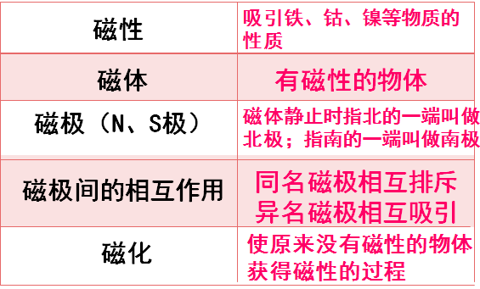

二、磁场

1、磁场

磁体周围空间存在的一种特殊物质

2、磁场的方向

小磁针静止时N极所指的方向就是该点的磁场方向。

3、磁感线

（1）在磁场中按小磁针N极所指的方向,画出的一些 带箭头曲线,可以用来形象地描述磁场。

（2）磁体外部的磁感线都是从磁体的N极出发回到S极。

（3）磁场强的地方,磁感线分布越密;磁场越弱的地方, 磁感线分布越疏。

（4）磁感线并不存在，是人们假想出来的

三、电流的磁效应

1、奥斯特实验

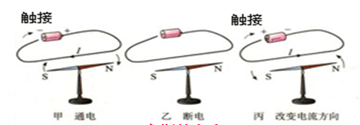

（1）奥斯特实验表明：

①通电导体周围存在磁场

②通电导体的磁场方向跟电流的方向有关

四、通电螺线管的磁场

1、通电螺线管的磁场与条形磁铁的磁场的磁感线分布相同。

2、通电螺线管的两端相当于条形磁铁的两极。

3、两端的极性与电流方向有关两端的极性可用安培定则（右手定则）来判断

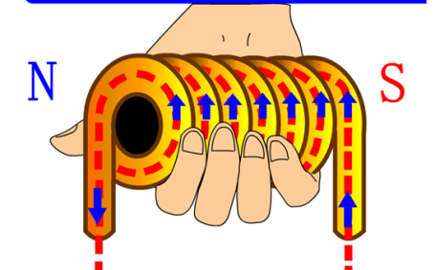五、安培定则

1、使用

（1）四指弯曲的方向 → 螺线管中电流的方向

（2）大拇指的方向 → 路线管的N极方向

六、电磁铁

1、定义：内部插入铁芯的通电螺线管。

2、工作原理：电流的磁效应，通电螺线管插入铁芯后磁性大大增强。

3、优点：

（1）磁性的有无是通过通断电来控制；

（2）磁极由电流方向控制；

（3）磁性强弱由电流大小，线圈匝数等因数来确定。

4、应用：电磁继电器、电话机的听筒

七、电磁继电器

1、组成：电磁铁、衔铁、弹簧、触电

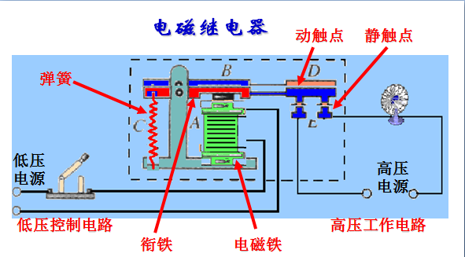

八、磁场对电流的作用

1、实验装置

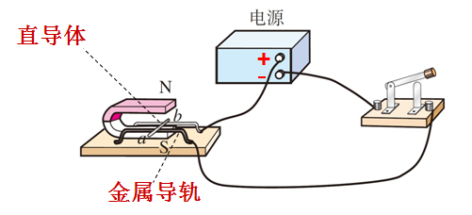

2、实验现象

置于磁场中的导体内有电流通过，原来静止在导轨上的导体会沿导轨运动。

3、结论

（1）通电导线在磁场中要受到力的作用。

（2）通电直导线在磁场中受到力的方向与电流的方向、磁场的方向有关。

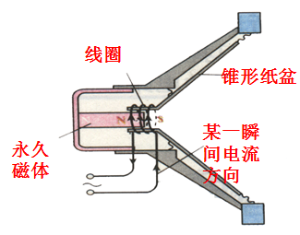九、扬声器

1、图例

2、扬声器工作原理

当线圈中通过图中所示的电流时，线圈受到磁铁的吸引向左运动；当线圈中通过相反方向的电流时，线圈受到磁铁的排斥向右运动。由于线圈中的电流方向是不断的变化，线圈就不断的来回振动，带动纸盆也不断地来回振动，于是扬声器就发出了声音。

十一、电磁感应现象

1、实验装置

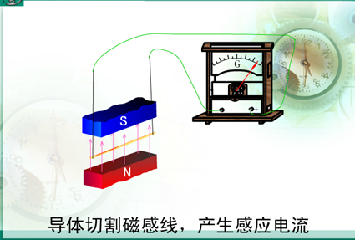

2、电磁感应现象：闭合电路的一部分导体在磁场中做切割磁感线运动时，电路中有电流产生，这个现象叫做电磁感应。

3、产生感应电流的条件

（1）电路是闭合的

（2）一部分导体在磁场中

（3）做切割磁感线运动

4、交流发电机

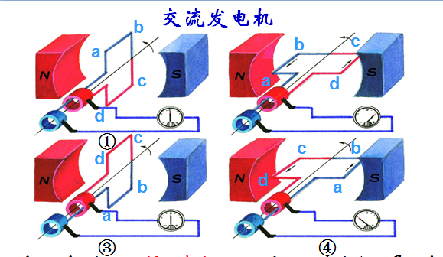

ab和cd不断做切割磁感线运动，由于磁感线方向是不变的，而ab和cd的运动方向总是相反，并且不断改变，于是线圈和外部电路就有了方向不断改变的感应电流（交流电）

5、**对比电动机与发电机**

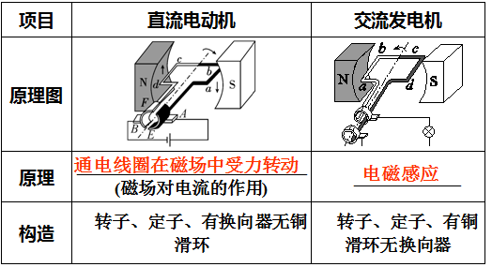

**【模拟战场】**

1．下列关于磁感线描述中，正确的是（　　）

A．磁感线是为描述磁体而建立

B．磁感线是为描述磁场而建立

C．条形磁铁周围的磁感线分布均匀

D．U形磁铁周围的磁感线分布均匀

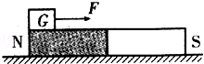2．如图所示，条形磁铁固定在水平地面上，用沿水平方向的拉力F把重为G的小铁块从条形磁铁的N极匀速拉到S极，对此过程中拉力F的大小，下列说法正确的是（　　）

A．始终不变 B．由大变小 C．由小变大 D．先变小再变大

3．下列关于磁体、磁场、磁感线的描述，正确的是（　　）

A．磁感线是磁场中真实存在的曲线

B．铁和铝都能够被磁体所吸引

C．磁体间的作用是通过磁场实现的

D．地磁的N极在地理北极附近

4．小磁针静止时指南北，这说明（　　）

A．地球附近有一个很大的磁体

B．地球本身是一个很大的磁体

C．小磁针北极指向北方，说明地理北极就是地磁北极

D．地球周围空间不存在磁场

5．如图所示的磁场分布与实际相符的是（　　）

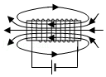A．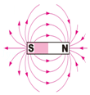 B．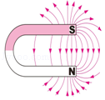 C．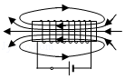 D．

6．如图所示为磁体和磁极间磁场的分布情况，其中正确的是（　　）

A．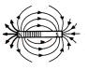 B．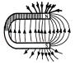 C．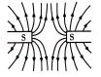 D．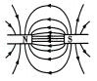

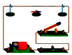7．如图所示，是奥斯特实验装置图，下列说法中正确的是（　　）

A．导线与小磁针垂直放置效果最好

B．小磁针只能显示通电导线周围是否有磁场

C．没有小磁针，通电导线周围仍然存在磁场

D．改变导线中的电流方向小磁针的偏转方向不变

8．如图所示，把螺线管沿东西方向水平悬挂起来，然后给导线通电，会发生的现象是（　　）

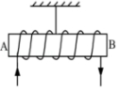A．通电螺线管仍保持静止不动

B．通电螺线管能在任意位置静止

C．通电螺线管转动，直至 B 端指向南，A 端指向北

D．通电螺线管转动，直至 A 端指向南，B 端指向北

9．如图所示的装置中，当开关 S 闭合后，下列判断正确的是（　　）

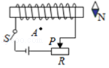A．通电螺线管外 A 点的磁场方向向左

B．通电螺线管的左端为 S 极

C．向左移动滑片 P，通电螺线管的磁性减弱

D．小磁针静止后，其 N 极的指向沿水平向左

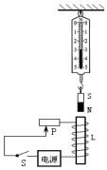10．如图所示，闭合开关，将滑动变阻器的滑片P向右移动时，弹簧测力计的示数变小，则下列分析正确的是（　　）

A．电源右端为“+”极

B．电源左端为“+”极

C．断开开关，弹簧测力计的示数为零

D．电磁铁的上端为S极

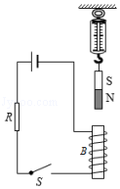11．如图所示，电源电压不变，R为定值电阻，弹簧测力计下端挂一条形磁铁，且与螺线管B在同一竖直线上，将开关S闭合，条形磁铁静止时，测力计的示数为F0，则（　　）

A．在螺线管中插入铜棒后，测力计的示数增大

B．在螺线管中插入铁棒后，测力计的示数增大

C．只改变电流的方向，测力计的示数增大

D．只减少线圈的匝数，测力计的示数减小

12．在探究影响电磁铁磁性强弱的因素时，小科设计了如图所示的电路，下列相关说法不正确的是（　　）

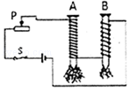A．通过电磁铁A和B的电流相等

B．电磁铁A的磁性强于电磁铁B的磁性

C．向右移动滑片P，电磁铁A、B磁性都减弱

D．电磁铁A、B上方都是S极

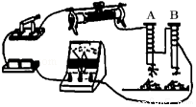13．用两个铁芯完全相同的电磁铁“探究影响电磁铁磁性强弱的因素”，实验电路如图所示。闭合开关，发现磁铁A吸引大头针的数目比B多，此现象说明影响电磁铁磁性强弱的因素是（　　）

A．电流大小 B．电流方向 C．电磁铁极性 D．线圈匝数

14．下列电器中，不是利用电磁铁工作的是（　　）

A．电磁继电器 B．电烙铁 C．电铃 D．电磁起重机

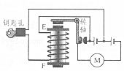15．如图为汽车启动原理图．汽车启动时，需将钥匙插入钥匙孔并旋转（相当于接通电路），下列有关说法错误的是（　　）

A．此时通电螺线管产生磁性

B．通电螺线管F端的磁极为北极

C．电动机是利用电磁感应原理制成的

D．通电螺线管两端电压与电动机两端电压不同

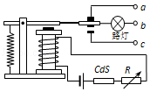16．硫化镉（CdS）晶体是一种光敏材料，其电阻随光照强度增大而减小．如图所示，用它和继电器组成自动控制电路来控制路灯，白天灯熄，夜晚灯亮．下列说法错误的是（　　）

A．白天流过 CdS的电流比夜晚大

B．给路灯供电的电源应接在a、b两端

C．将电阻R调小些可缩短路灯点亮时间

D．夏天夜暮降临晚些，要保证在相同日照条件下打开路灯，应将电阻R调大些

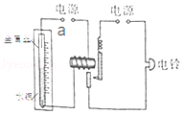17．如图是一个课外兴趣小组自制的“温度自动报警器”原理图．下列说法正确的是（　　）

A．减少线圈的匝数可增大电磁铁的磁性

B．减小电源电压能使电磁铁的磁性增强

C．只要温度计内的水银柱升高电铃就发声

D．若a点接电源的正极，通电时电磁铁的左端为S极

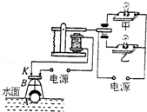18．如图是一种防汛报警器的原理图，K是触点开关，B是一个漏斗形的竹片圆筒，里面有个浮于A，当水面上涨到到达警戒水位时（　　）

A．甲灯亮 B．乙灯亮 C．两灯都亮 D．两灯都不亮

19．如图所示，是一个水位报警简易电路图，当水位升高到A处时，下列说法正确的是（　　）

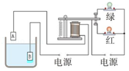A．左侧控制电路接通，红灯亮 B．左侧控制电路接通，绿灯亮

C．左侧控制电路断开，绿灯亮 D．左侧控制电路断开，红灯亮

20．下列哪种电器是根据磁场对电流的作用制成的（　　）

A．电磁铁 B．电动机 C．发电机 D．电磁继电器

21．如图所示的四个实验中，能说明电动机工作原理的是（　　）

A．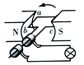 B．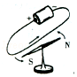 C．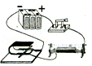 D．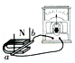

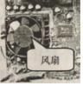22．图为电脑散热风扇，图中能说明其工作原理的是（　　）

A．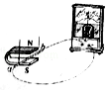 B．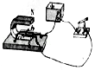 C．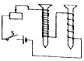 D．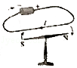

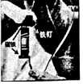23．央视2套有一档节目“是真的吗？”曾经播出过一个小实验，如图所示：上、下两个磁铁的磁力能把铁钉、电池和下面的磁铁悬吊起来，再用导线与上下两个磁铁接触构成闭合电路，这时电池和下面的磁铁一起旋转起来．这表明（　　）

A．通电导线在磁场中受力 B．磁能生电

C．通电导体周围存在磁场 D．地球周围存在磁场

24．如图为实验室常用电流表内部构造图．多匝金属线圈悬置在磁体的两极间，线圈与一根指针相连．当线圈中有电流通过时，它受力转动带动指针偏转，便可显出电流的大小．图中与这一过程工作原理相同的是（　　）

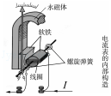A．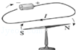 B．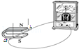 C．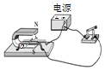 D．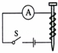

25．如图所示的四幅图中，能反映发电机工作原理的实验装置是（　　）

A．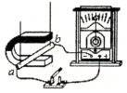 B．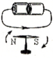 C．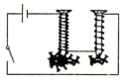 D．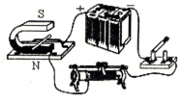

26．将导体AB、灵敏电流表和开关构成回路，将导体AB悬挂在蹄形磁铁之间，闭合开关后（　　）

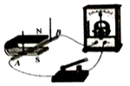A．电流表会发生偏转

B．AB向右运动时电流表指针偏转

C．AB向上运动时电流表指针偏转

D．蹄形磁铁向下运动时电流表指针偏转

27．如图所示是“探究产生感应电流的条件”的实验装置，要使灵敏电流计指针发生偏转，可以（　　）

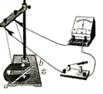A．闭合开关，让导体ab向上运动

B．断开开关，让导体ab向下运动

C．闭合开关，让导体ab向右运动

D．断开开关，让导体ab向左运动

28．下列关于电磁现象的说法中正确的是（　　）

A．发电机的制造原理是电磁感应现象

B．通电导体在磁场中的受力方向只与磁场方向有关

C．电动车上的电动机工作时将机械能转化为电能

D．闭合电路的部分导体在磁场中运动时，一定产生感应电流

29．如图所示，为发电机的工作原理图，下列说法中正确的是（　　）

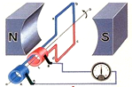A．发电机的基本原理是通电导体在磁场中受力的作用

B．发电机的基本原理是电磁感应

C．线圈在转动过程中，感应电流的大小不变

D．线圈在转动过程中，感应电流的方向不变

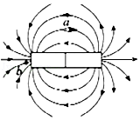30．如图所示，a处的磁场比b处的磁场　 　（强/弱），静止在a处的小磁针的北极指向　 　（左/右）．若将此磁体在空中悬吊起来，静止时图示的右端指向地磁场的　 　（南/北）极．

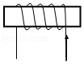

31．根据如图所示的电流方向，判断通电螺线管的左端是　 　极．

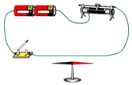32．如图所示，将小磁针平行放在直导线下方，闭合开关会看到　 　，实验说明　 　，若把电源正负极对调，闭合开关会看到　 　．

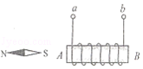33．小磁针静止时的位置如图所示，由此可以判断出通电螺线管的A端是　 　（选填“N”或“S”）极，接线柱a连接的是电源的　 　（选填“正”或“负”）极。

34．比较图甲、乙两图可知：电流的周围存在　 　；比较图甲、丙两图可知：电流磁场的方向与　 　的方向有关．

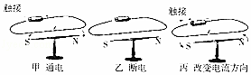

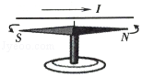35．1820年，丹麦物理学家奥斯特通过实验发现：当导线通电时静止在旁边的小磁针会发生偏转，这说明通电导体周围存在　 　。如图所示，若要改变小磁针一的偏转方向，可以改变　 　。

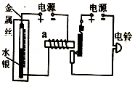36．如图所示的是一种温度自动报警器的原理图。当温度达到金属丝下端所指的温度时，电流通过电磁铁的线圈产生　 　，电铃响起，发出报警信号。若将温度计的上端的金属丝向下调整，则报警的温度将　 　（填“升高”或“降低”）。

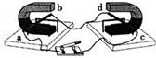37．同学们做实验的装置如图所示，闭合开关，如果将导体ab水平向右移动，则：

（1）导体cd将　 　（选填“随”或“不随”）之运动起来．

（2）实验装置左侧运用的原理和　 　（选填“电动机”、“发电机”）相同；

（3）实验装置右侧产生的现象在生活中的应用是　 　（举一个实例）．

38．如图所示，已经画出了两个磁极间的磁感线，请在图中标出两个磁极的名称。

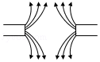

39．如图所示，小磁针在条形磁体作用下处于静止状态，请标出小磁针的N极和A点处的磁场方向（用箭头表示）。

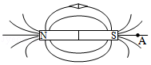

40．在图中，电路连接正确，通电后小磁针指向如图所示（涂黑端表示N极）．请在图中标出电源的“+”、“﹣”极，并画出螺线管的绕法．

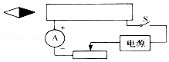

41．按图中给出的条件，通电螺旋管的内部有个静止的小磁针，在图中画出通电螺线管的绕线情况、电流方向、小磁针的N、S：

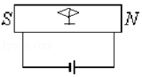

42．一小磁针放在通电螺线管周围，静止时N极指向如图所示，请用箭头标出磁感线的方向，并用“+”、“﹣”符合在括号内标出电源正、负极。

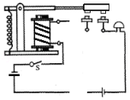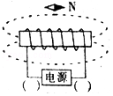

43．连接如图所示的电磁继电器的控制电路和受控电路，使得闭合开关S后，电铃工作，并请标出电磁铁的N极。

44．如图中，画出利用电磁继电器控制两只指示灯的电路，要求：闭合开关S时，红灯亮；断开S时，绿灯亮．

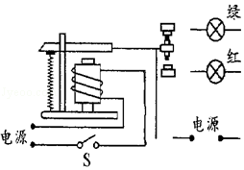

45．为保证桥梁以及过桥车辆的安全，工作人员在桥的人口处安装了“超载检测报警系统”．检测时，当车辆重量小于限定值时，绿灯亮、红灯灭，表示可以通行；当车辆重量大于等于限定值时，红灯亮、绿灯灭，表示禁止通行．图中压敏电阻的阻值随着压力增大而减小．请用比划线代替导线完成电路连接．

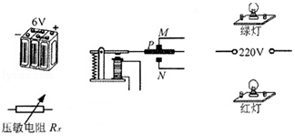

46．如图是电加热恒温箱的原理图．控制电路由电源U1、电磁继电器、滑动变阻器R2和热敏电阻R1组成，其中热敏电阻R1随温度升高阻值减小；工作电路由电源U2和加热器R0组成．请按照题意用笔画线代替导线将图中的控制电路和工作电路连接完整．

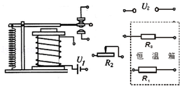

47．如图所示，是某学习小组同学设计的研究“电磁铁磁性强弱”的实验电路图。

（1）要改变电磁铁线圈中的电流大小，可通过　 　 来实现；要判断电磁铁的磁性强弱，可观察　 　 来确定，物理学中将这种研究问题的方法叫做　 　。

（2）下表是该组同学所做实验的记录：

|  |  |  |  |  |  |  |
| --- | --- | --- | --- | --- | --- | --- |
| 电磁铁（线圈） | 50匝 | | | 100匝 | | |
| 实验次数 | 1 | 2 | 3 | 4 | 5 | 6 |
| 电流/A | 0.8 | 1.2 | 1.5 | 0.8 | 1.2 | 1.5 |
| 吸引铁钉的最多数目/枚 | 5 | 8 | 10 | 7 | 11 | 14 |

①比较实验中的1、2、3（或4、5、6），可得出的结论是：电磁铁的匝数一定时，通过电磁铁线圈中的电流越　 　，磁性越　 　；

②比较实验中的1和4（或2和5或3和6），可得出的结论是：电磁铁线圈中的电流一定时，线圈匝数越　 　，磁性越　 　。

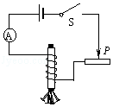

48．为探究电磁铁的磁性强弱跟哪些因素有关，小丽同学作出以下猜想：

猜想A：电磁铁通电时有磁性，断电时没有磁性；

猜想B：通过电磁铁电流越大，它的磁性越强；

猜想C：外形相同的螺线管，线圈的匝数越多，它的磁性越强。

为了检验上述猜想是否正确，小丽所在的实验小组设计了以下实验方案：

用漆包线（表面涂有绝缘漆的导线）在大铁钉上绕制若干圈，制成简单的电磁铁。如图所示的a、b、c、d为实验中观察到的四种情况。根据小丽的猜想和实验，完成下面填空：

（1）观察电磁铁吸引大头针数目多少的不同，来判断它　 　的不同；

（2）通过比较　 　（填序号“a”、“b”、“c”、“d”）两种情况，可以验证猜想A的正确；

（3）通过比较　 　（填序号“a”、“b”、“c”、“d”）两种情况，可以验证猜想B的正确；

（4）通过比较d中甲、乙两电磁铁，可以得出的结论是　 　。

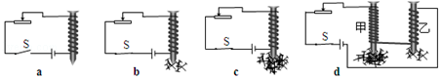

49．如图是“探究什么情况下磁可以生电”的装置，导体ab、开关、灵敏电流表用导线连接，组成电路．

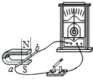（1）实验中，我们通过电流表指针是否偏转来判断电路中是否有　 　；通过指针偏转的方向判断　 　．

（2）闭合开关，让导体ab在磁场中上下运动，发现电流表的指针　 　；让导体ab静止，磁铁水平向右运动，则电流表的指针　 　．（选填“偏转”或“不偏转”）

（3）如果想进一步探究感应电流的大小与导体运动的快慢是否有关，则应闭合开关，保持其它条件不变，只改变　 　，观察　 　得出结论．

**光现象专题**

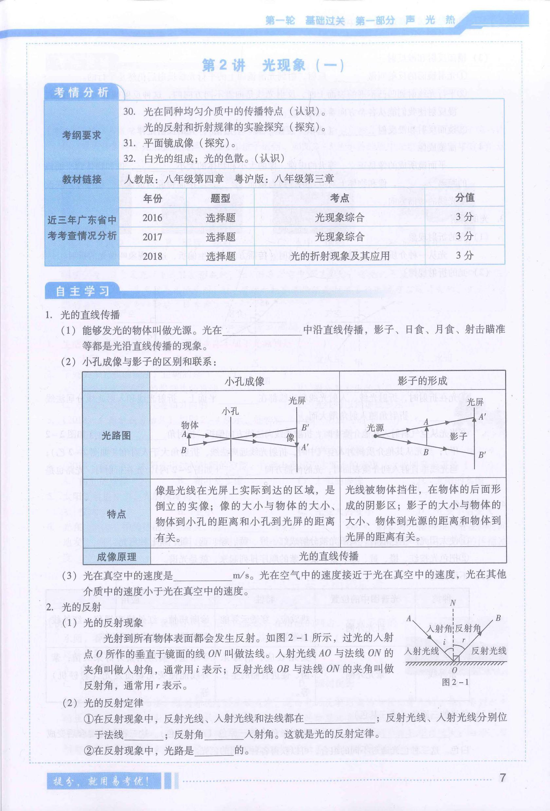

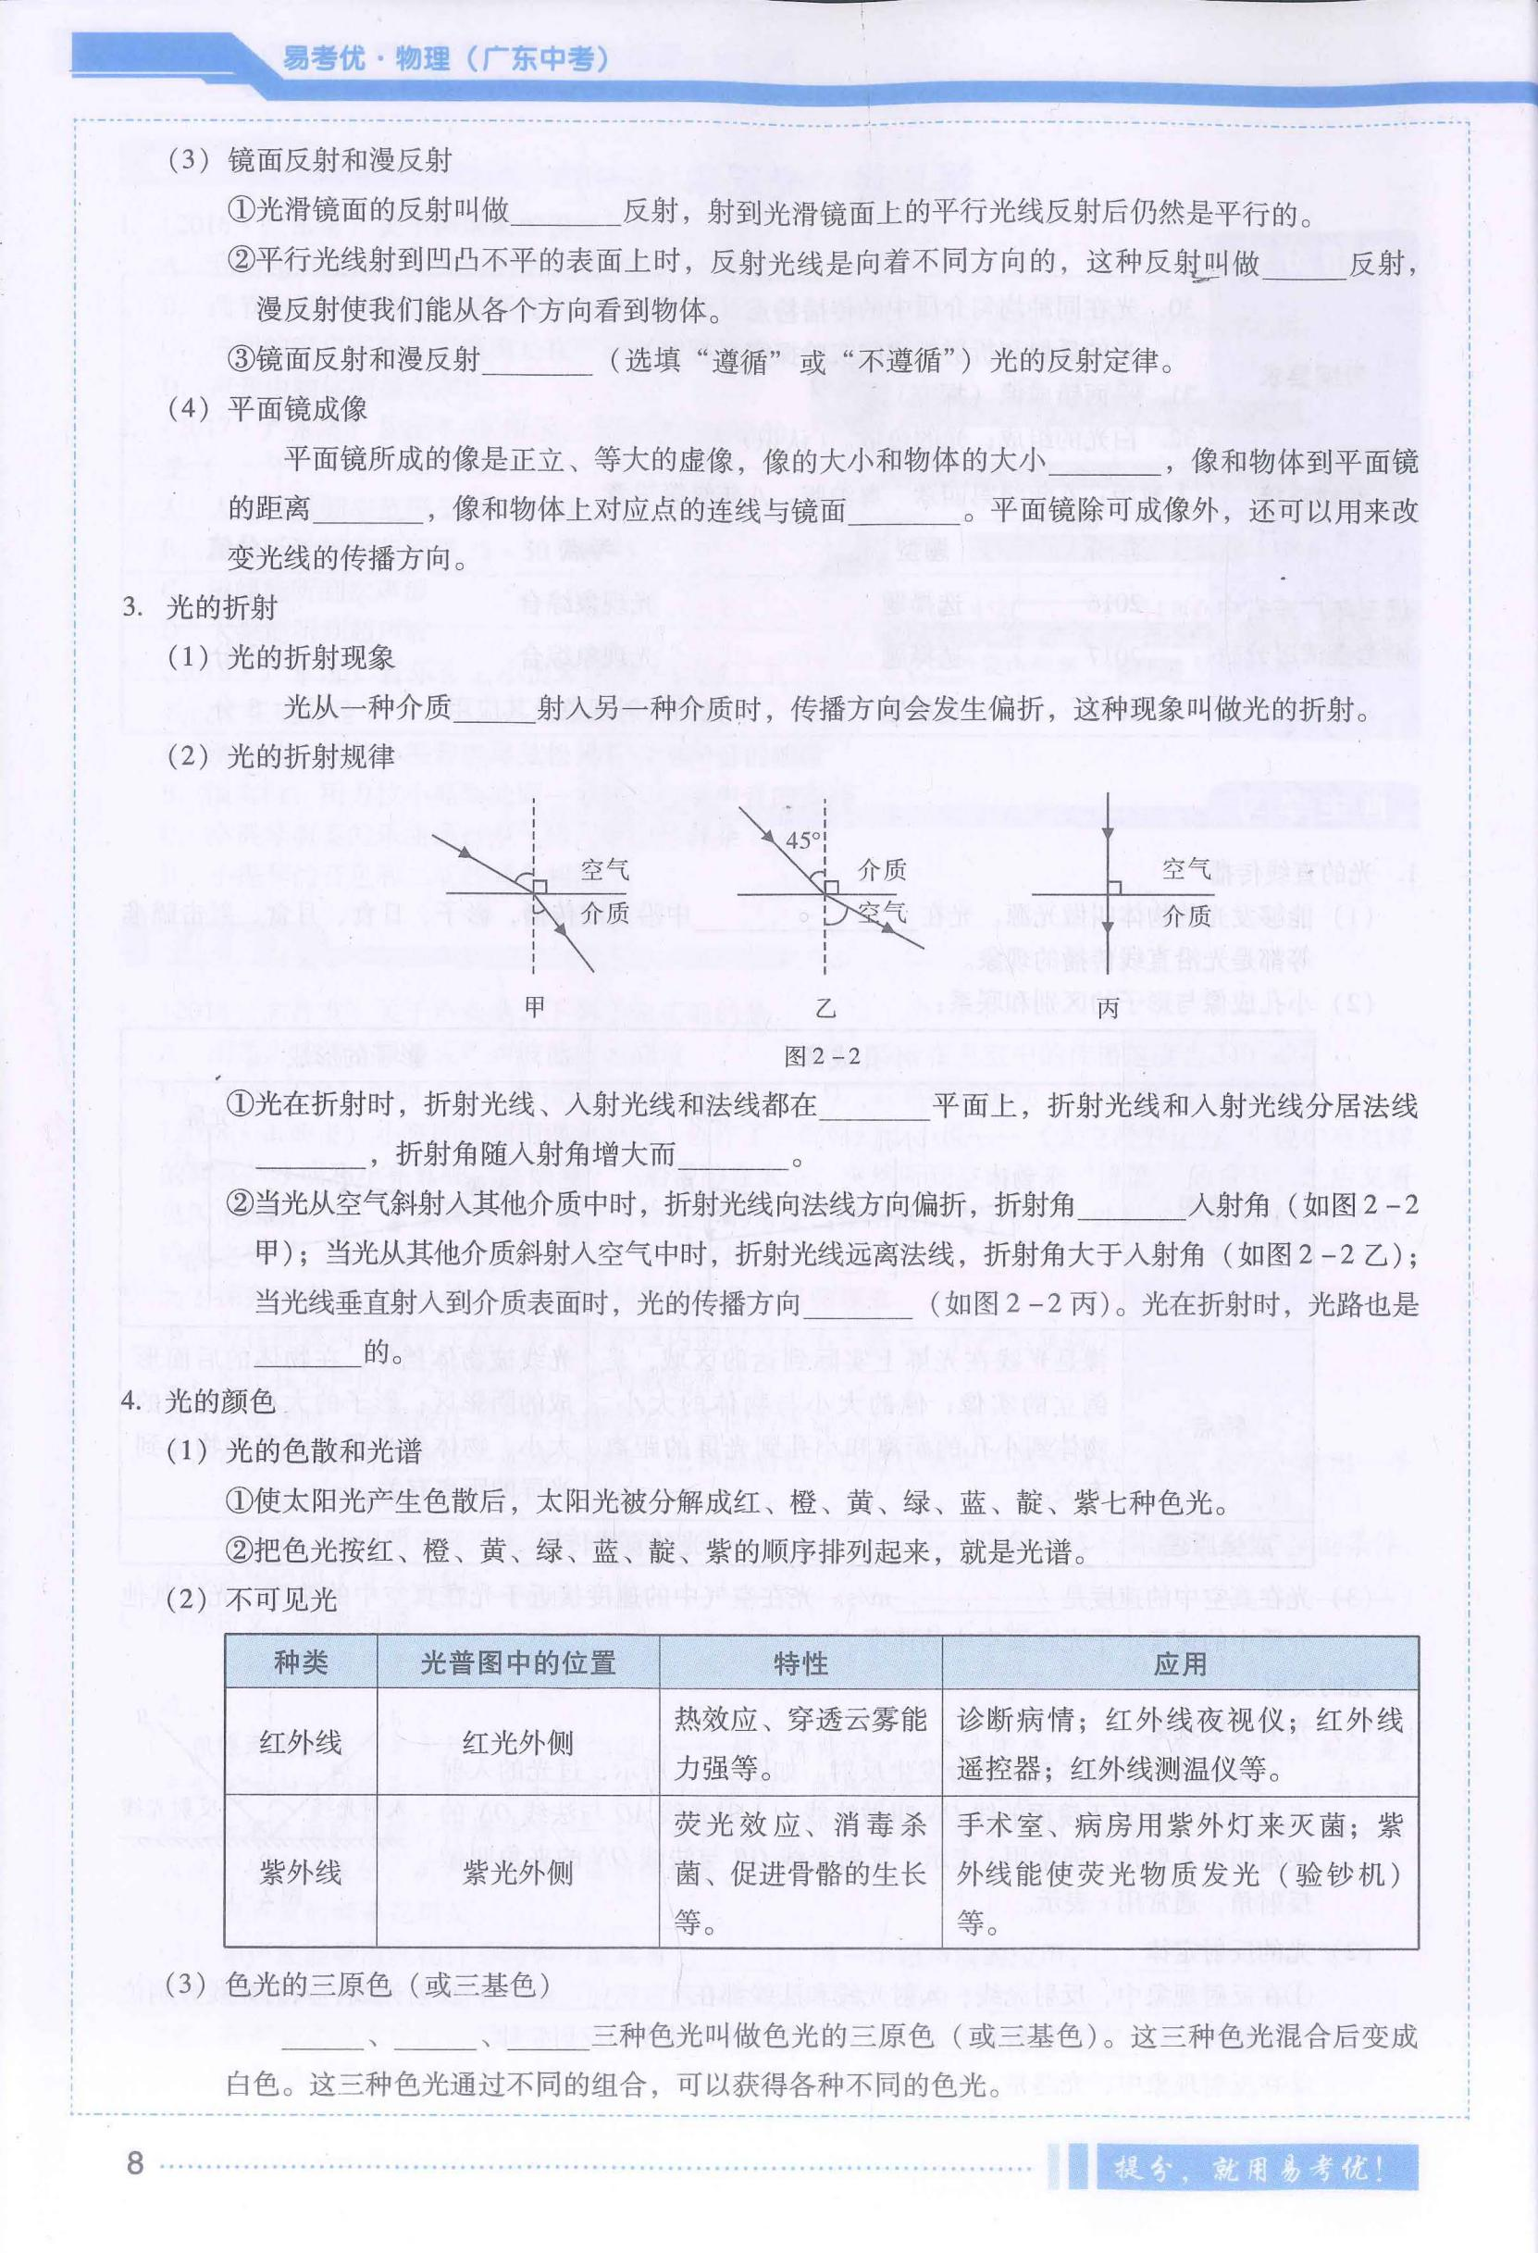

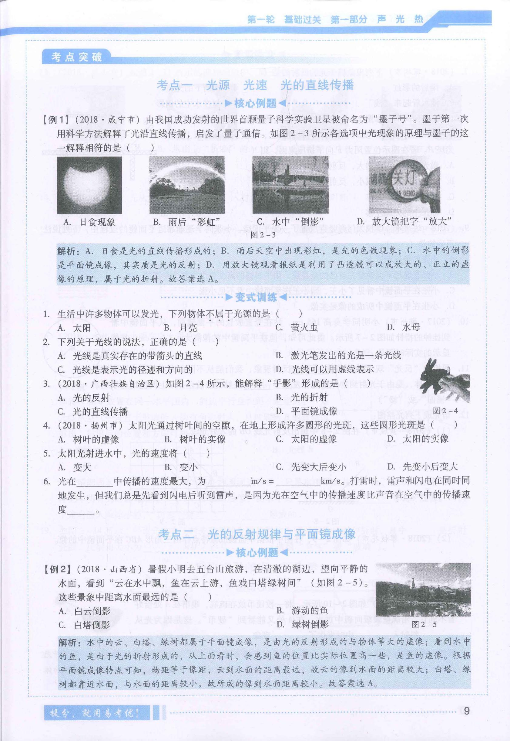

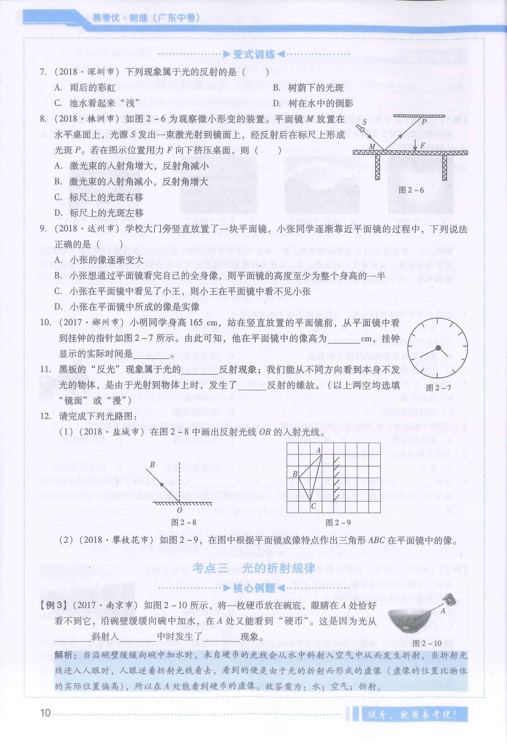

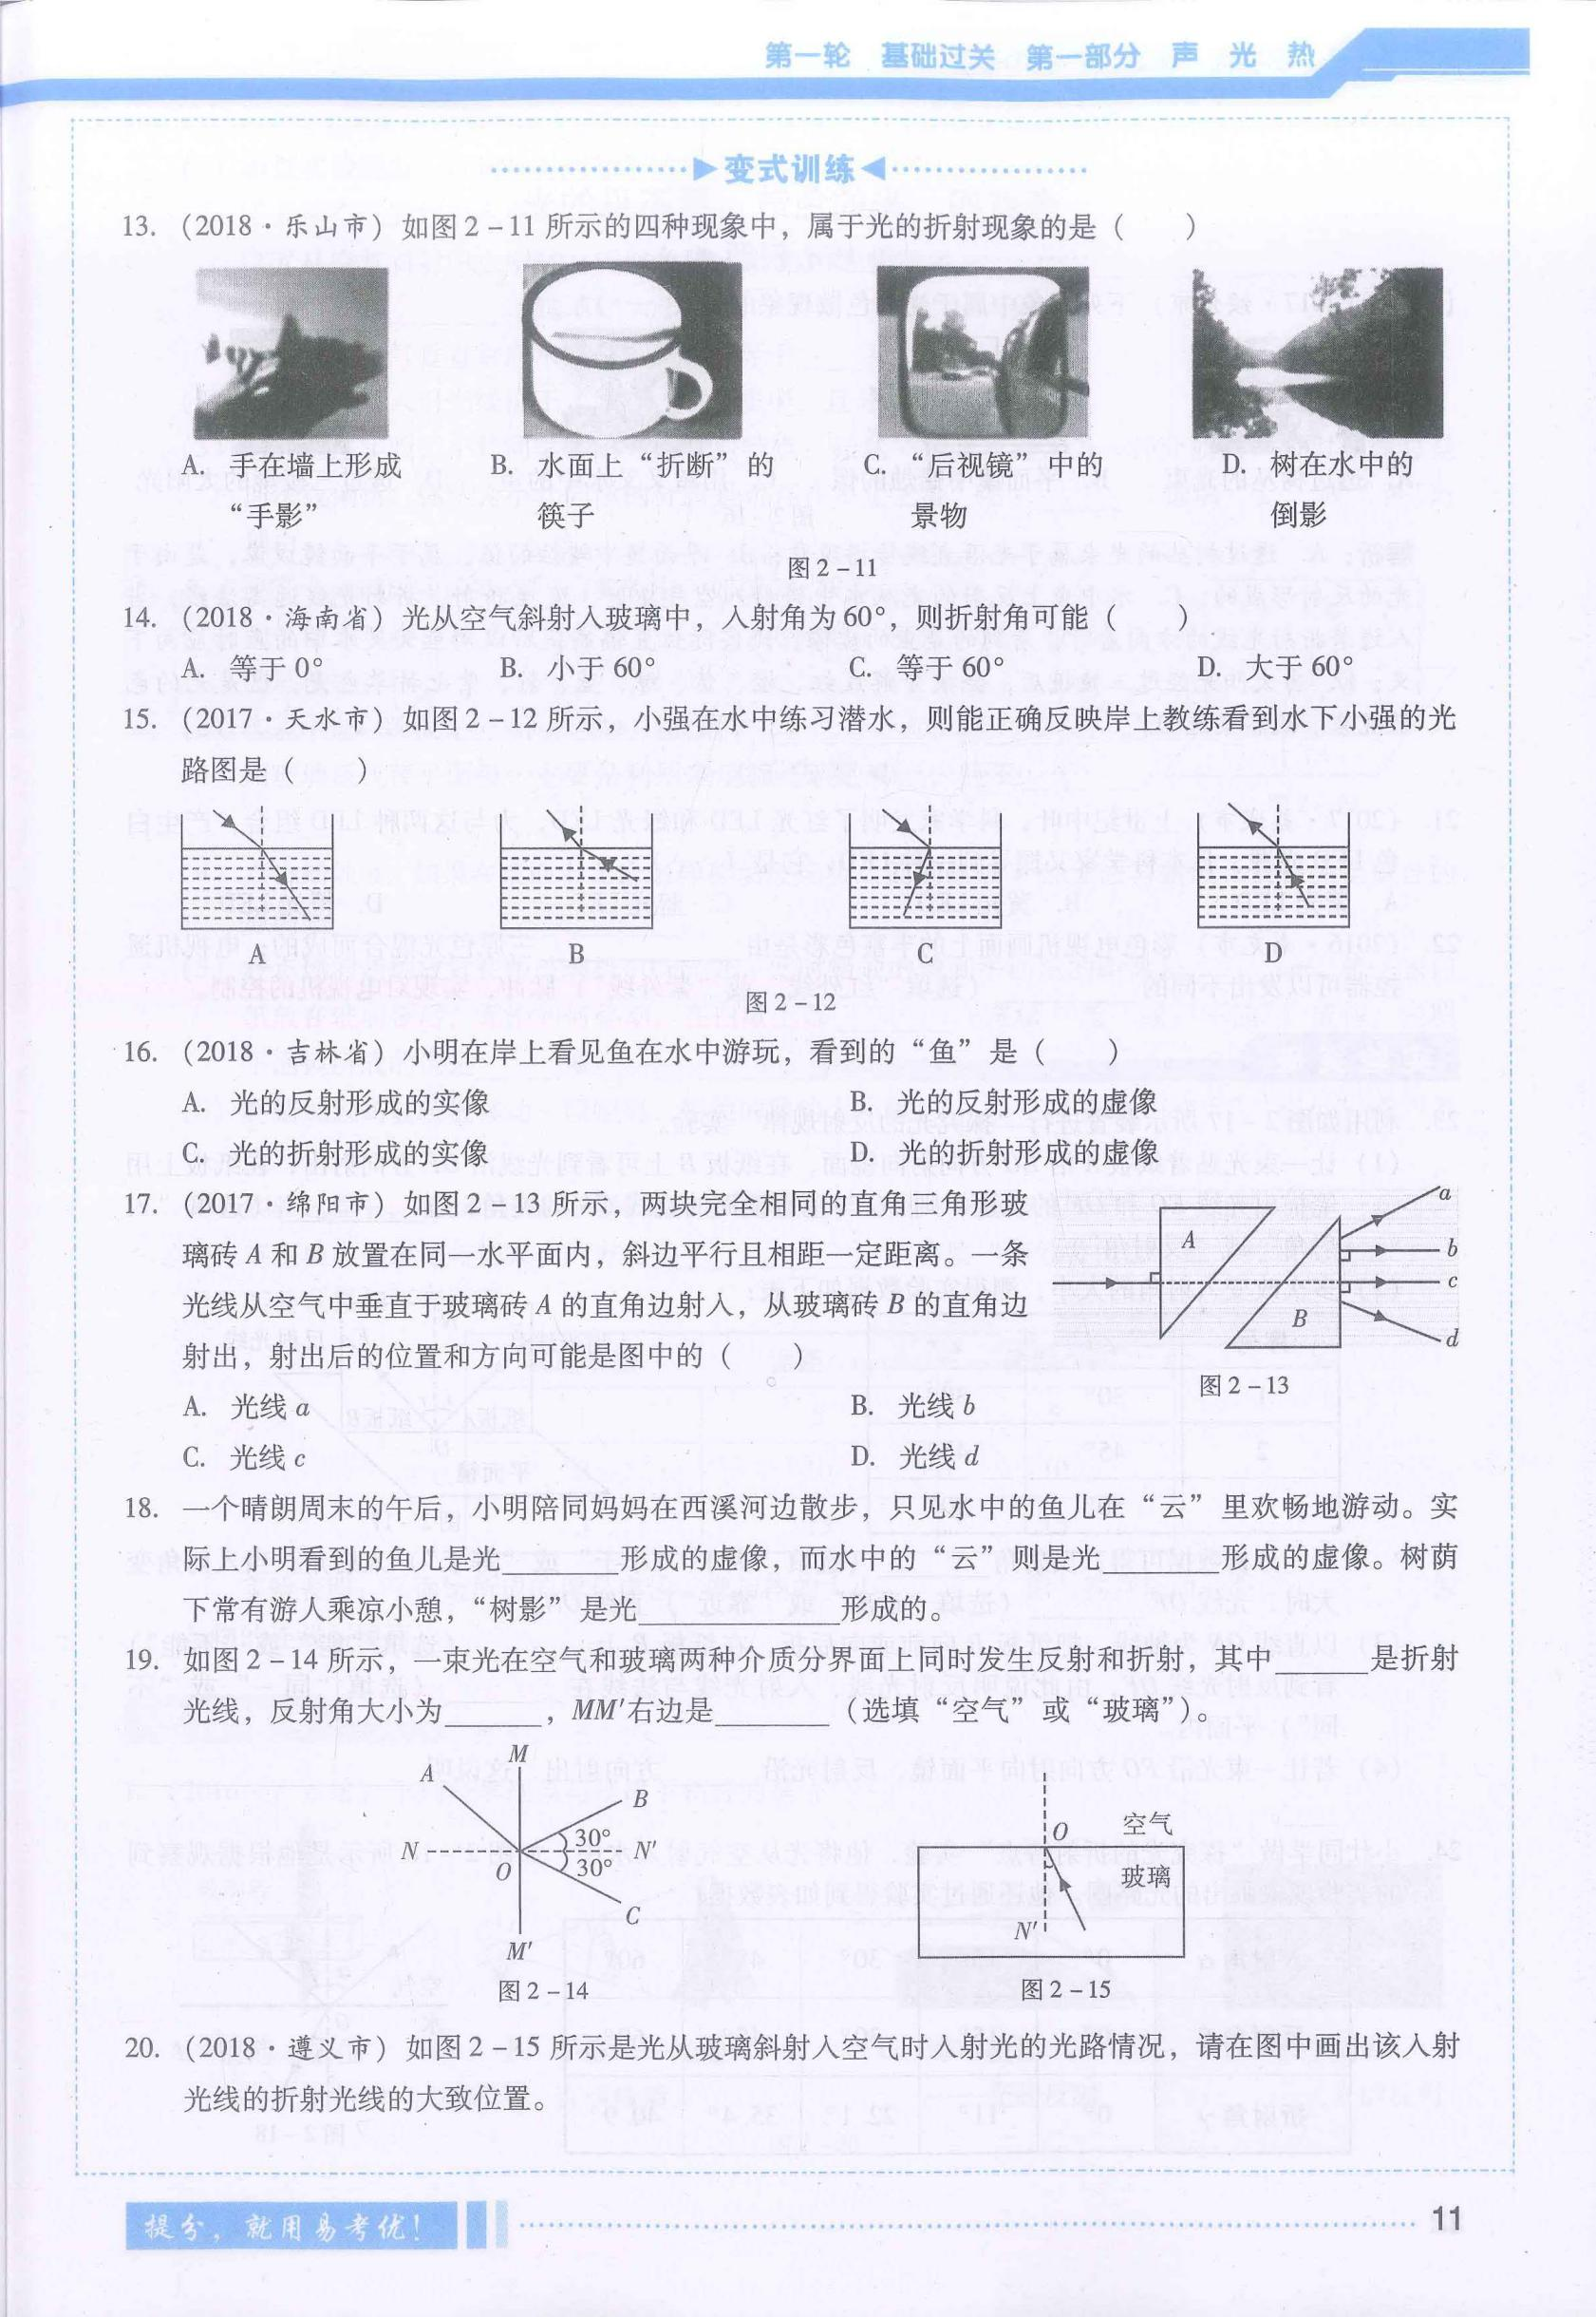

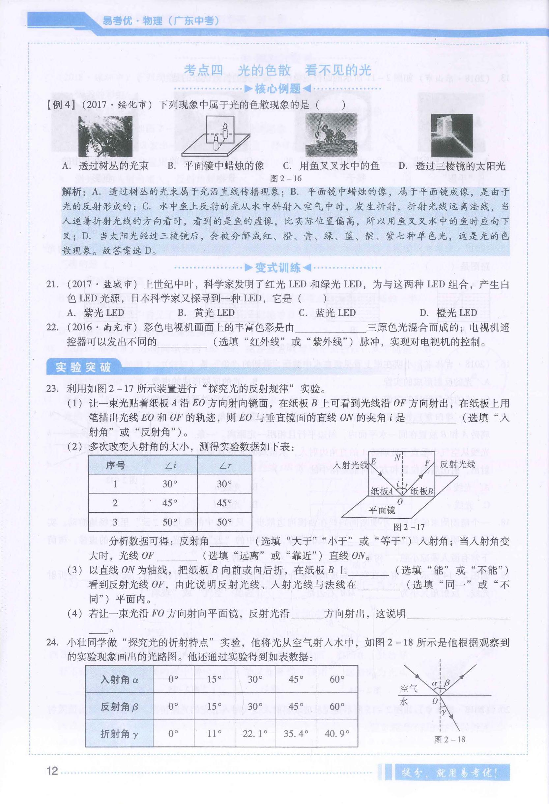

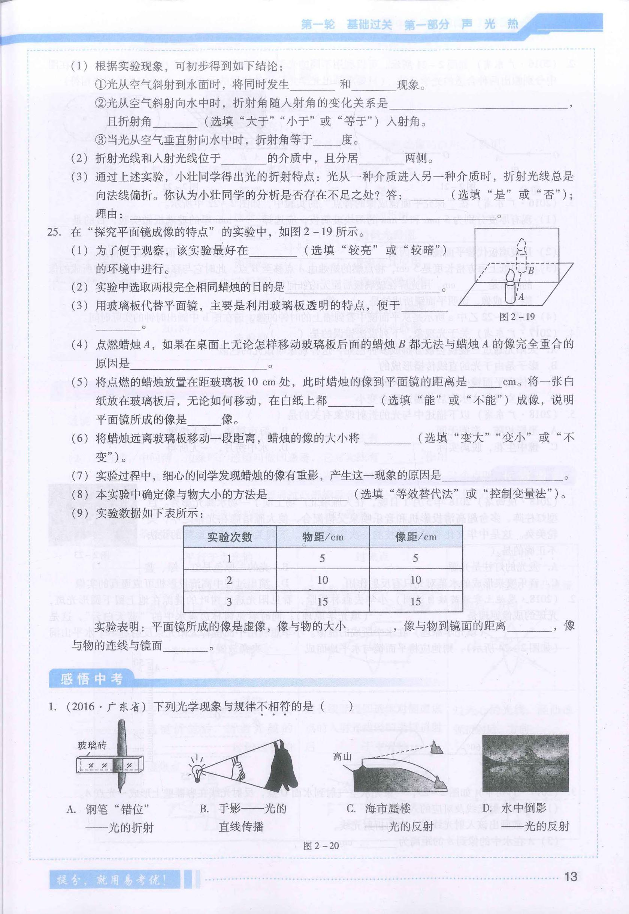

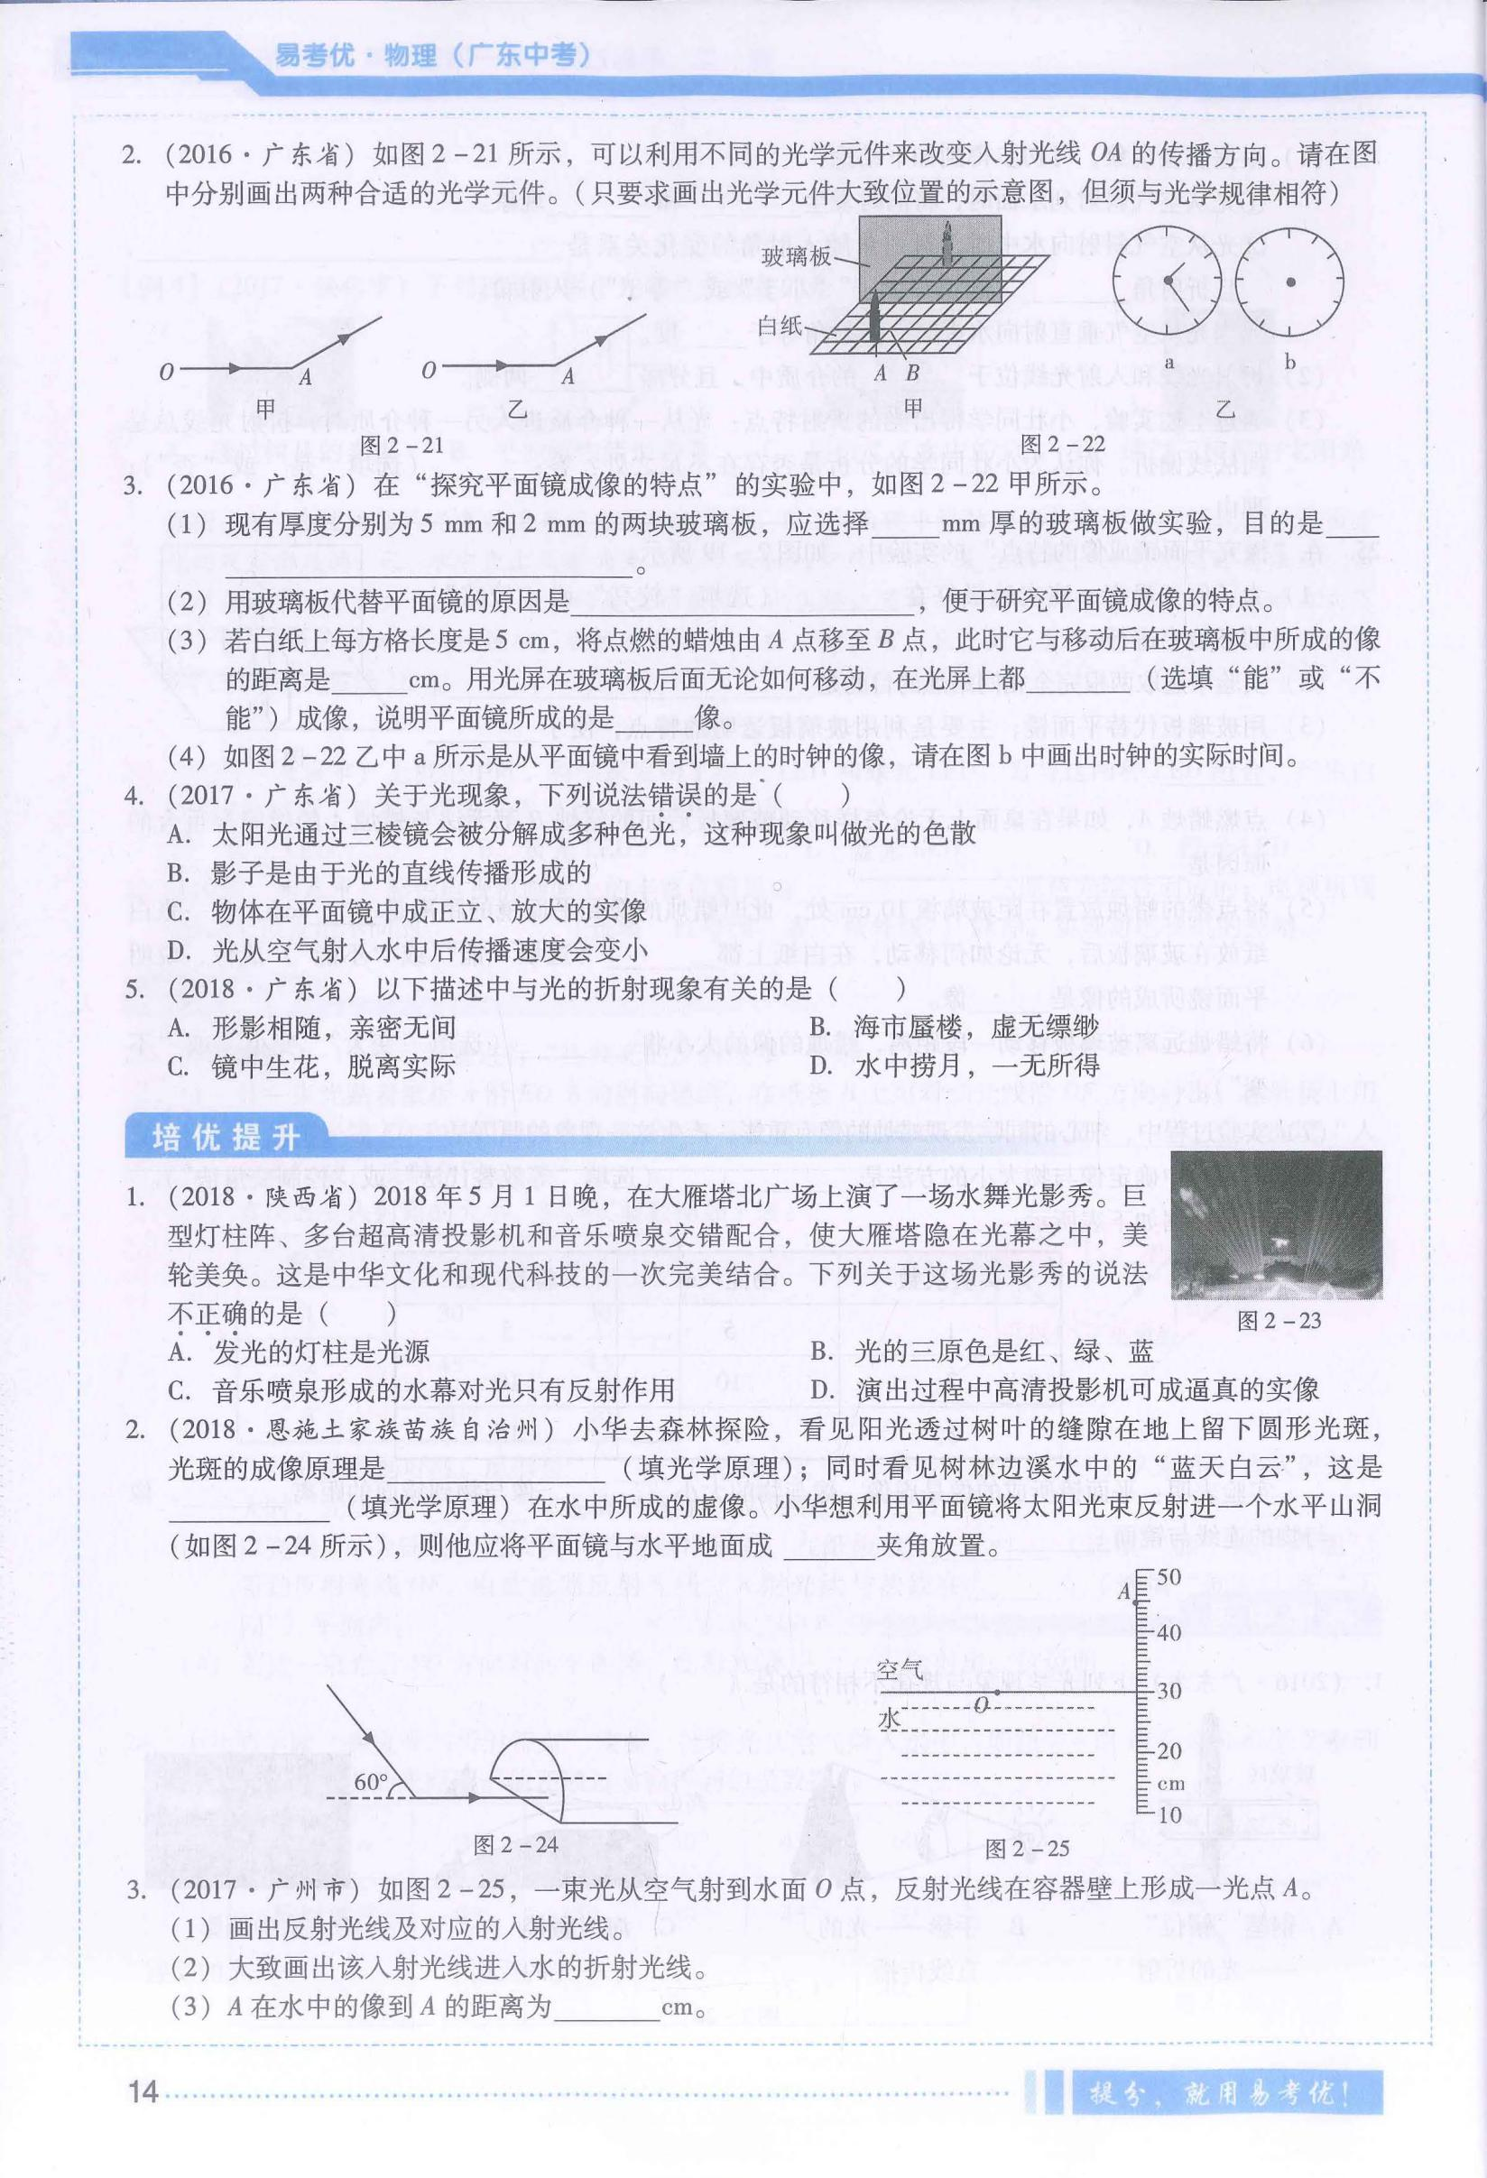

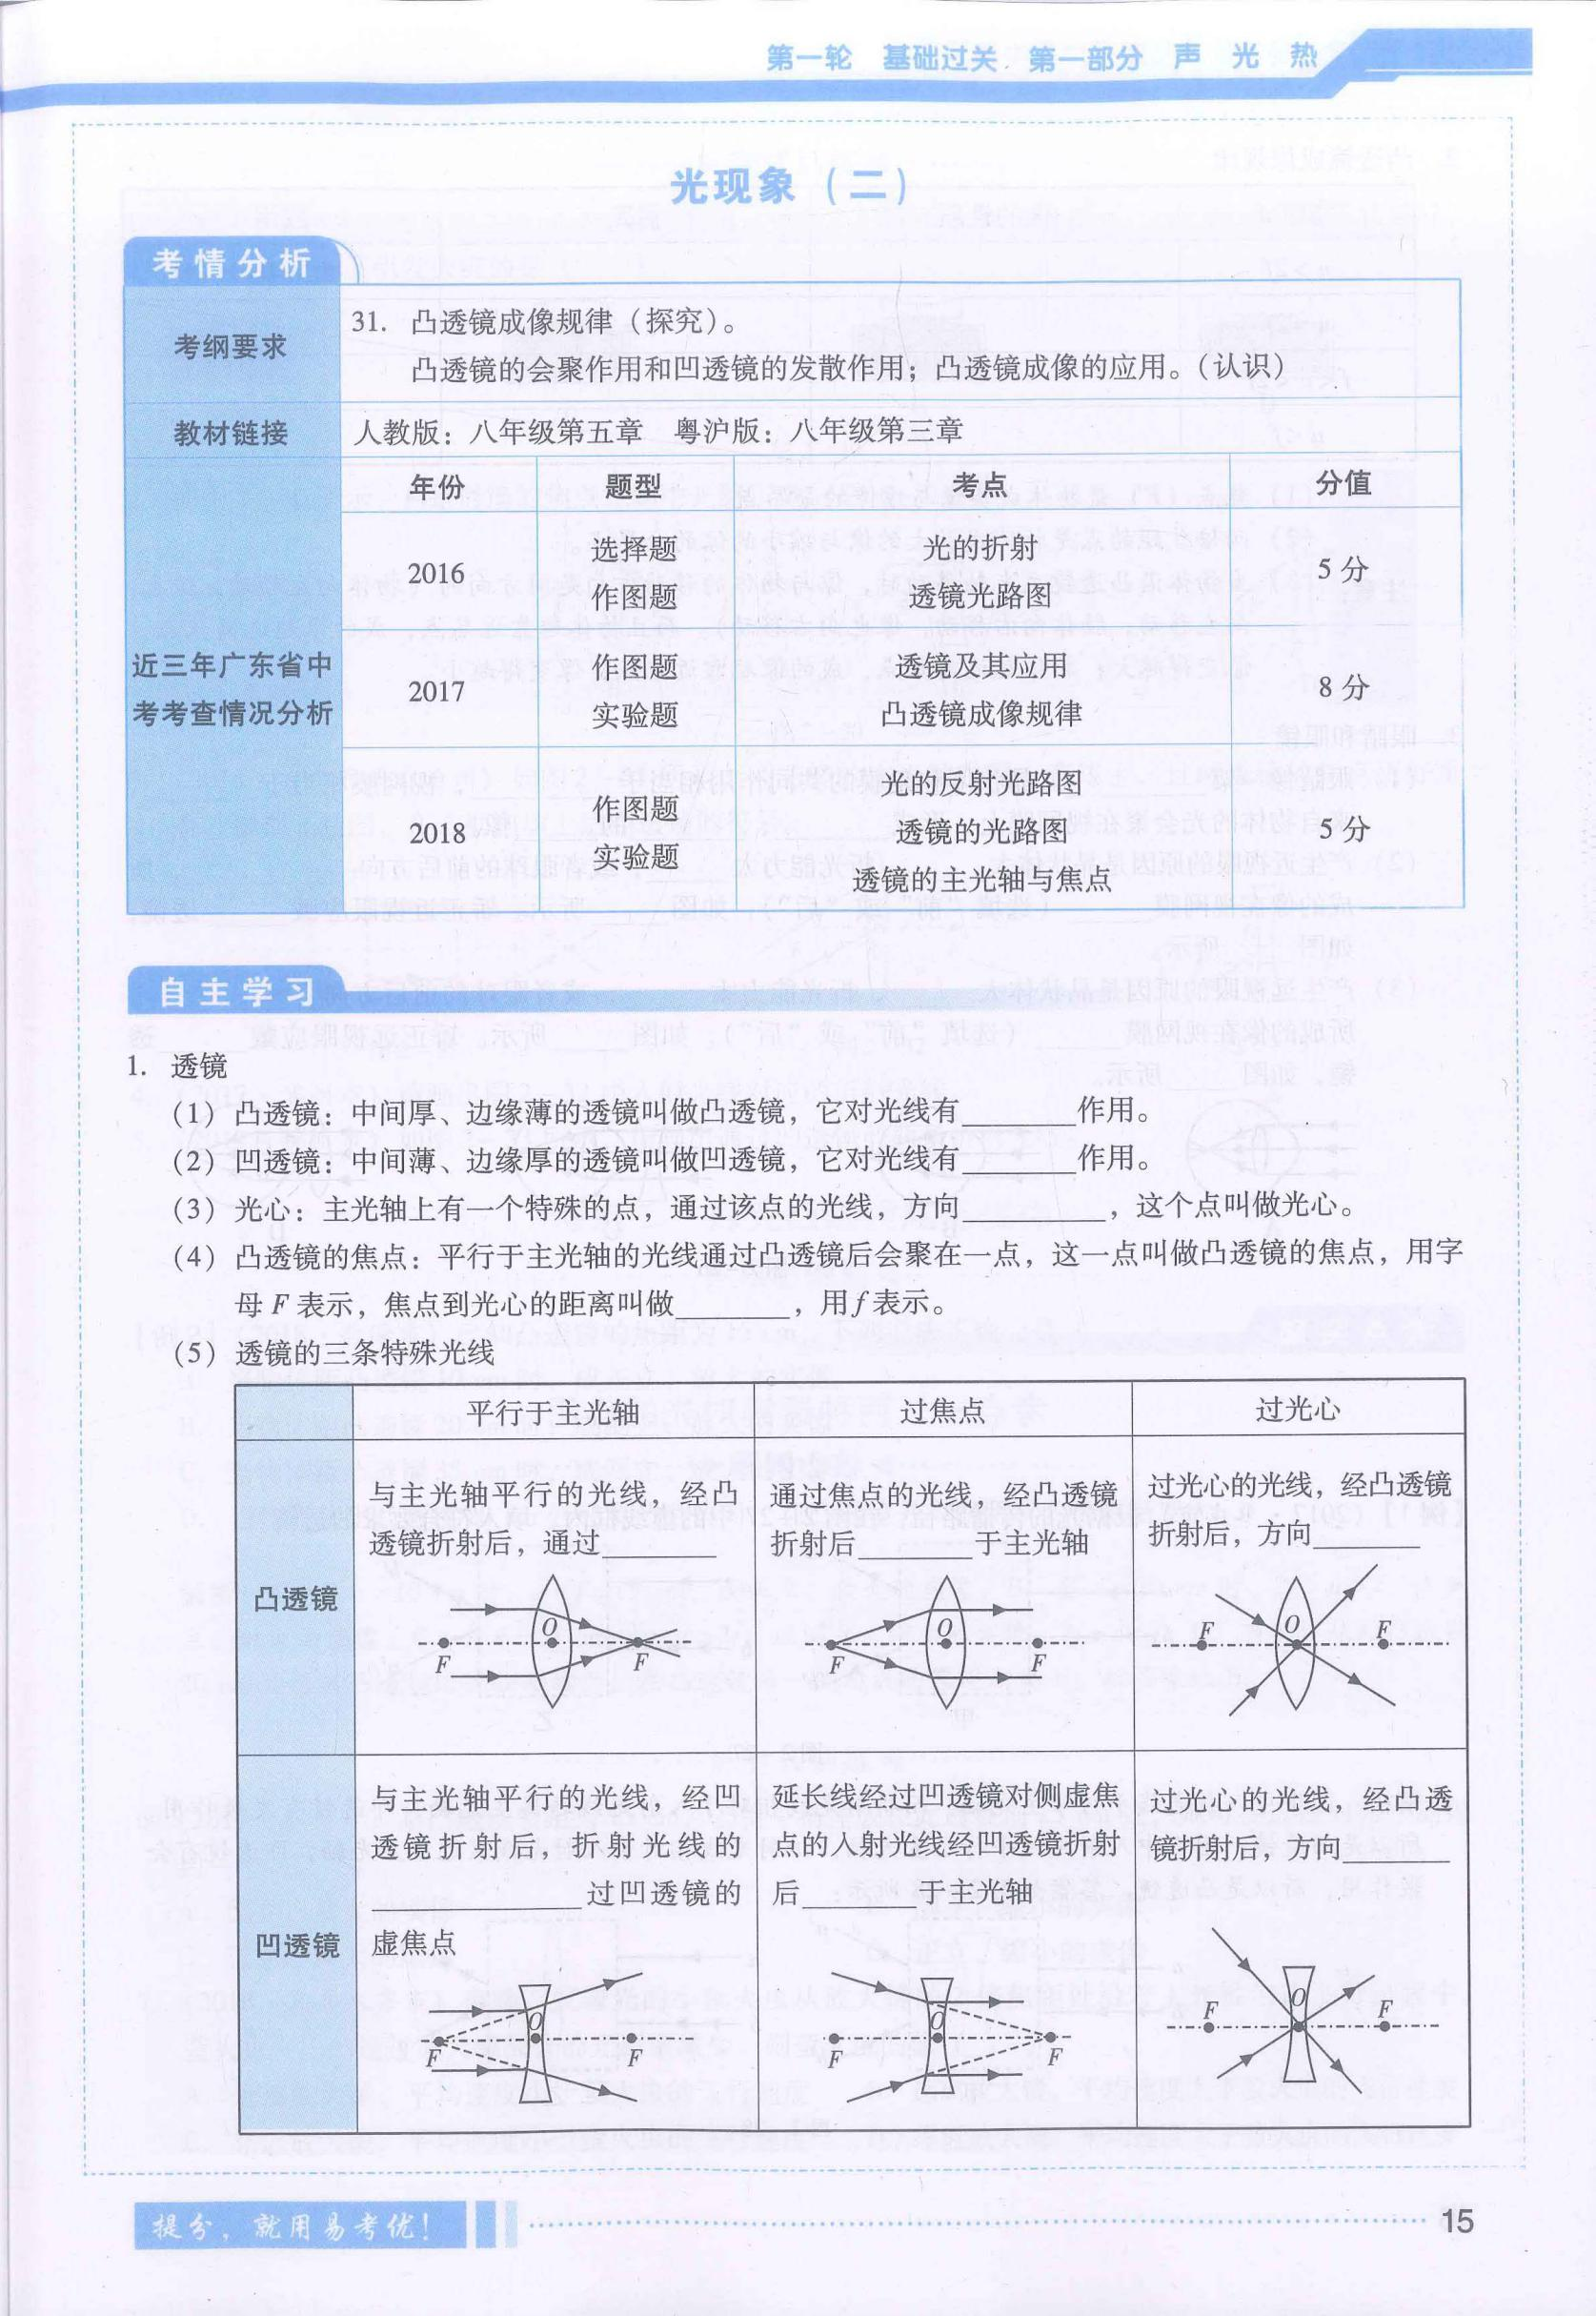**透镜专题**

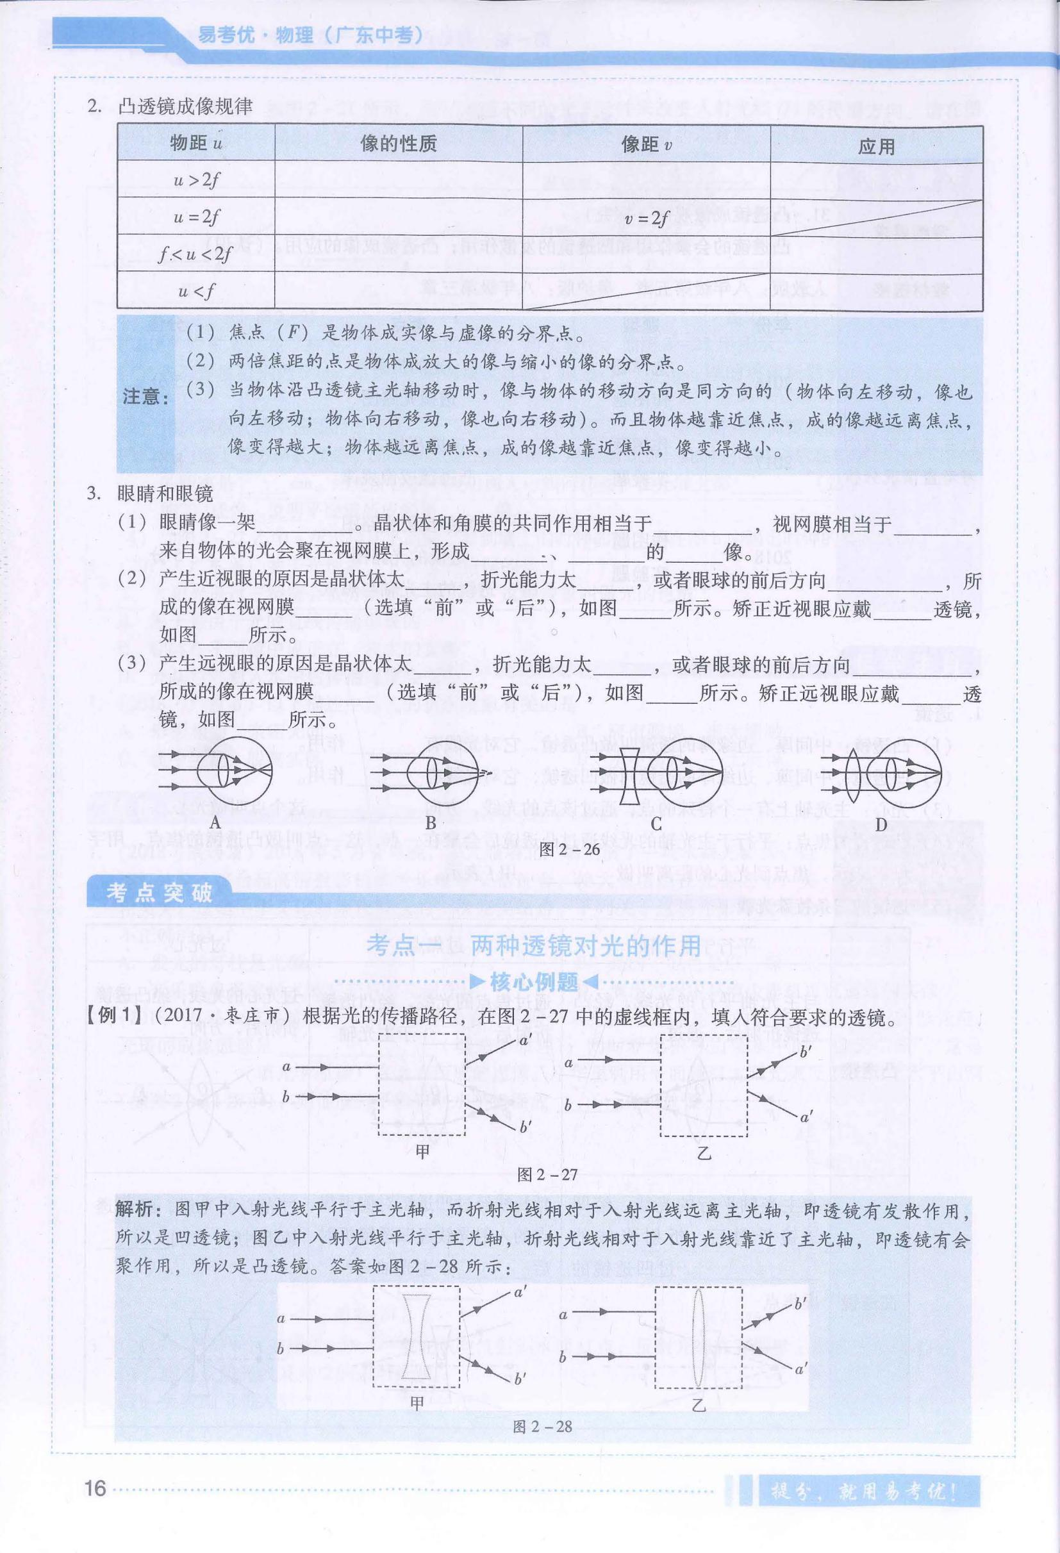

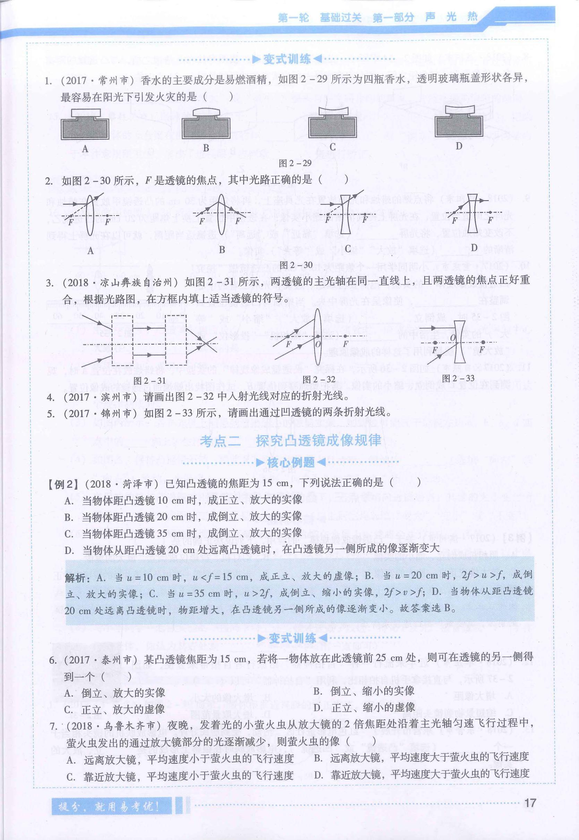

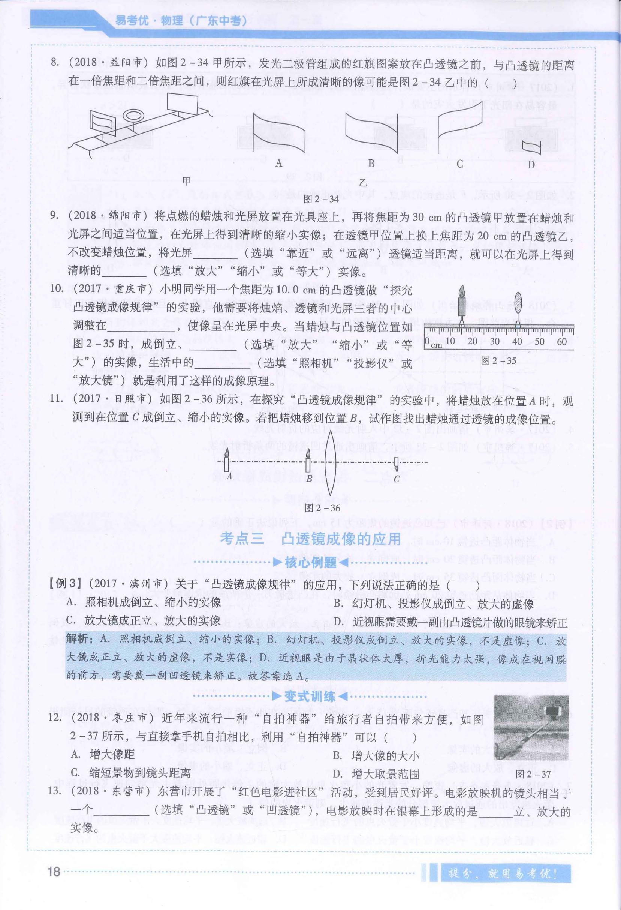

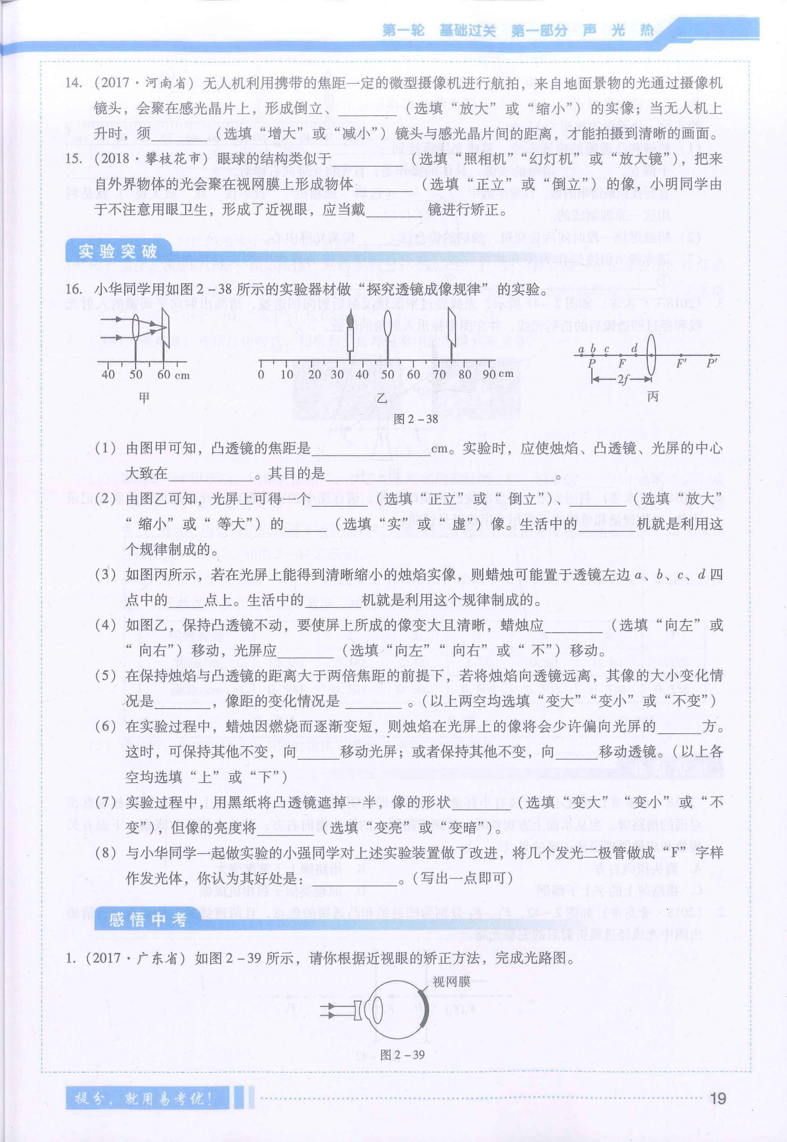

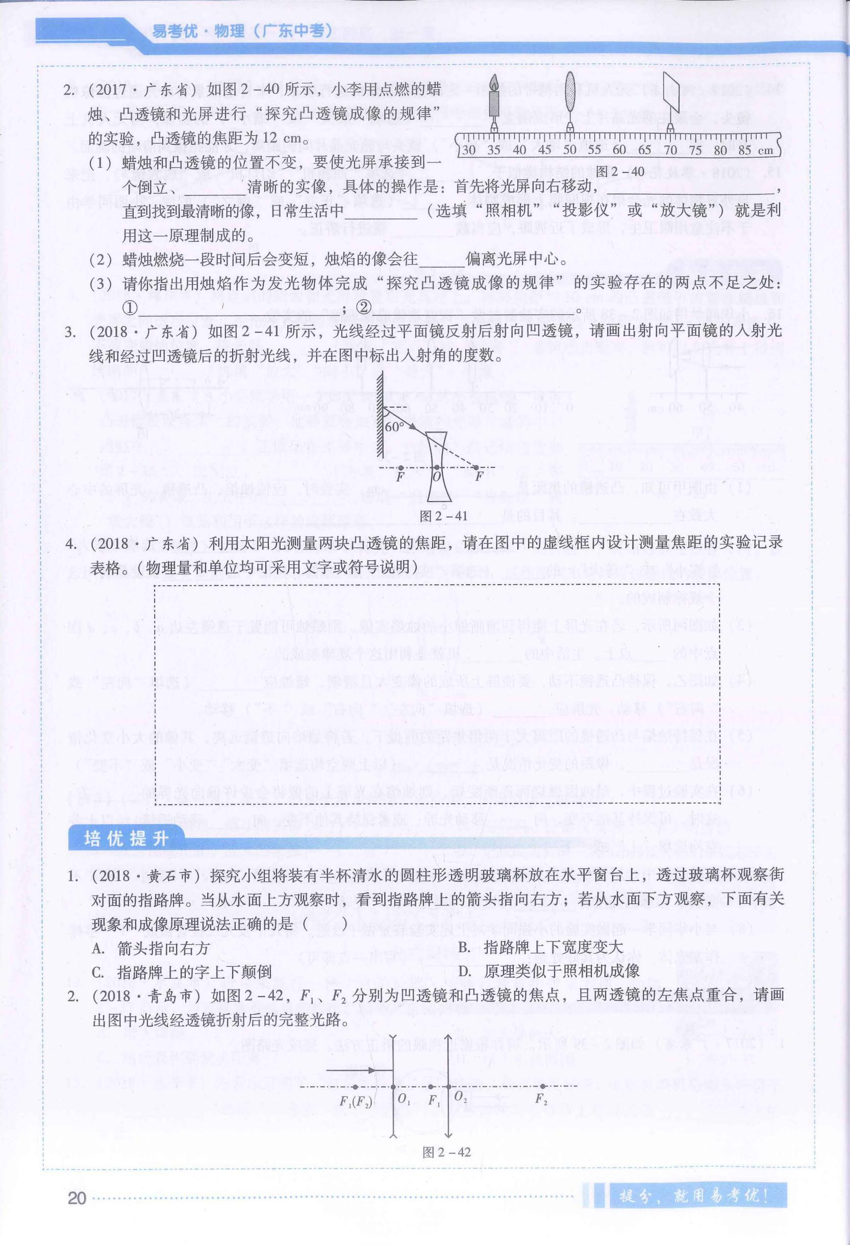

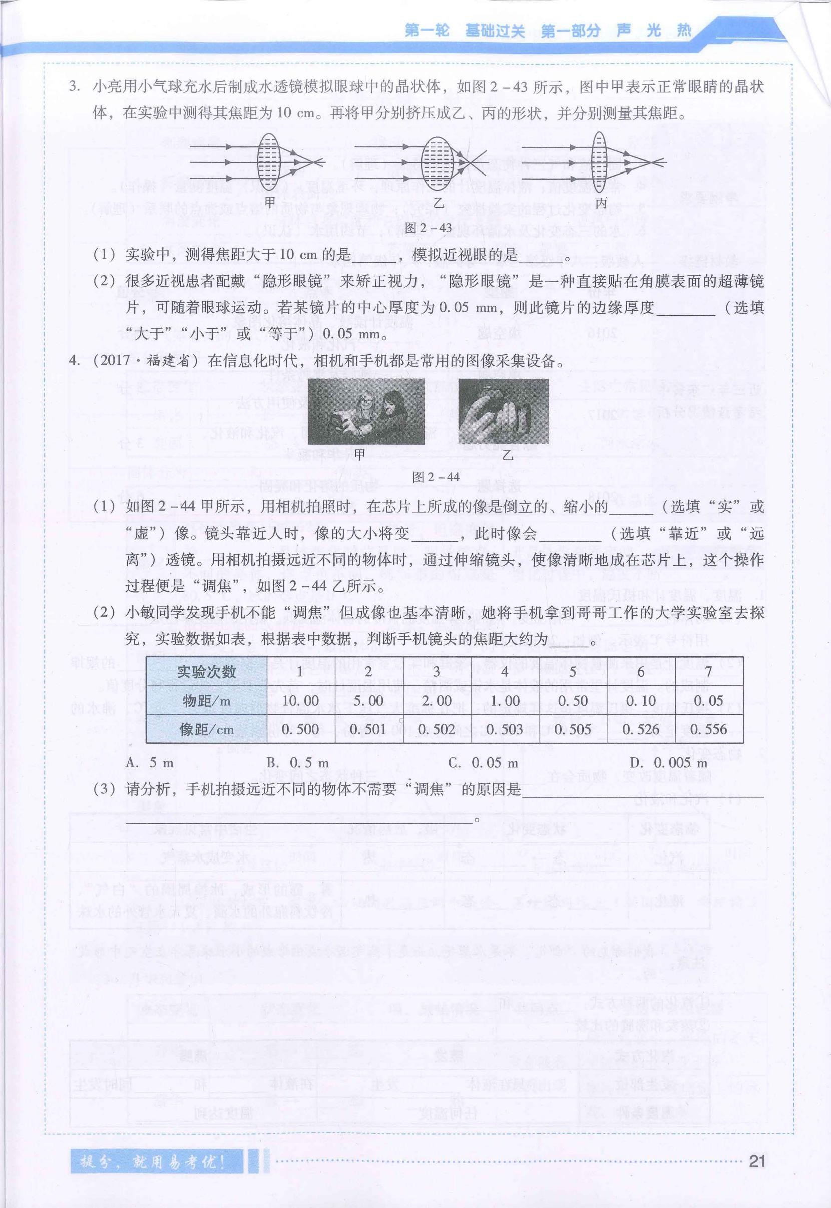

**力和机械专题**

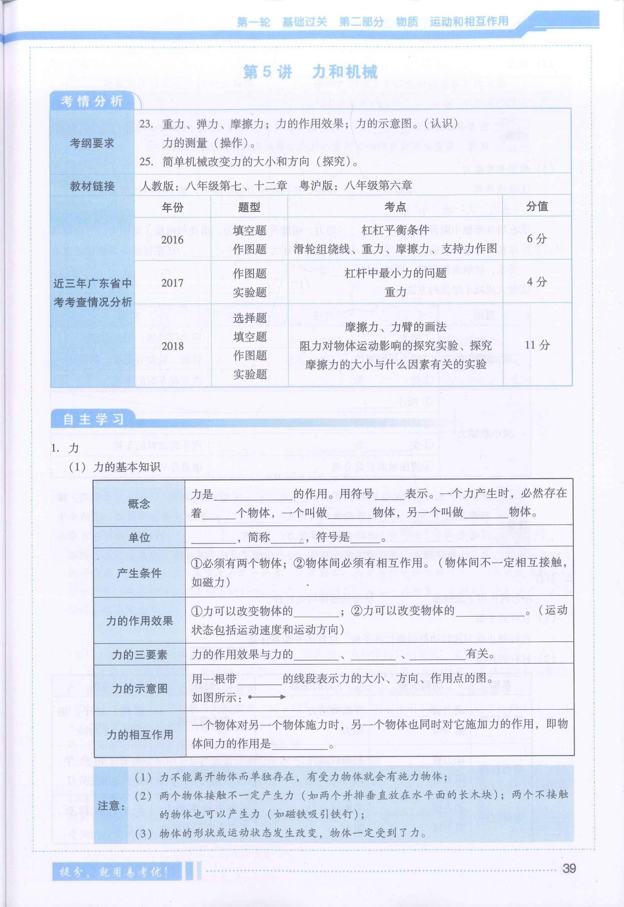

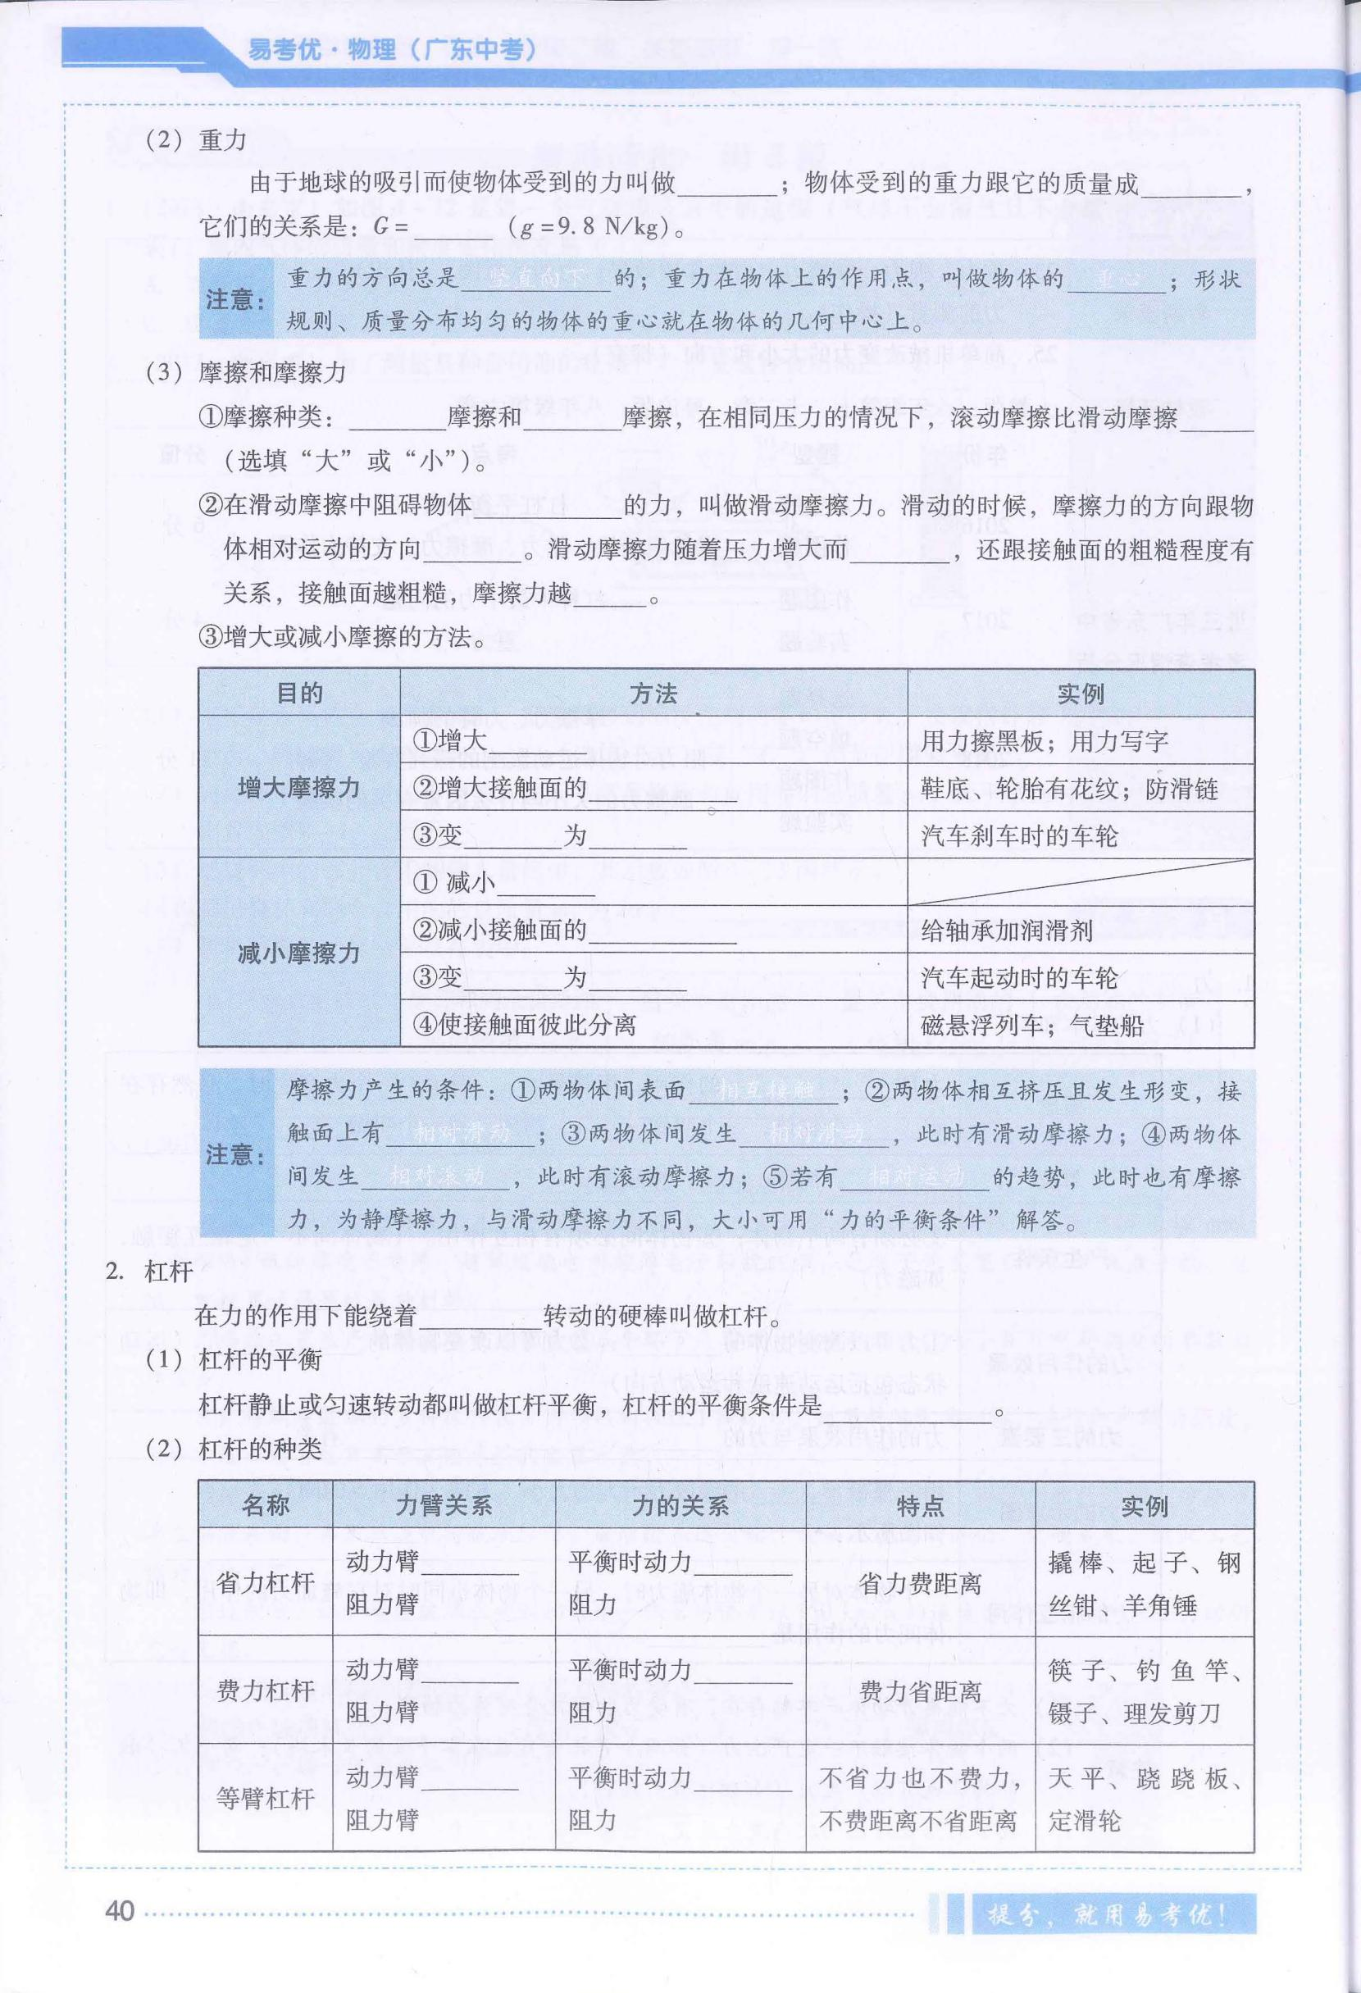

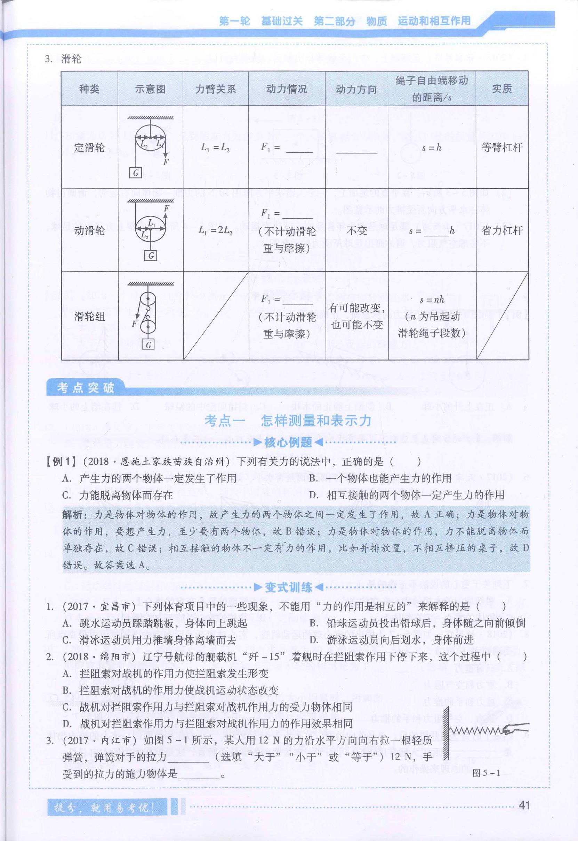

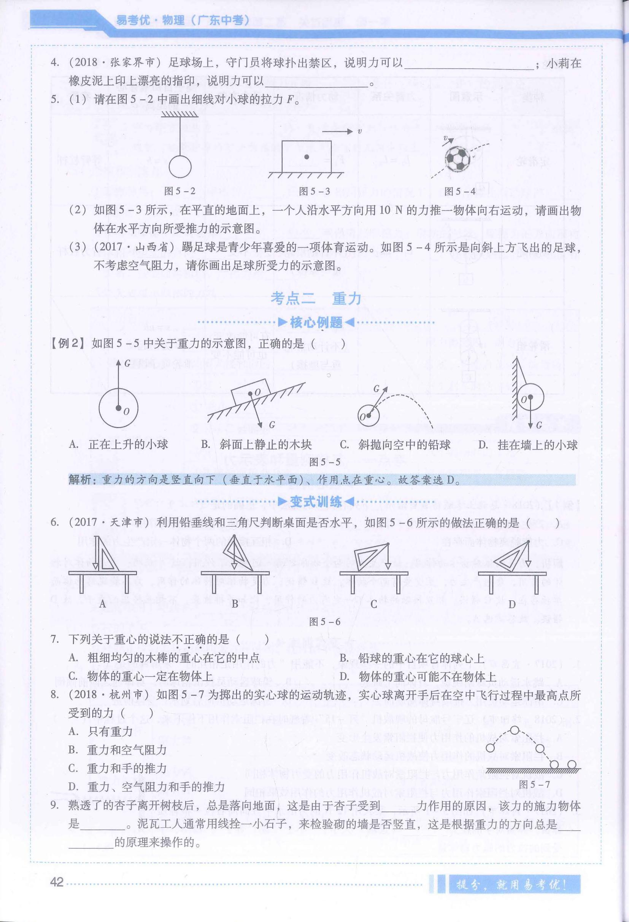

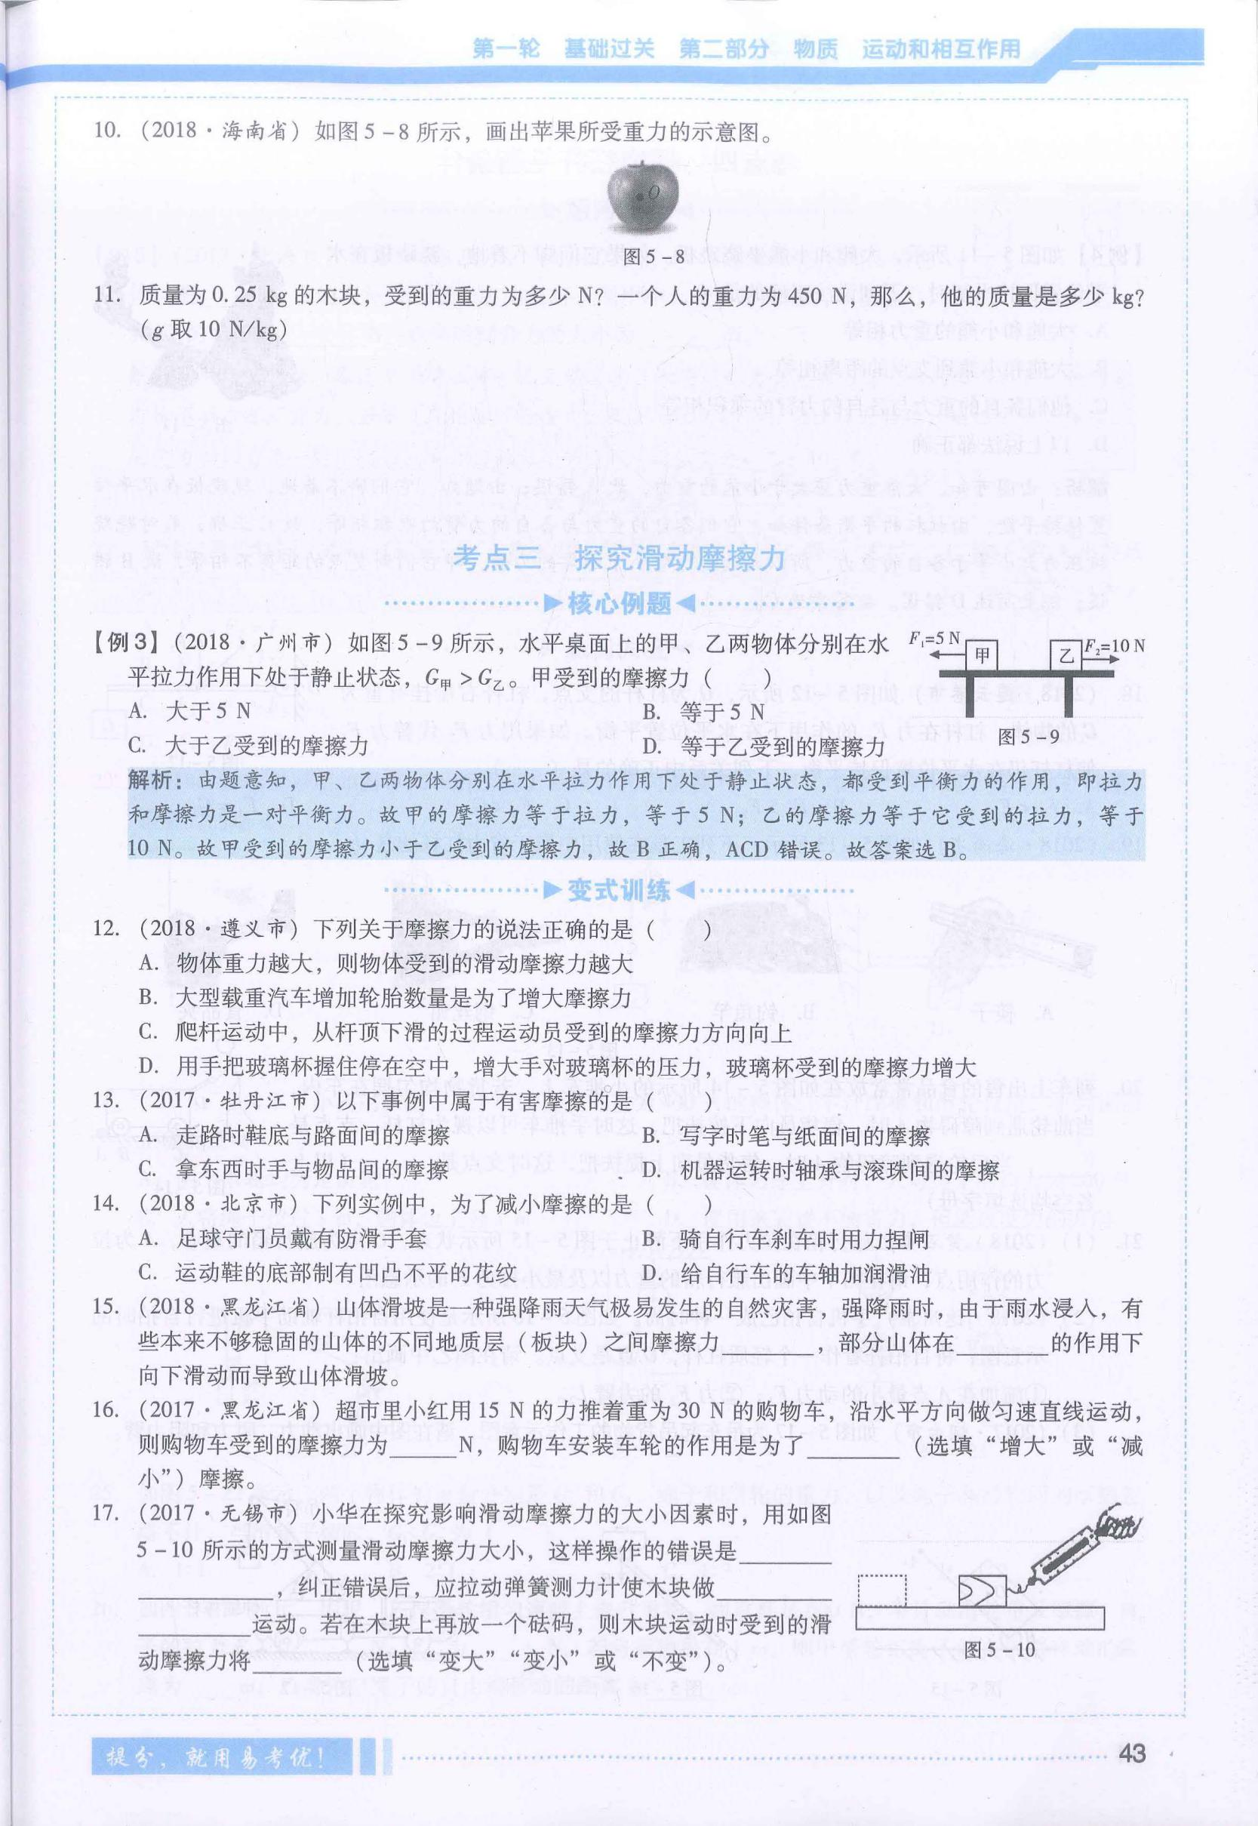

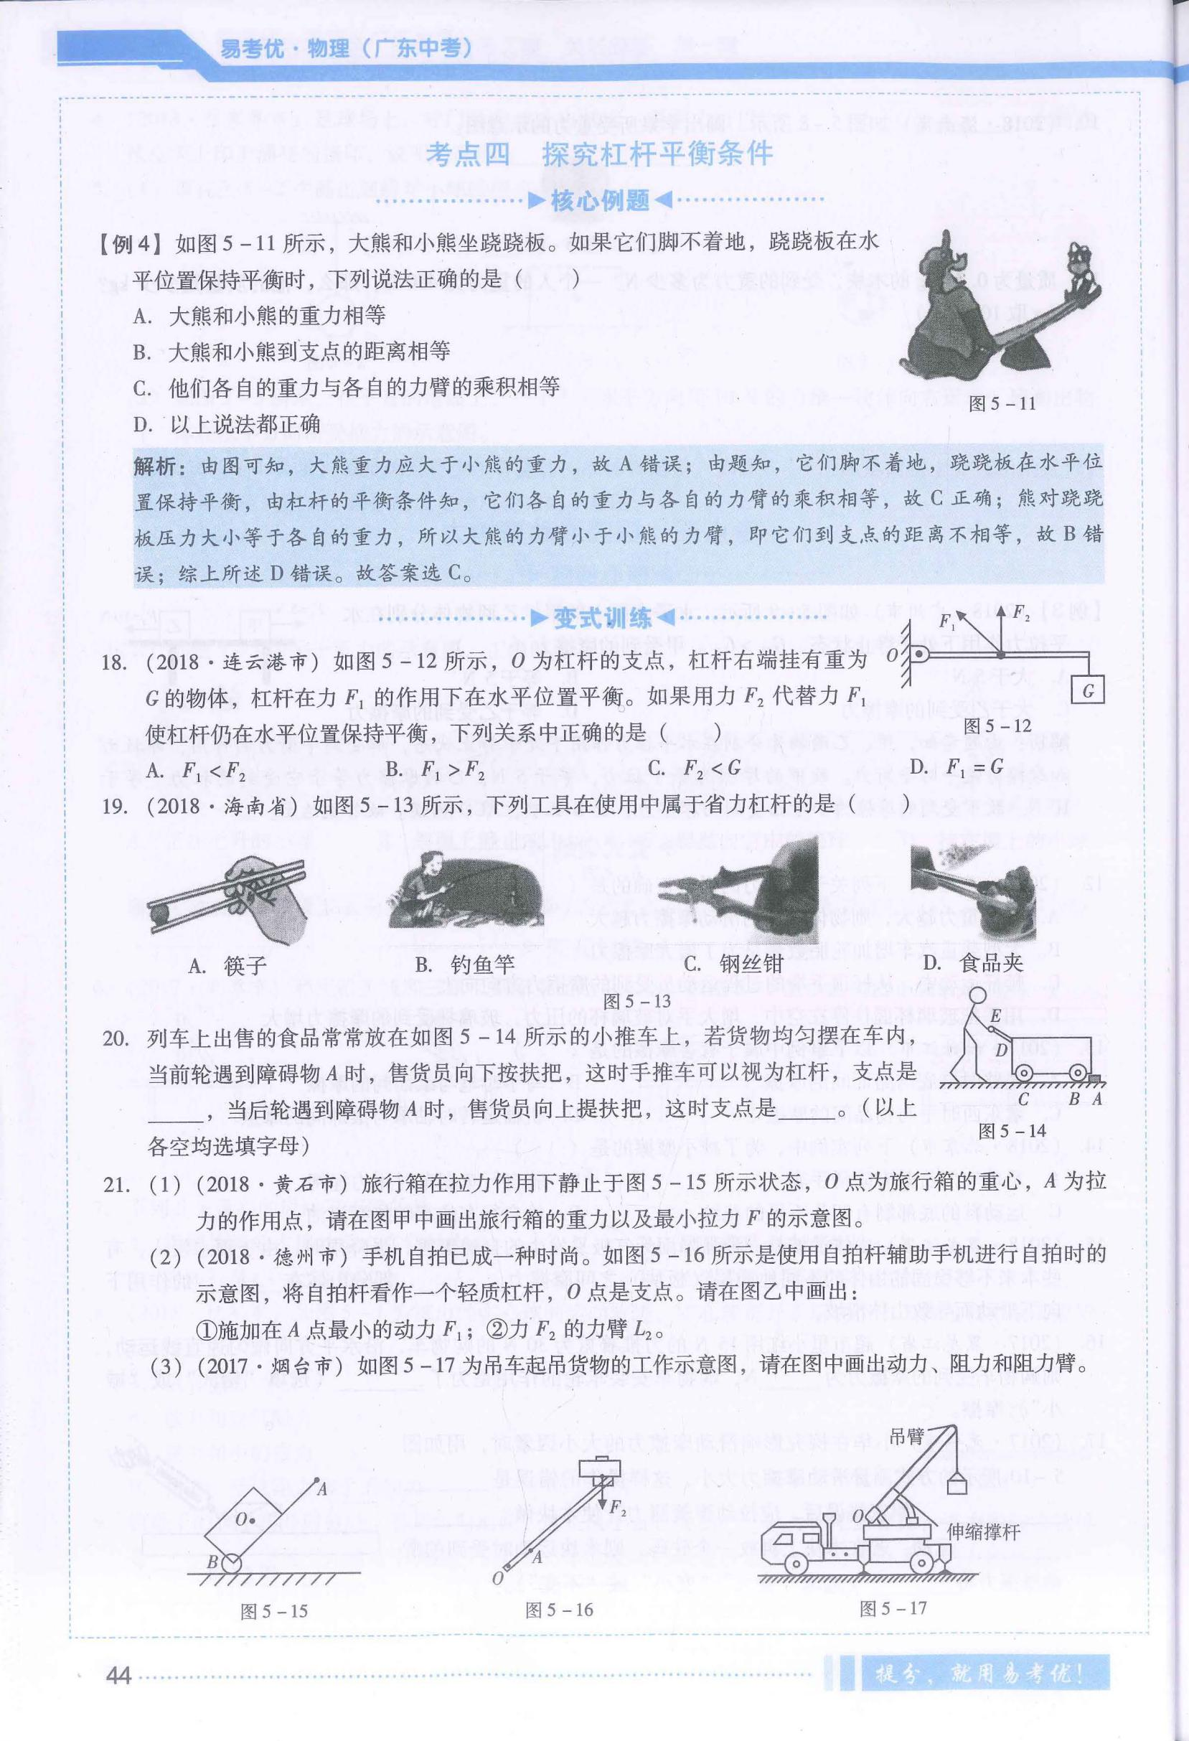

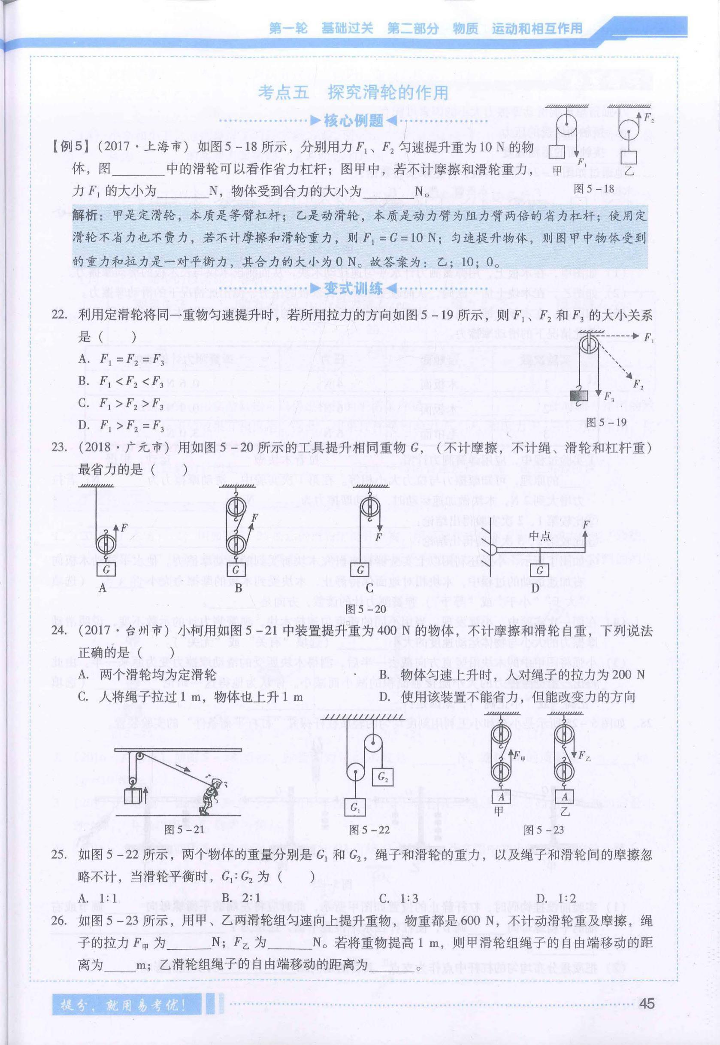

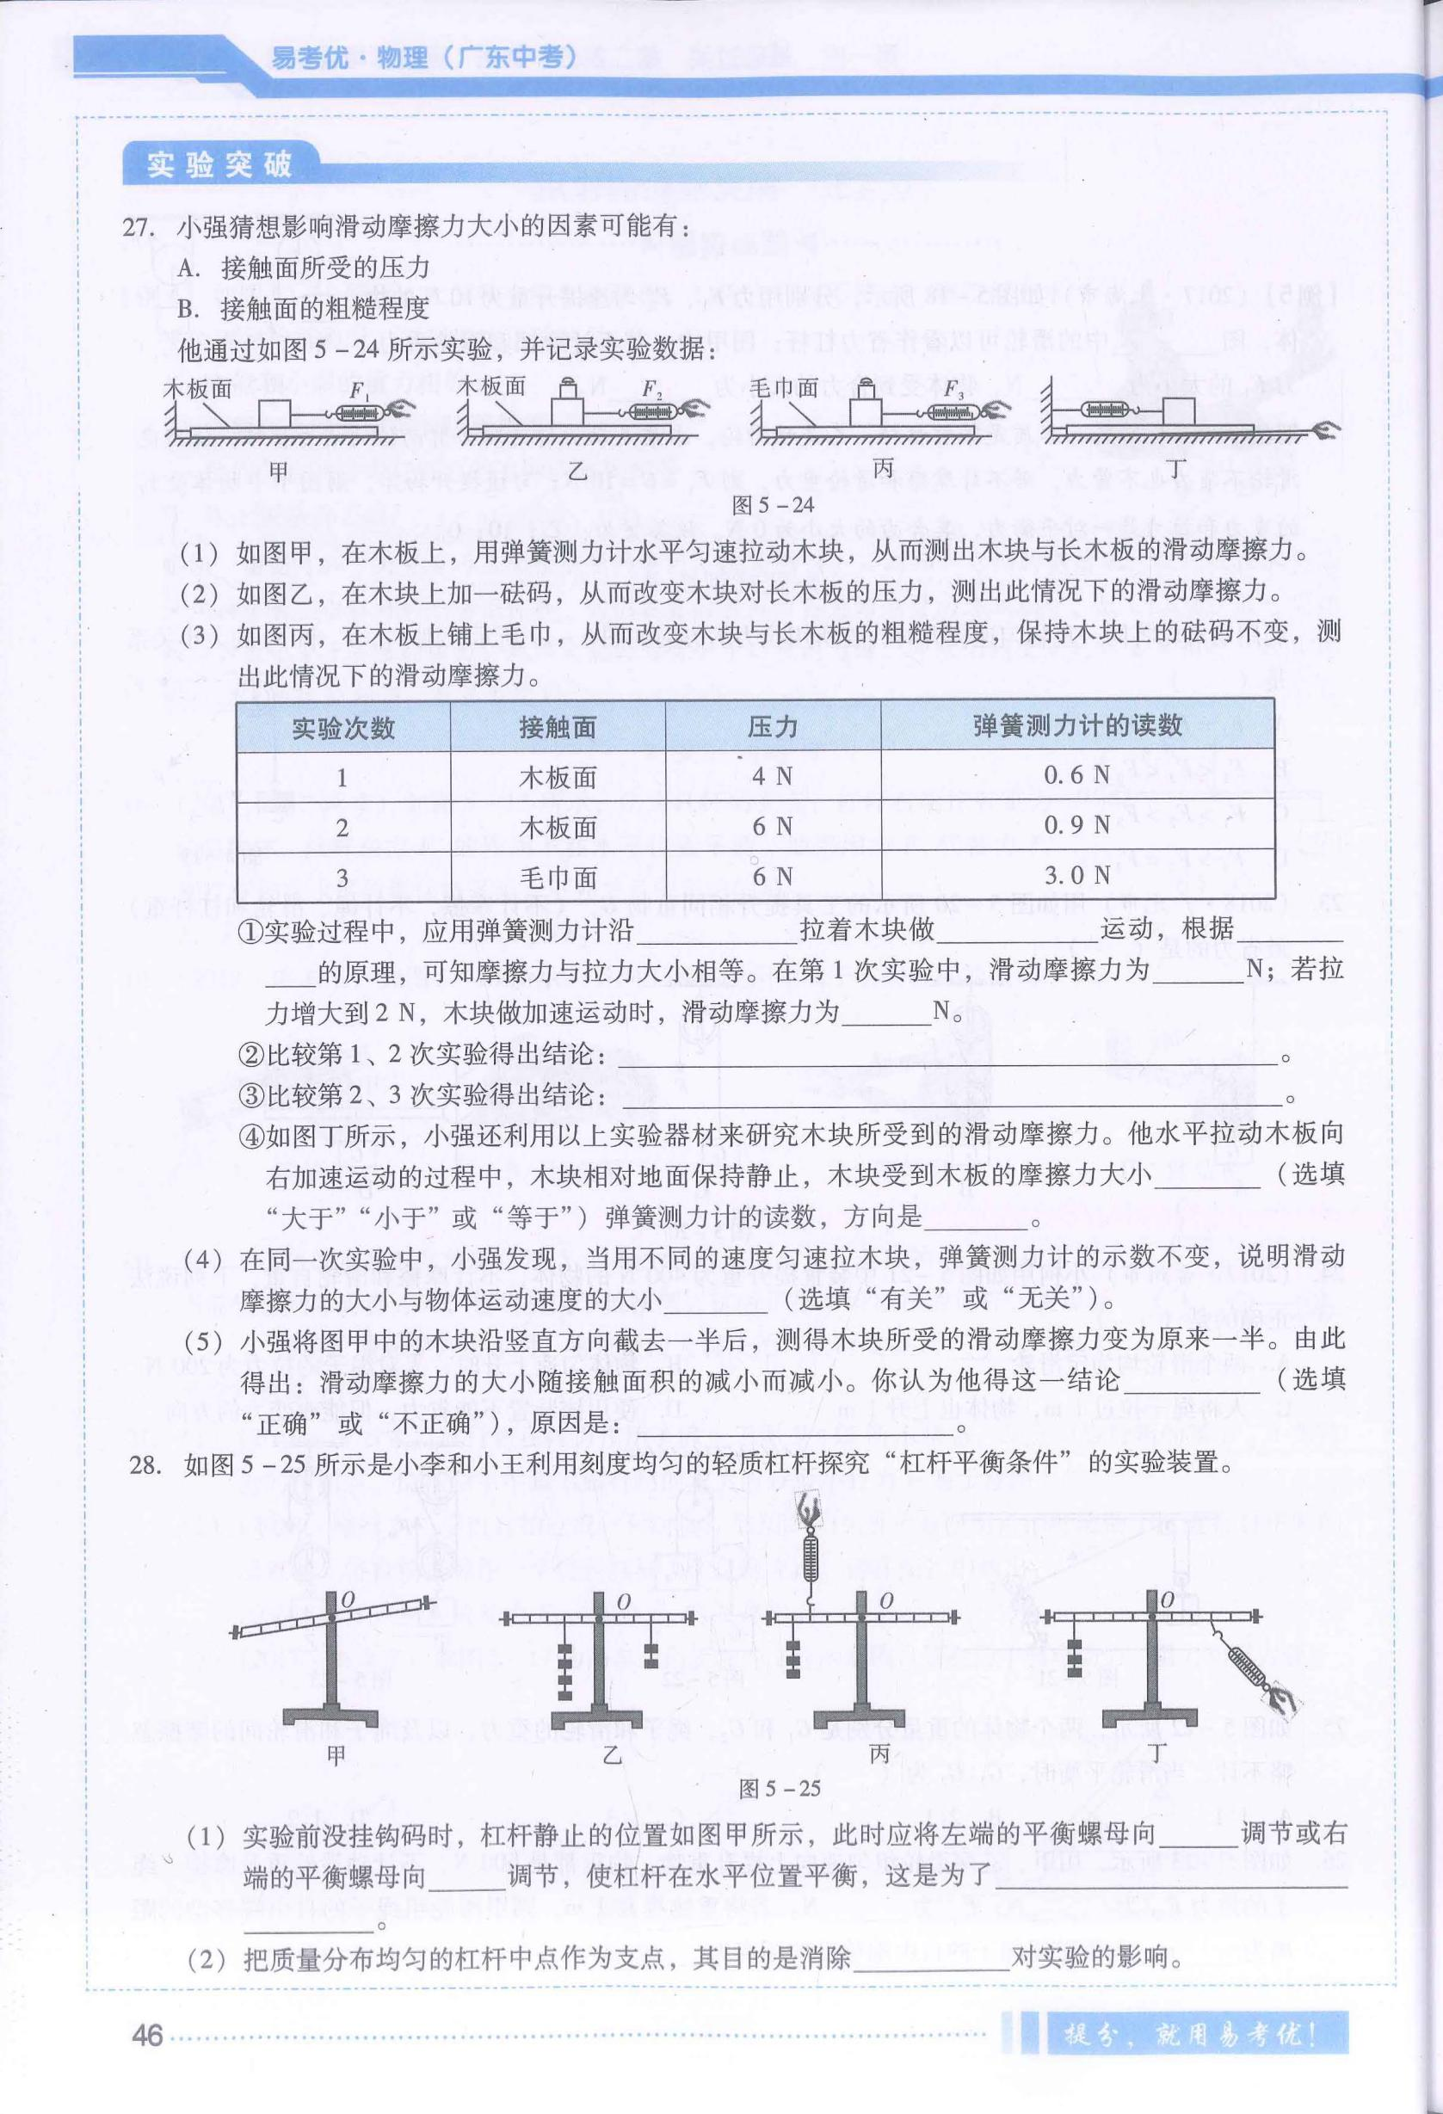

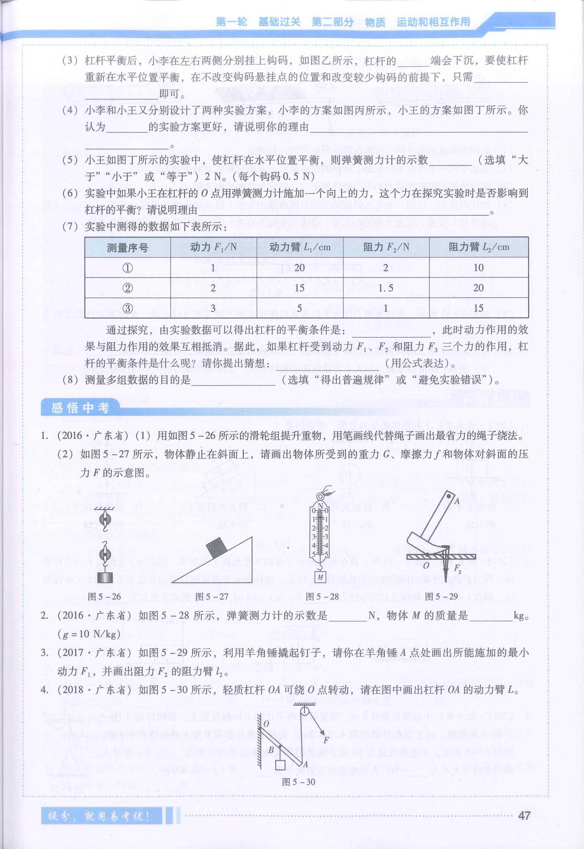

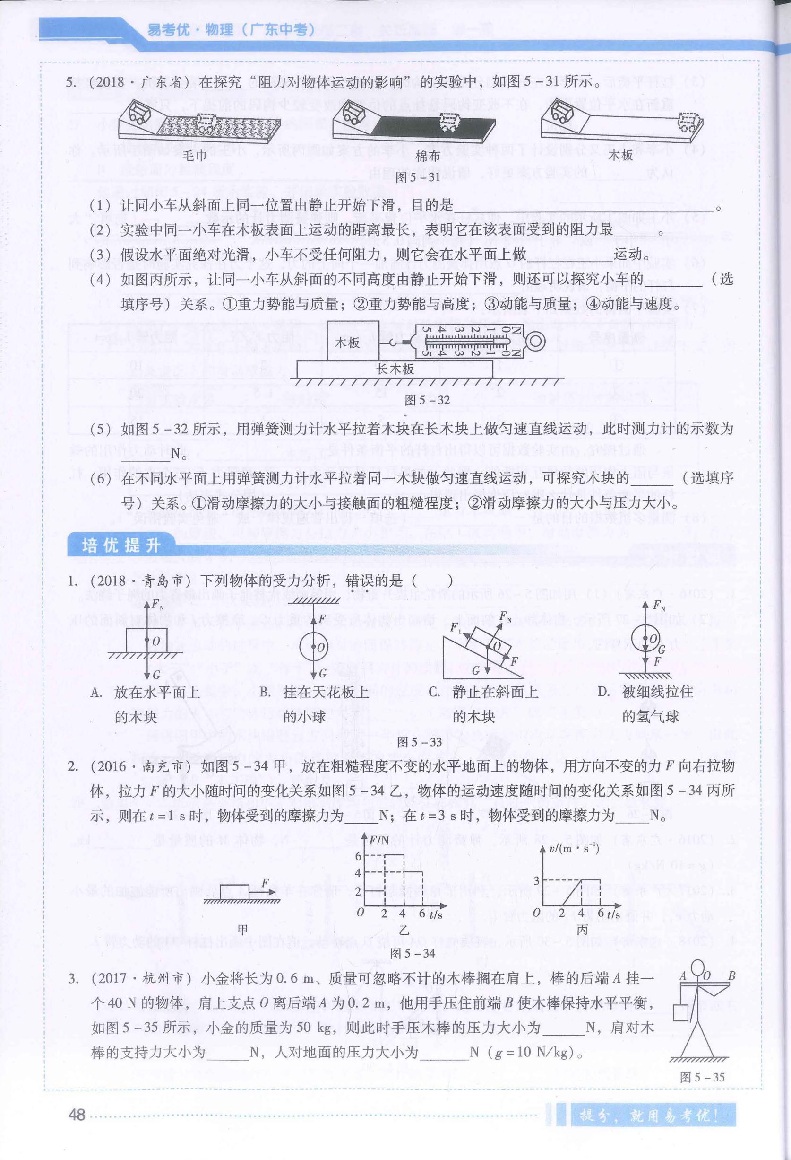

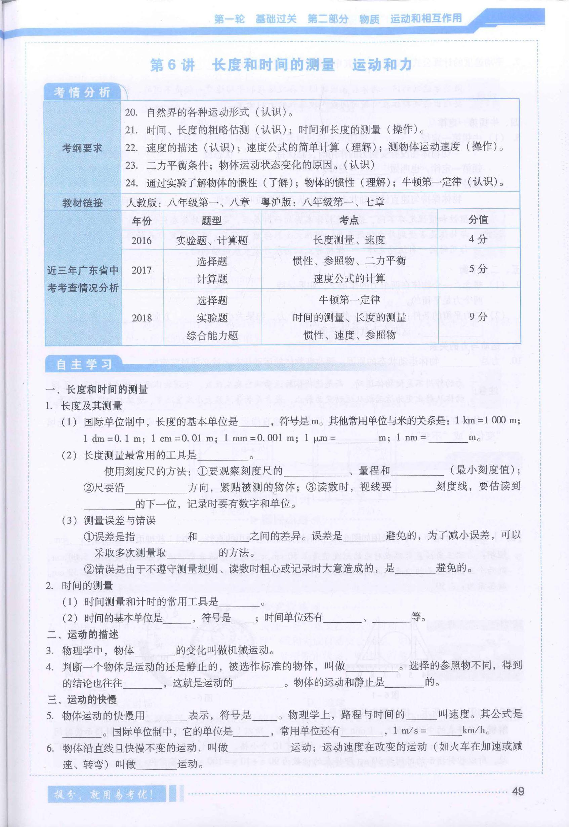**长度和时间的测量 运动和力专题**

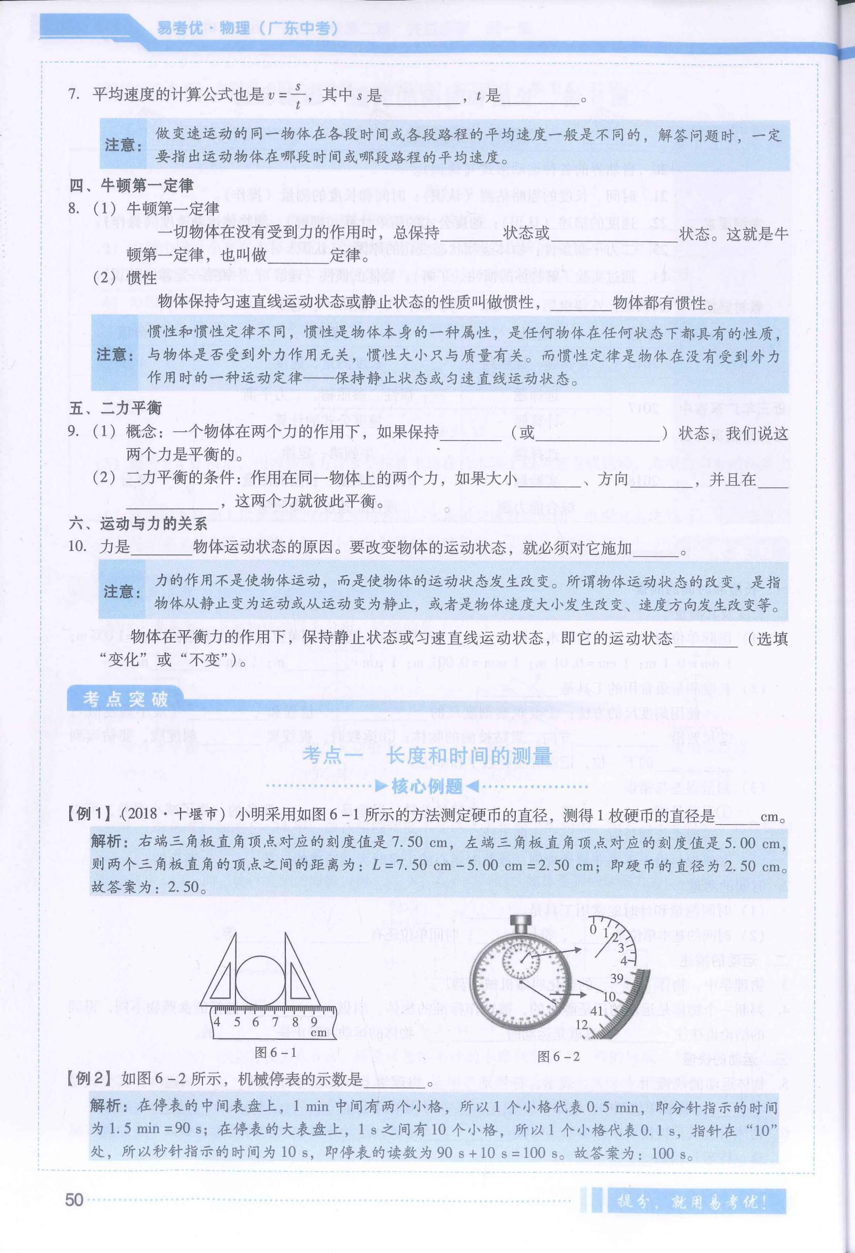

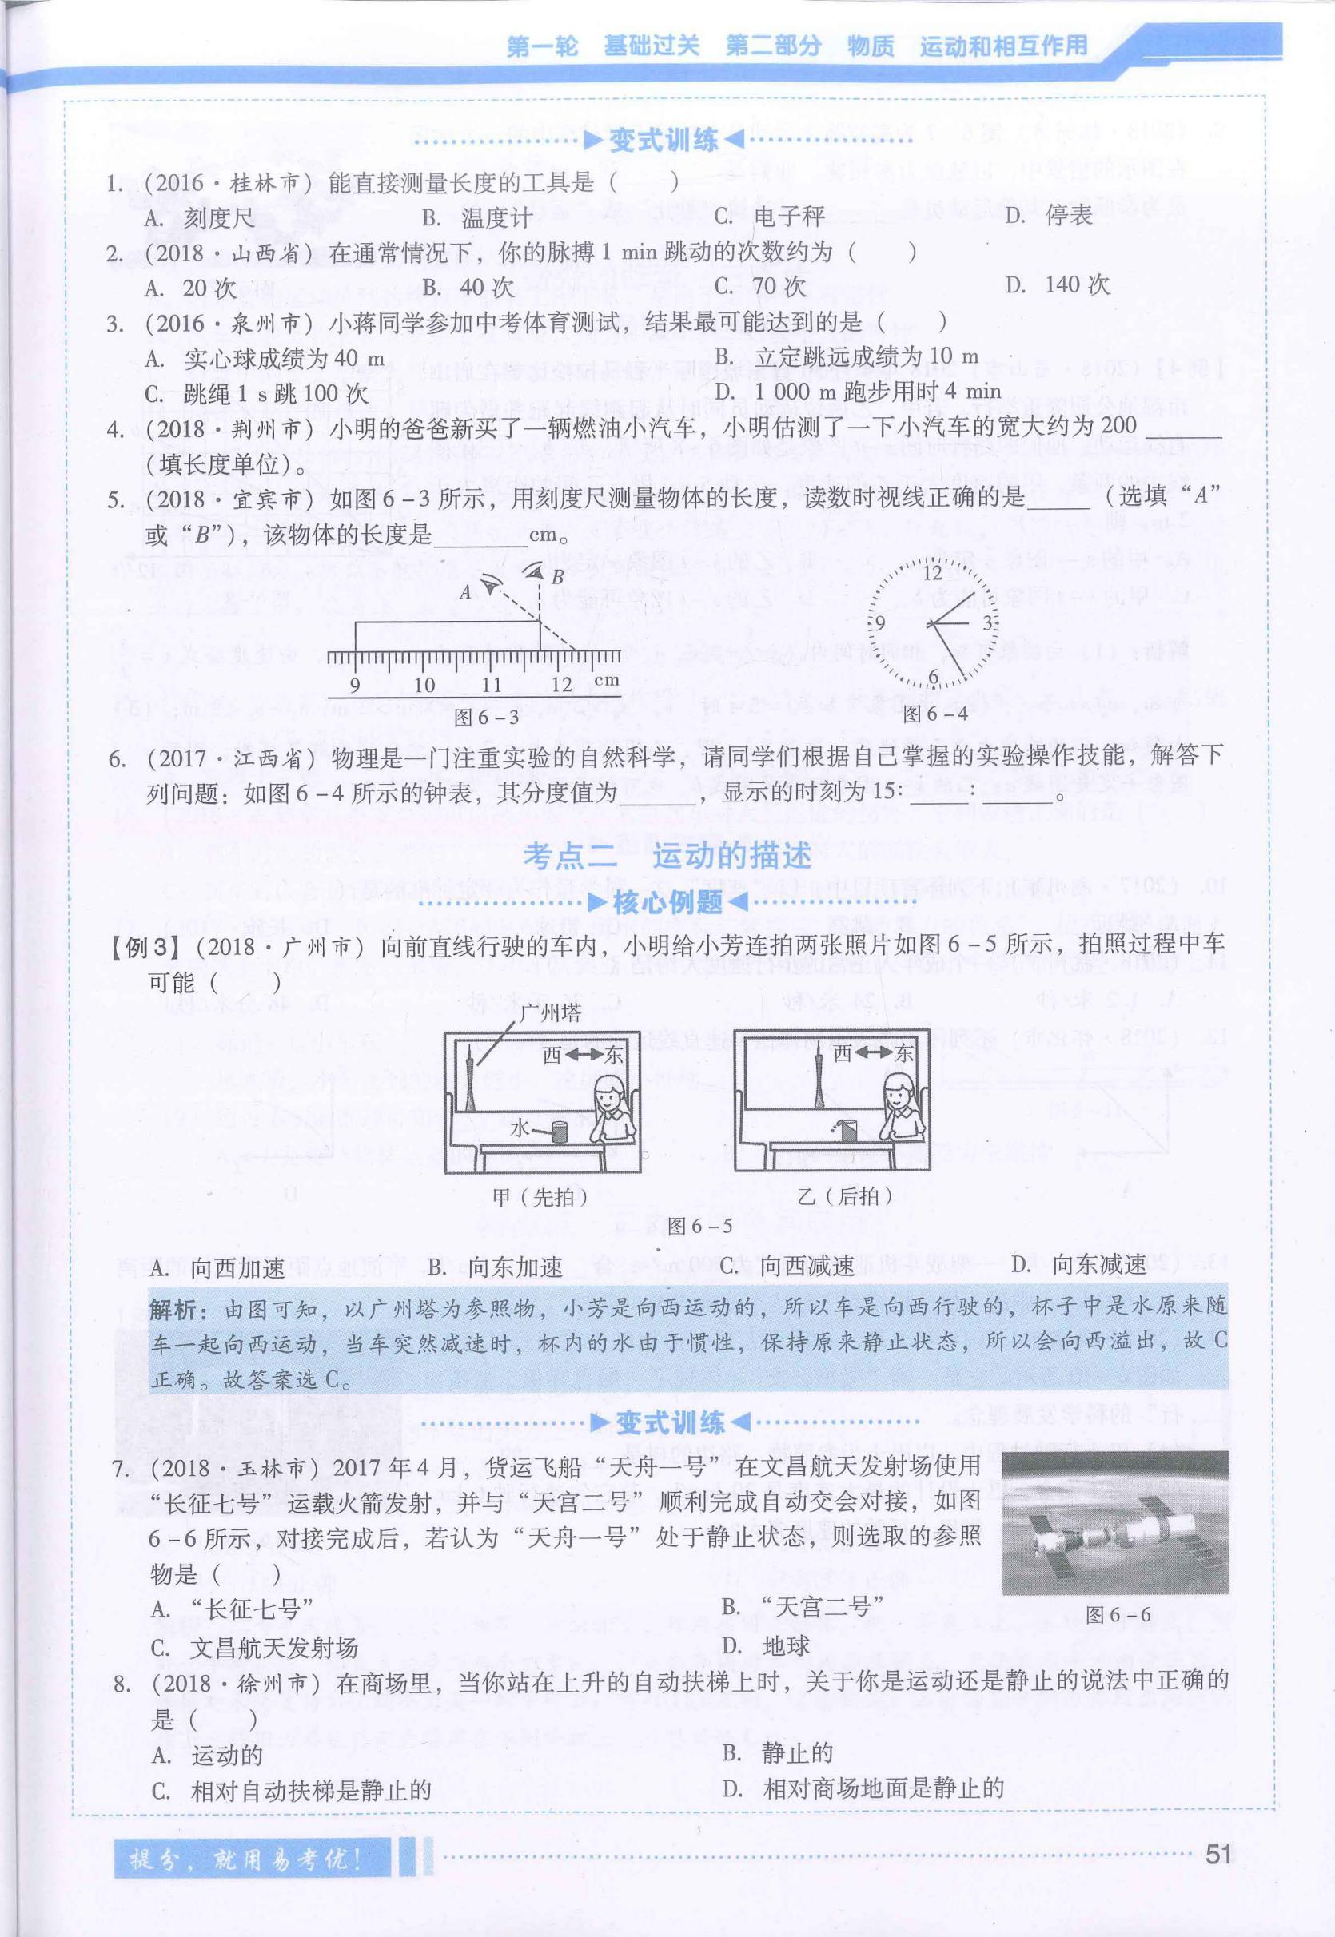

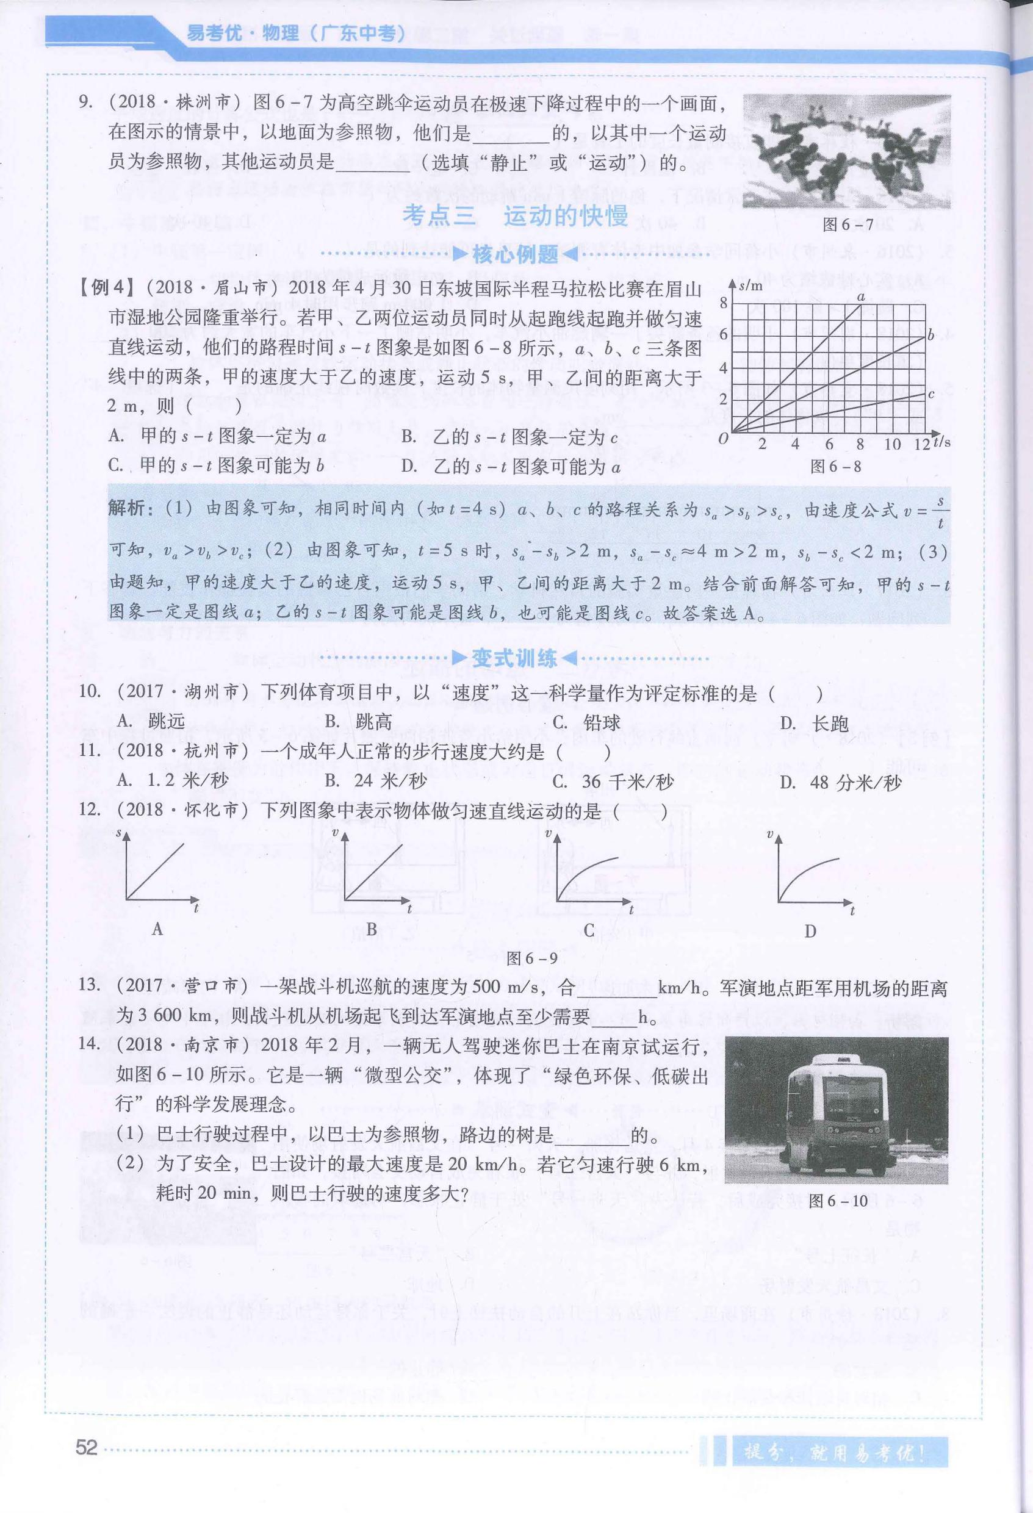

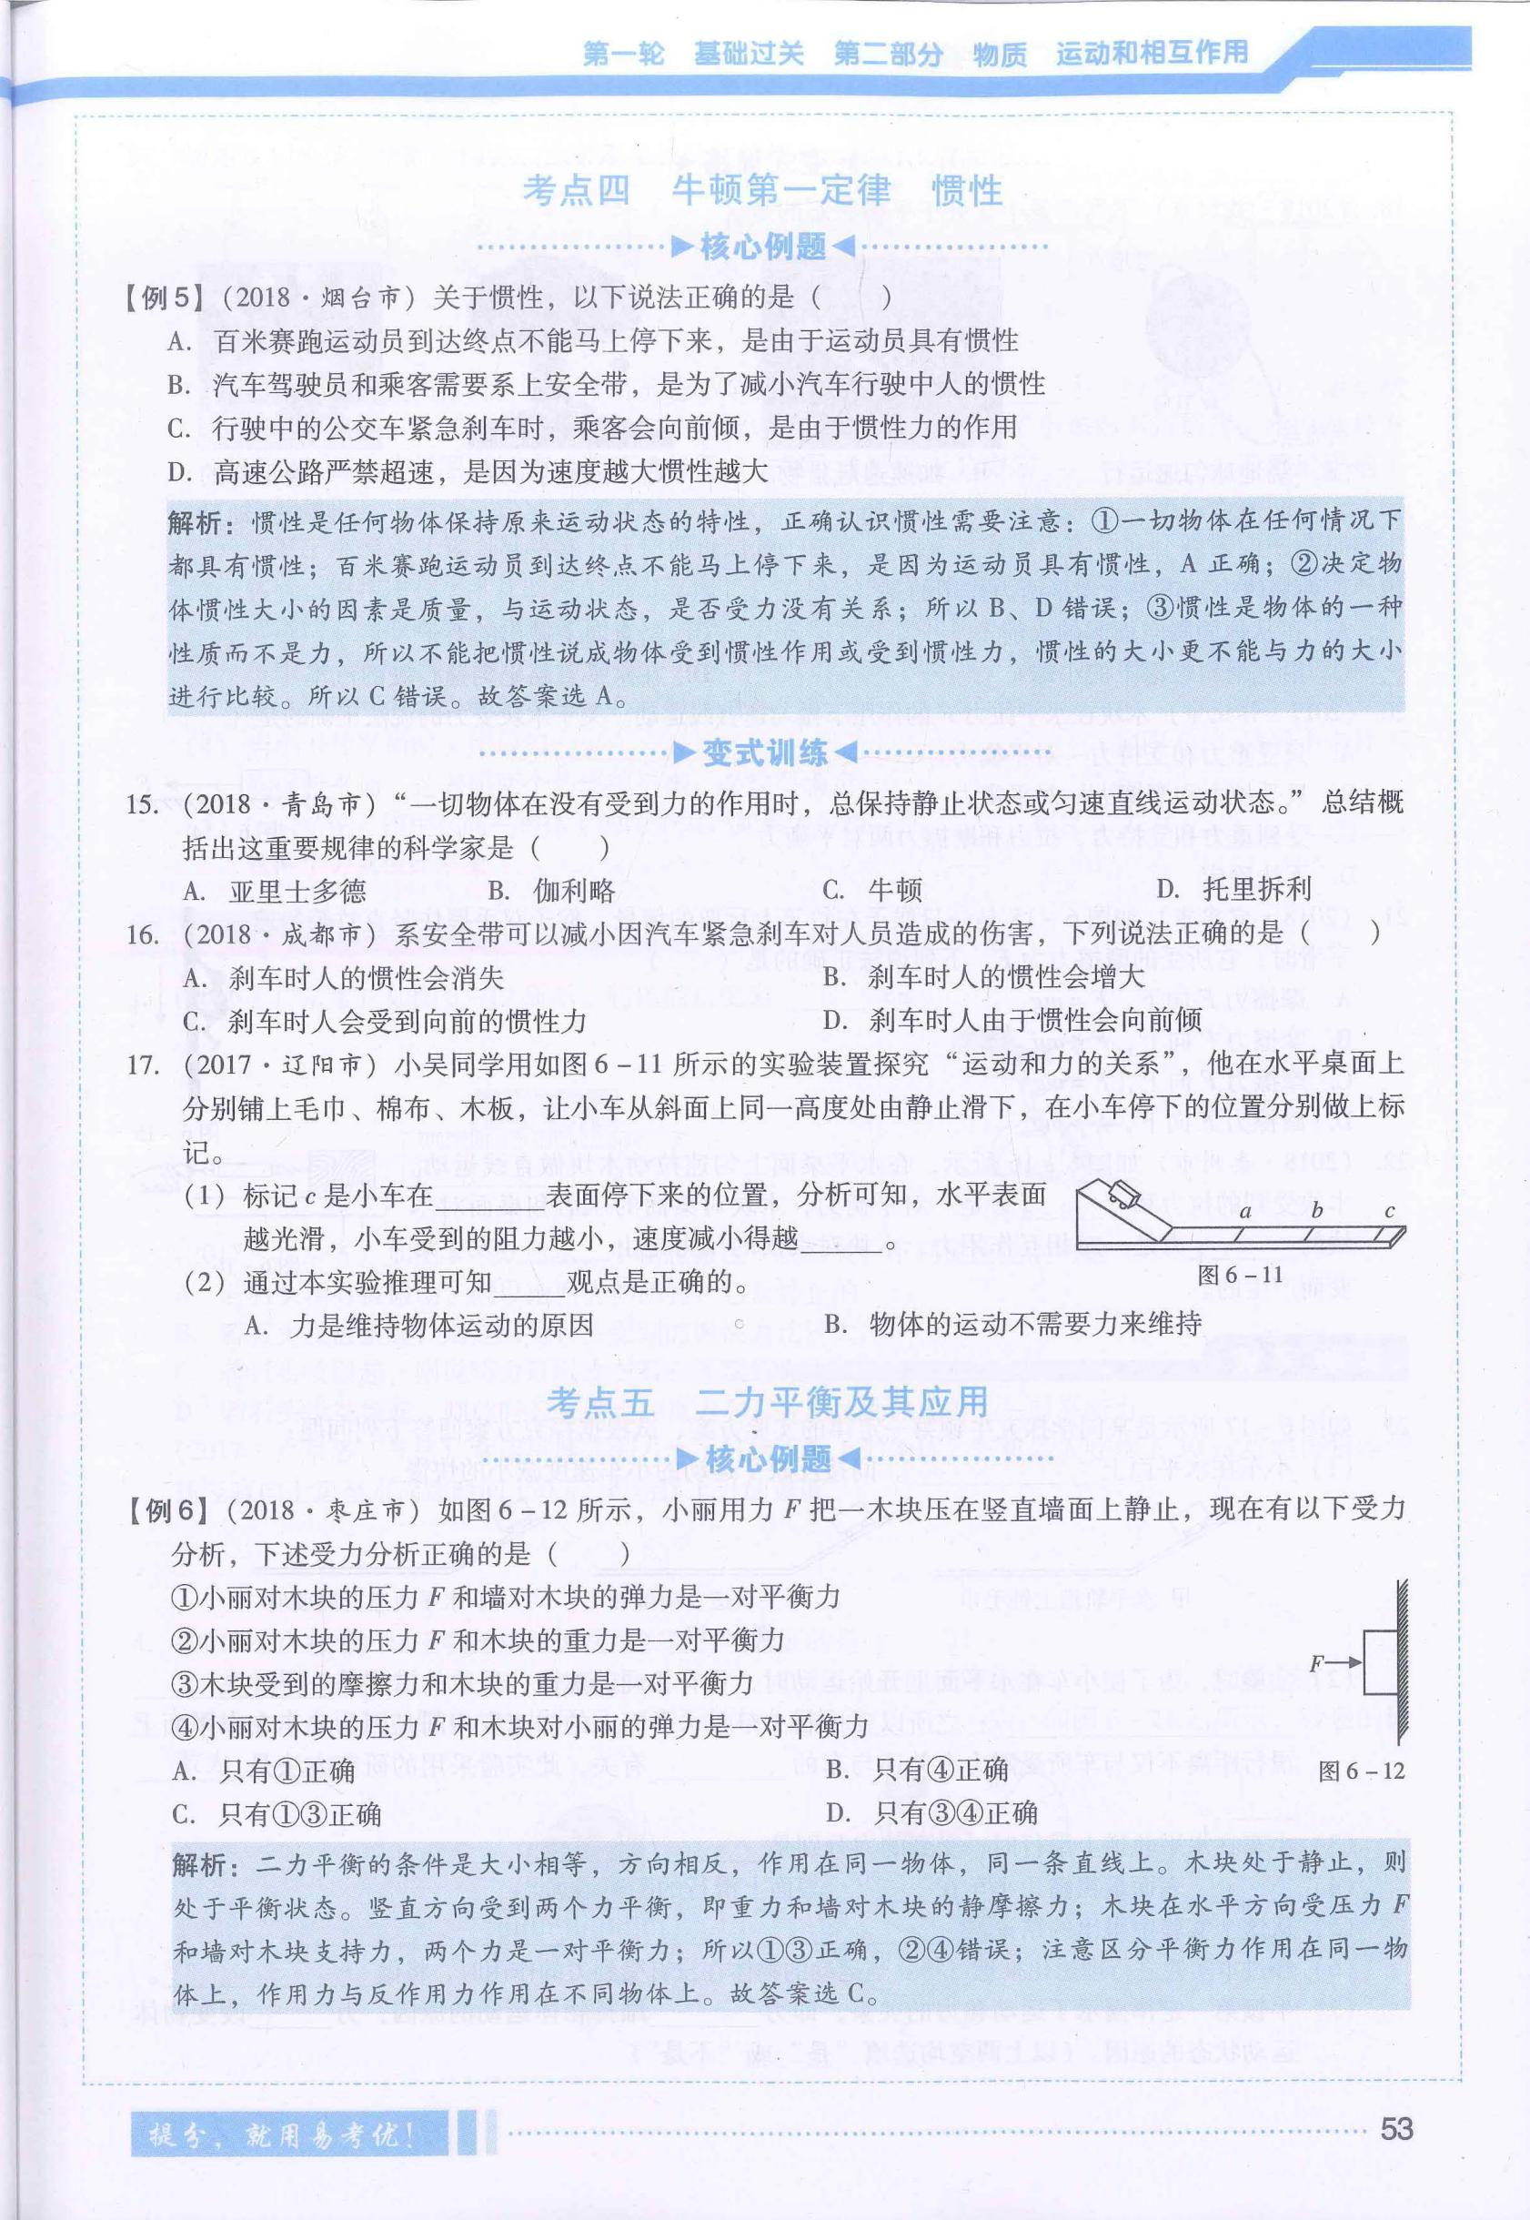

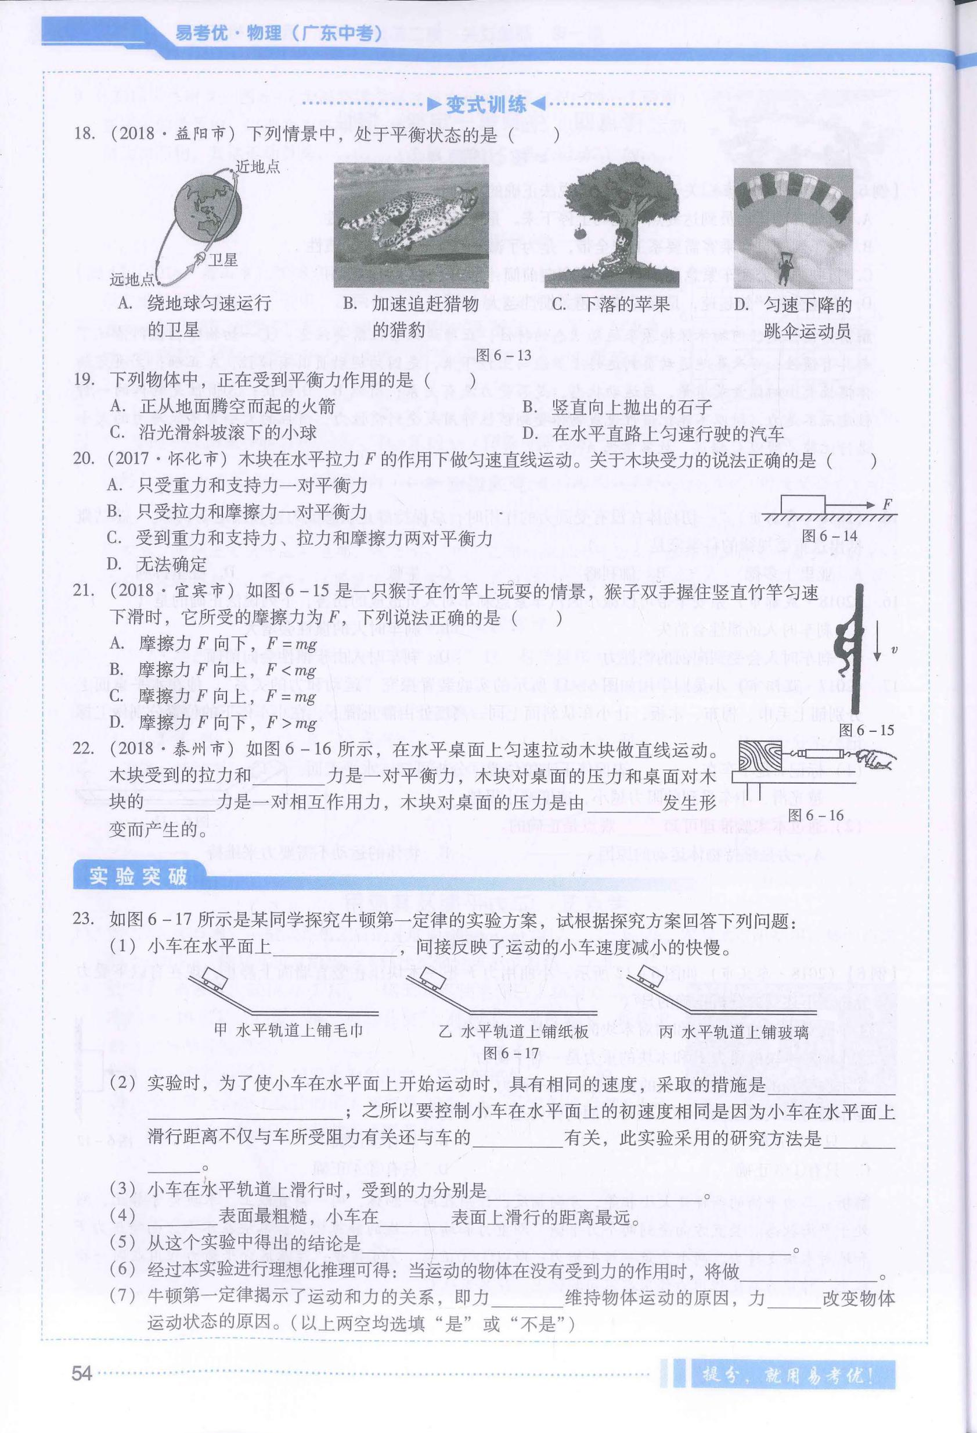

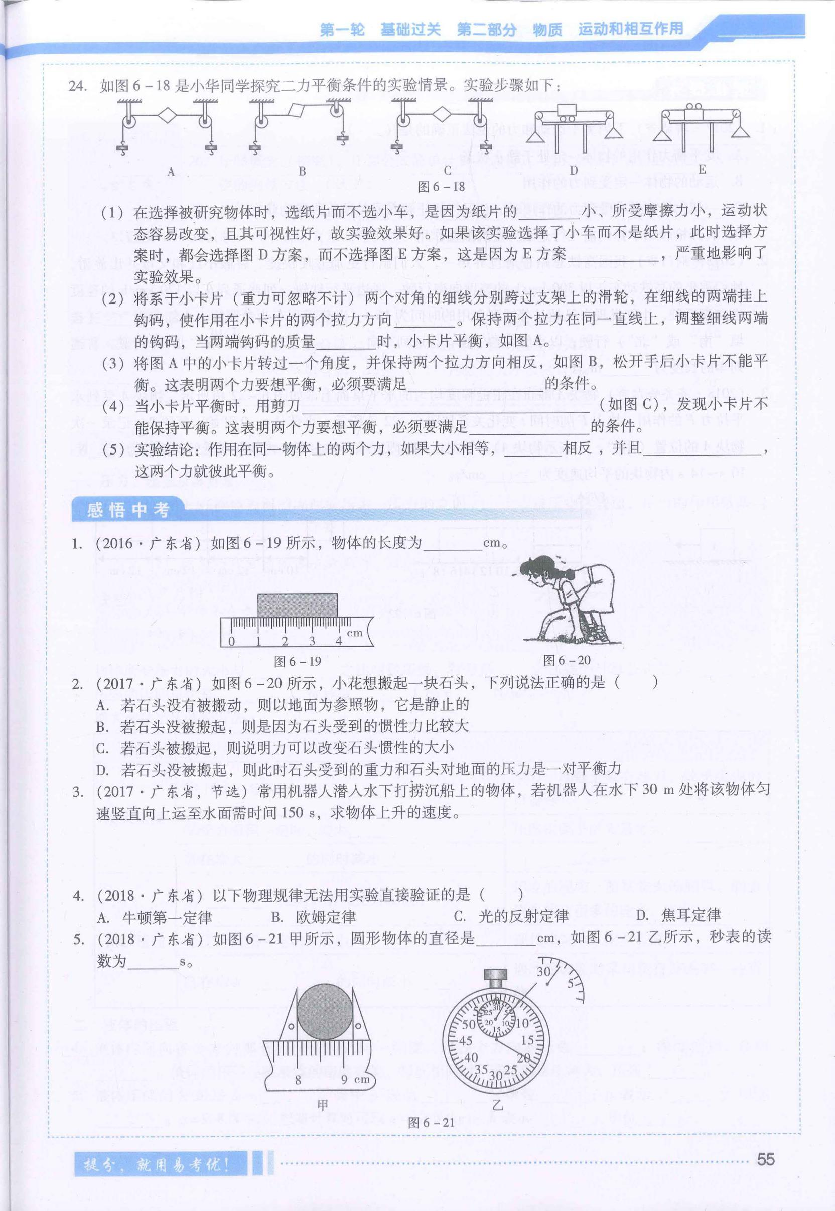

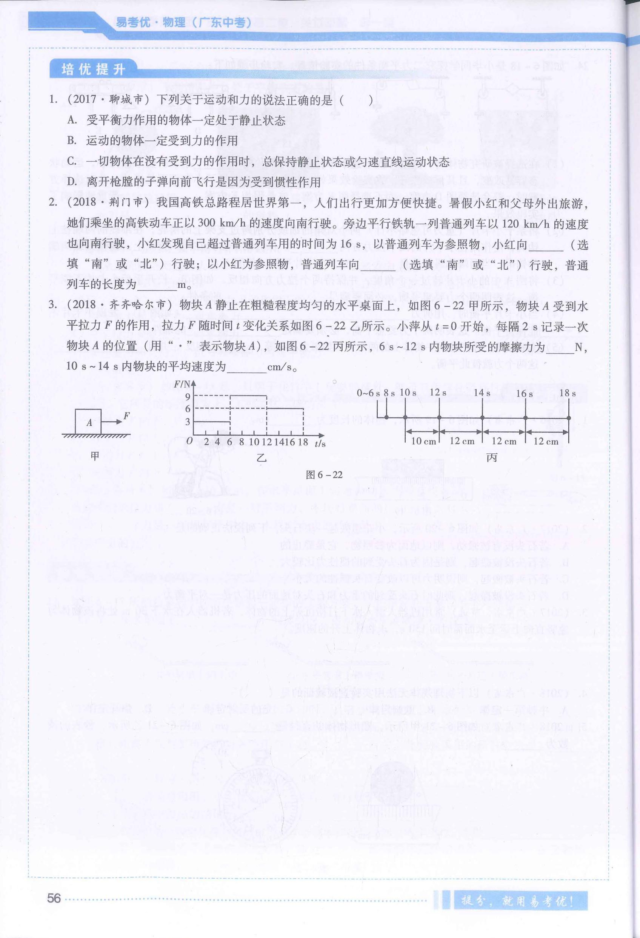

**功和机械能专题**

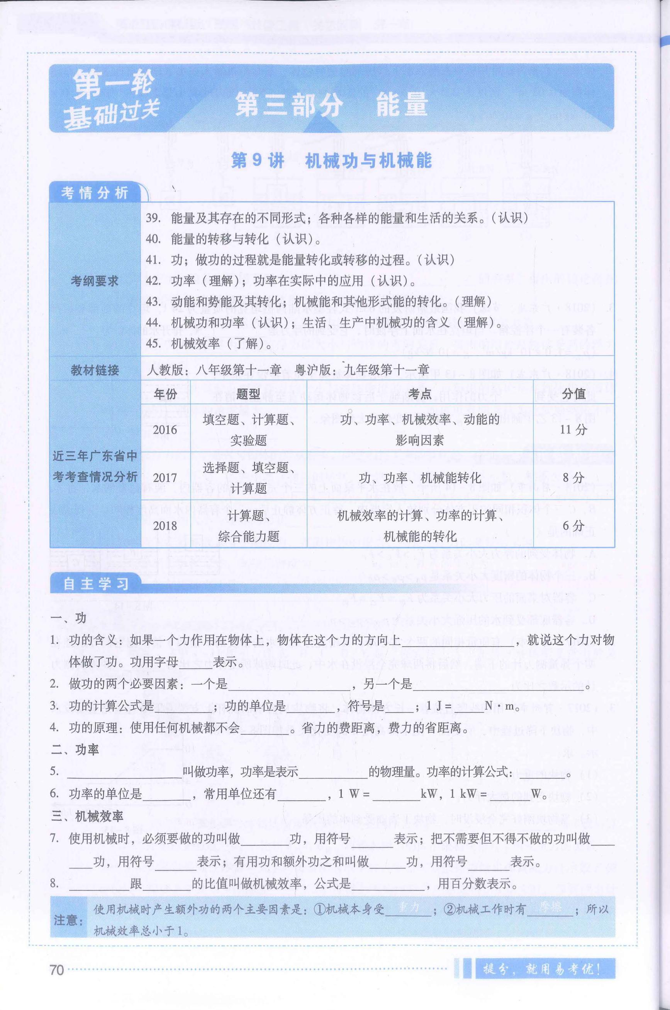

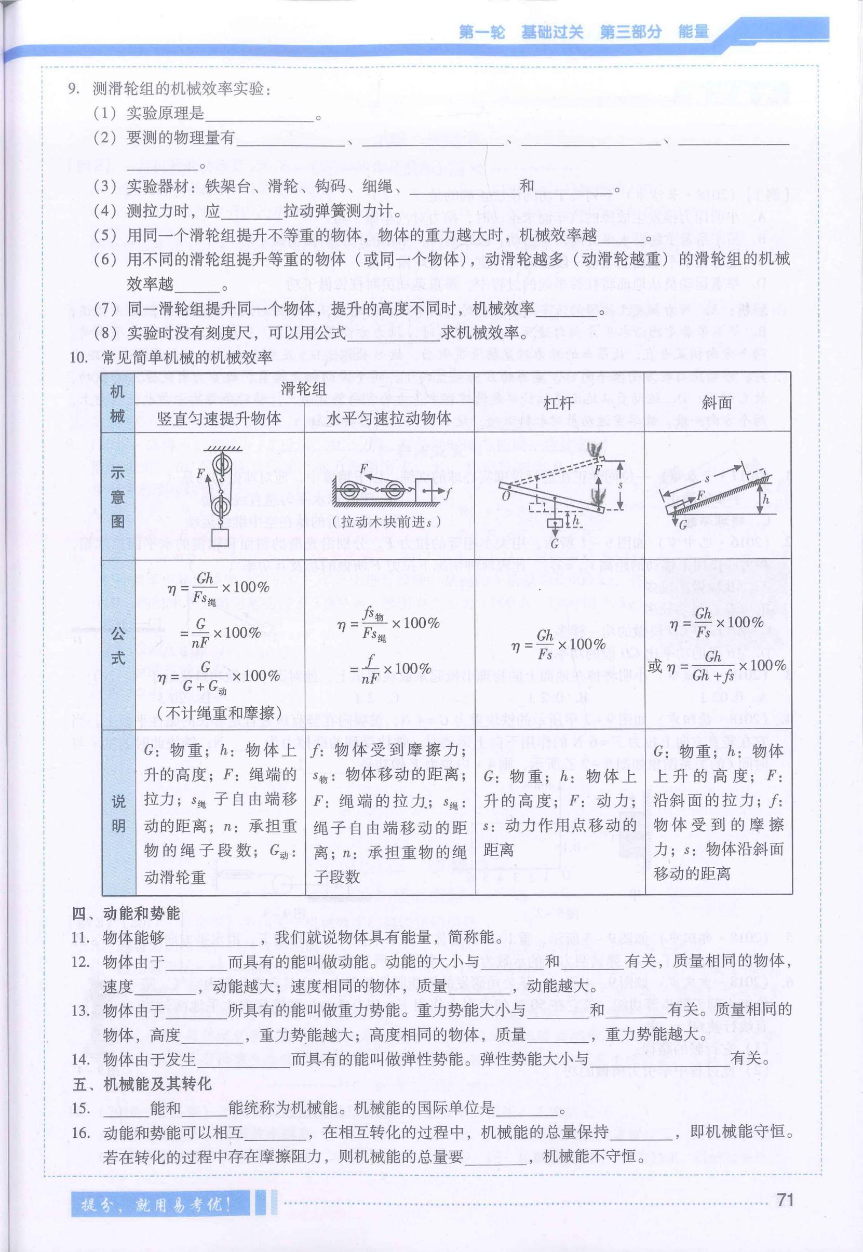

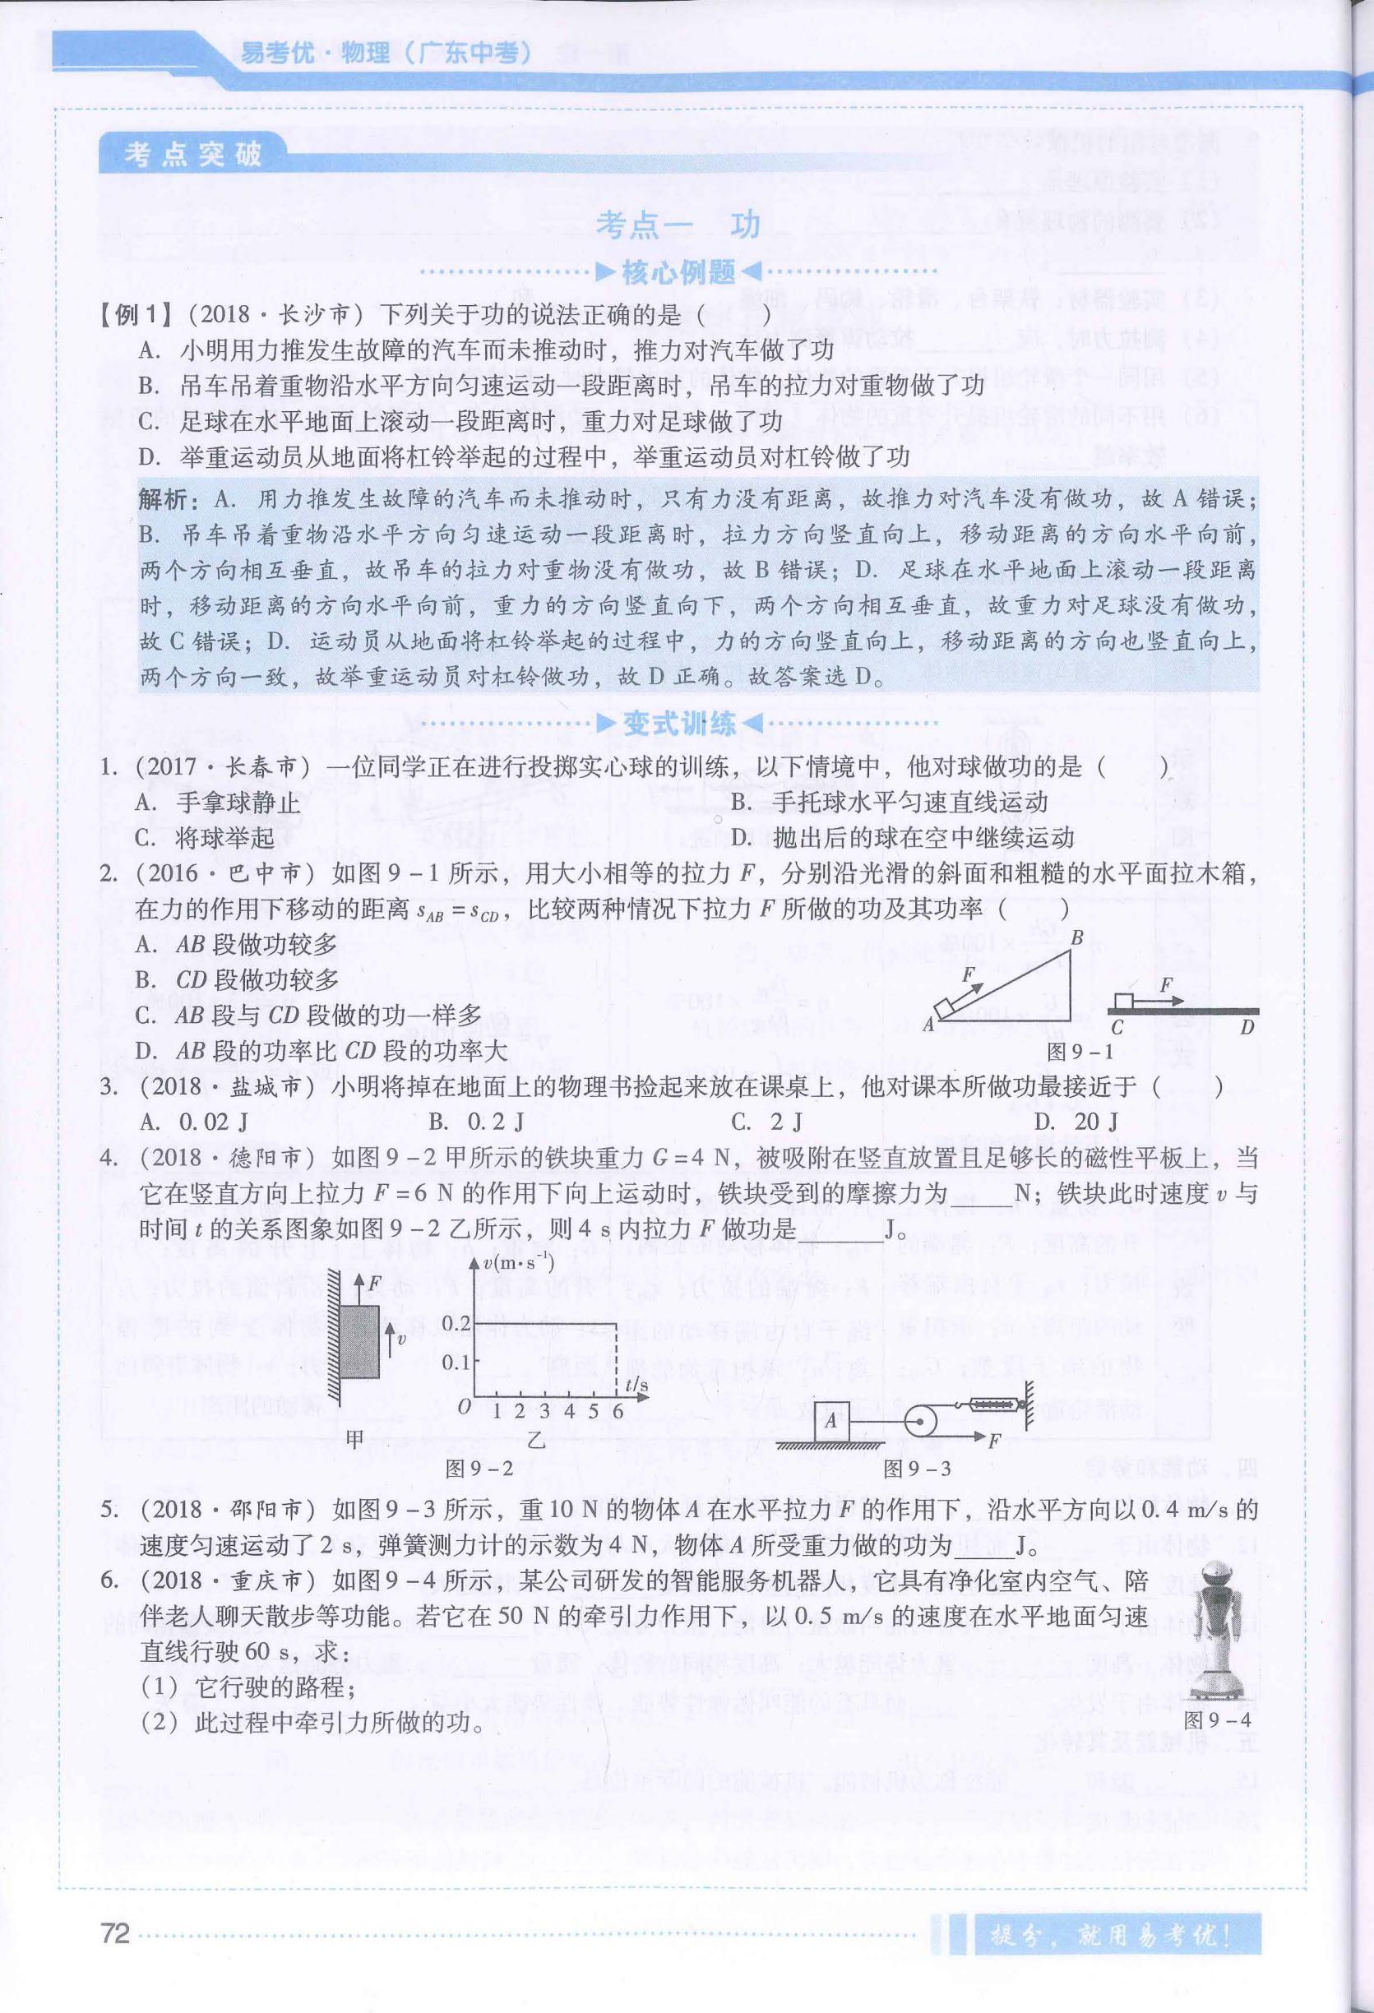

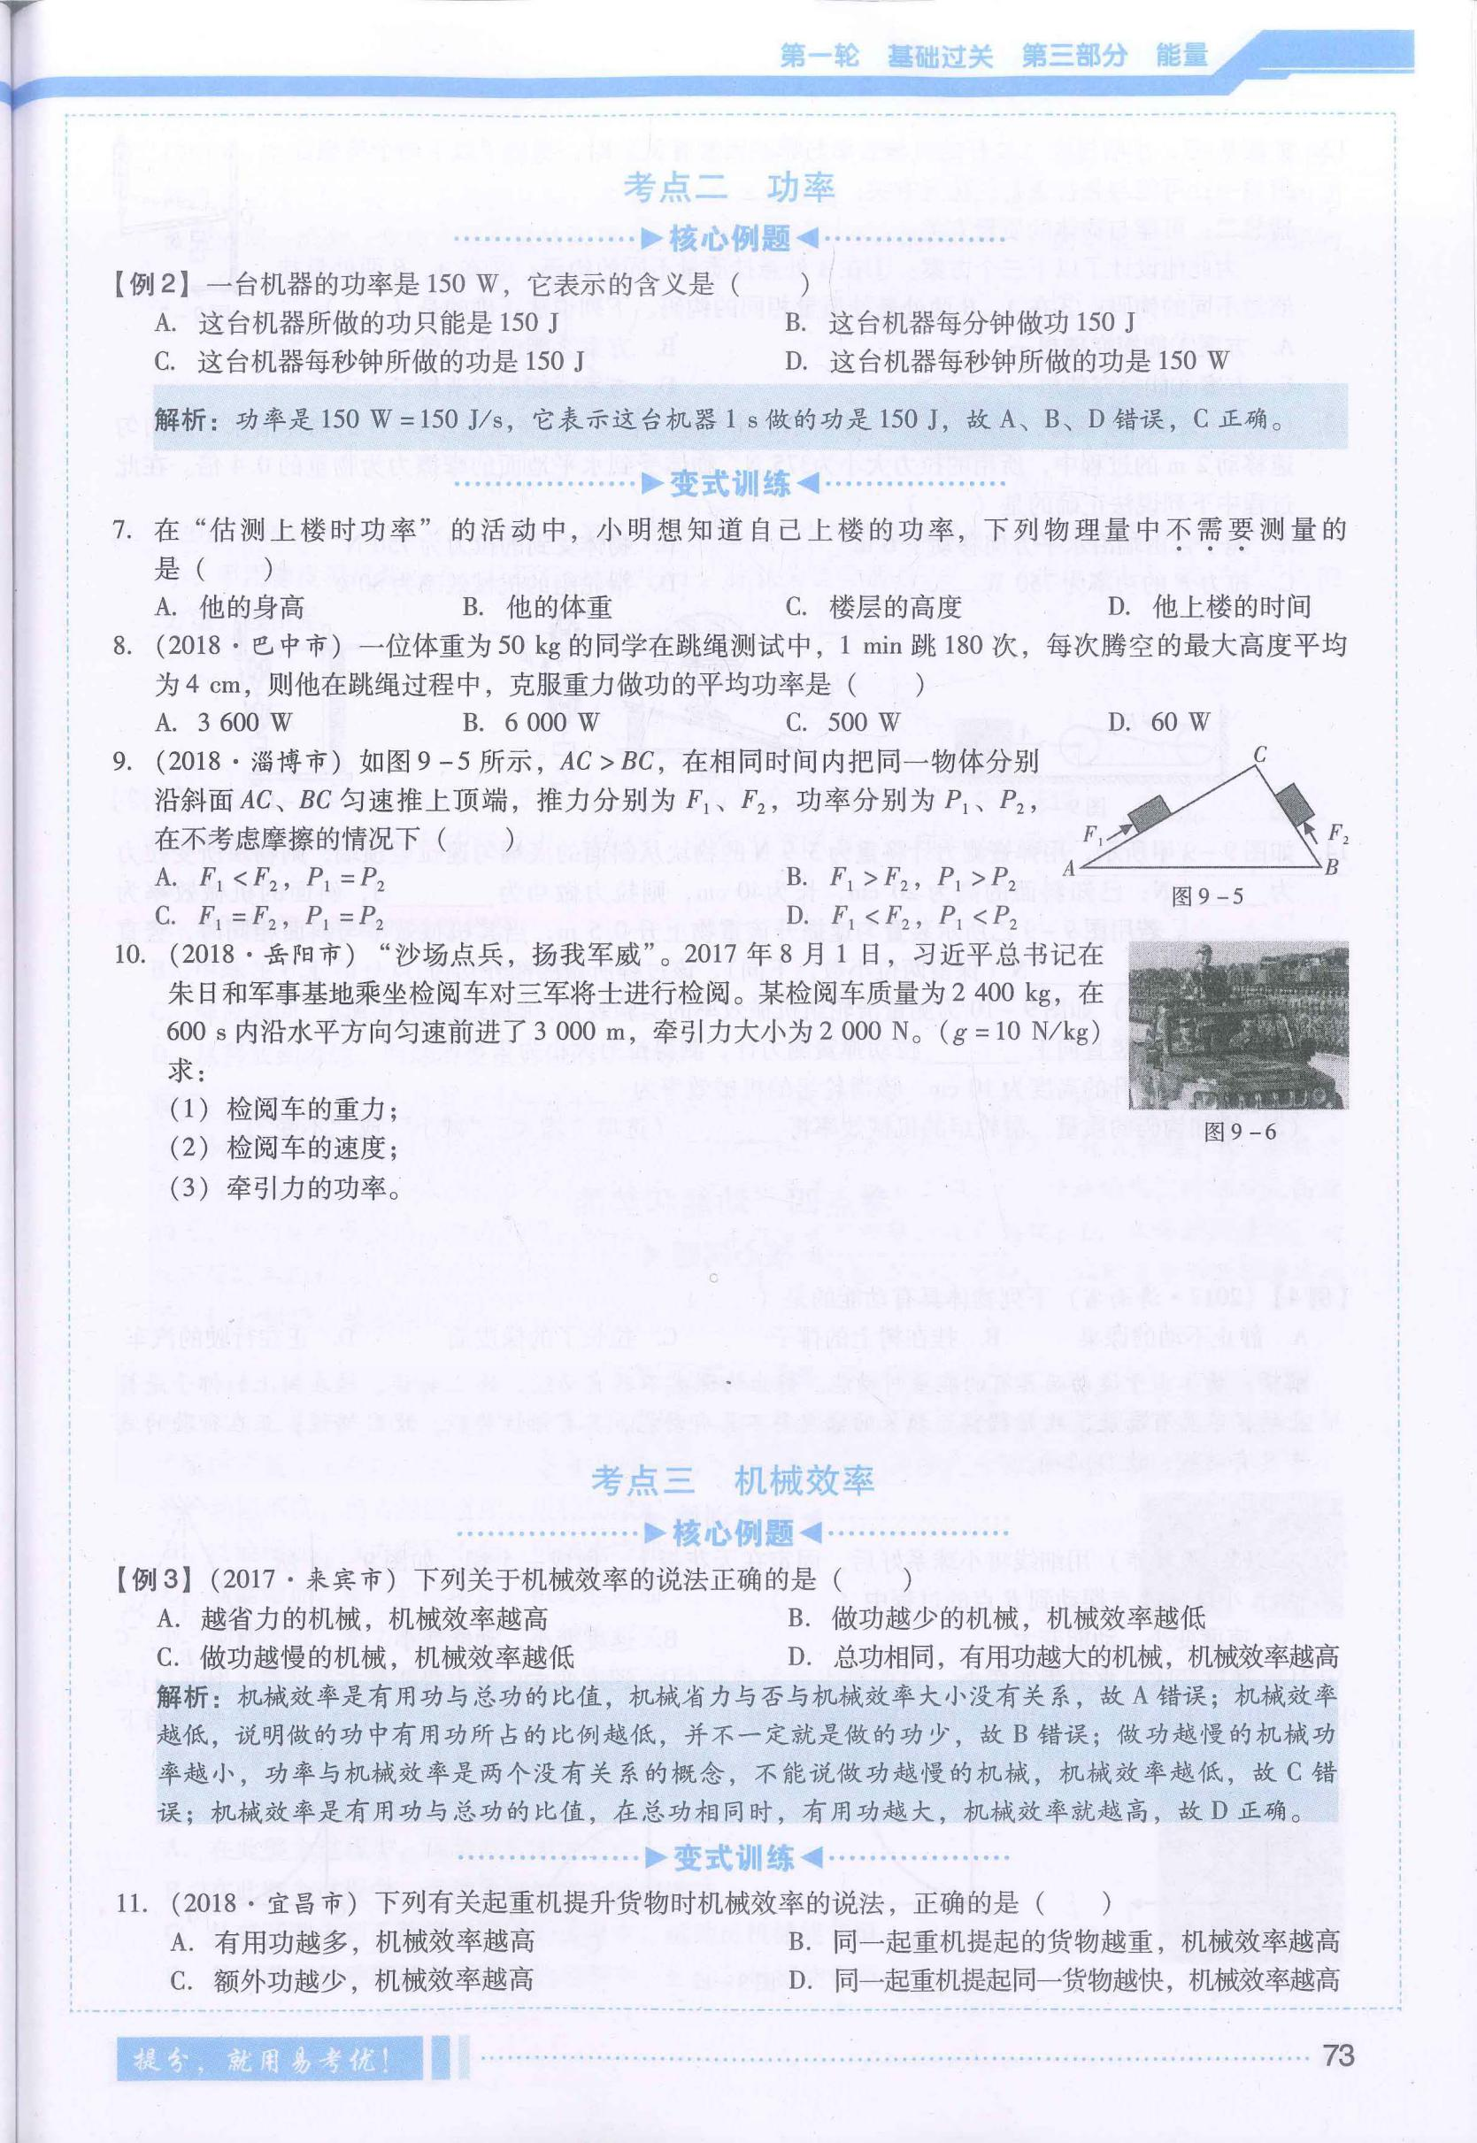

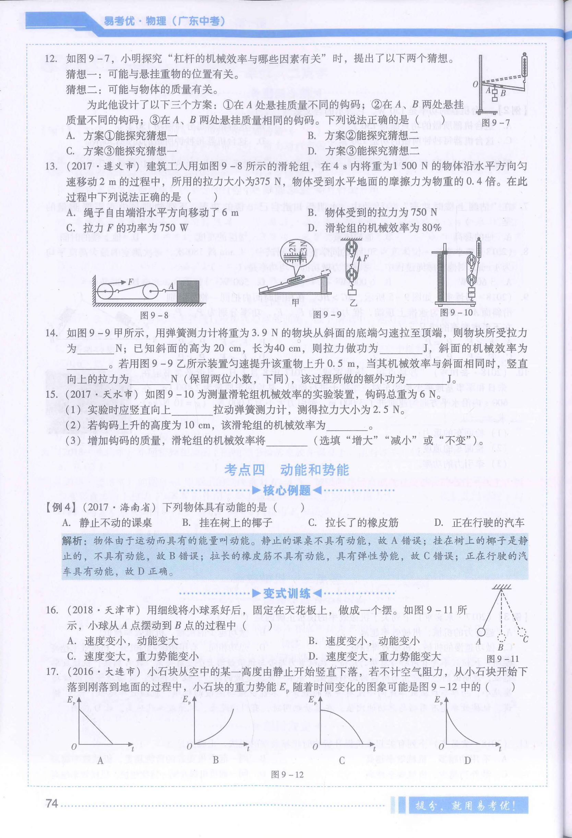

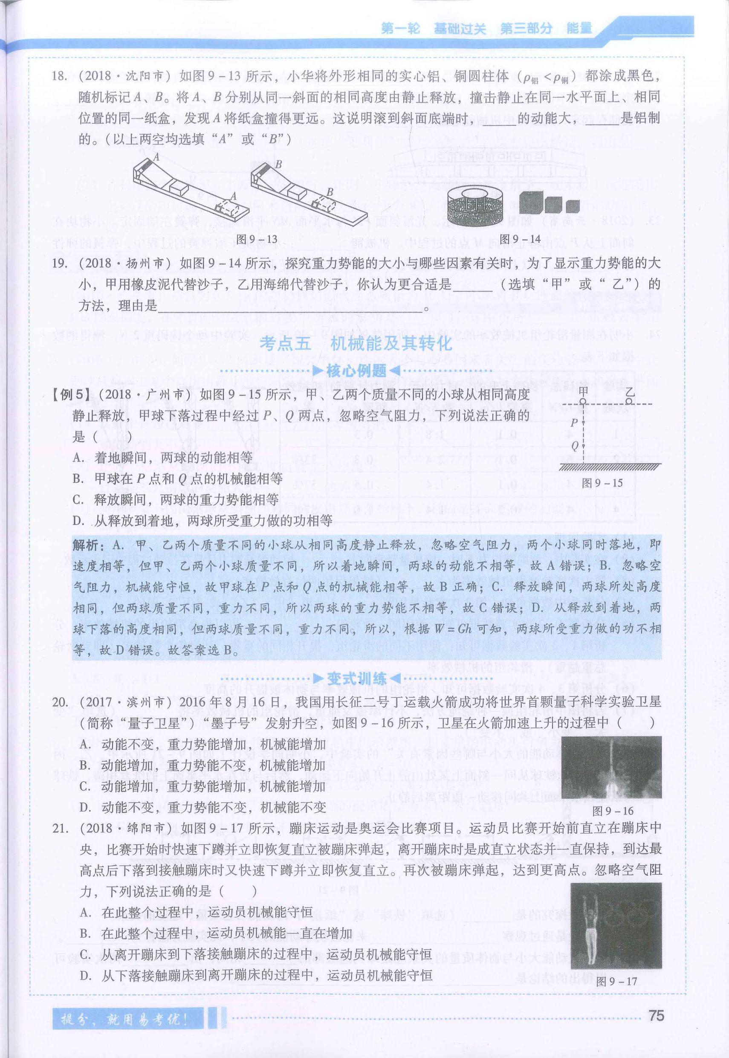

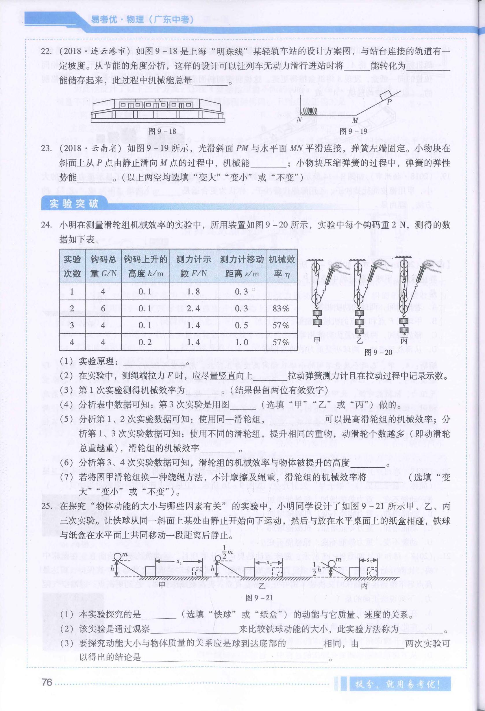

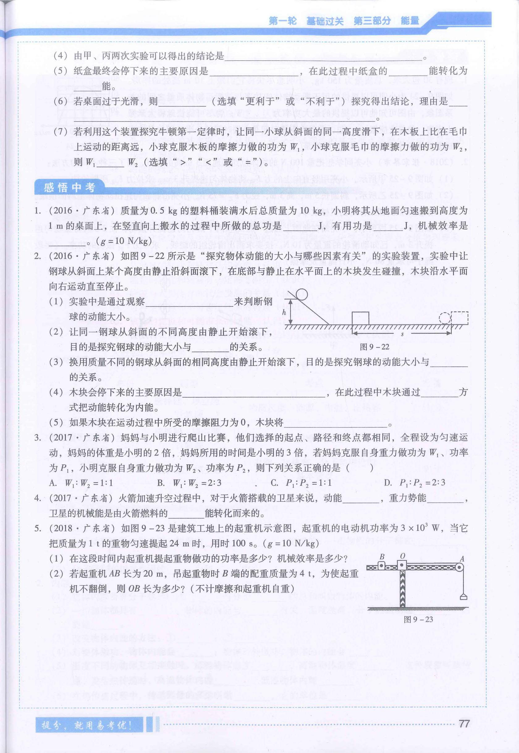

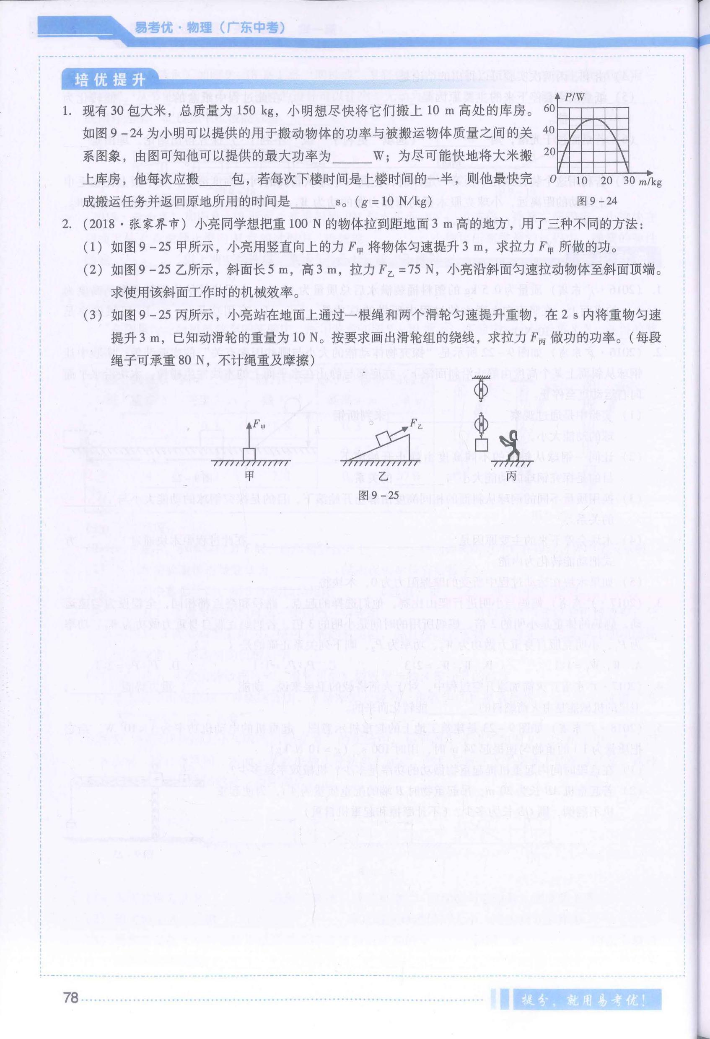

**压强专题**

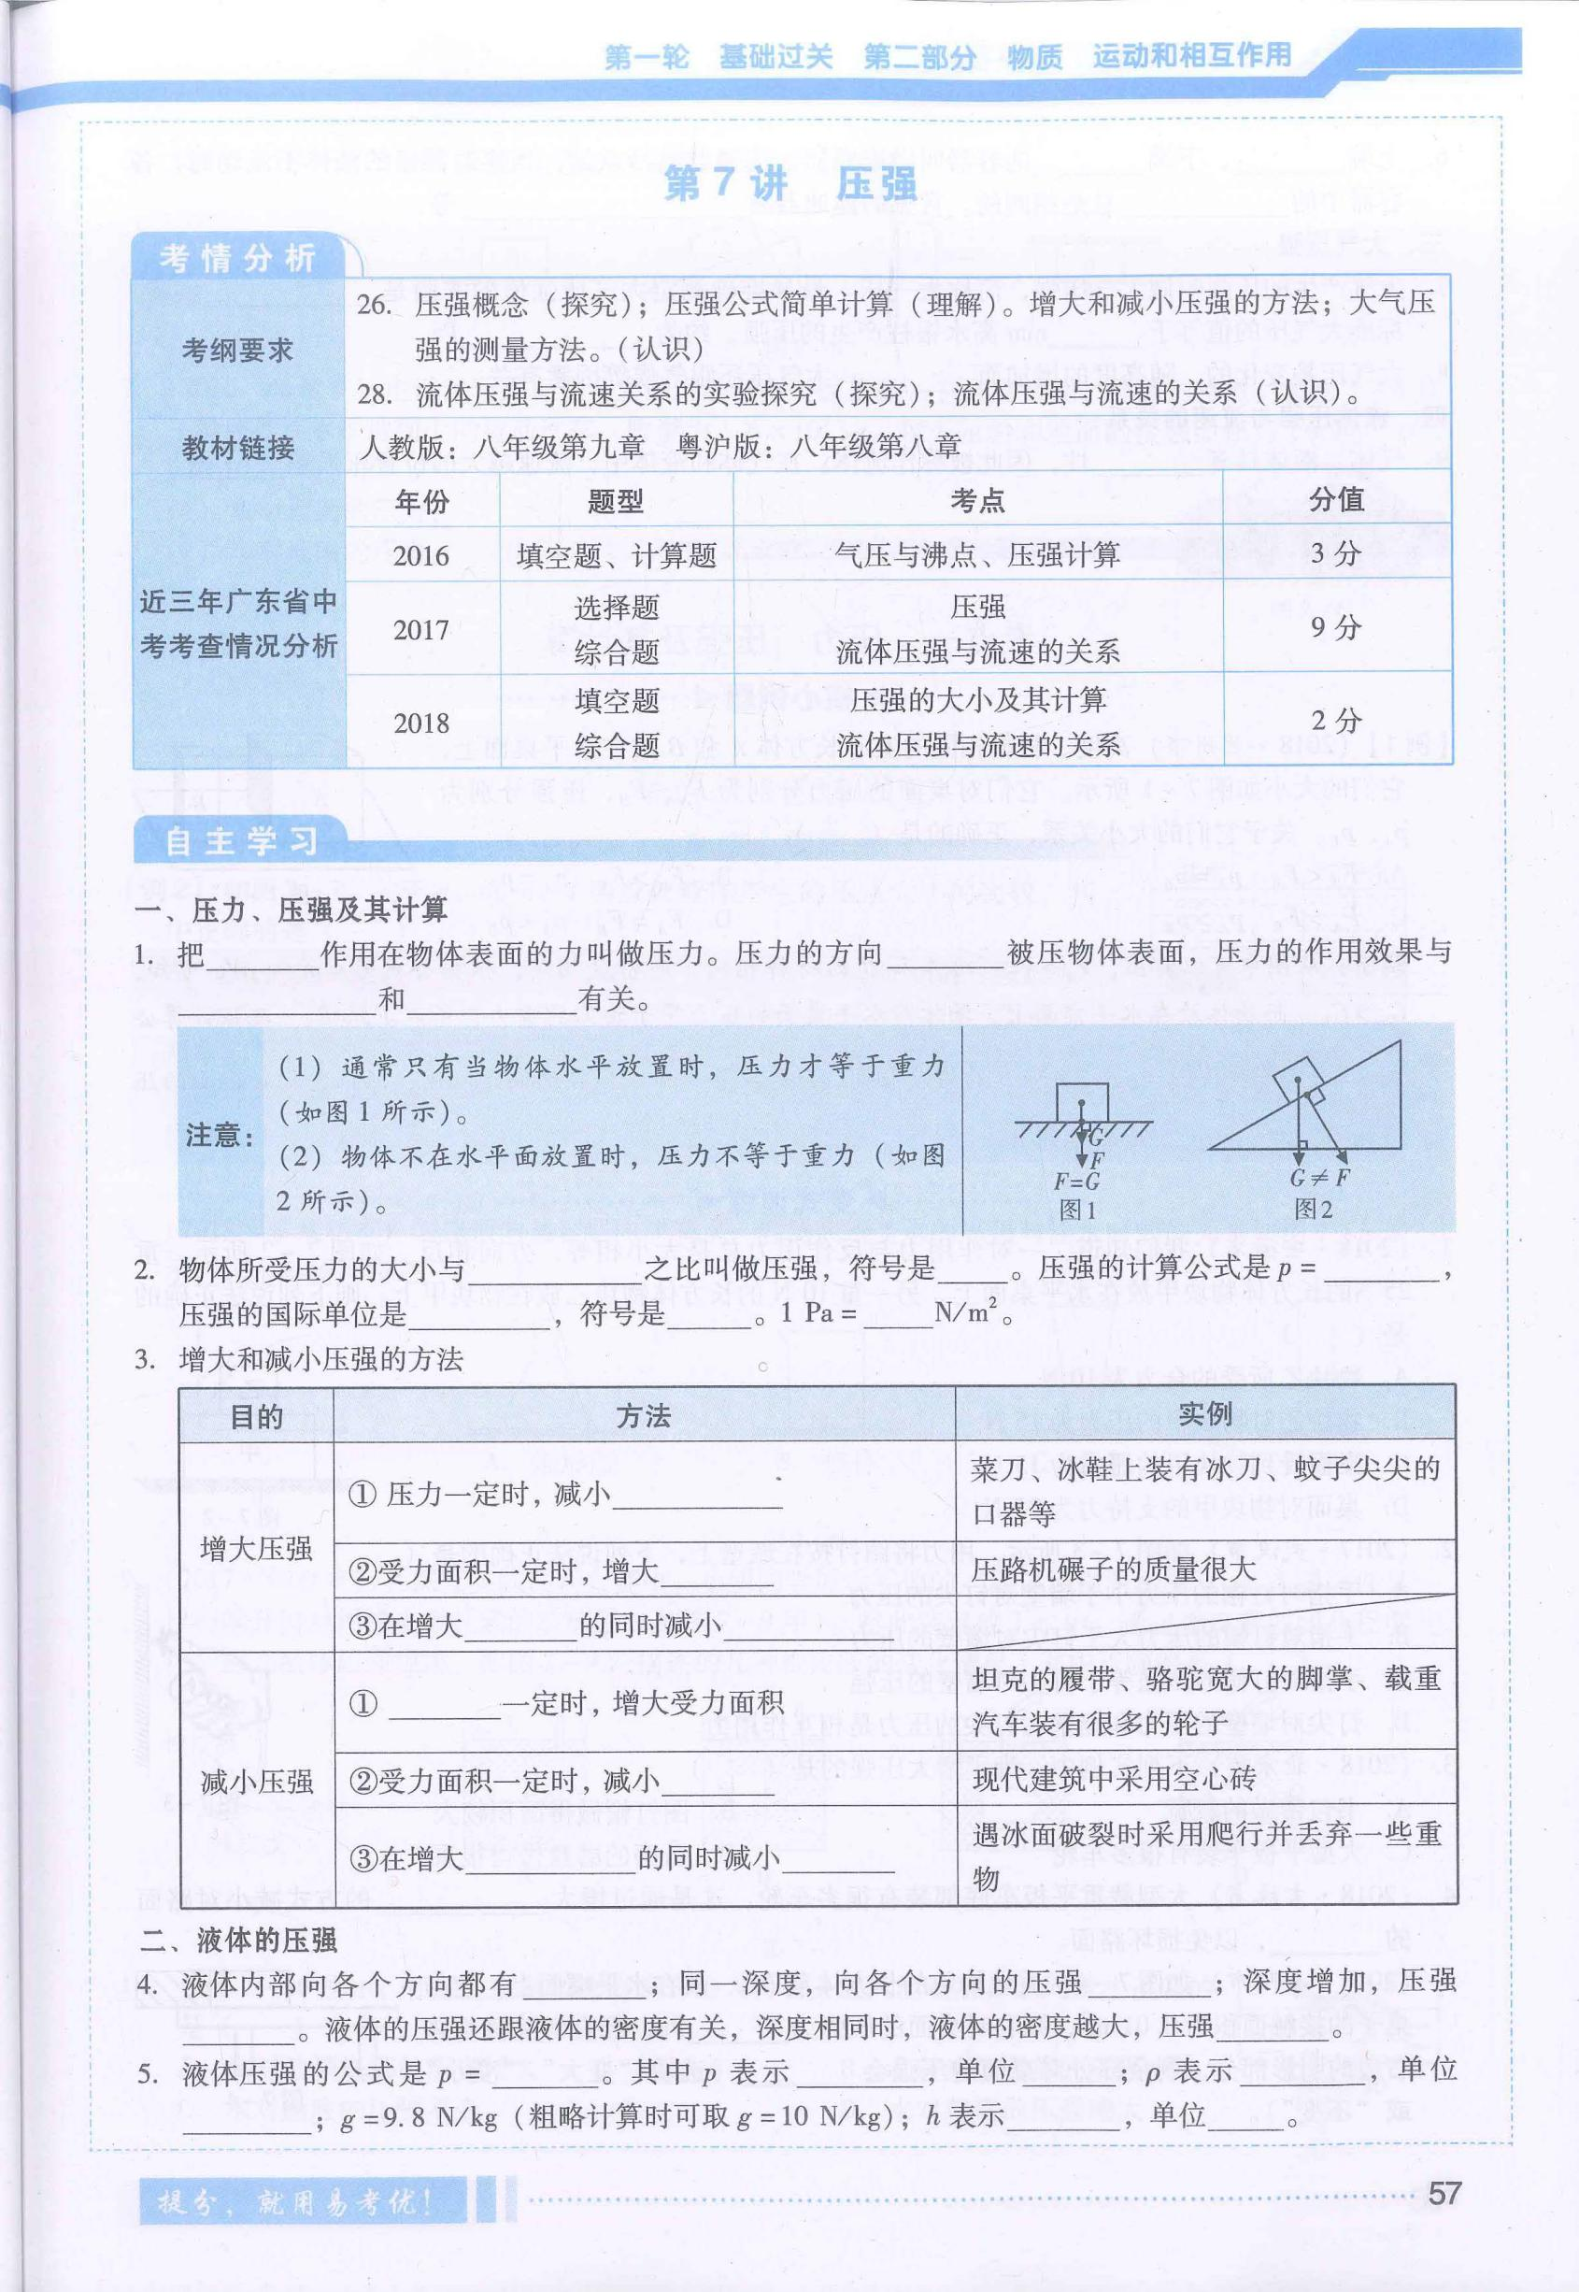

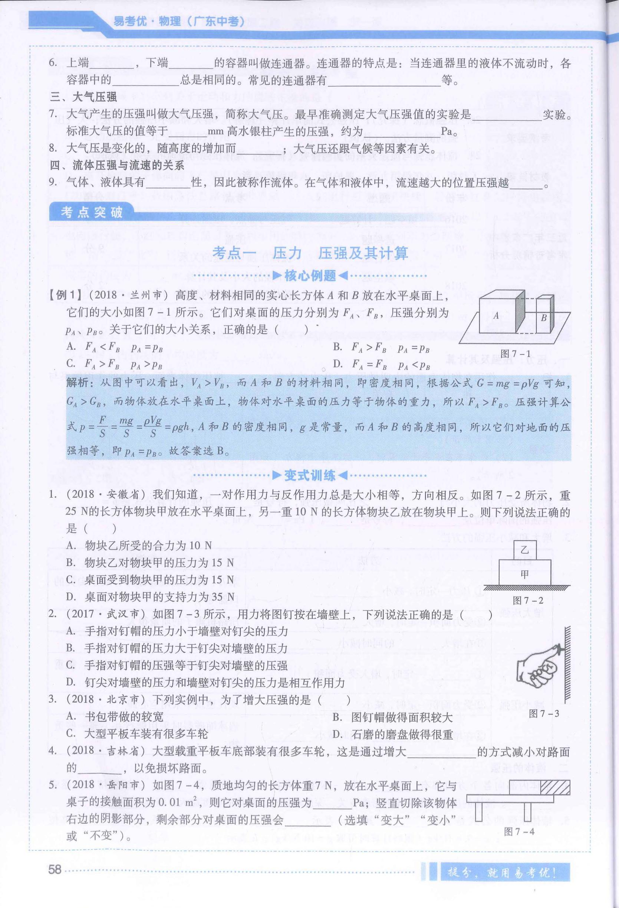

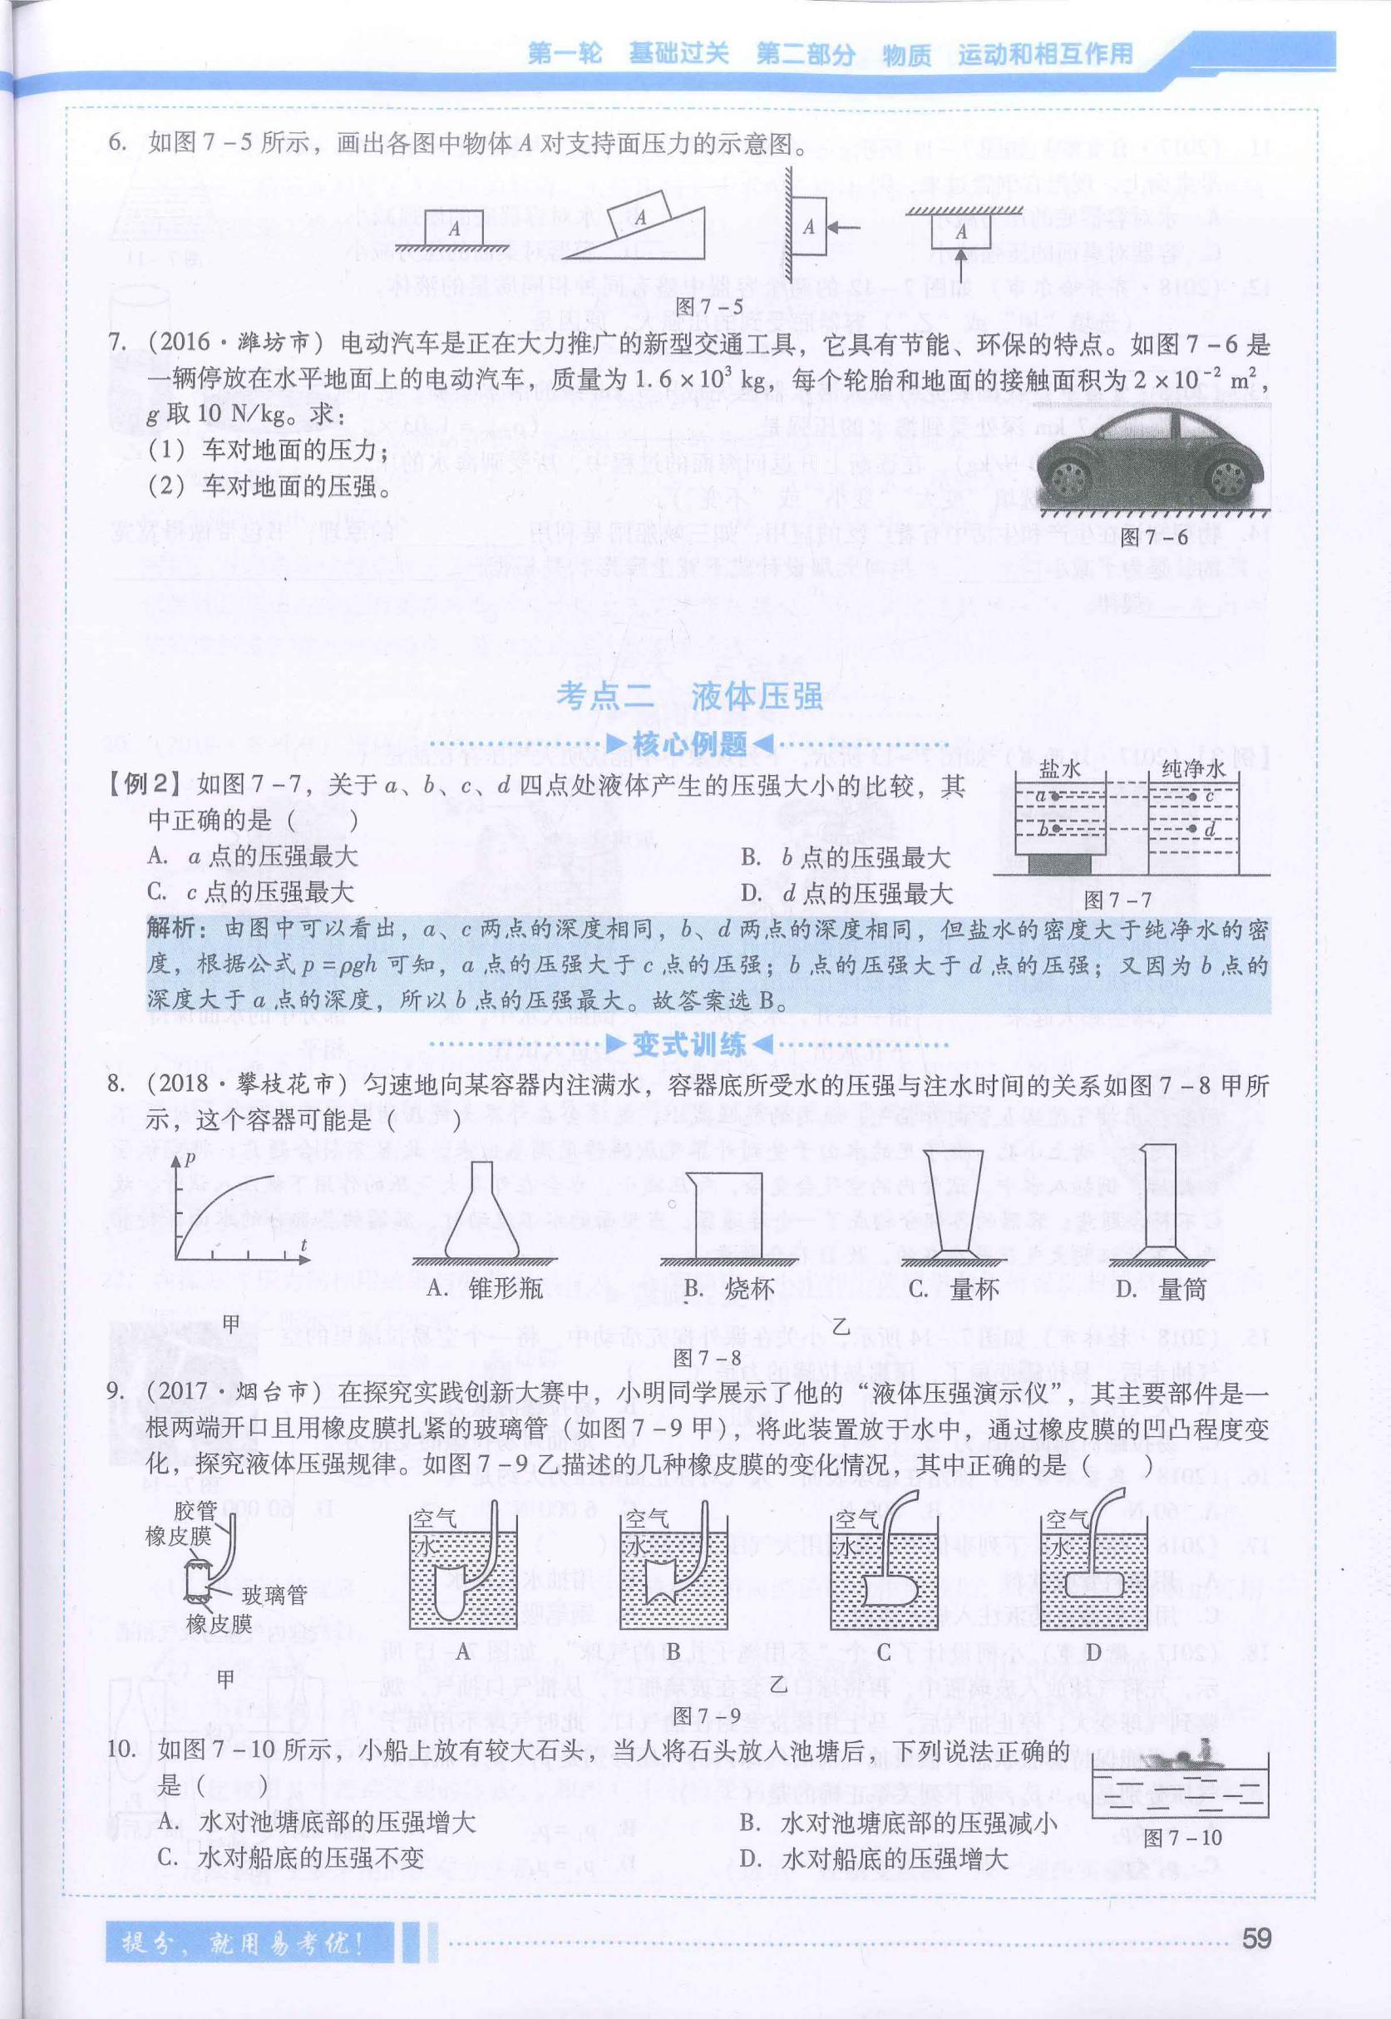

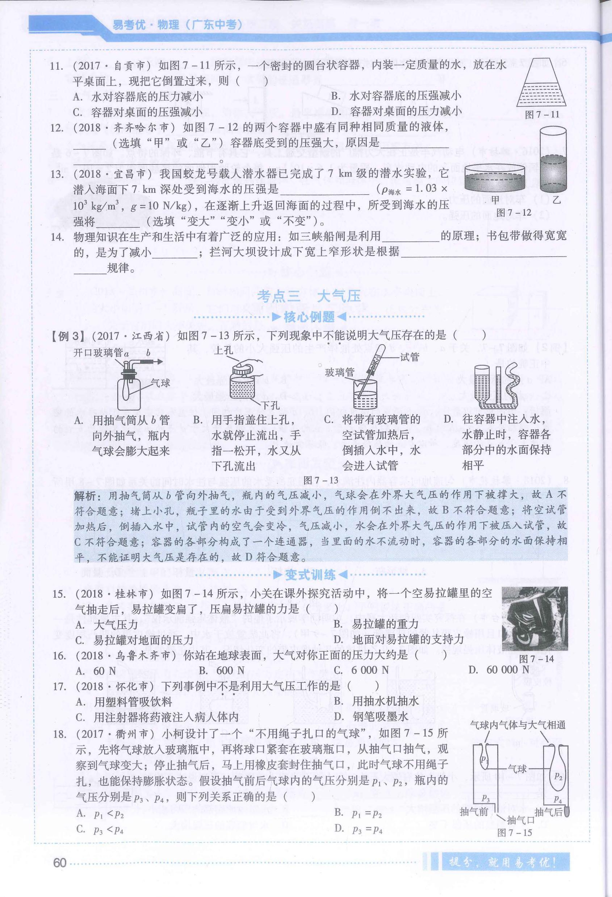

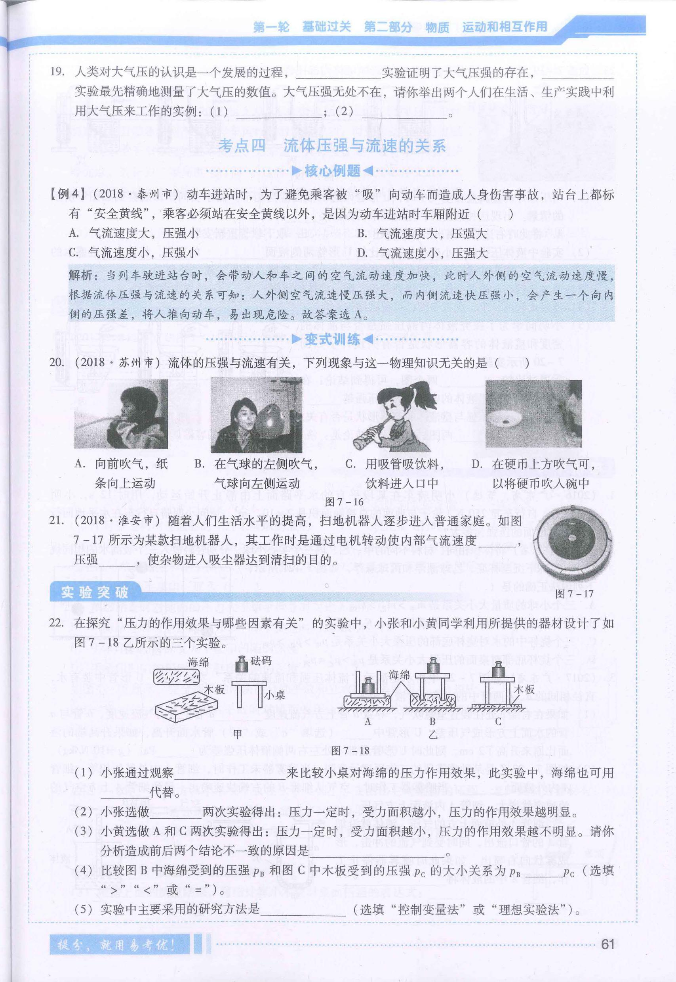

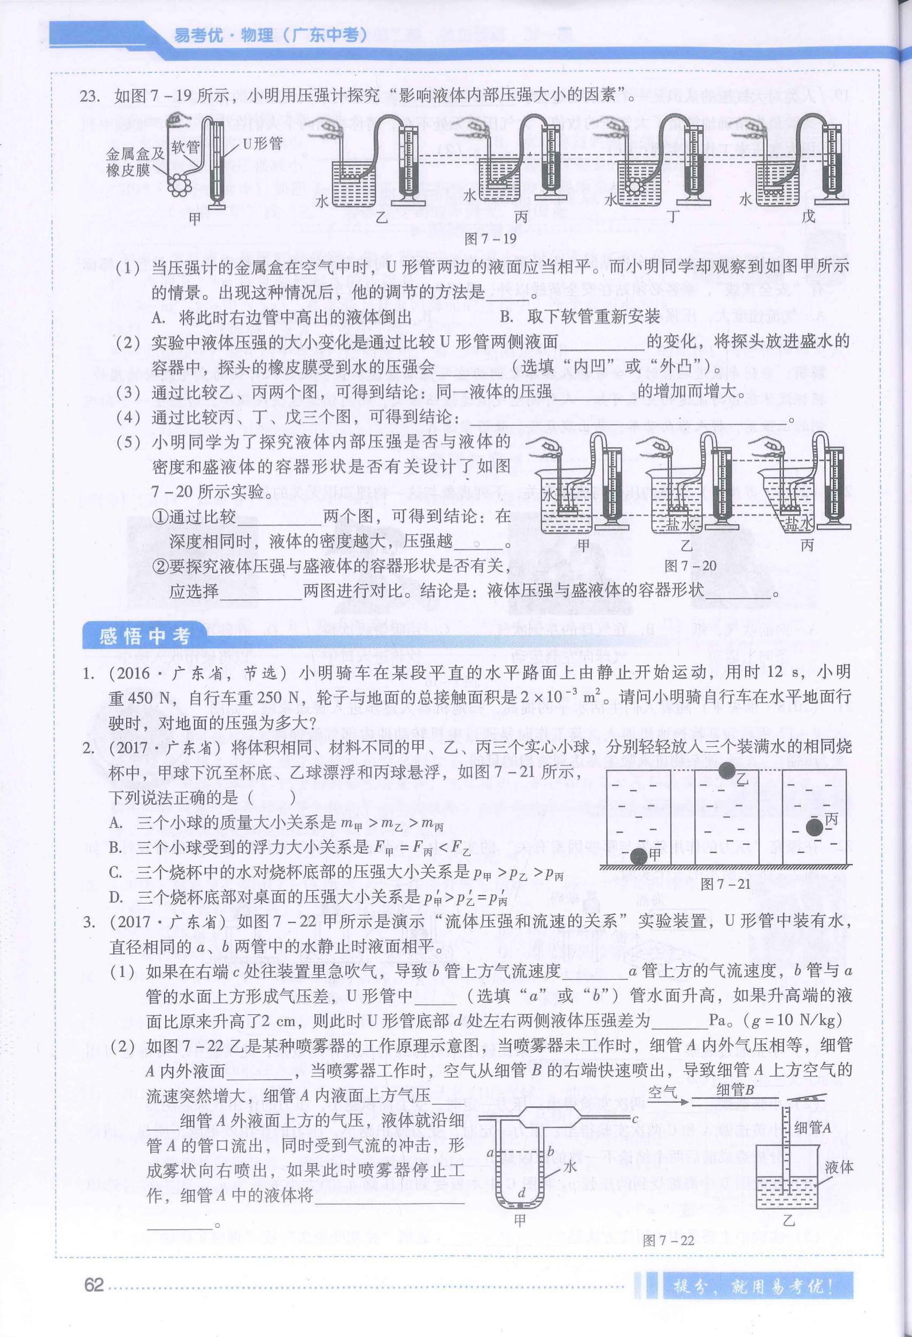

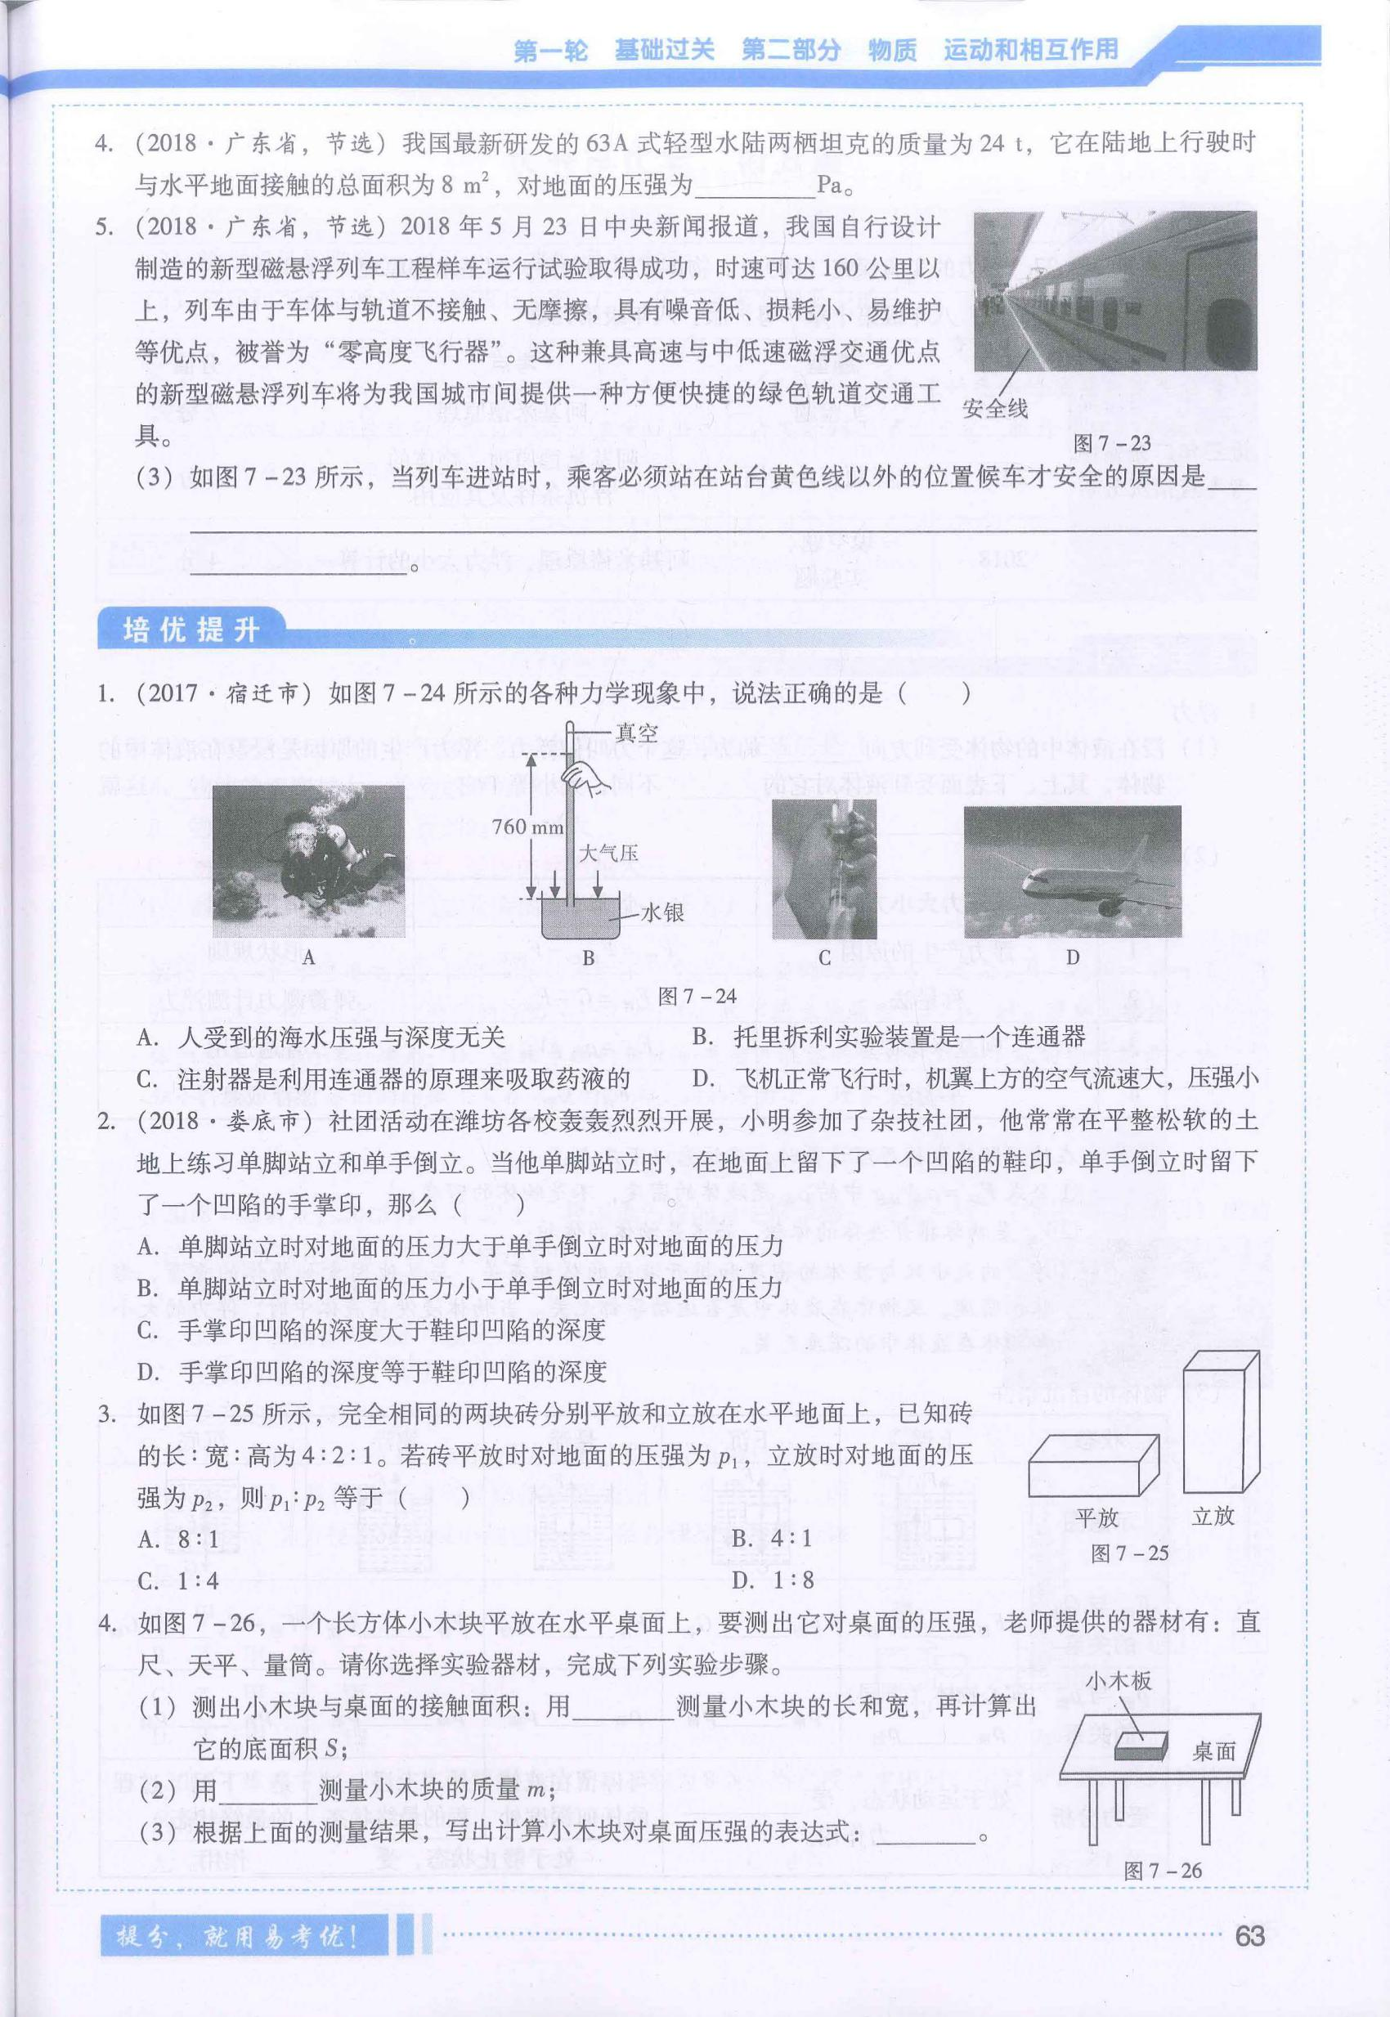

**浮力专题**

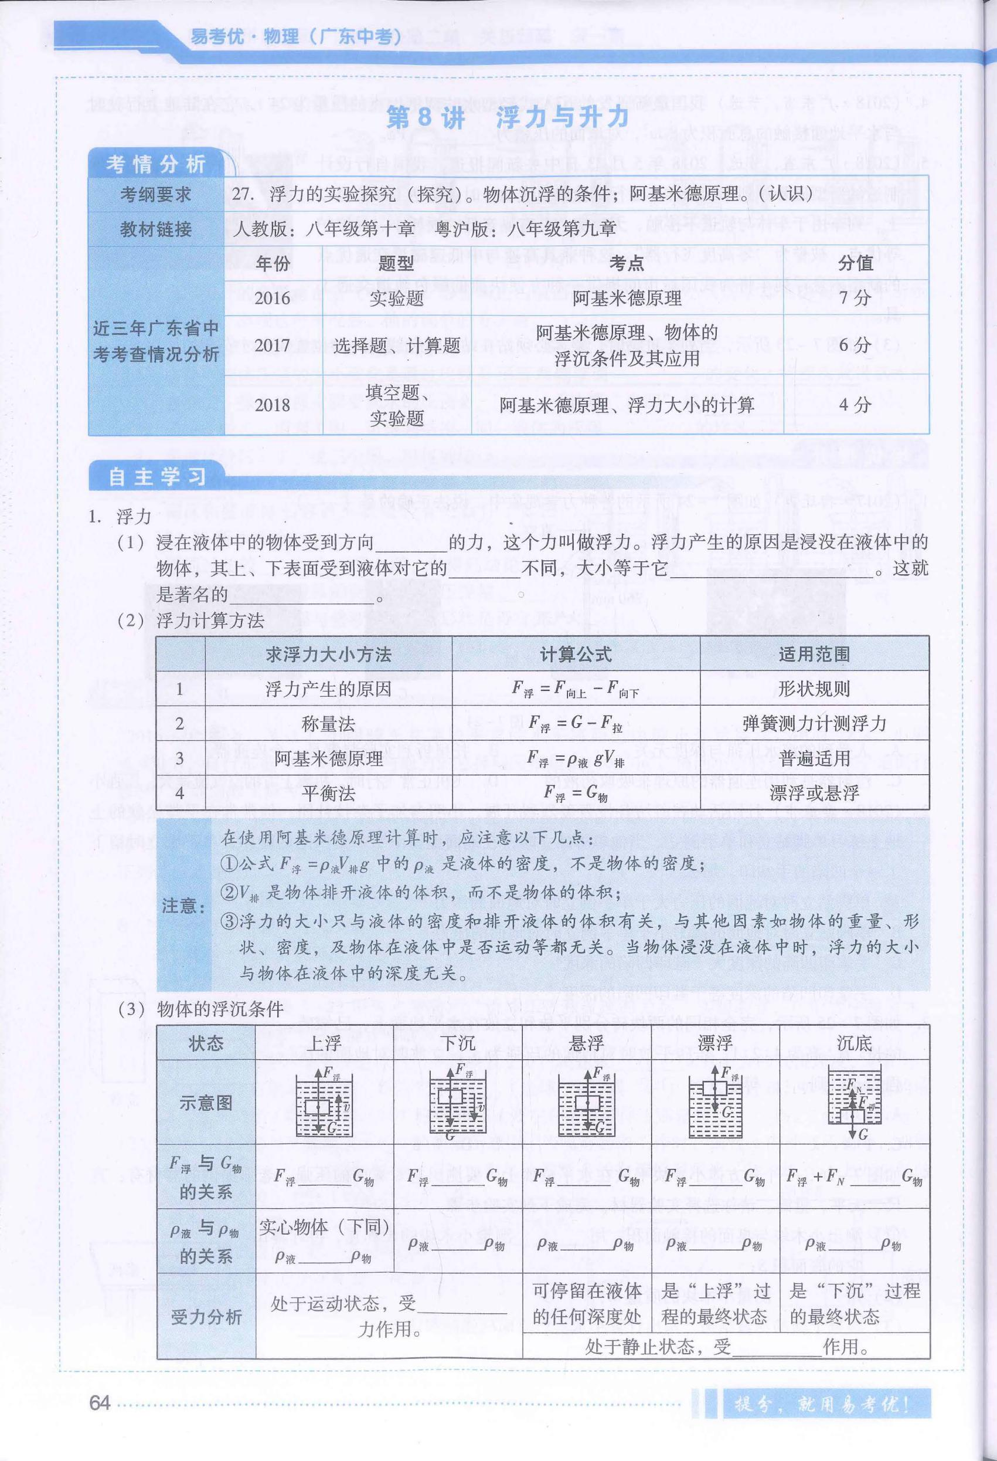

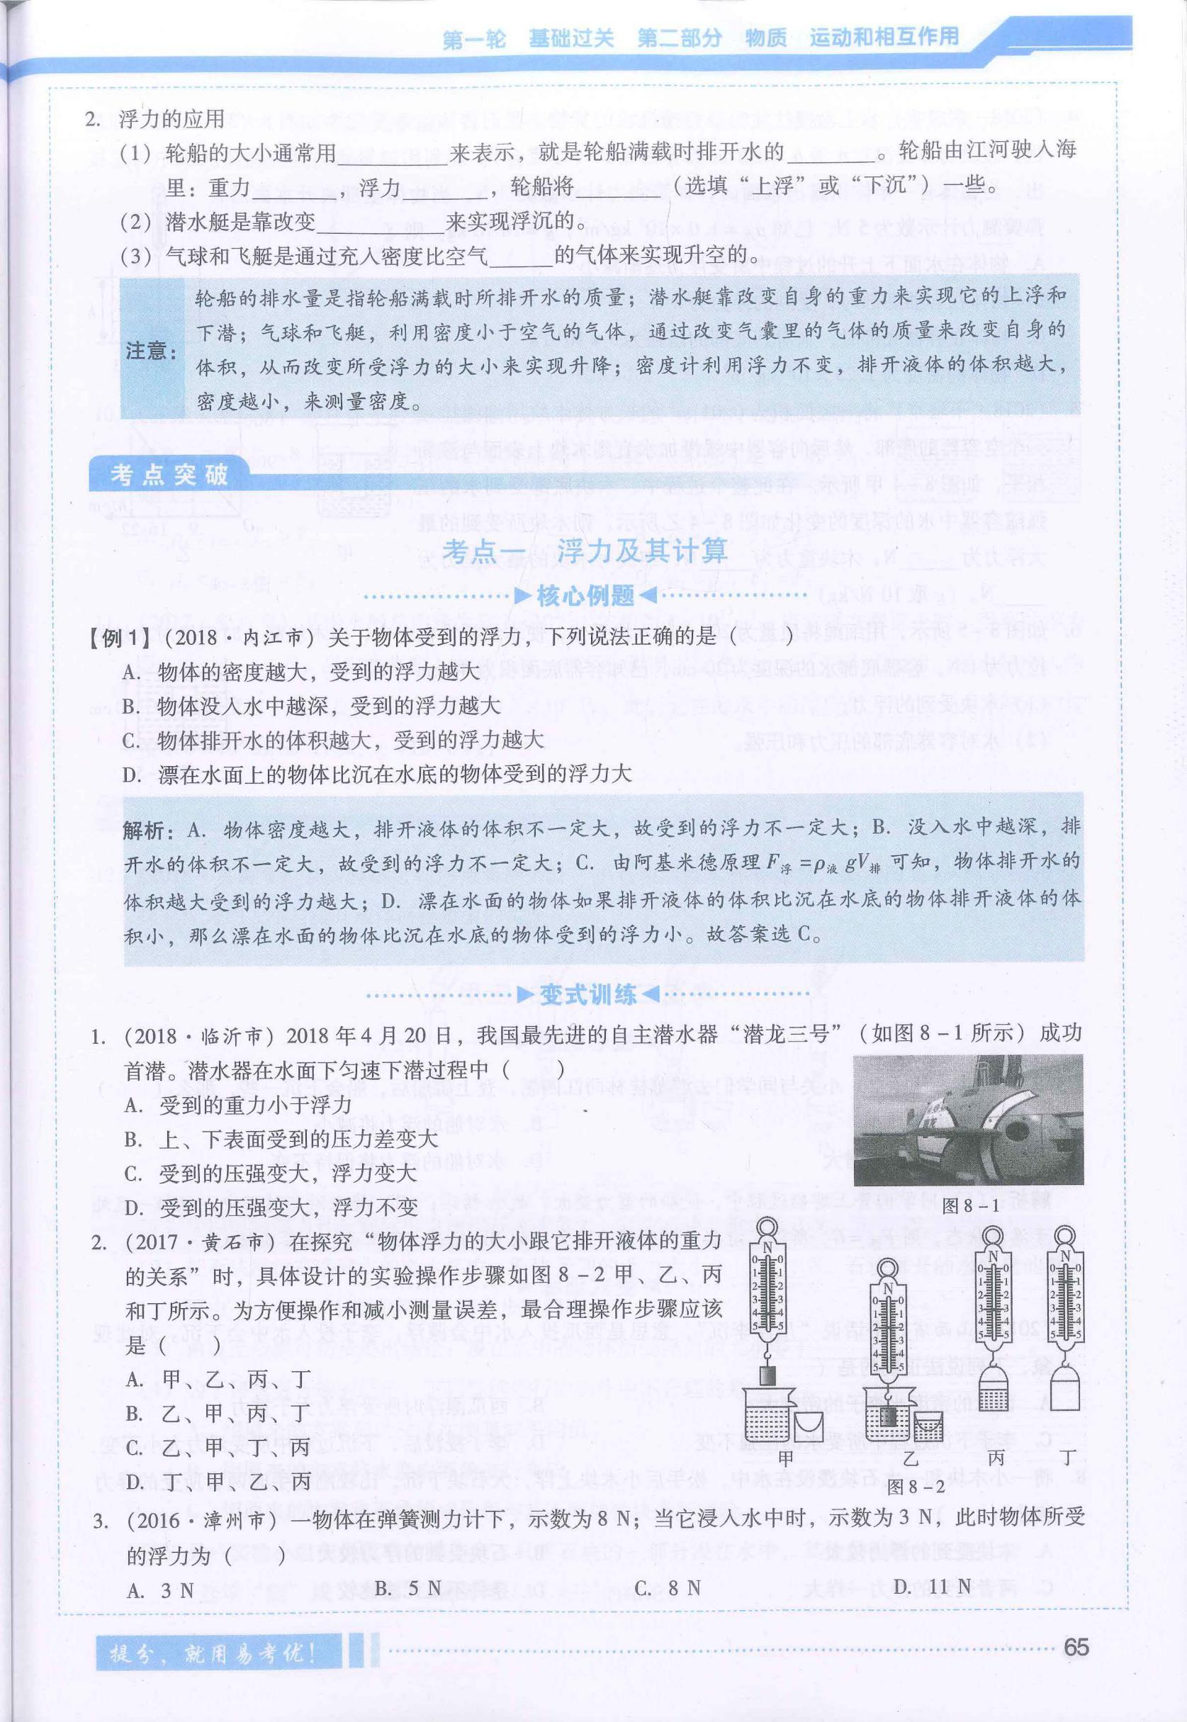

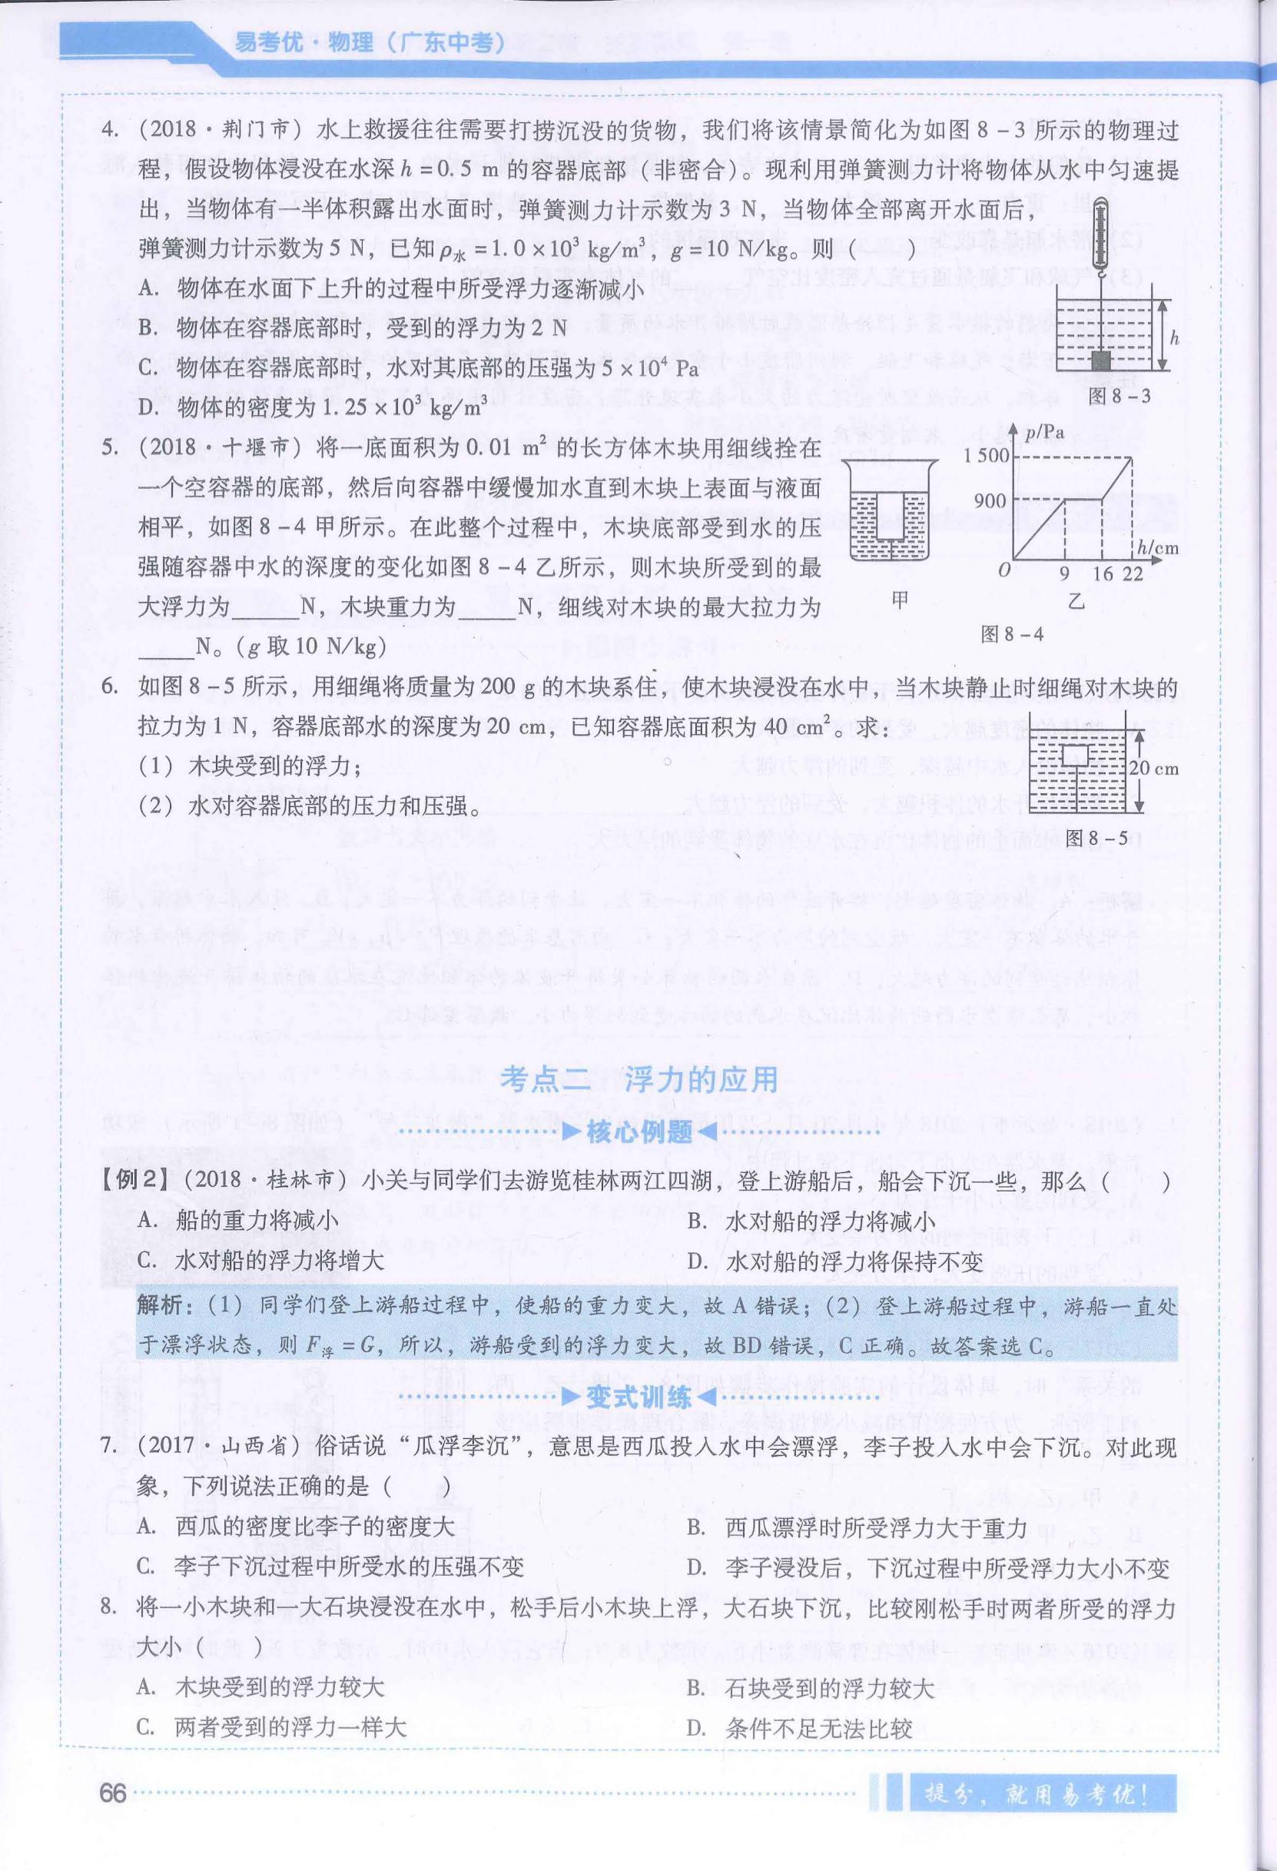

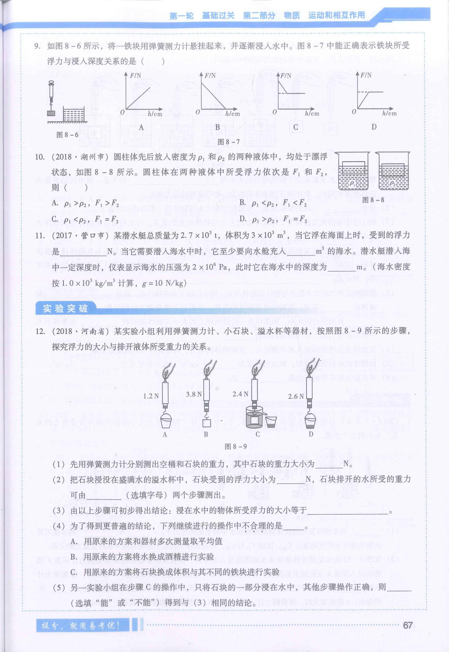

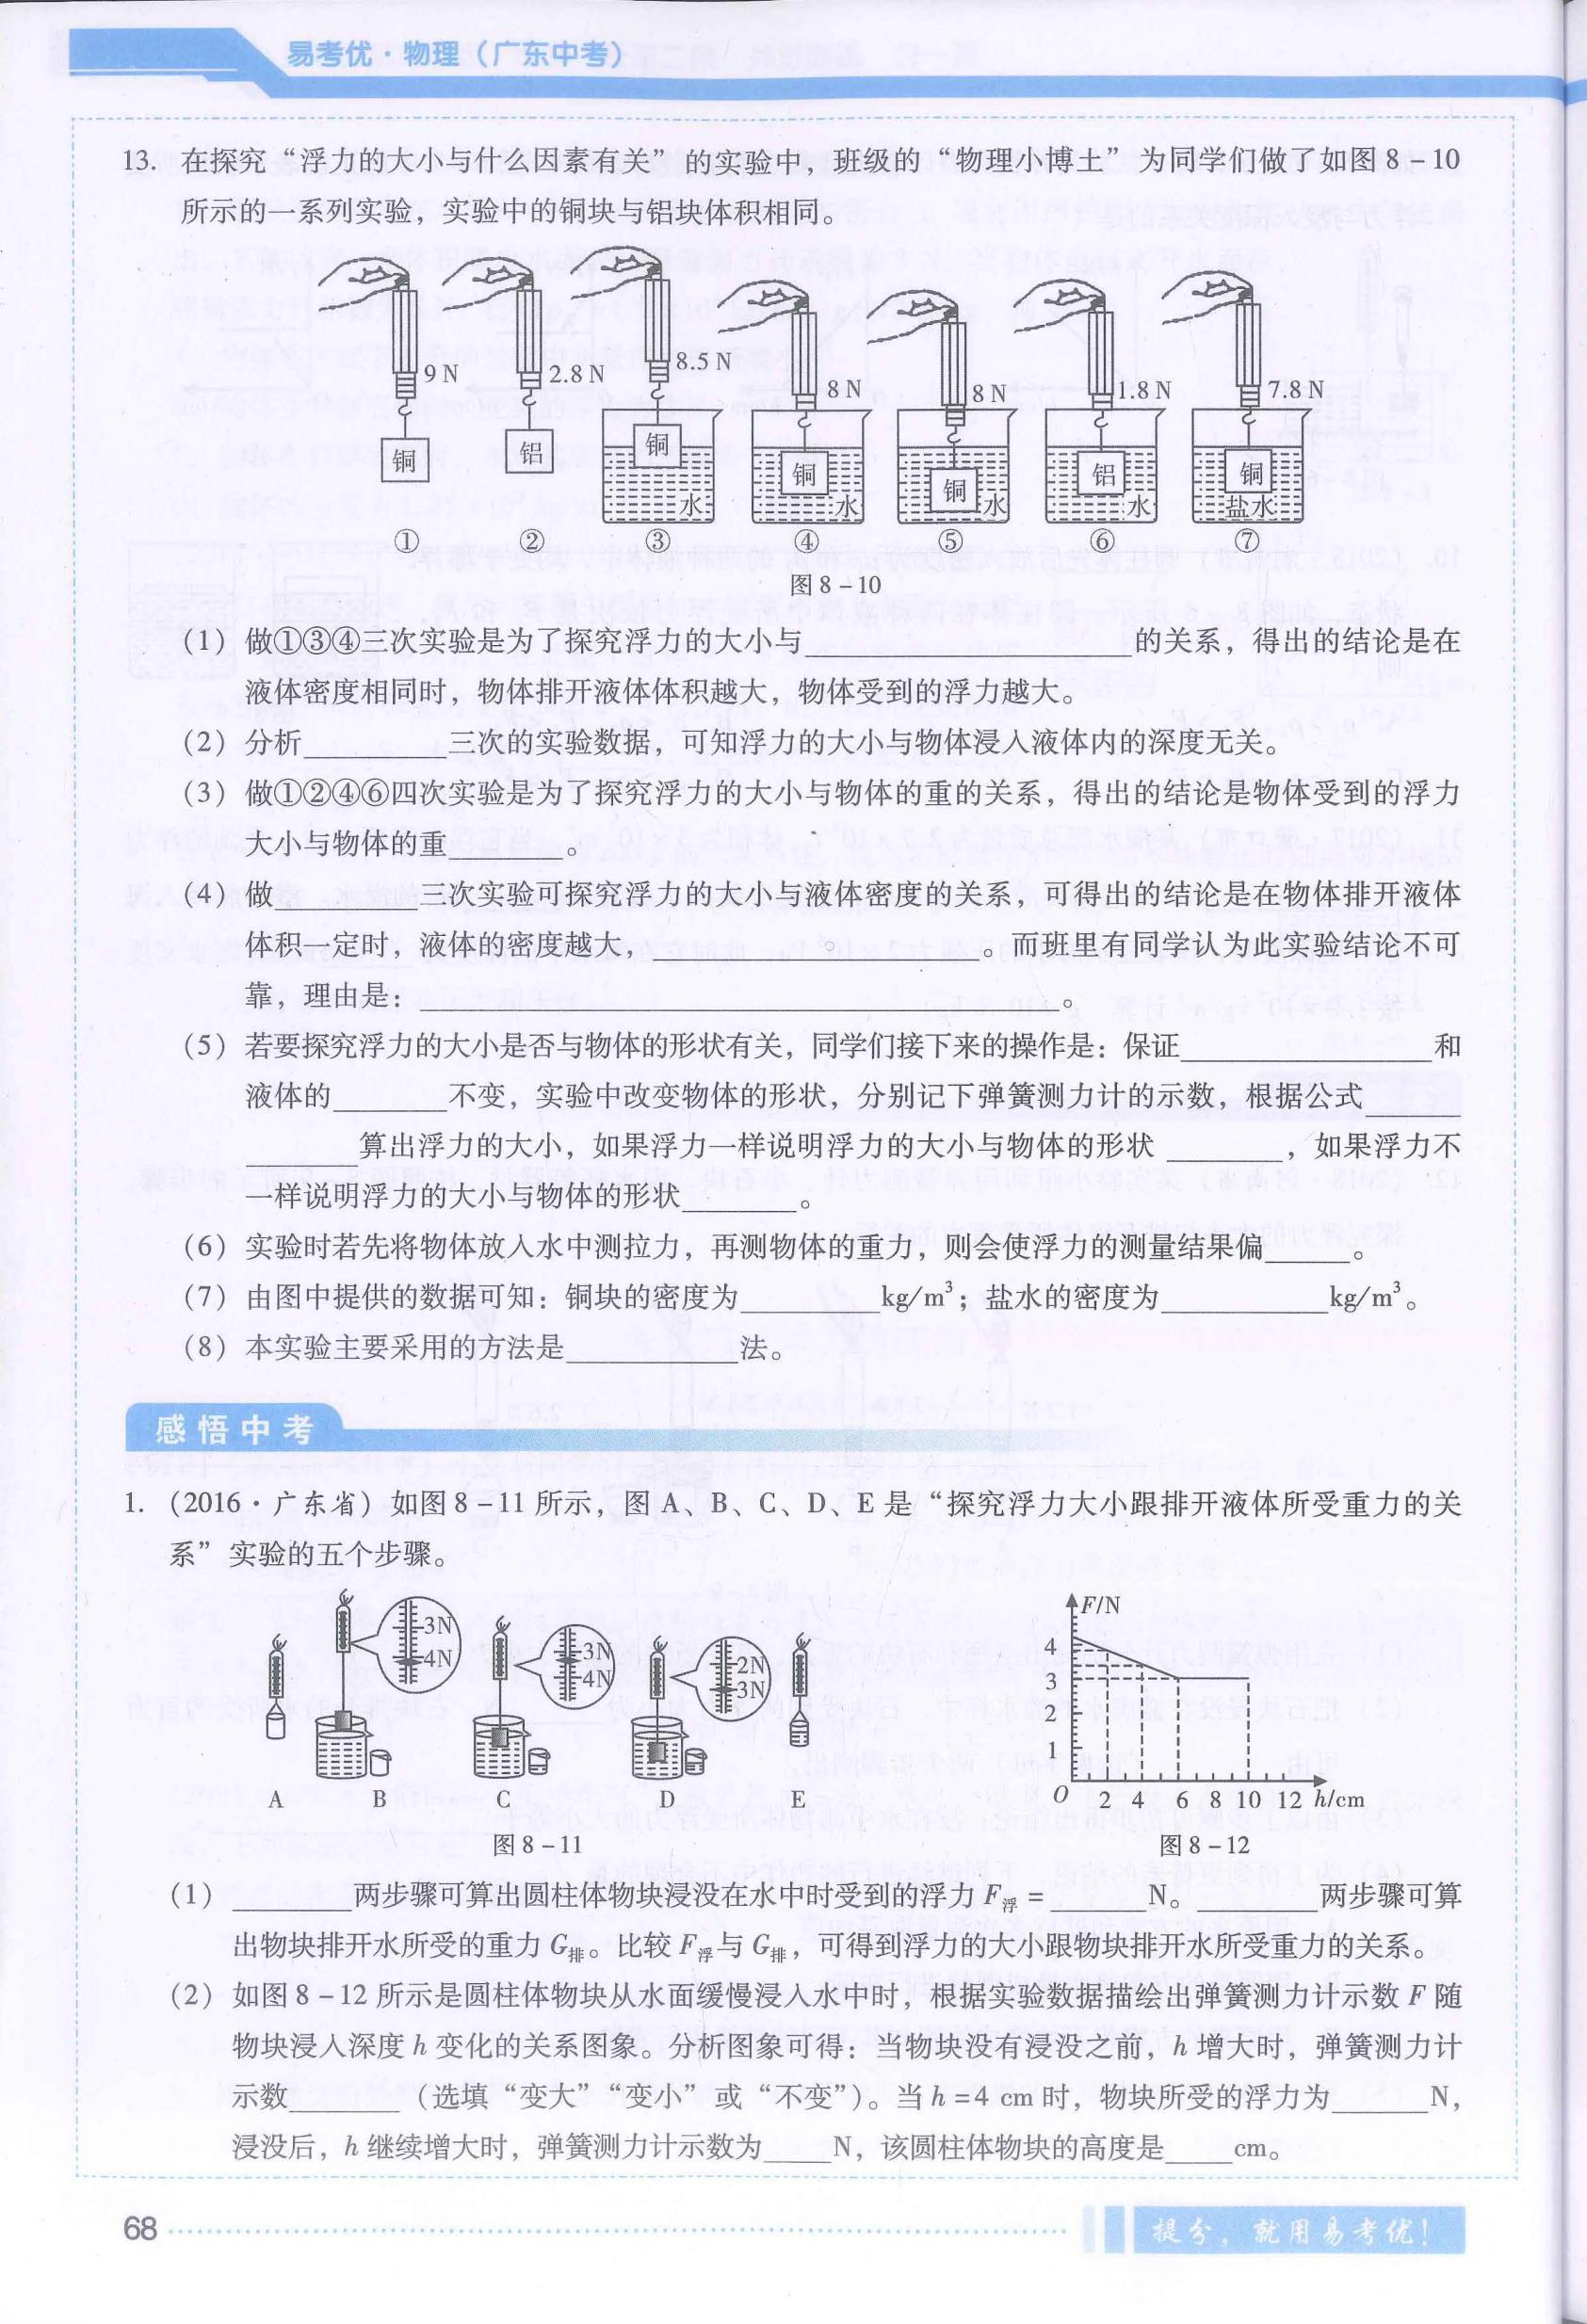

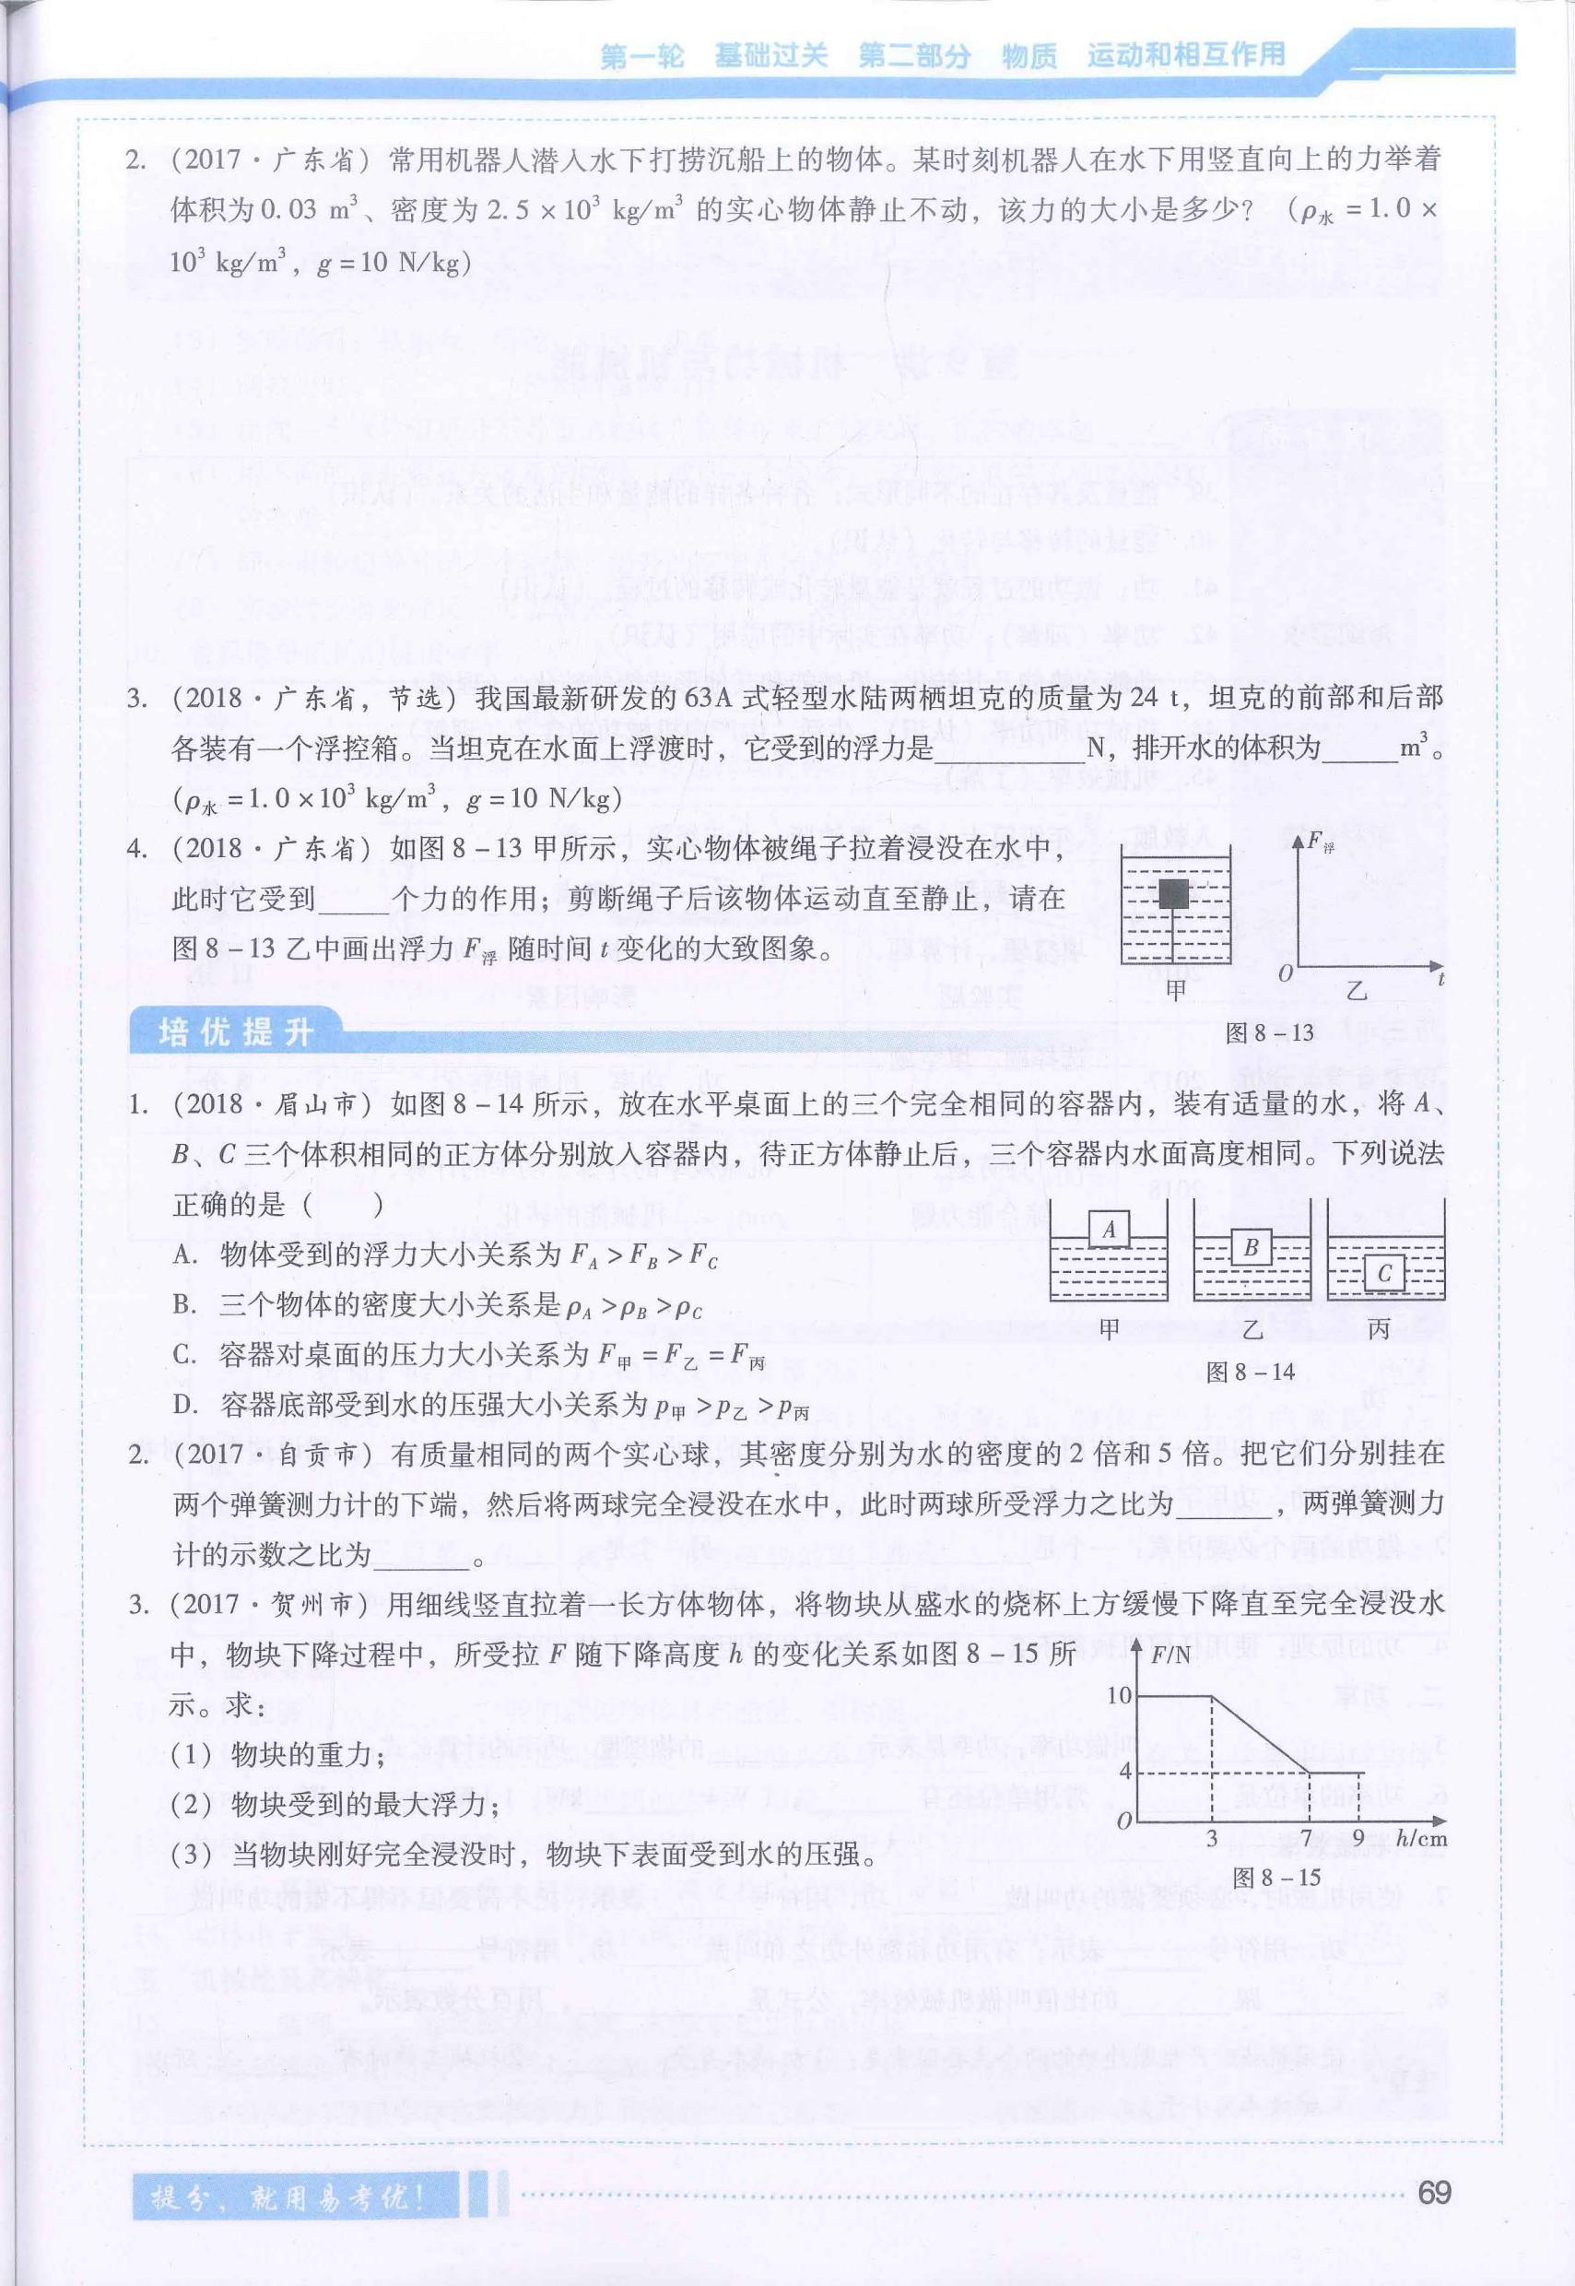

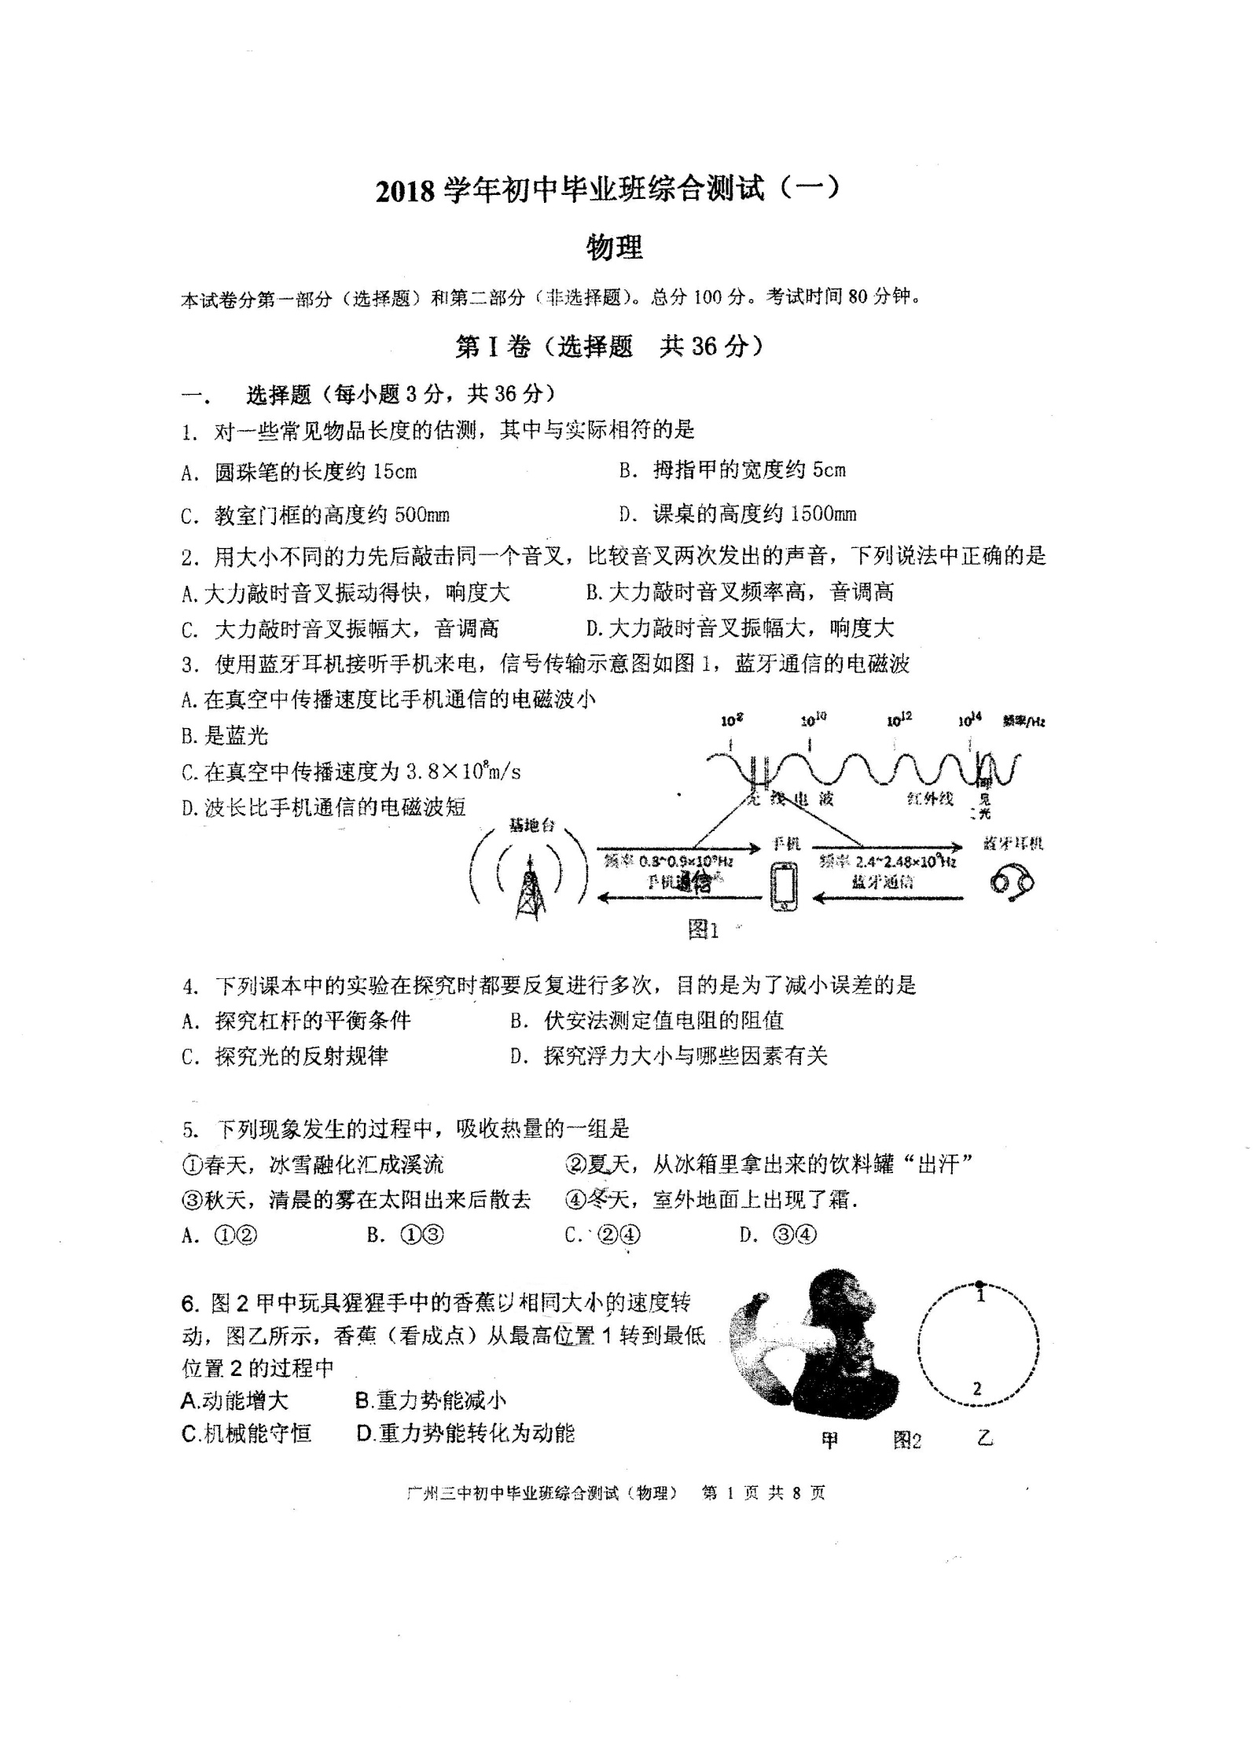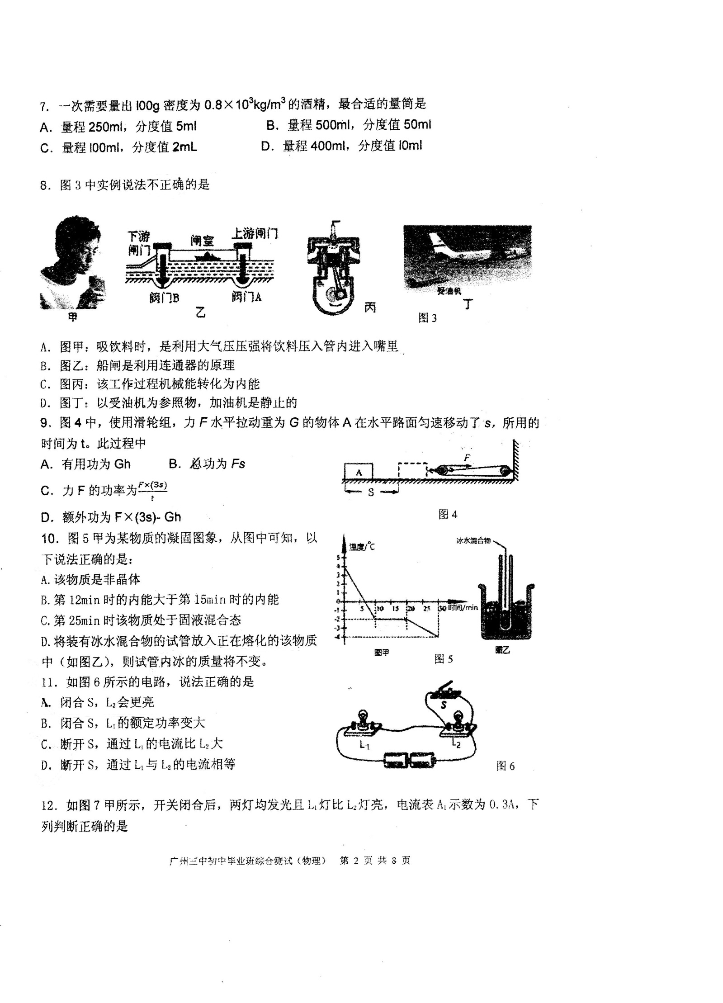



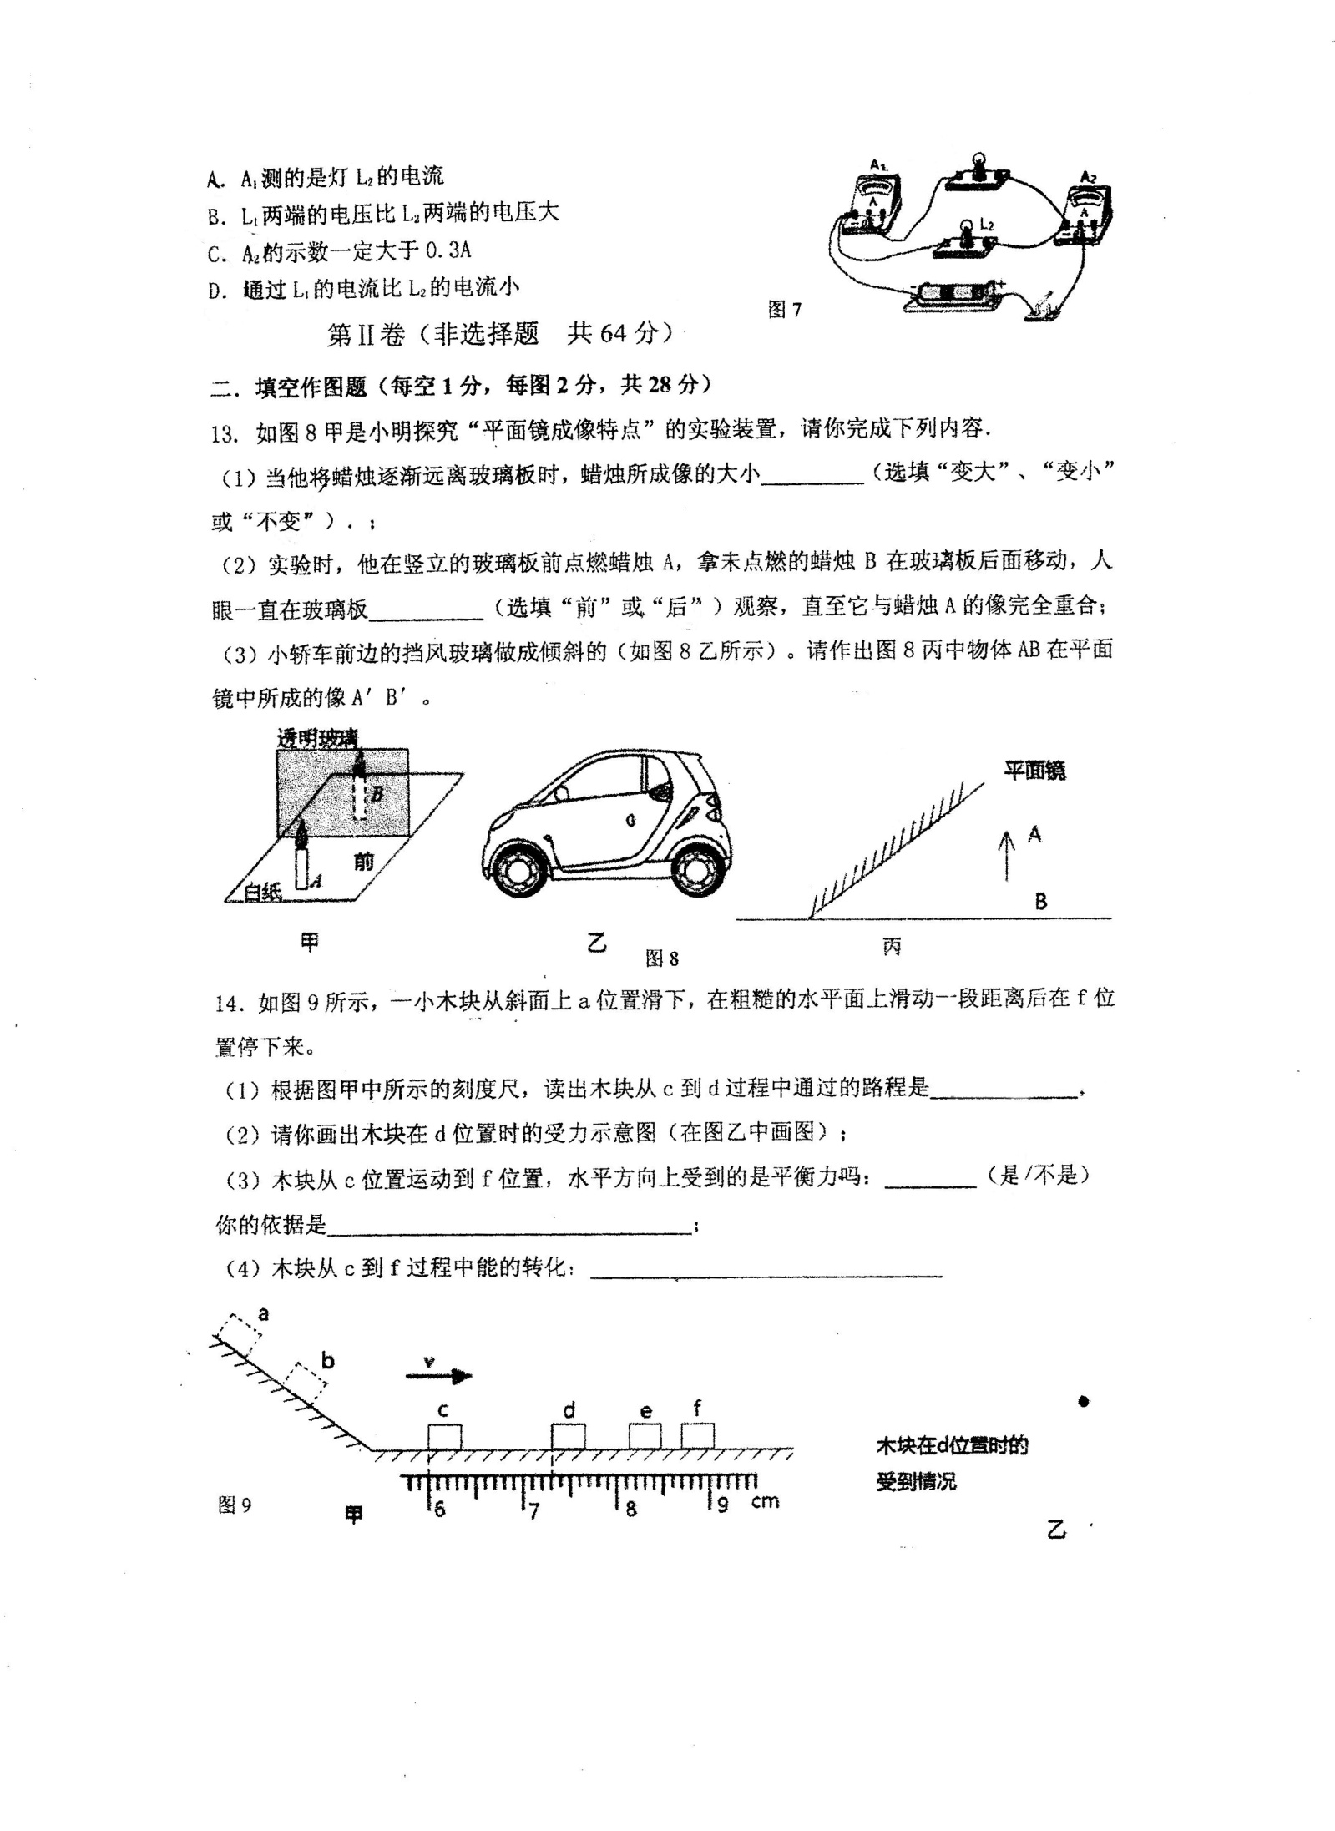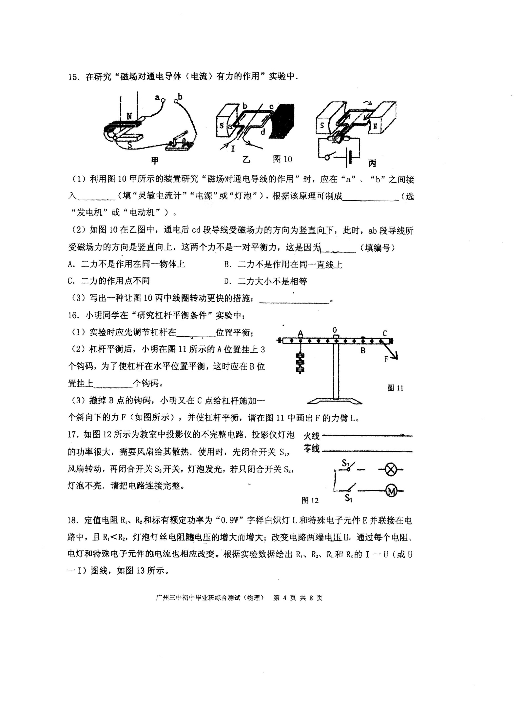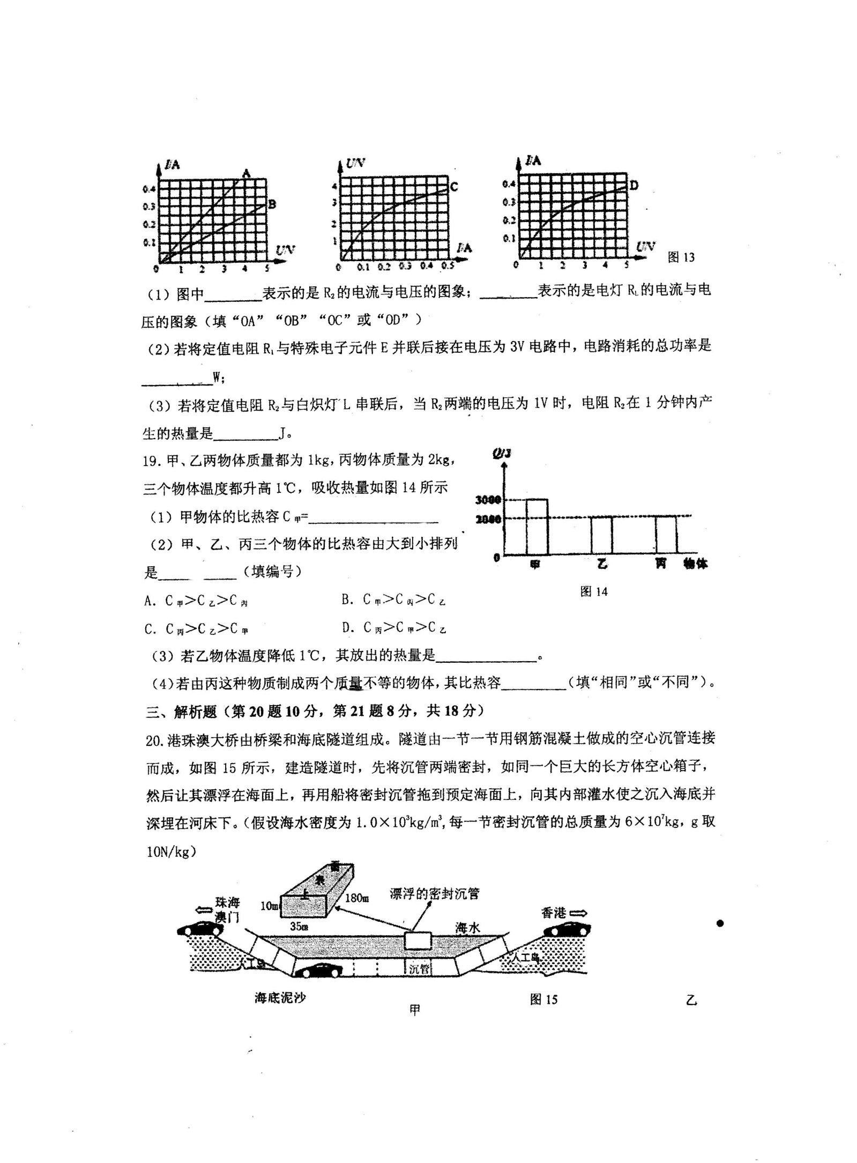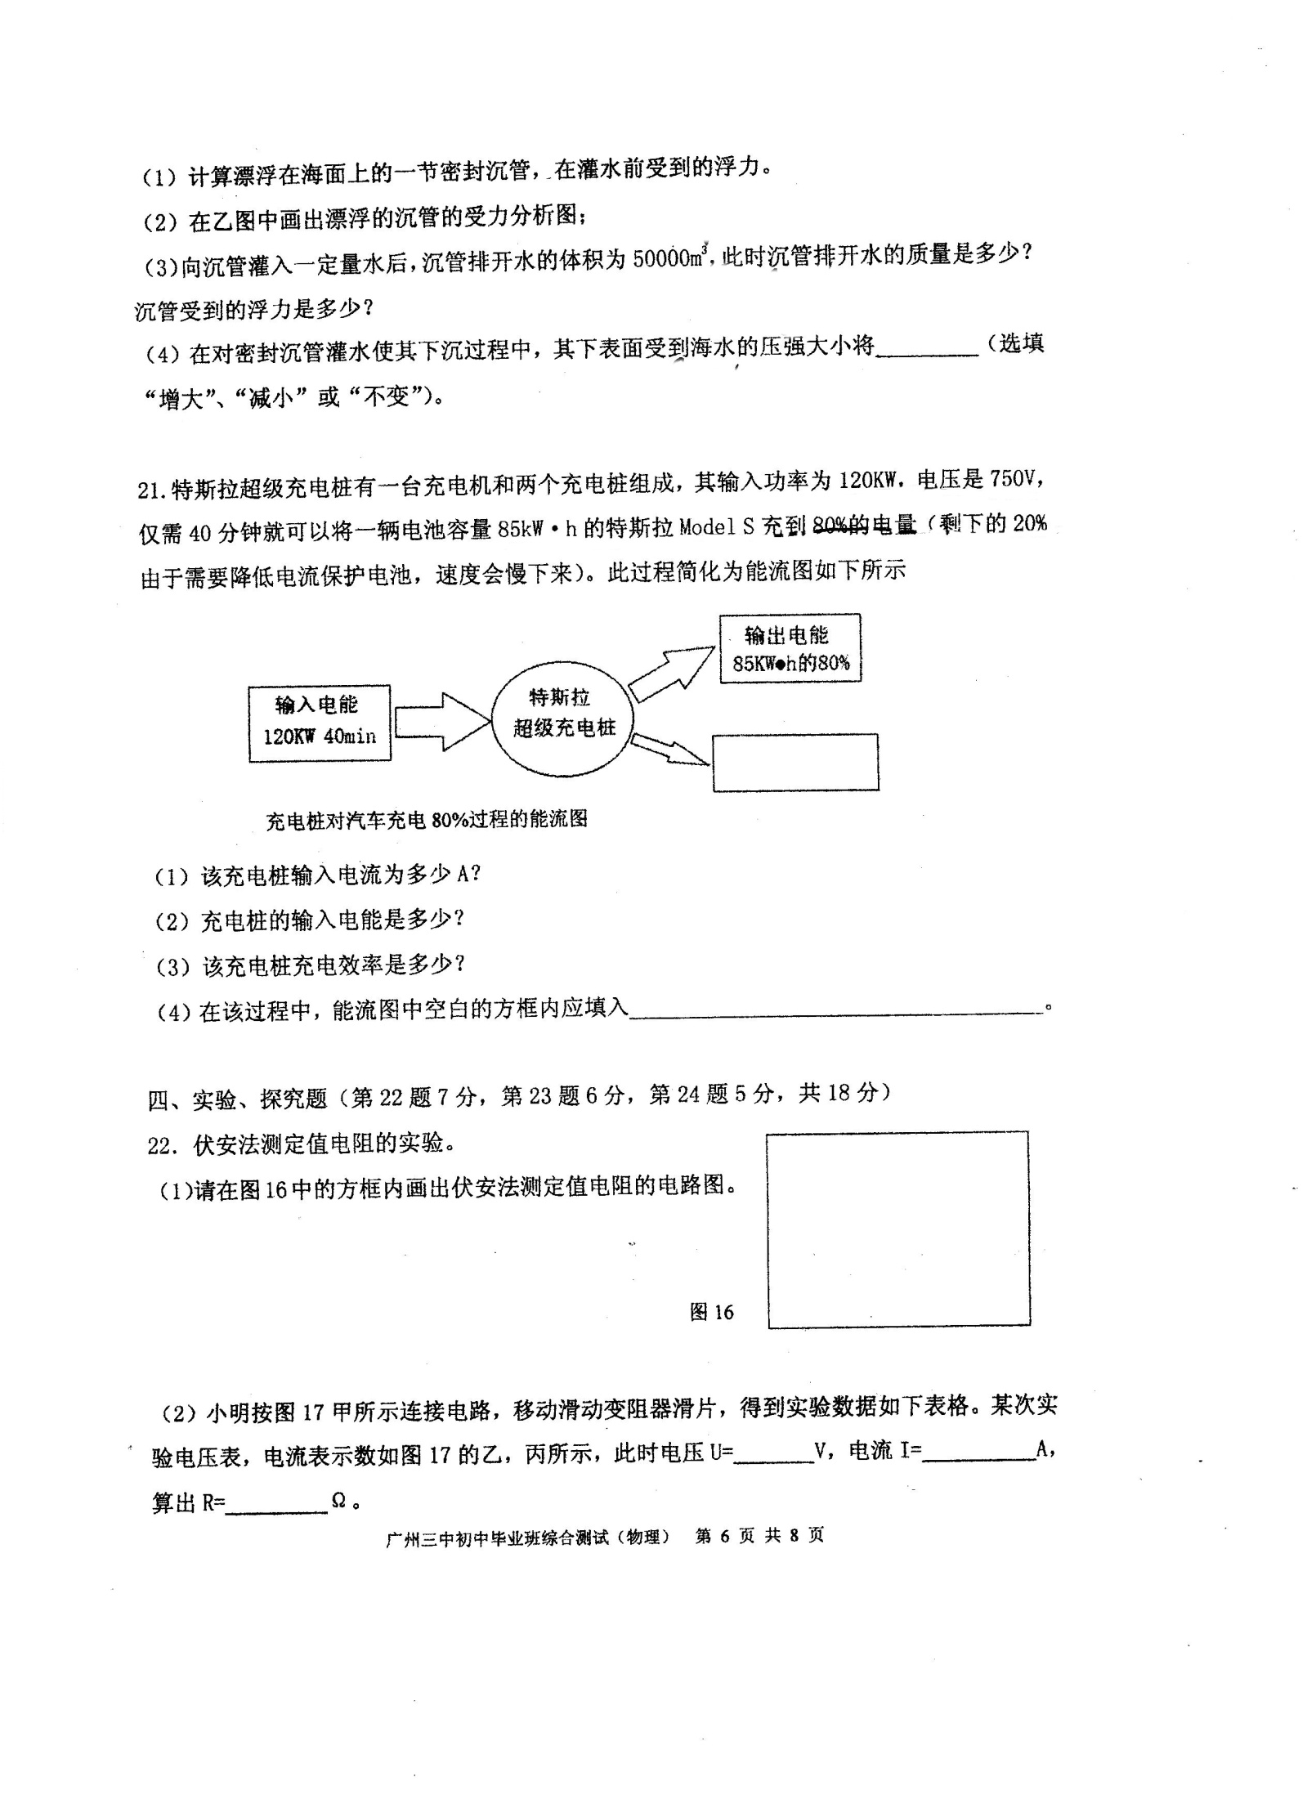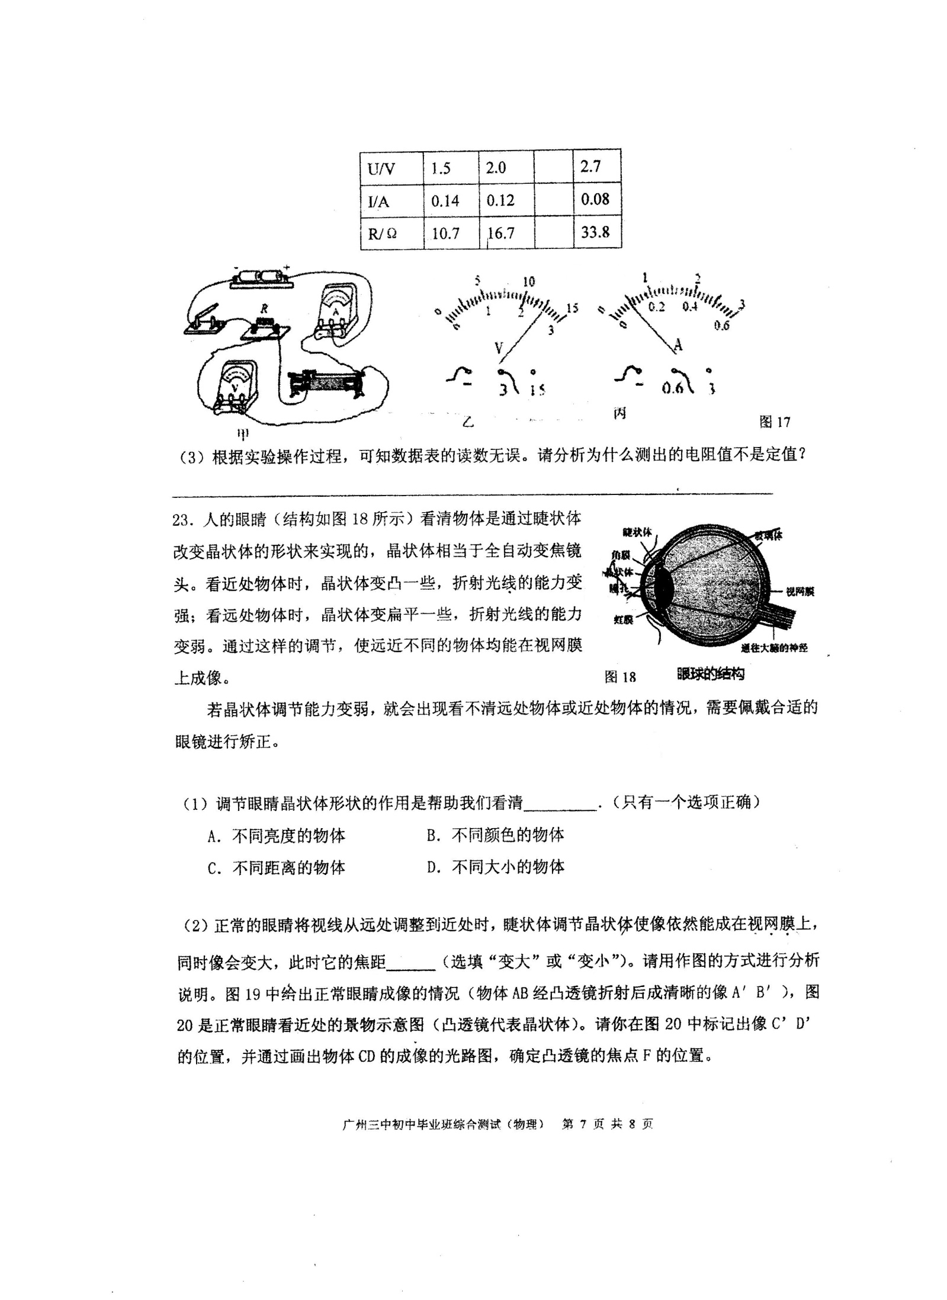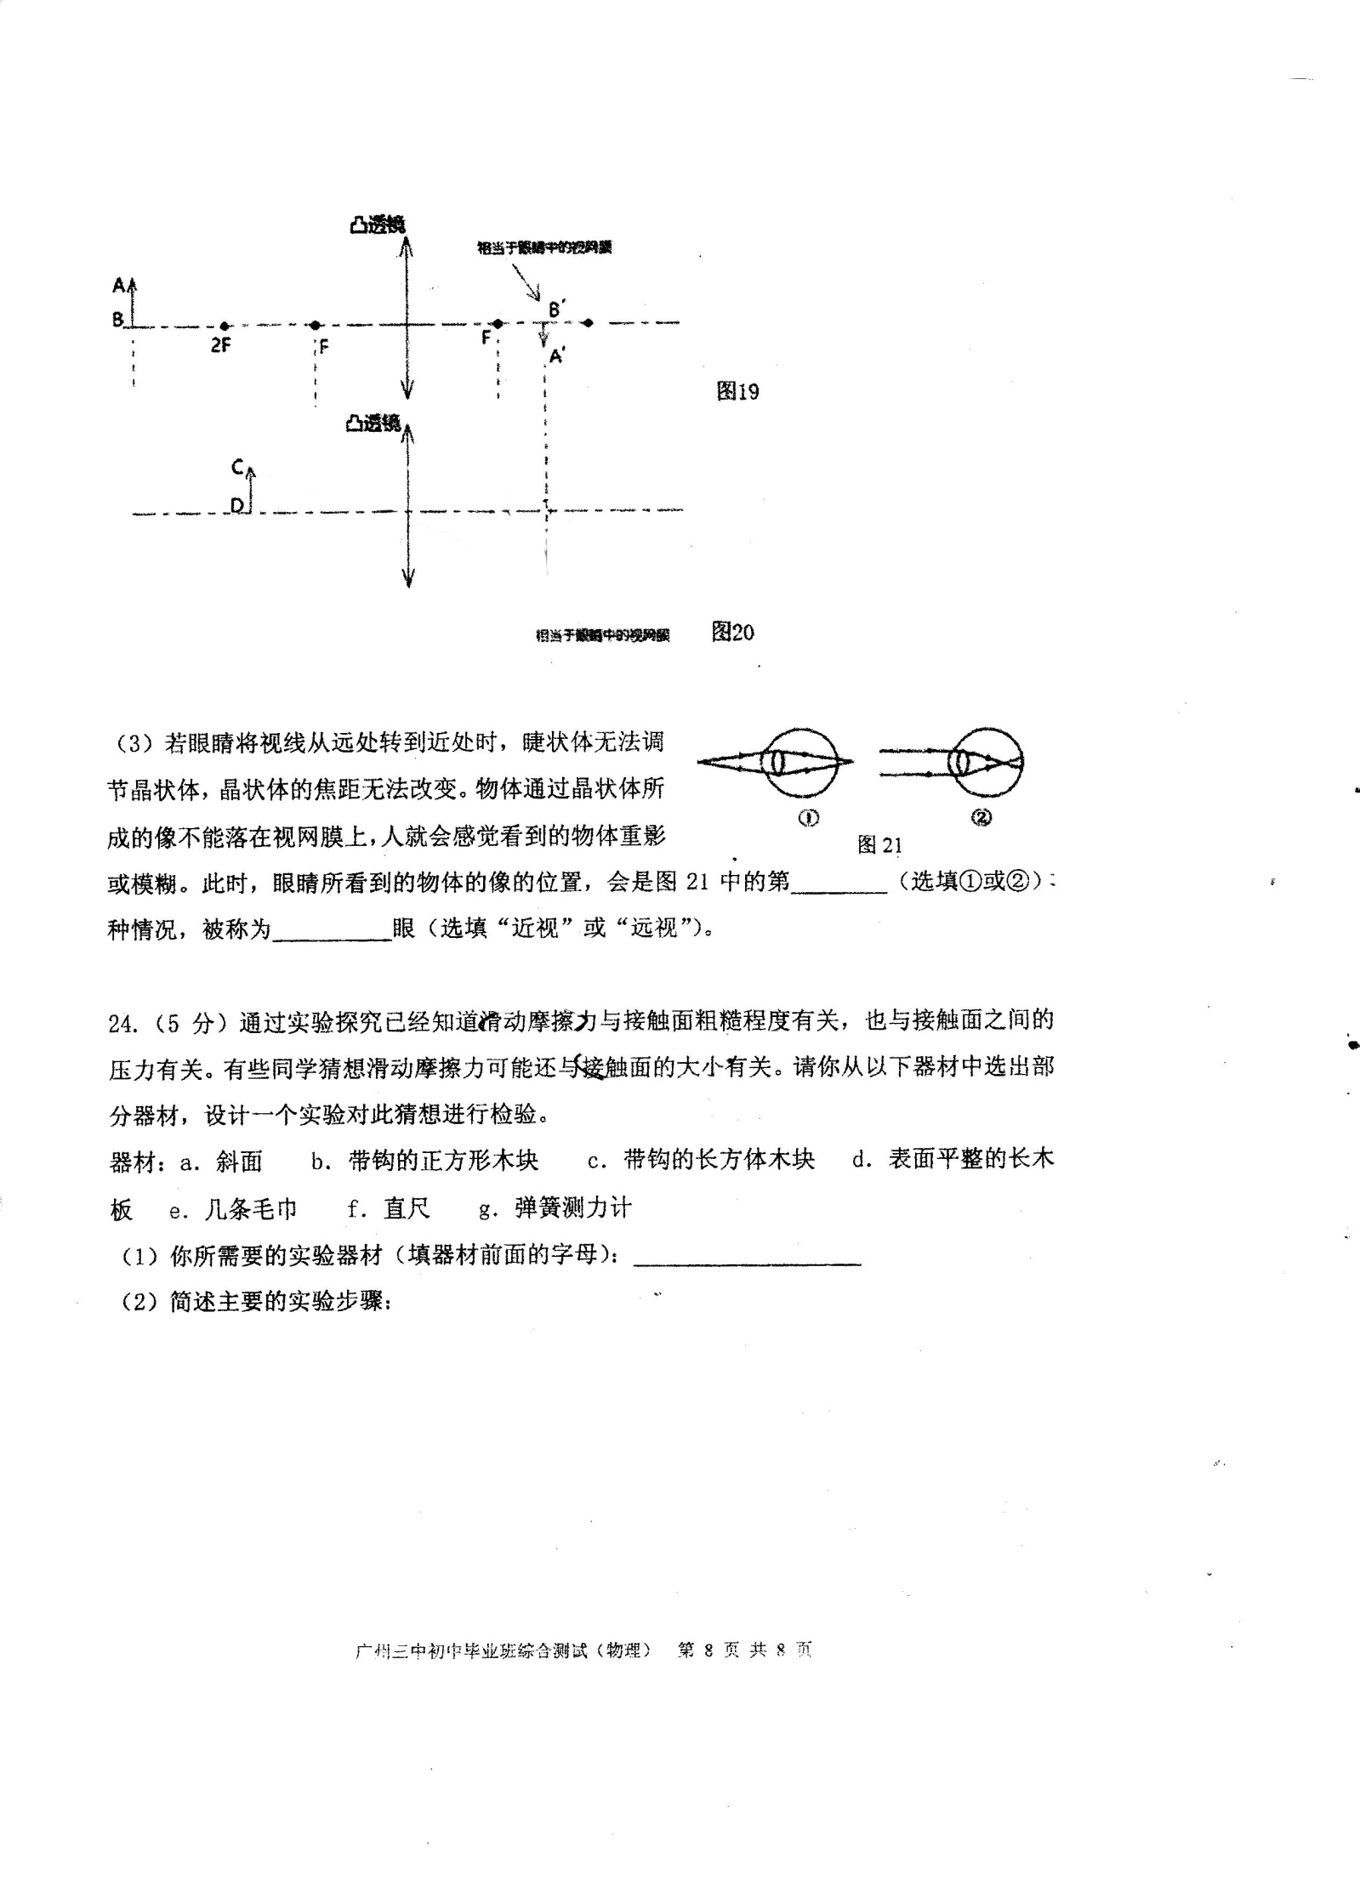

**广州市广大附中2018届九年级中考一模物理试题**

**第一部分 选择题**（共36分）

一、选择题：（每题3分，共36分）每小题给出的四个选项中，只有一项最符合题意．

1．关于材料和能源的说法，正确的是 ( )

A．太阳能是不可再生能源

B．化石能源属于二次能源

C．发光二极管的核心材料是由半导体制成的

D．当前的核电站利用核聚变给我们带来清洁能源

2．如图1是电磁波家族，各种电磁波在真空中的传播速度相同。目前主流的无线wifi网络常用的频率约是2.4GHz（=2.4×109Hz）。根据所给信息，你可以推测wifi 信号是（ ）

A．红外线

无 线 电 波

紫外线

X射线

*γ*射线

红外线

红 橙 黄 绿 蓝 靛 紫

电磁波家族

可见光



106 108 1010 1012 1014 1016 1018频率/Hz

B．紫外线

C．波长比可见光波长更长的电磁波

D．在真空中传播速度比可见光小的电磁波

图1

3．物理课本放在水平桌面上，文具盒放在物理课本上，则（ ）

A．物理课本受到的重力和桌面对物理课本的支持力是一对平衡力

B．物理课本对桌面的压力和桌面对物理课本的支持力是一对相互作用力

C．物理课本对文具盒的支持力和文具盒对物理课本的压力是一对平衡力

D．桌面对物理课本的支持力和文具盒对物理课本的压力是一对相互作用力

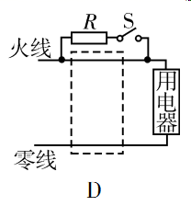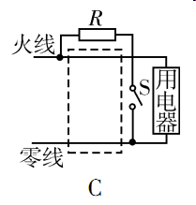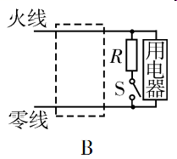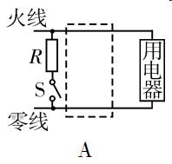4．家用漏电保护器是在用电器发生漏电故障或人体触电时实施保护的设备，家庭电路漏电时，通过火线与零线的电流不相等，漏电保护器中有一特殊装置（在图中虚线框内，未画出），检测到这一差异后，便切断电源，起

到保护作用，漏电保护器中还有试验电路，由一只开关S与电阻*R*组成，闭合开关S就能模拟漏电情形，试验电路的连接符合要求的是（ ）

图2

5．把餐巾纸摩擦过的塑料吸管放在支架上，吸管能在水平面自由转动. 如图3所示，手持带负电的橡胶棒，靠近吸管A端，A端会远离橡胶棒. 实验中（ ）

图3

A

B

橡胶棒

吸管

A. 吸管不带电

B. 吸管带正电

C. 与吸管摩擦的餐巾纸一直不带电

D. 摩擦时，吸管得到电子

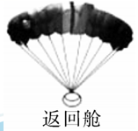6．改革开放以来，我国的航天事业得到了空前的发展，并取得了举世瞩目的成就. 如图4所示，为我国神舟号飞船返回舱减速降落的情景. 返回舱在此过程中（　　）

A. 动能减小，重力势能减小 B. 动能增大，重力势能增大

C. 动能不变，重力势能减小 D. 动能减小，重力势能不变

图4

7．如下图所示的四种用具中，正常使用时属于省力杠杆的是（ ）

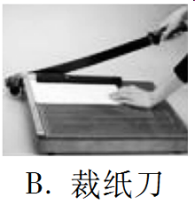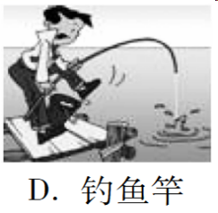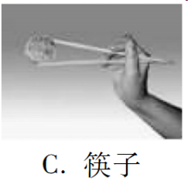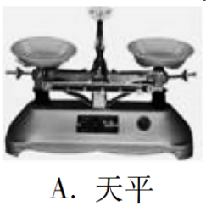

8．图5甲所示，规格相同的容器装了相同质量的纯净水.用不同加热器加热，忽略散热，得到图5乙所示的水温与加热时间的图线，则

加热器1

甲

加热器2

乙

甲

40

20

30

50

ºC

温度/℃

时间/min

0甲

乙

20

1030

40

乙

3

12

A. 甲杯的水加热2min与乙杯的水加热3min吸收的热量相同

B.加热相同时间，两杯水吸收的热量相同

C.吸收相同的热量，甲杯的水升温比乙杯的多

D. 乙中温度计示数为32℃

图5

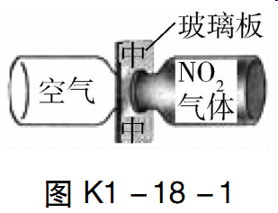9．两只相同的集气瓶中分别装有空气和红棕色二氧化氮（NO2）气体，用玻璃板隔开后按图6所示水平放置，抽去玻璃板、保持两瓶口紧贴静置较长时间后，两瓶中气体颜色变得相同. 已知瓶中NO2气体的密度比瓶中空气的大，下列说法正确的是 （　　）

A. 此现象能说明分子间存在相互作用的引力

B. 此现象与“扫地时灰尘飞扬”的成因相同

C. 颜色变得相同后，瓶中气体分子停止运动

图6

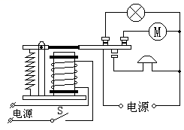D. 颜色变得相同后，左侧瓶中气体密度变大

10．如图7所示的自动电路中，当开关S断开时，工作电路的情况是（ ）

A．灯亮，电动机不转，电铃响

B．灯亮，电动机转起来，电铃不响

C．灯不亮，电动机不转，电铃响

D．灯亮，电动机转起来，电铃响

图7

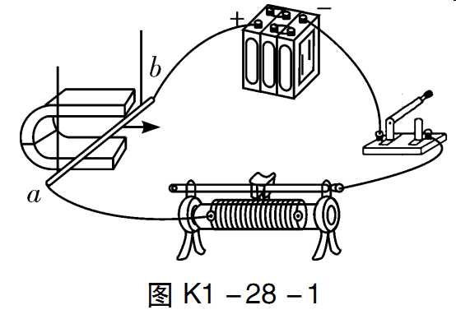11．根据图8所示装置探究的原理，可以制成下列哪种用电器（　 　）

A. 电水壶 B. 电风扇 C. 麦克风 D. 电磁起重机

图8

12．酒驾易造成交通事故，利用酒精测试仪可以检测司机是否酒驾，其电路原理如图9甲所示. *R*1为气敏传感器，它的电阻值与它接触到的酒精气体浓度的关系如图9乙所示，*R*2为定值电阻，阻值为60 Ω，电源电压恒为12 V. 若酒精气体浓度≥0.2 mg/mL时，则判定被检者为酒驾. 以下说法正确的是（　 　）

A. 被检者的酒精气体浓度越高，电流表示数越小

B. 电流表的示数为0.12 A时，判定被检者为酒驾

C. 电压表示数为3 V时，R2消耗的电功率为0.45 W

D. 被检者酒精气体浓度为0.2 mg/mL时，电压表的示数是4 V

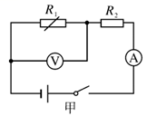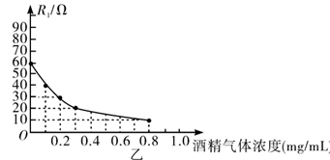

图9

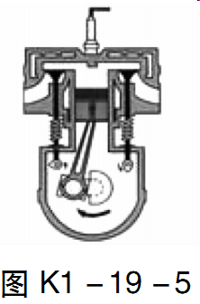**第二部分 非选择题**（共64分）

**二、填空 作图题（**每空1分，每图2分，共22分**）**

13．如图10是四冲程汽油机工作状态示意图，由图可以看出，此时它正处在________冲程，当燃料混合在汽缸内燃烧时将________能转化为内能.

图10

14．2017年4月，我国国产直升机AC311A成功试飞. 直升机能停留在空中，是因为旋转的机翼对空气施加了向下的力，根据物体间力的作用是________，空气对机翼也施加了向上的力，所以直升机能够停留在空中. 另外，我国国产大飞机C919于5月也完成了首飞，客机在飞行时，机翼上表面空气流速________，压强________，因此获得向上的升力.

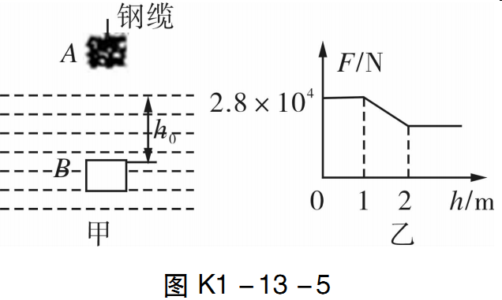15．如图11甲所示，用吊车将边长为1 m的正方体花岗岩从距水面1 m高的A处沿竖直方向匀速放入水中. 在整个过程中，钢缆拉力大小与下落高度的关系如图11乙所示. 花岗岩浸没在水中时受到的浮力等于___________N；花岗岩石下落到图甲*B*处（*h*0=2 m）时下表面受到水的压强等于__________Pa. （*g*取10 N/kg，水的密度为1.0×103 kg/m3）

图11

16．如图12所示，放在水平地面上的物体，受到方向不变的水平推力*F*的作用，*F*的大小与时间*t*的关系和物体运动速度*v*与时间*t*的关系如图12-8甲、乙所示．

由图象可知当*t*＝1s时，物体处于 状态. *t*＝3s时，物体受到的摩擦力为 N.

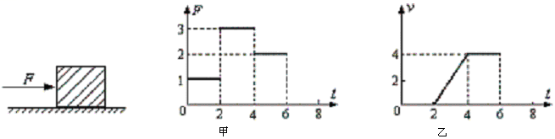

图12

17．汽油机作为汽车的“心脏”，在压缩冲程结束时，火花塞产生电火花，使燃料猛烈地燃烧，将_______能转化成________能，一辆汽车一年行驶3×104 km，消耗汽油2 t，这些汽油完全燃烧放出_____________J的热量. （*q*汽油=4.6×107 J/kg）[来源:Z&xx&k.Com]

18. 如图13所示，手用大小为300N的力*F*1直接将物体A匀速提升1m，*F*1做功为 J；

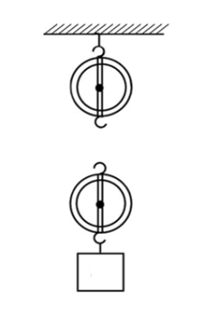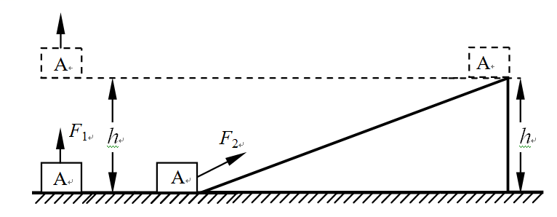若借助斜面把A匀速提升相同高度，斜面的机械效率是30%，则*F*2做功为 J；若借助图的滑轮组也能把A匀速提升1m，发现绳子自由端移动了3m，请根据该信息在图上画出正确的连线方式。

图13

19．（1） 如图14所示，杠杆处于平衡状态，作出所挂重物重力的示意图和在杠杆上*A*点所加最小作用力F的示意图.

（2）如图15所示，根据图中信息，标出通电螺线管的N极和电源的正极.

（3）如图16所示家庭电路，吊灯L1和*L*2由开关S控制，墙上有一个固定的三孔插座. 请把电路连接完整.

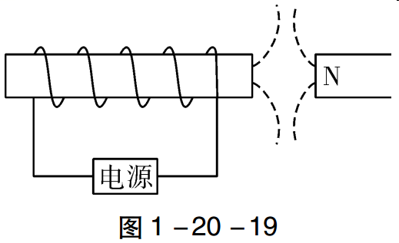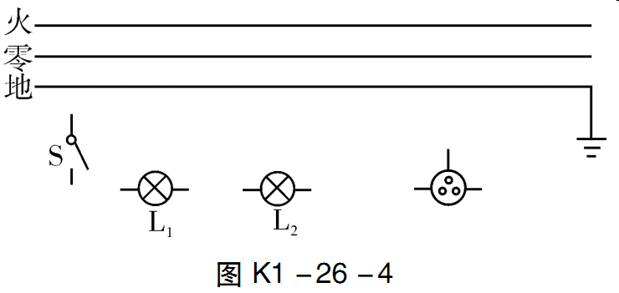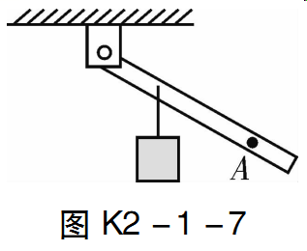

图14

图16

图15

图14

图14

三、解析题（20题8分，21题10分，共18分）

20．巧男在广州中考体育模拟考中，跑1 000 m用时4分10秒．为了提高成绩，体育老师建议他通过快速爬楼梯训练来加强耐力和腿部力量．巧男的质量为50 kg，双脚与地面的接触面积是400 cm2.

(1)在方框内画出巧男双脚站立在水平地面时受力分析？(以“黑点”代表巧男)

(2)在本次模拟考中，巧男1 000 m跑的平均速度是多少？

(3)爬楼梯前，巧男双脚站在水平地面上，对地面的压强是多少？(*g*＝10 N/kg)

(4)某次训练时，巧男在30 s内从一楼爬到四楼(每层楼高3 m)，在这个过程中他至少做了多少功？功率是多少？

21．如图17所示为某电热饮水机电路原理图，当开关S闭合时，饮水机处于加热状态，当S断开时，处于保温状态，从其说明书上的收集到的信息如下表，为了测量它加热时的实际功率，沢龍断开家中其他所有用电器，只将该饮水机接入家庭电路，闭合开关S，测得水箱装满时水从20 ℃升高到100 ℃所用时间为15分钟，同时观察到家中标有“3 000 r/(kW·h)”字样的电能表转盘转了600转(r)．求：

(1)加热电阻R1的阻值(不考虑温度对阻值的影响)；

(2)水箱中的水从20 ℃升高到100 ℃时所吸收的热量[*c*水＝4.2×103 J/(kg·℃)]；

(3)饮水机加热时的实际功率；

(4)当电路处于保温状态时，通过电阻*R*1的电流为2 A，则电阻*R*2的阻值为多大？

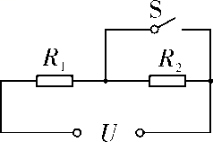

|  |  |
| --- | --- |
| 热水箱容器 | 2 L |
| 额定电压 | 220 V |
| 加热时的额定功率 | 880 W |

图17

**四、实验与探究题**（第22题6分，第23题10分，第24题8分，共24分）

22．世熊同学在做“测定滑轮组机械效率”的实验中

（1）他所准备的实验器材有：滑轮，细绳，铁架台，钩码，还需___ _和 。

（2）实验原理是 。（请写出相关表达式）

（3）实验中弹簧测力计应该做____ __运动。

（4）该同学实验时，记录的数据在表格中，请认真填写所缺少的部分

|  |  |  |  |  |  |  |  |
| --- | --- | --- | --- | --- | --- | --- | --- |
| 实验次数 | 物重 G/N | 物体提高 的高度 H/m | 弹簧测力计 示数 F/N | 绳子自由端 拉动的距离 s/m | 有用功 W有用/J | 总功 W总/J | 机械效率 |
| 1 | 50 | 0.2 | 20 | 0.6 | 10 | 12[来源:学科网] | 83.3% |
| 2 | 80 | 0.2 | 30 | 0.6 | 16 | 18 |  |

（5）分析实验1和2可以得出结论：  。

23．魏华同学在“探究小灯泡的亮度与哪些因素有关”的实验中，所用电源电压恒为3 V，小灯泡上标有“3 V”字样，灯泡电阻大约为10 Ω。

（1）如图18乙是根据图甲连接的实物图，请在错误的导线上打×并连接正确。

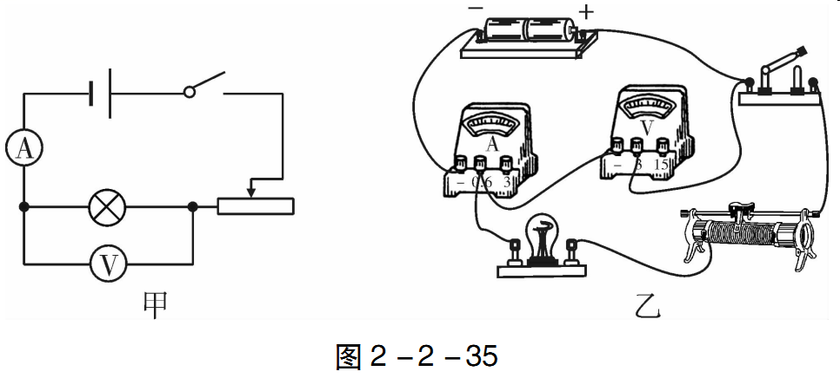

图18

（2）闭合开关前，应将滑动变阻器的滑片移到最__________端（填“左”或“右”）. 闭合开关后，发现灯泡不亮，电压表无示数，电流表有示数. 若电路中仅有一处故障，这个故障可能是：__________；开关闭合后，电压表有示数，电流表无示数，故障可能是：__________；（3）排除故障后继续实验，小华进行了8次测量，并将有关数据及现象记录在表格中. 在第1次实验中小灯泡不亮的原因是：__________ ______________.

|  |  |  |  |  |  |  |  |  |
| --- | --- | --- | --- | --- | --- | --- | --- | --- |
| 实验序号 | 1 | 2 | 3 | 4 | 5 | 6 | 7 | 8 |
| U/V | 0.2 | 0.6 | 1.0 | 1.4 | 1.8 | 2.2 | 2.6 | 3.0 |
| I/A | 0.02 | 0.06[来源:学。科。网] | 0.10 | 0.14 | 0.17 | 0.19 | 0.20 | 0.205 |
| 灯泡发光情况 | 不亮 | 微亮 | 逐渐变亮 | | | | | 正常发光 |

（4）闭合开关，发现小灯泡两端电压只有1.8 V，滑动变阻器的滑片*P*应向__________端移动，才能使电压表示数为__________V，此时灯泡的实际功率就是额定功率.

（5）分析表中信息，可知小灯泡的额定功率为__________W. 实验得出的结论是：____________________________________________________________

24．在“测量物质的密度”实验中：

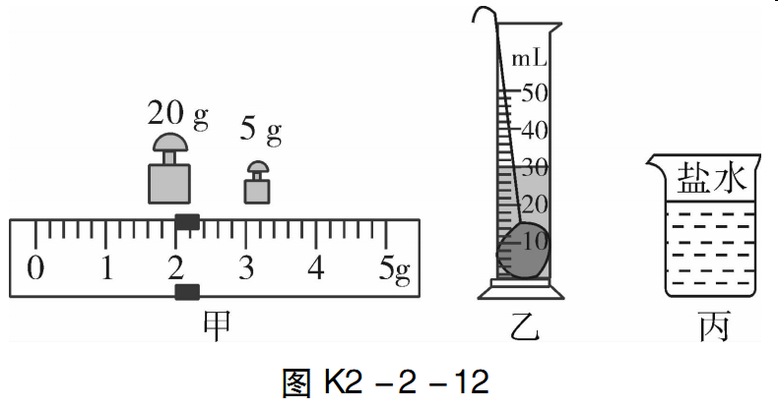

图19

（1）用调好的天平测金属块质量，天平平衡时砝码及游码在标尺上的位置如图19甲所示，则金属块质量*m*为________g.

（2）用细线系住金属块放入装有20 ml水的量筒内，水面如图19乙所示，则金属块体积*V*为________cm3.

（3）计算出金属块的密度*ρ*=________g/cm3.

（4）实验中所用细线会对测量结果造成一定误差，导致所测密度值________（填“偏大”或“偏小”）.

（5）在上面实验的基础上，利用弹簧测力计和该金属块，只需增加一个操作步骤就能测出图19丙内烧杯中盐水的密度，增加的步骤是：_____________________ ______________________________________________ _ ,

则盐水的密度*ρ*盐水=_____________ （选用所测物理量符号表示）.

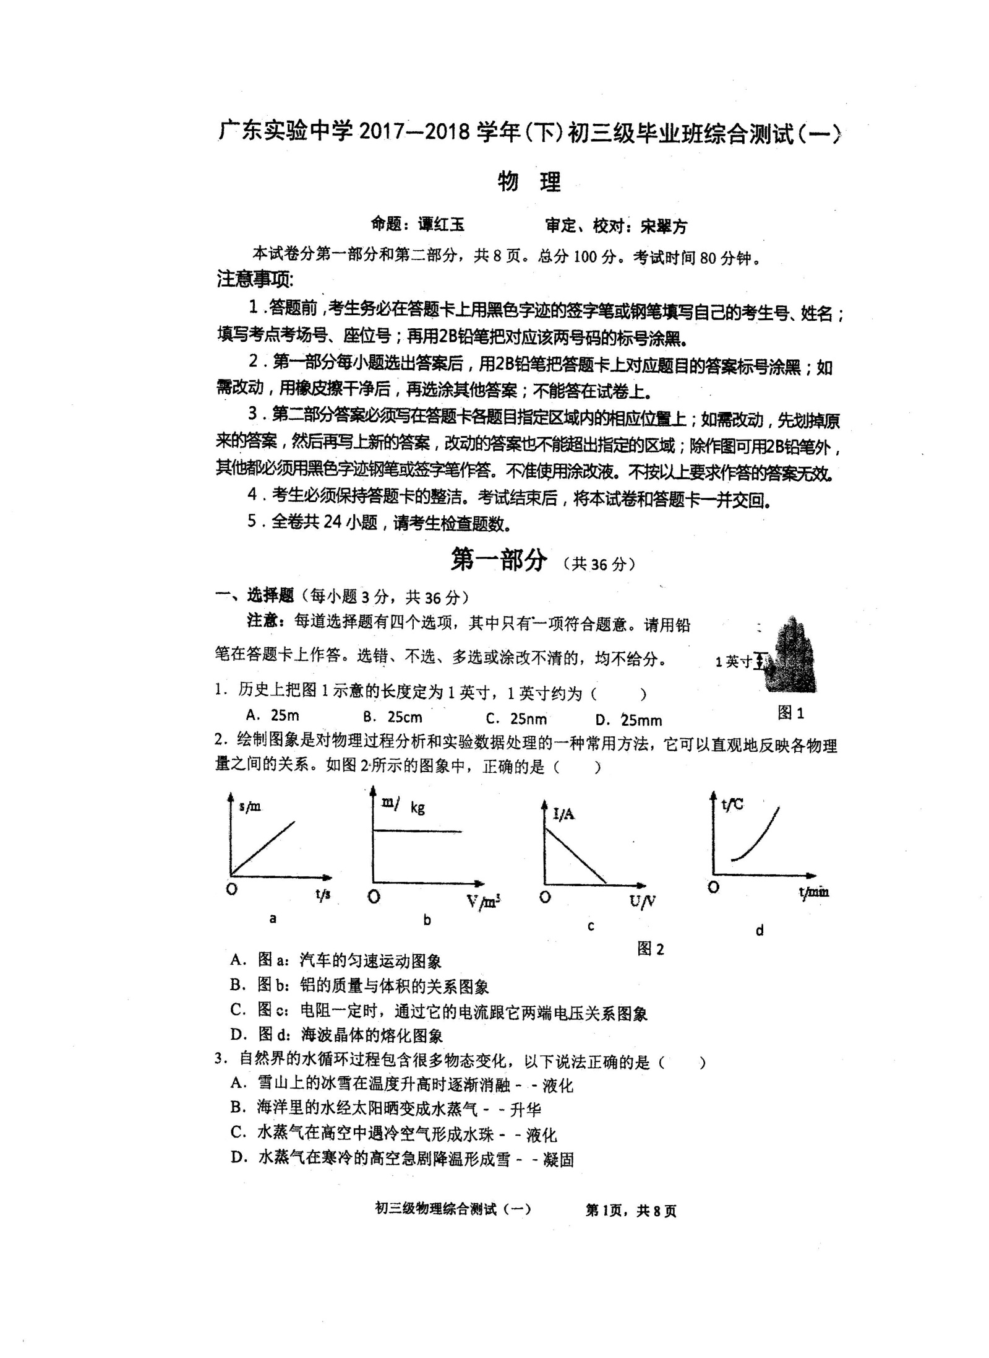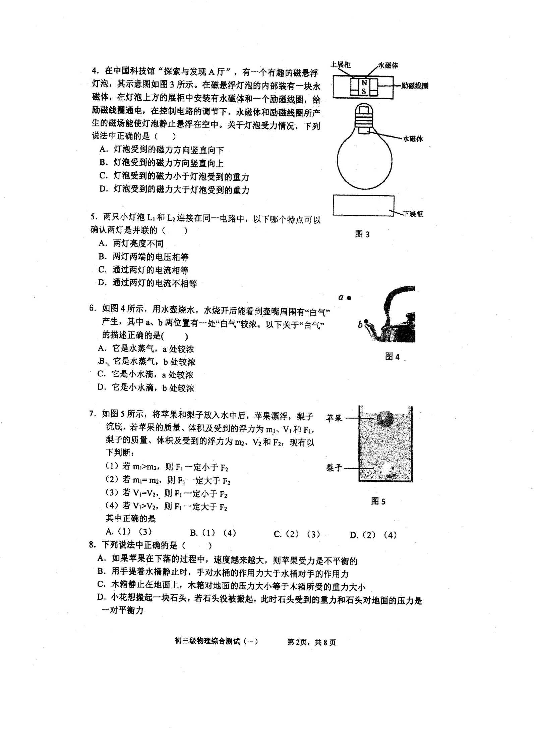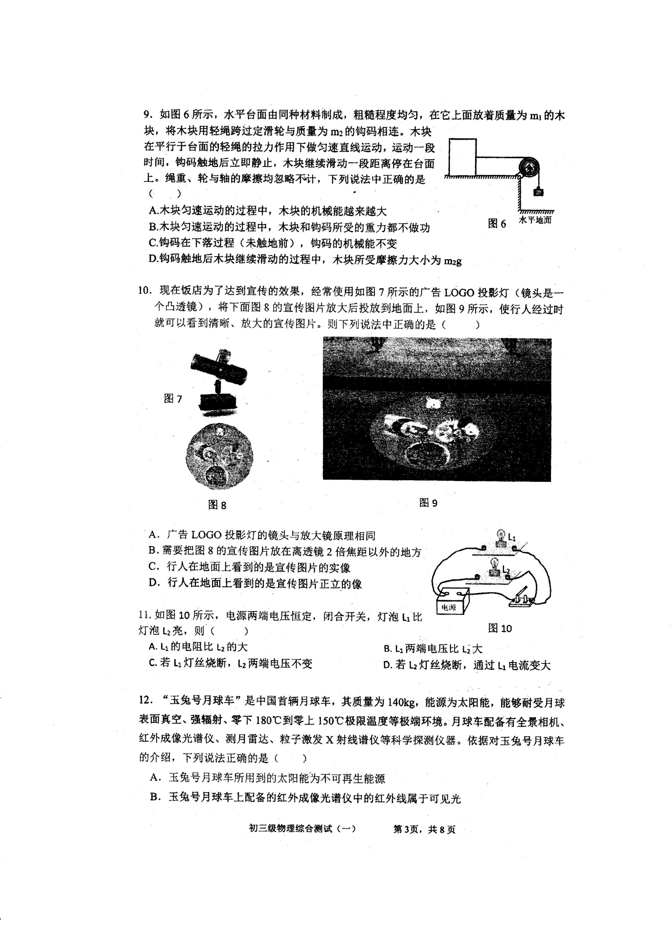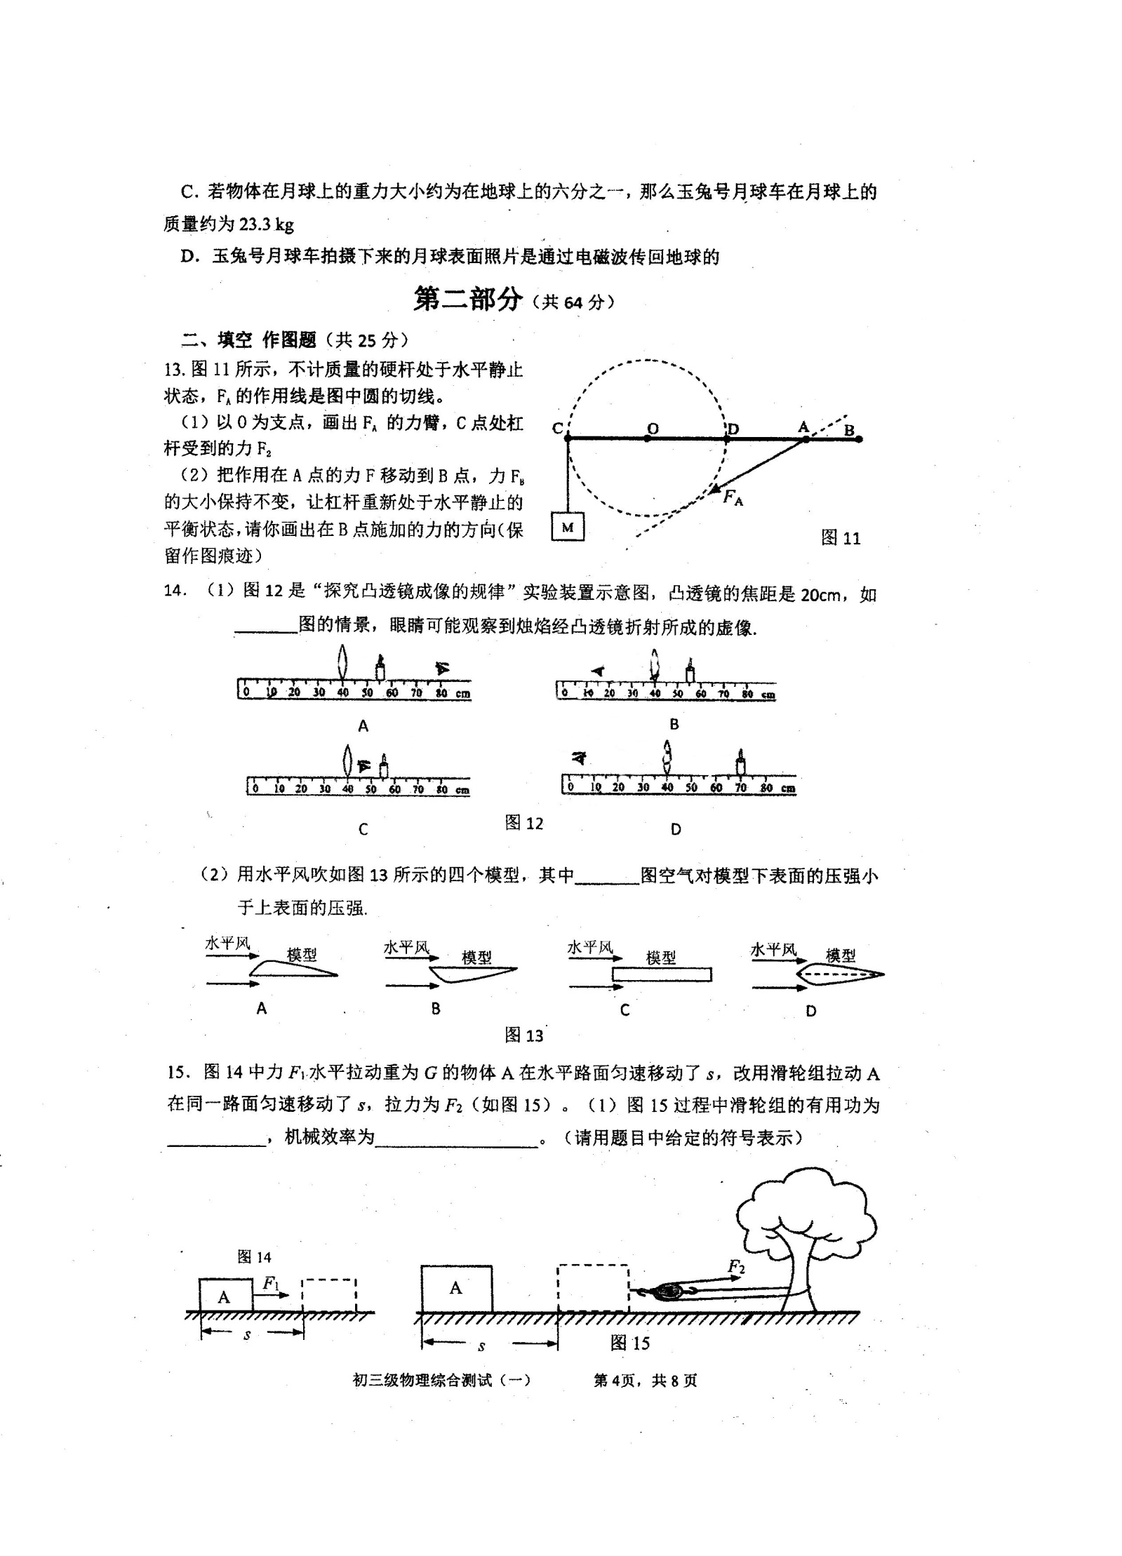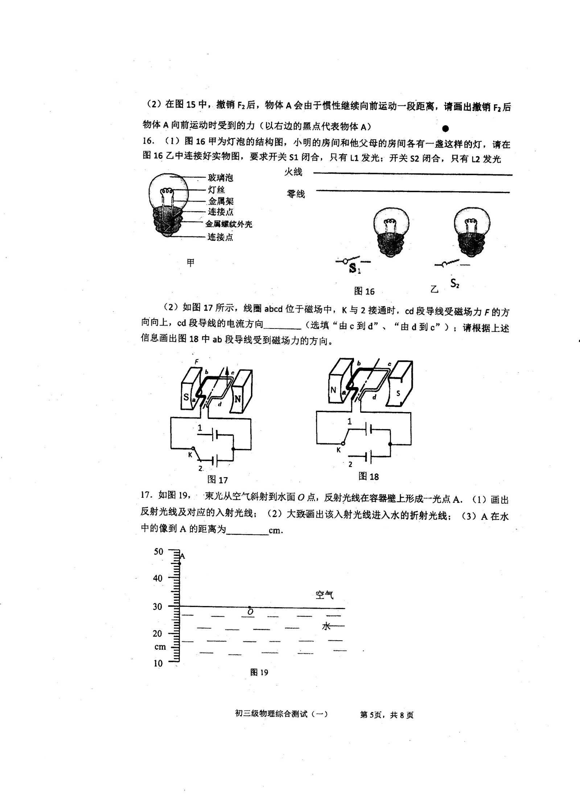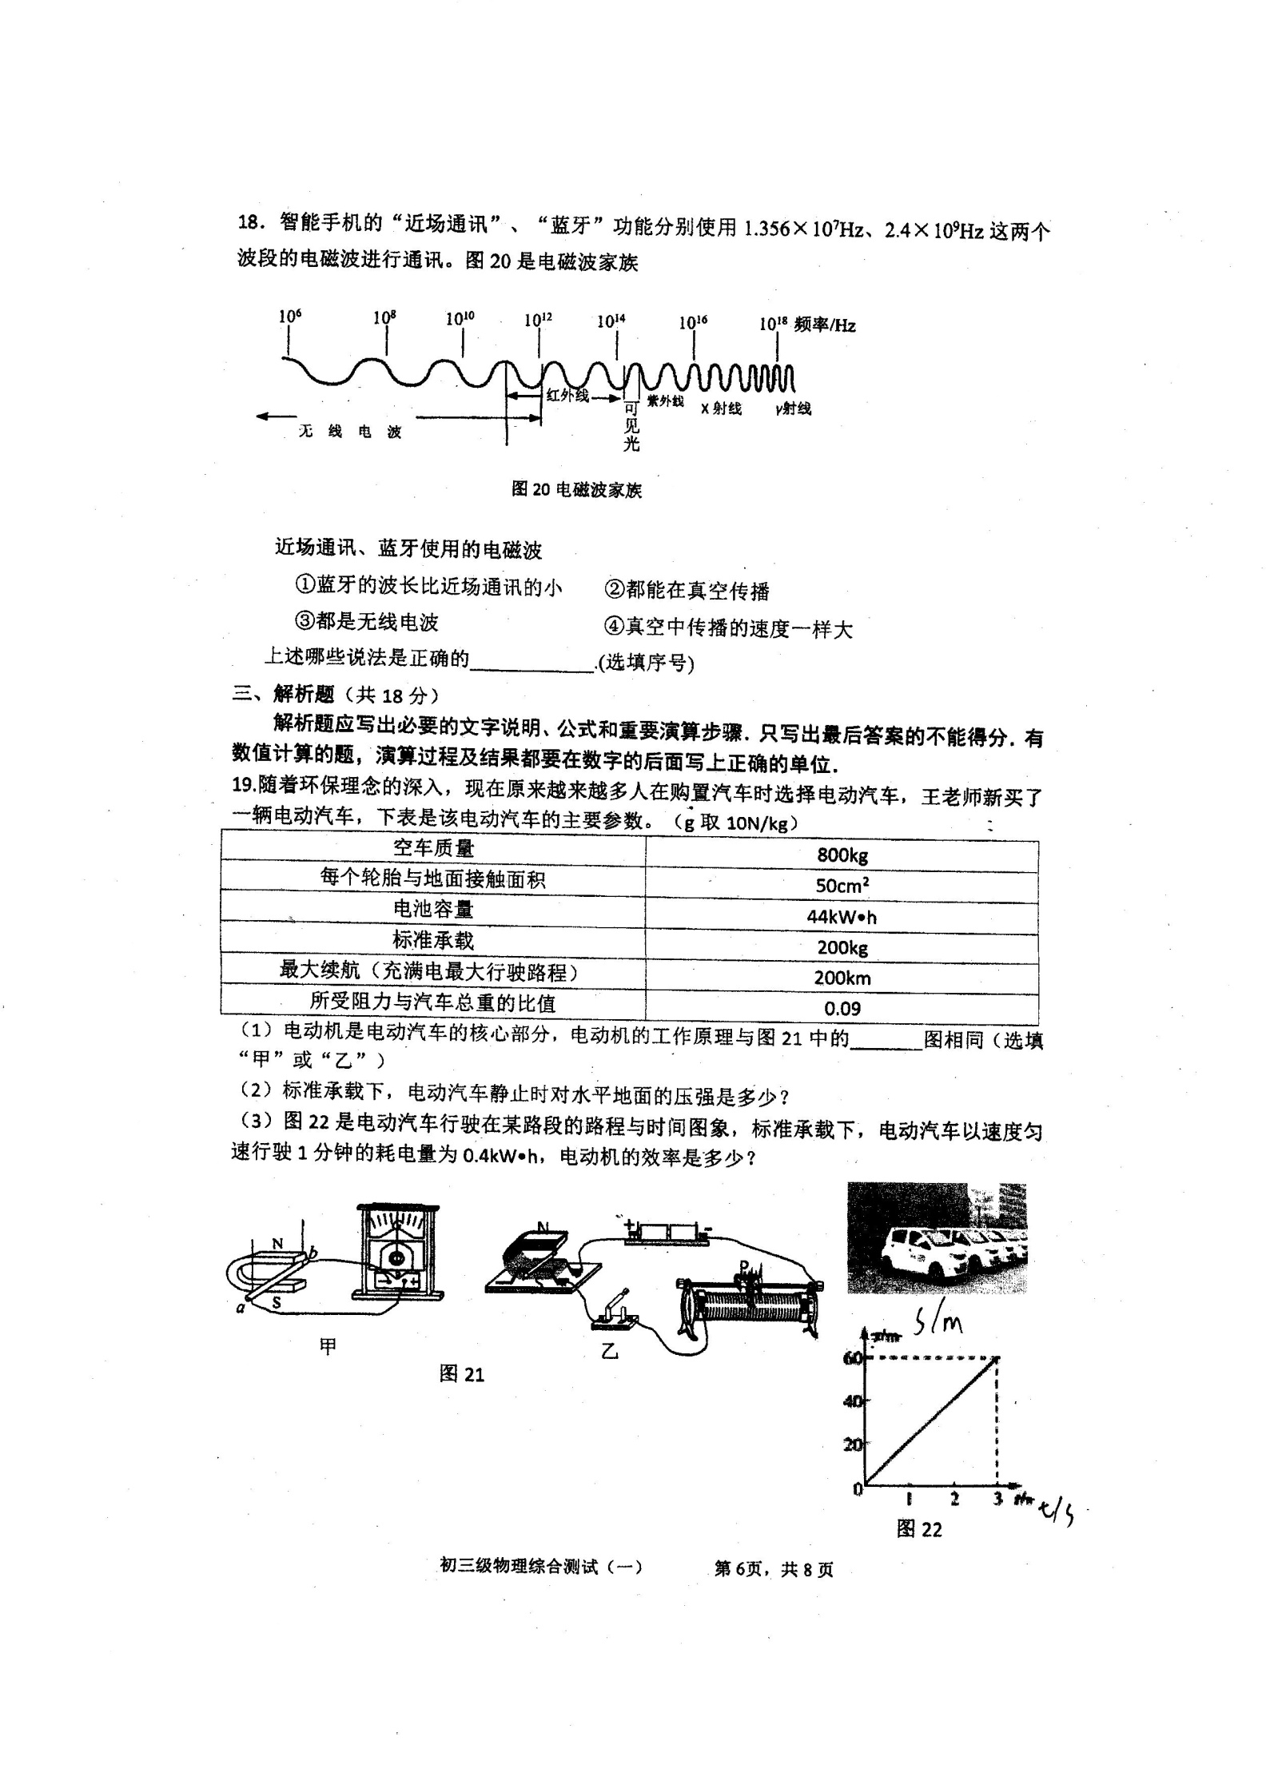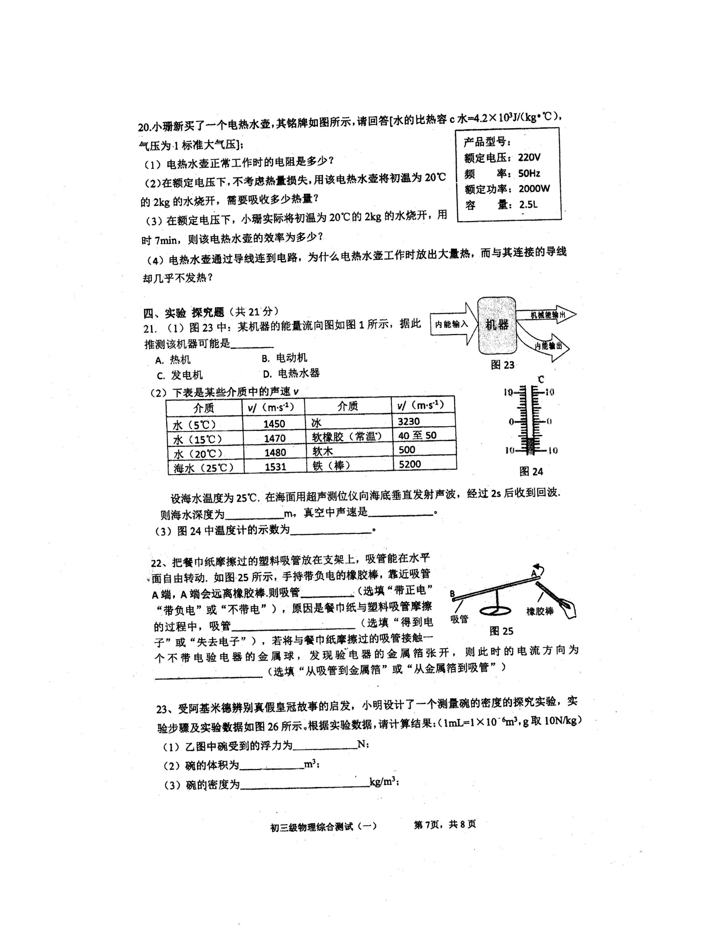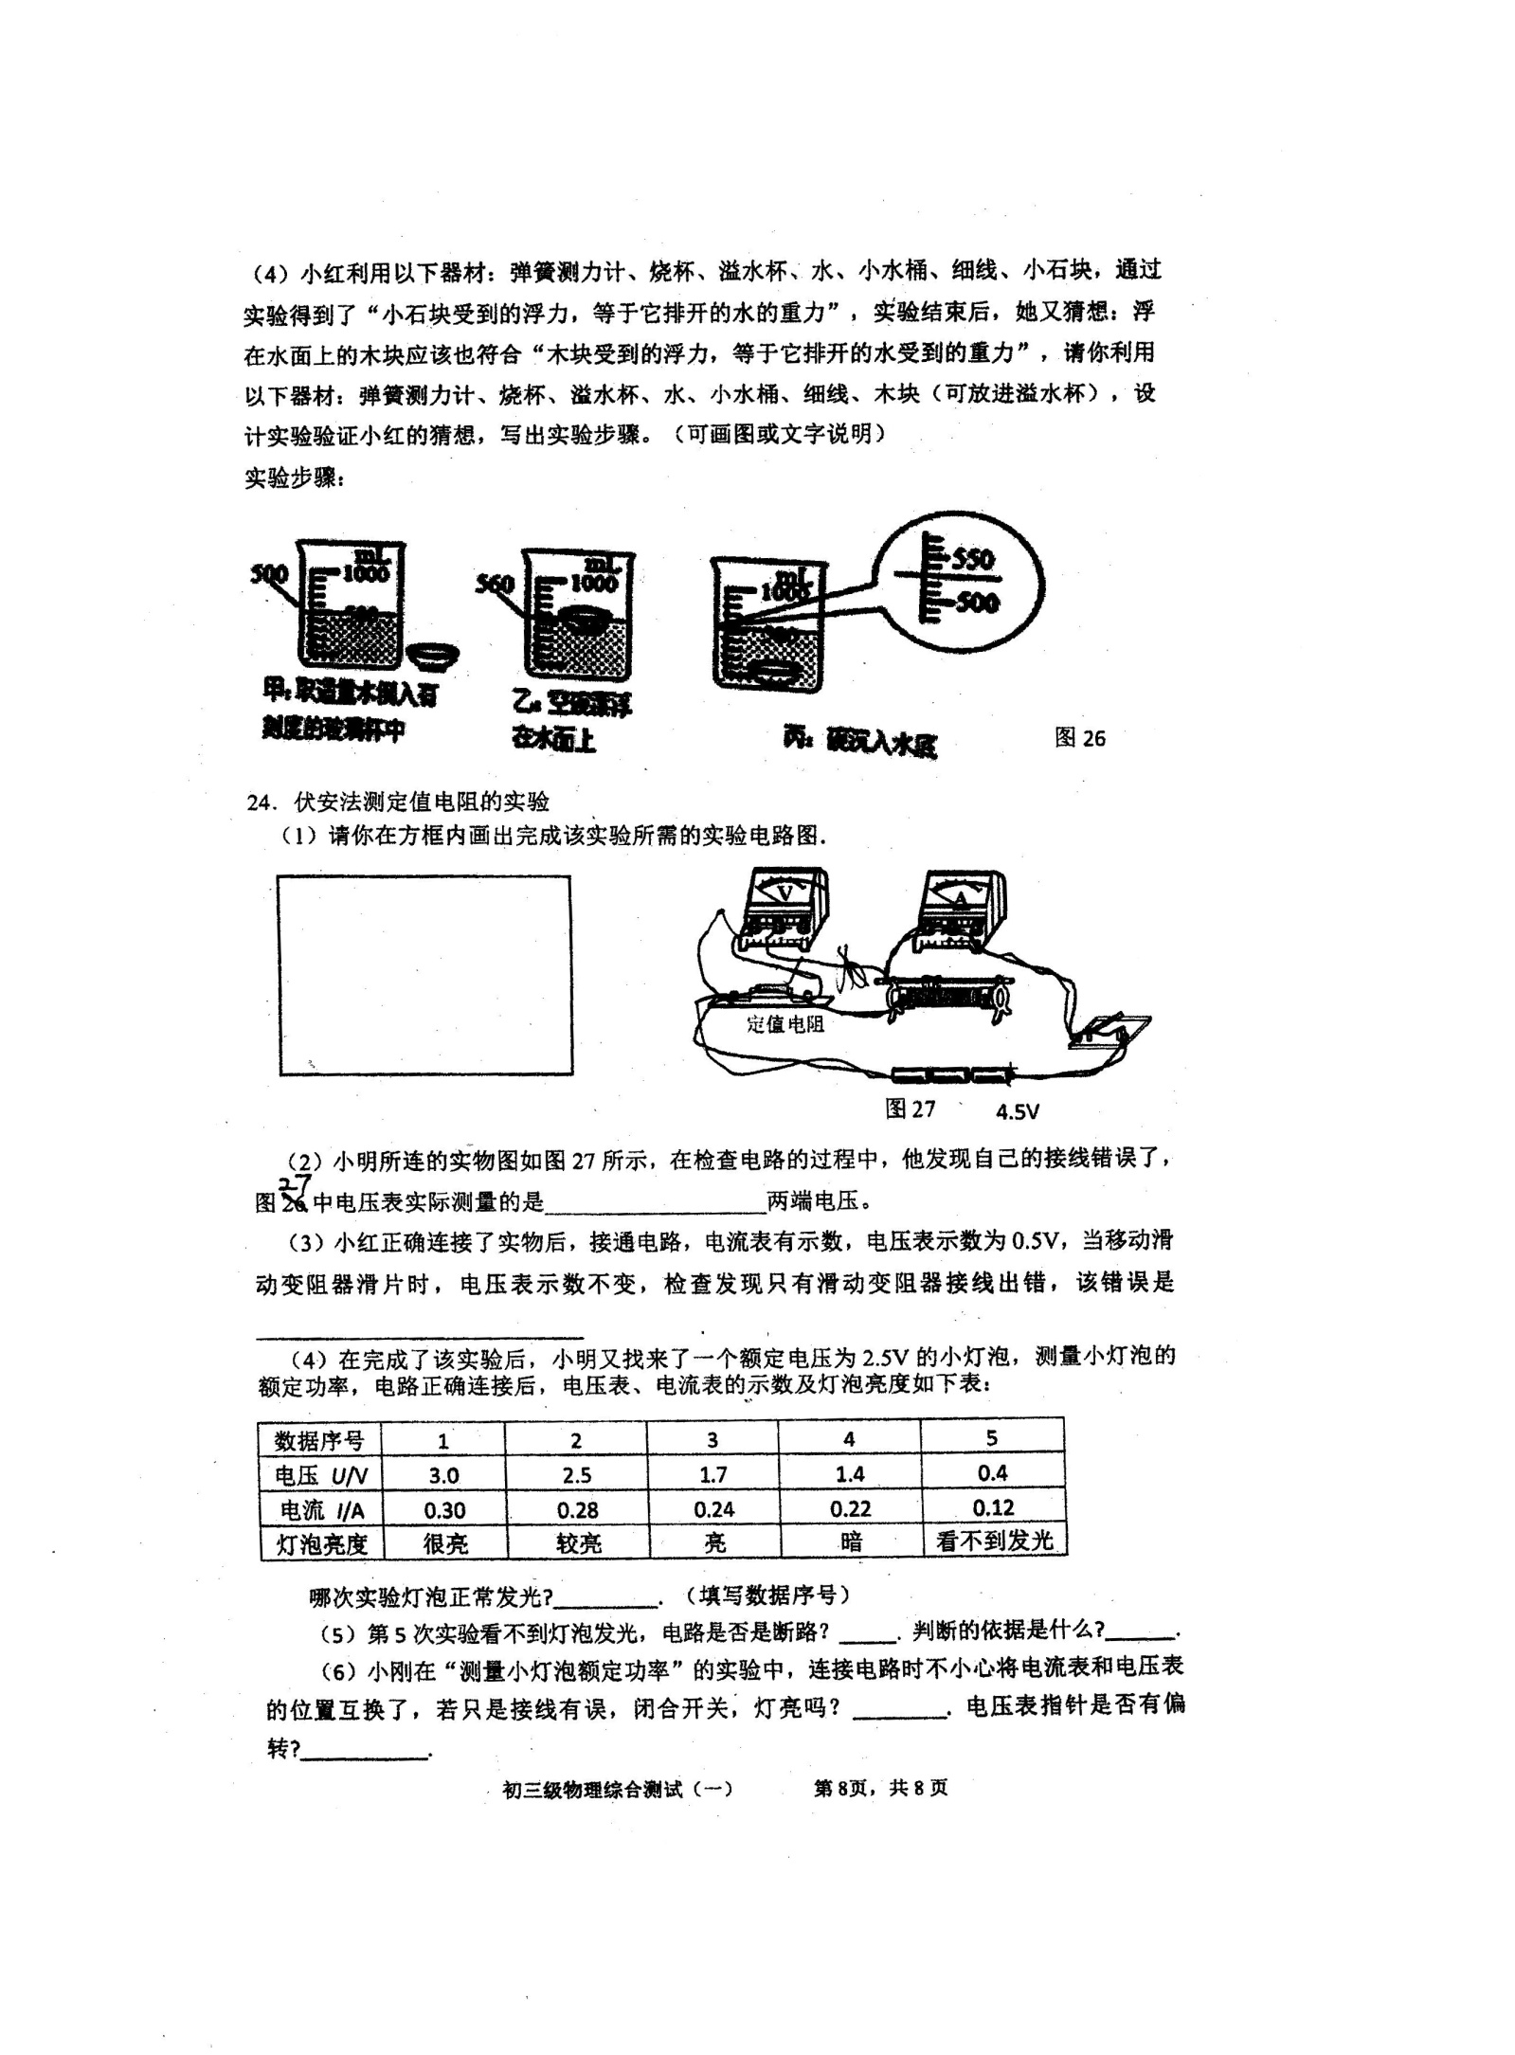

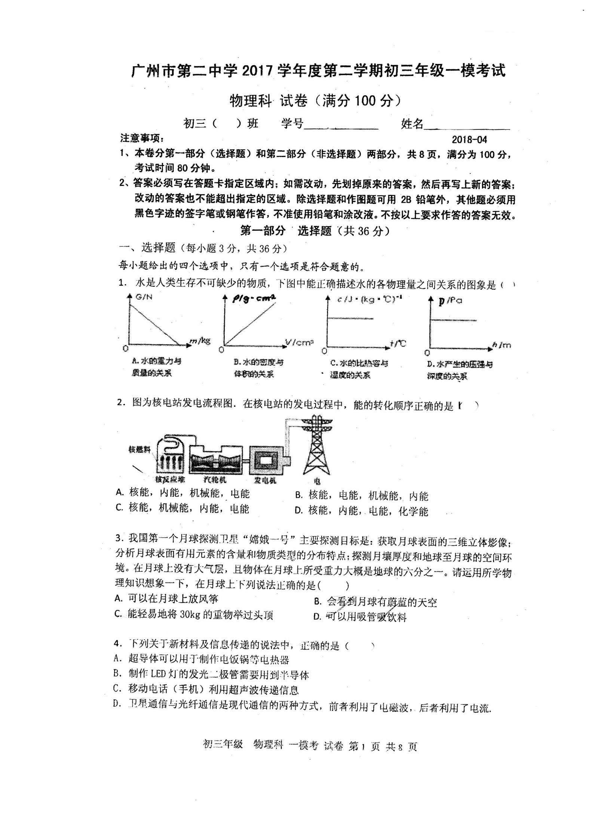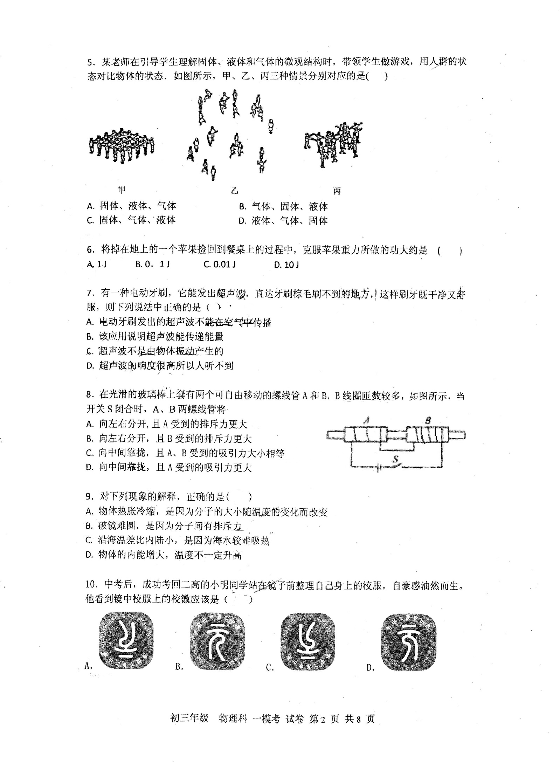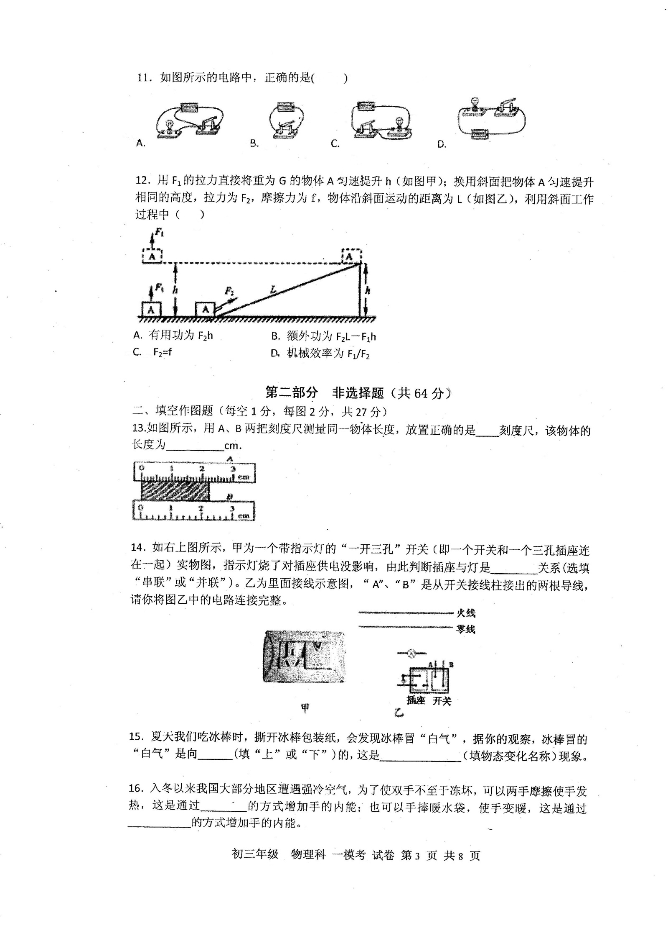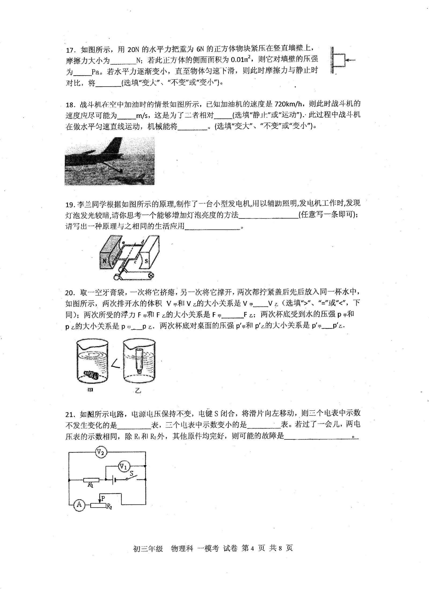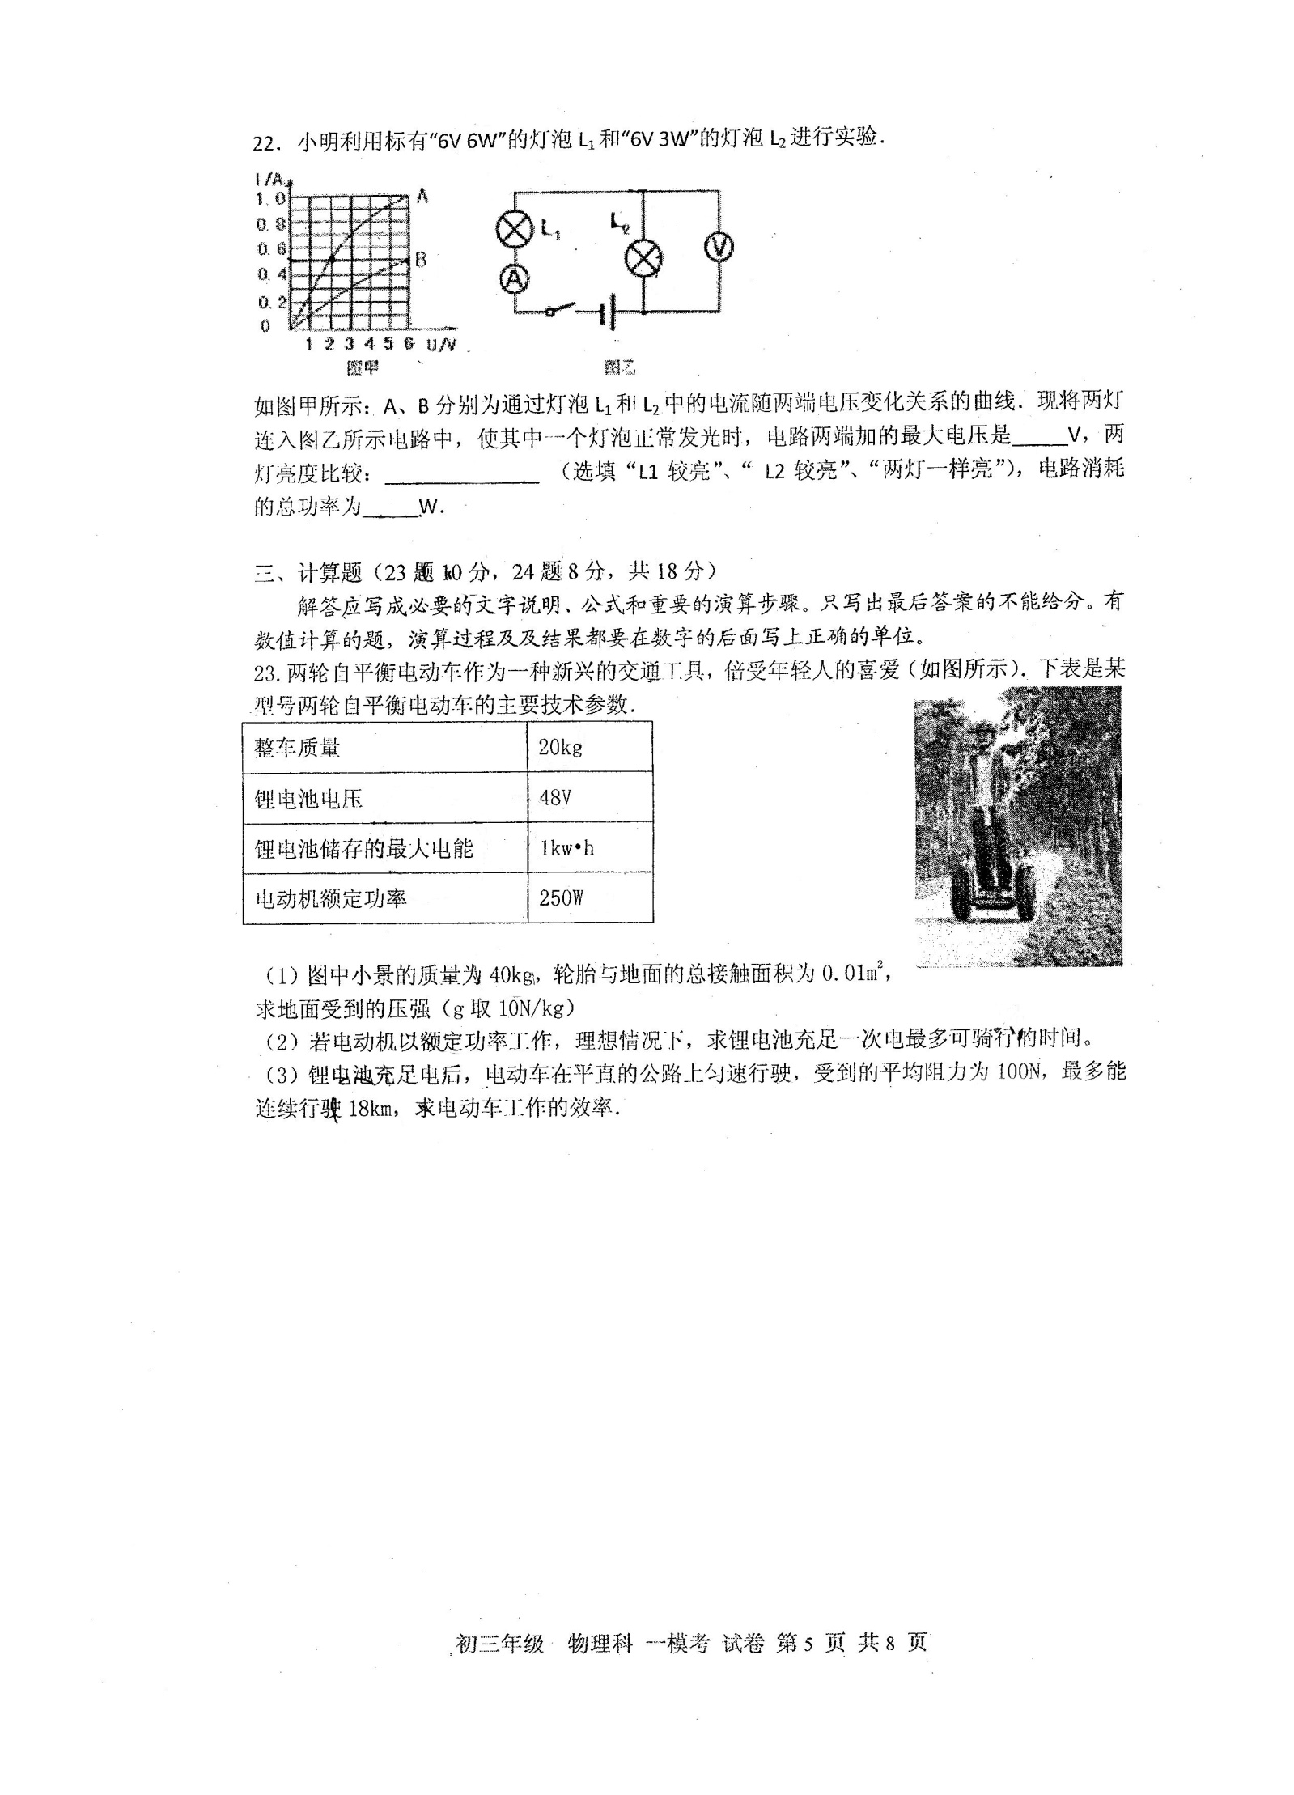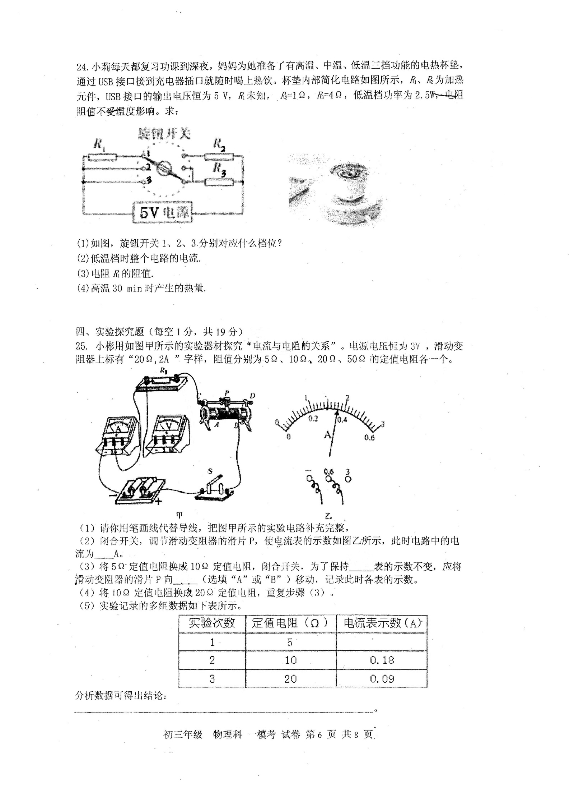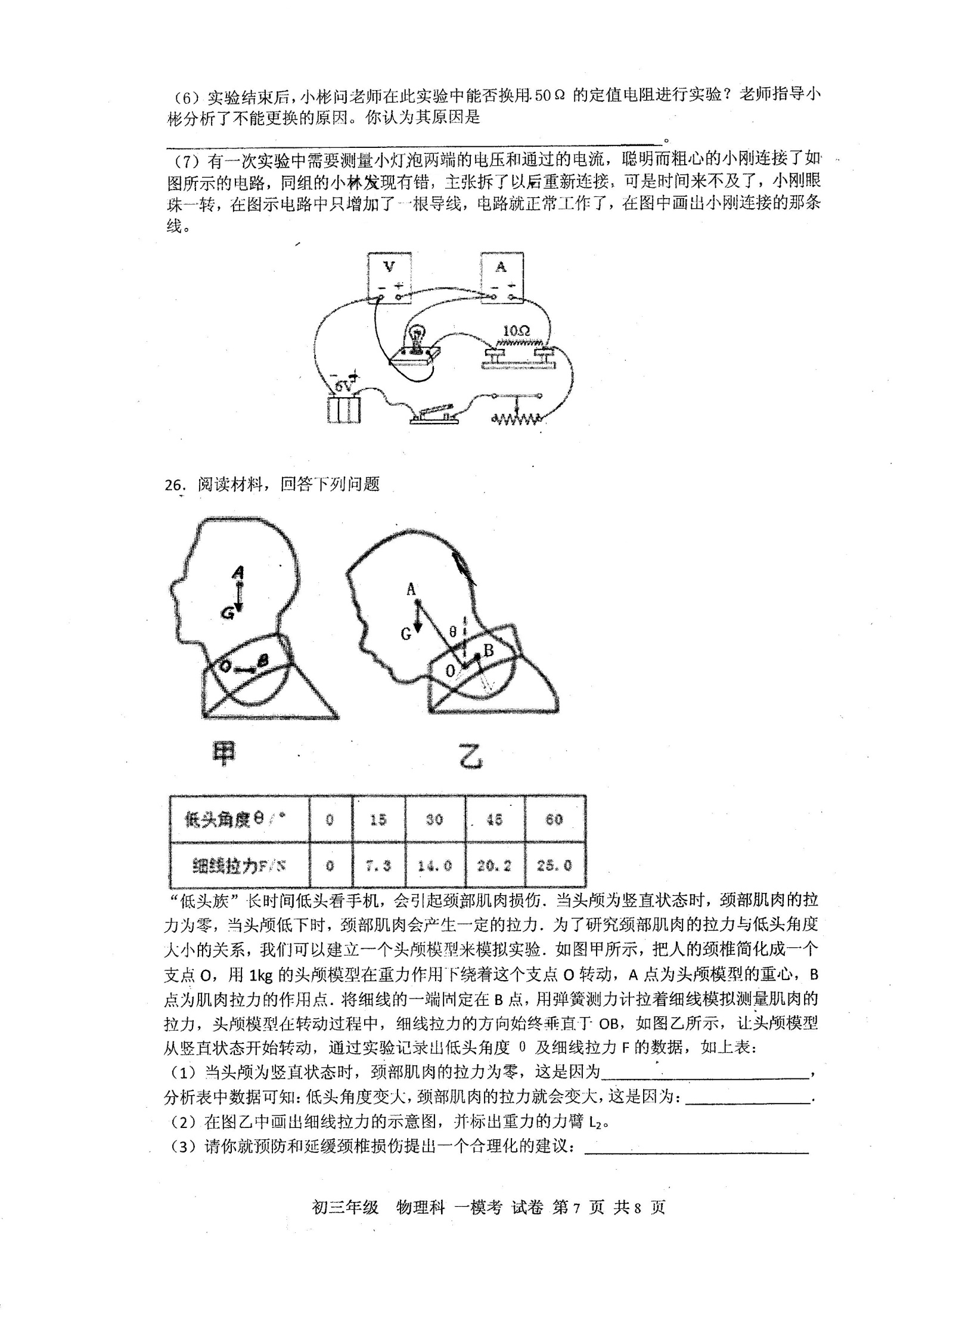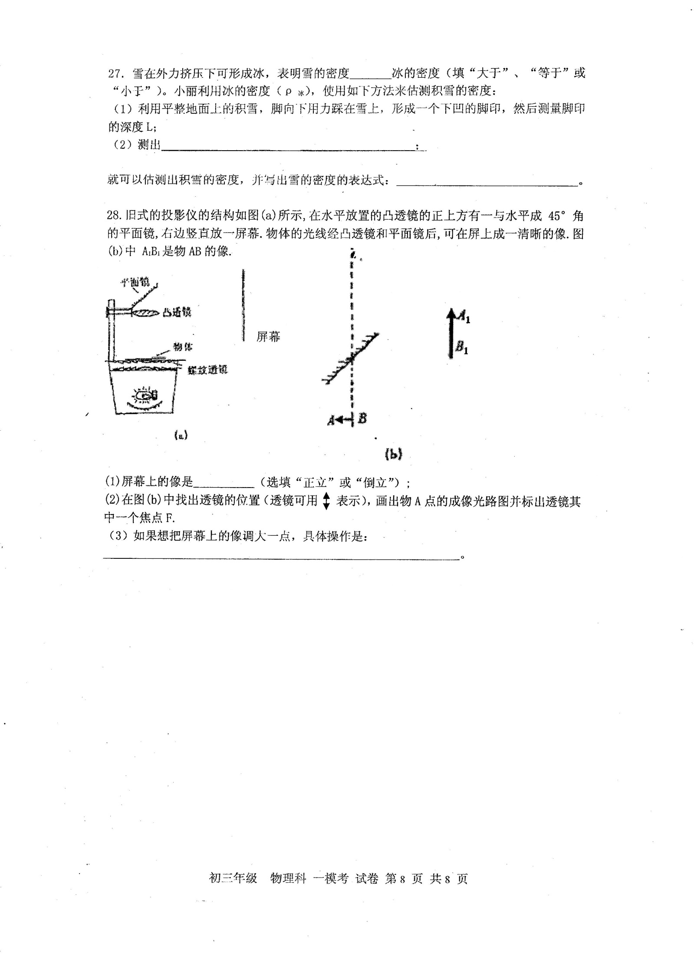

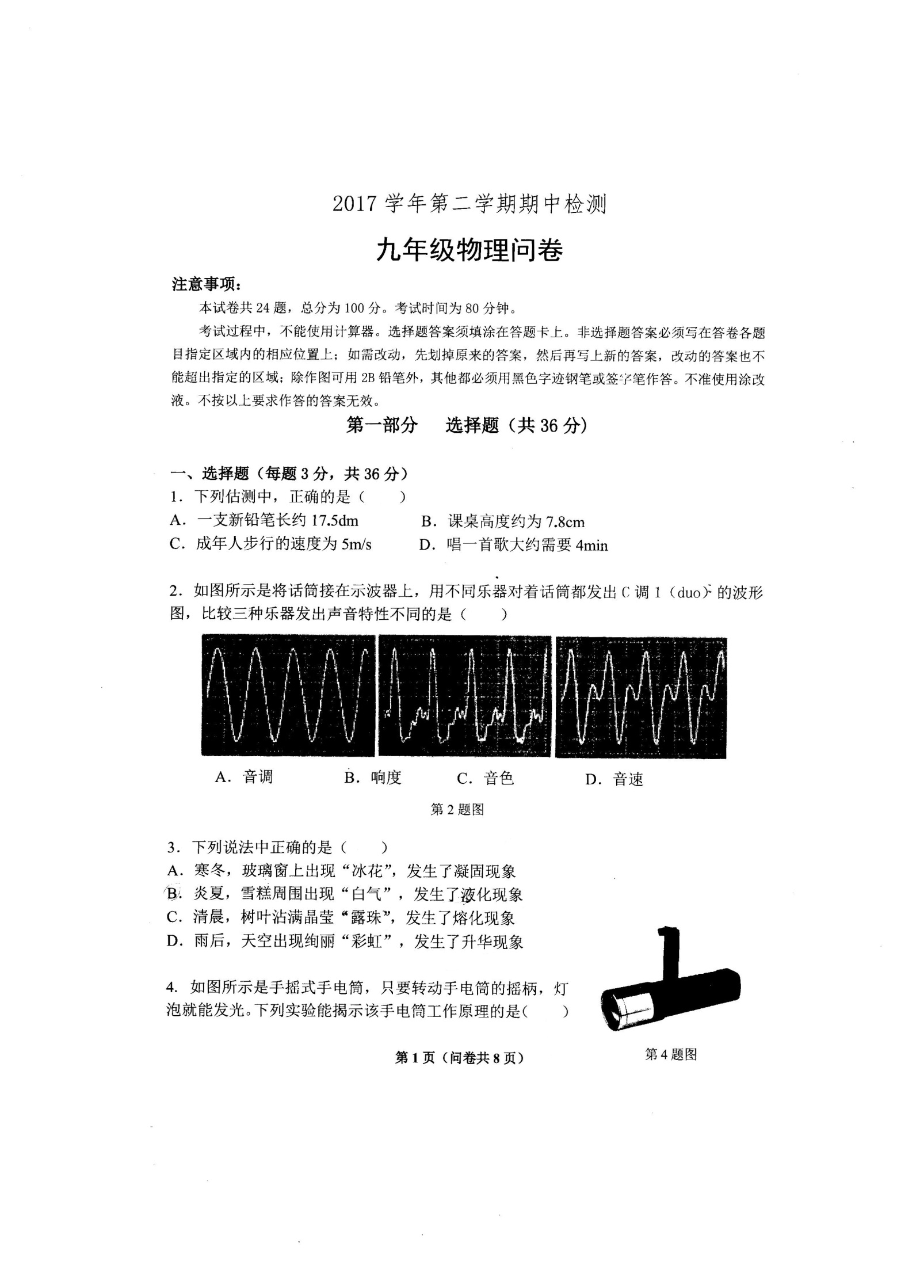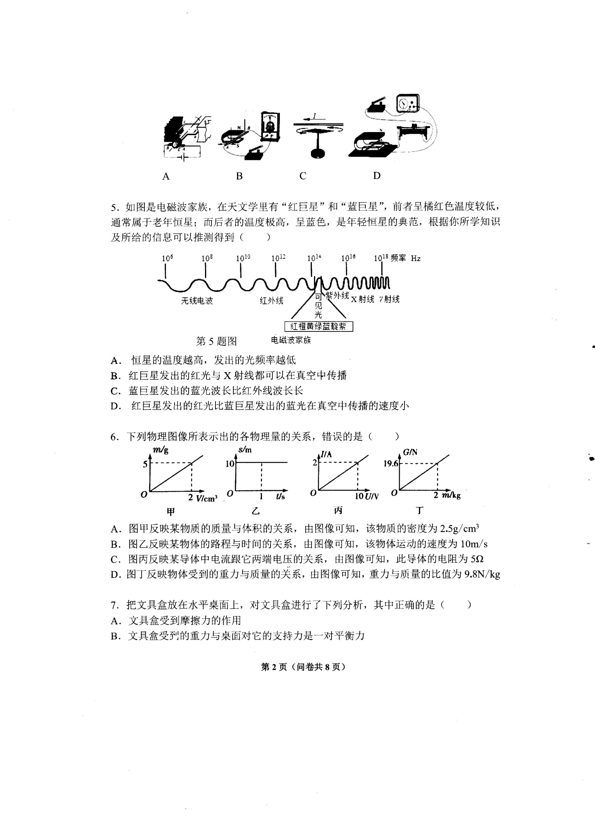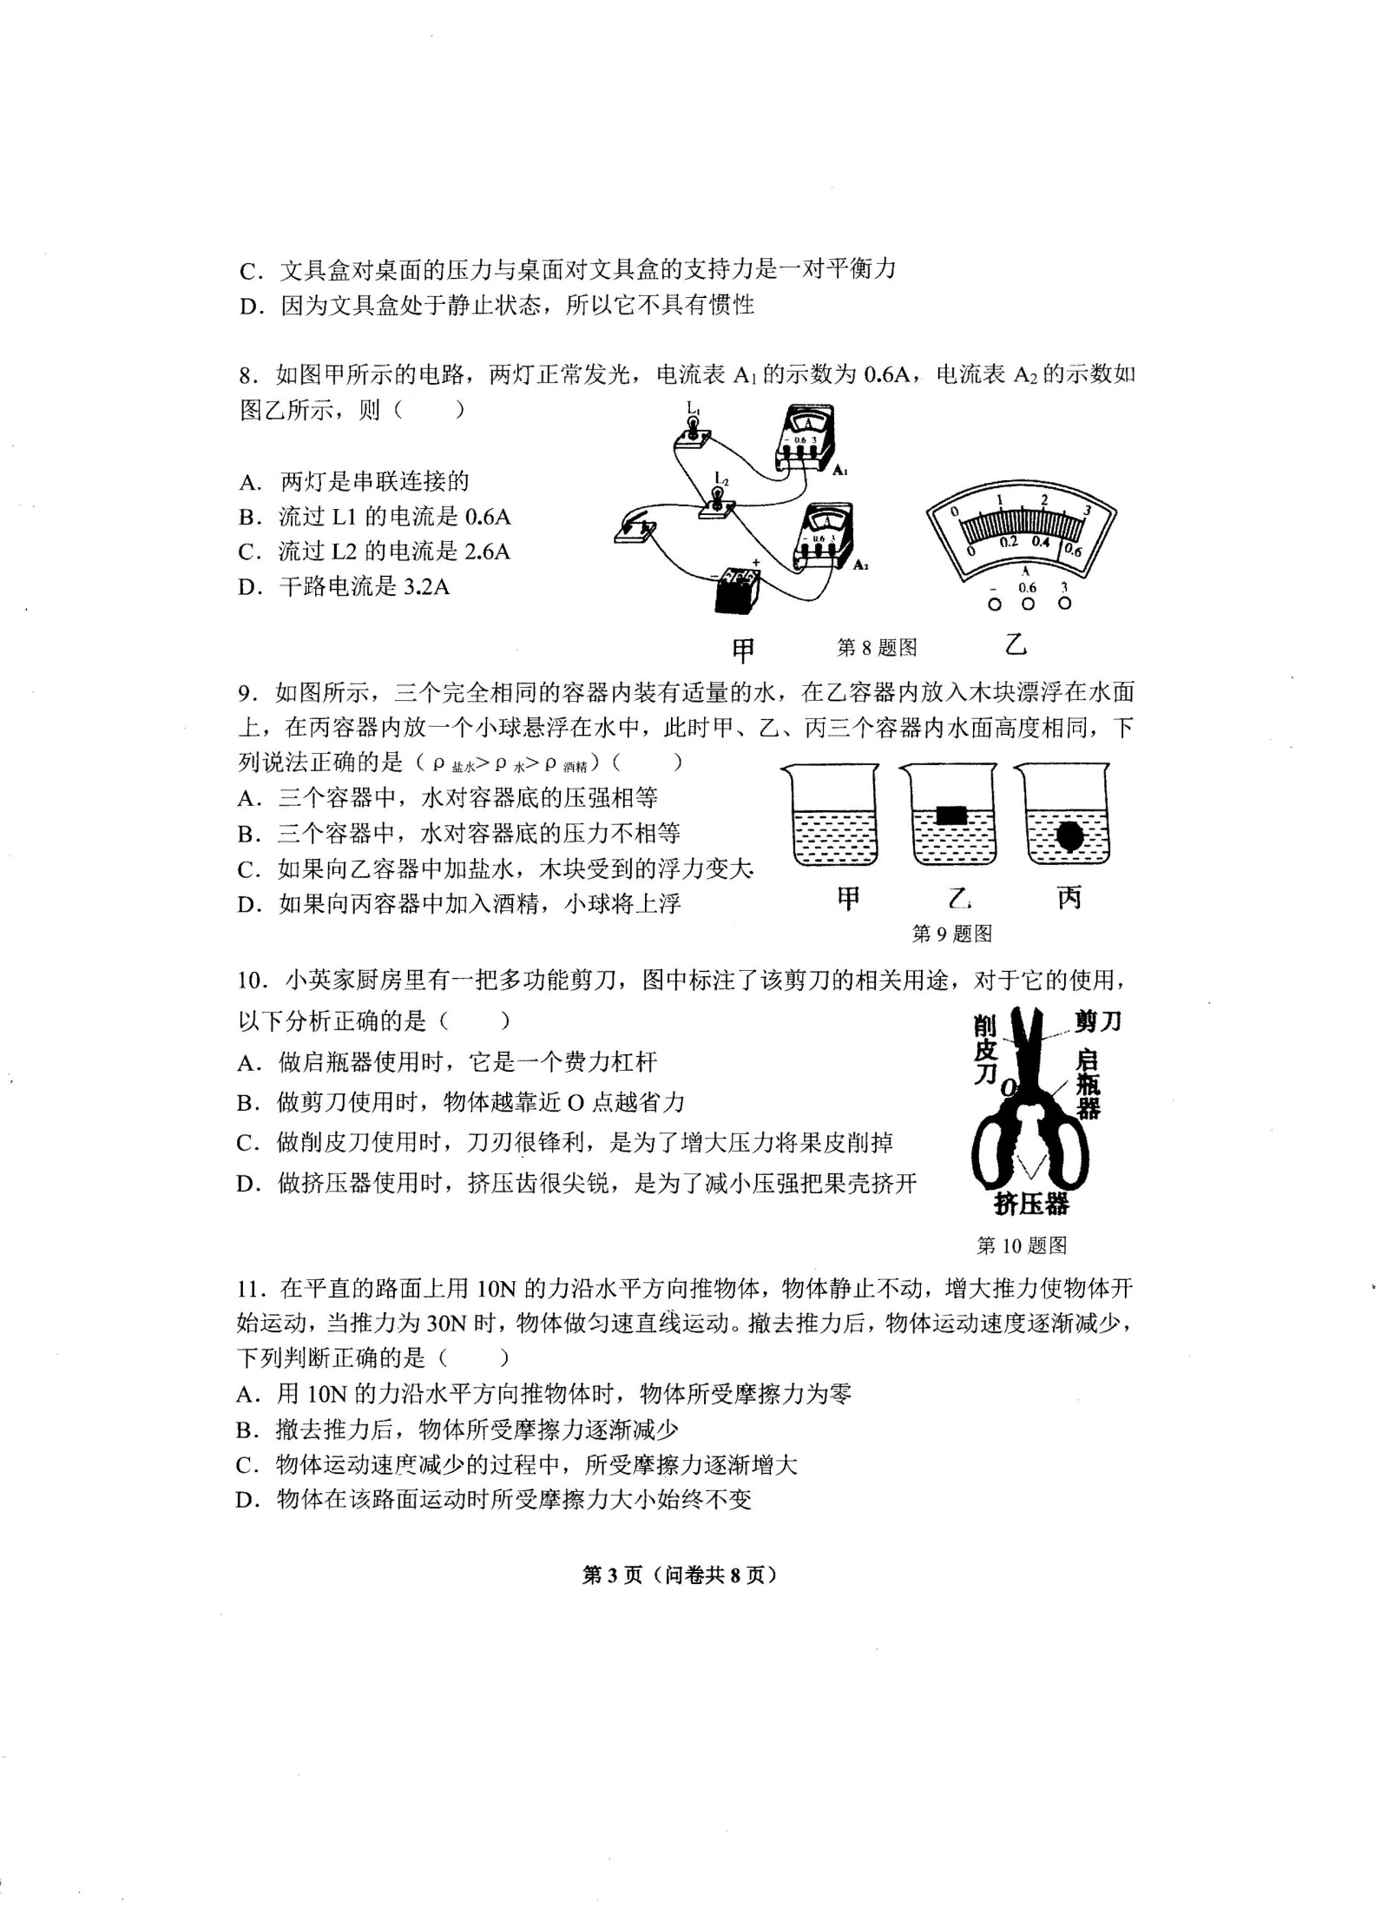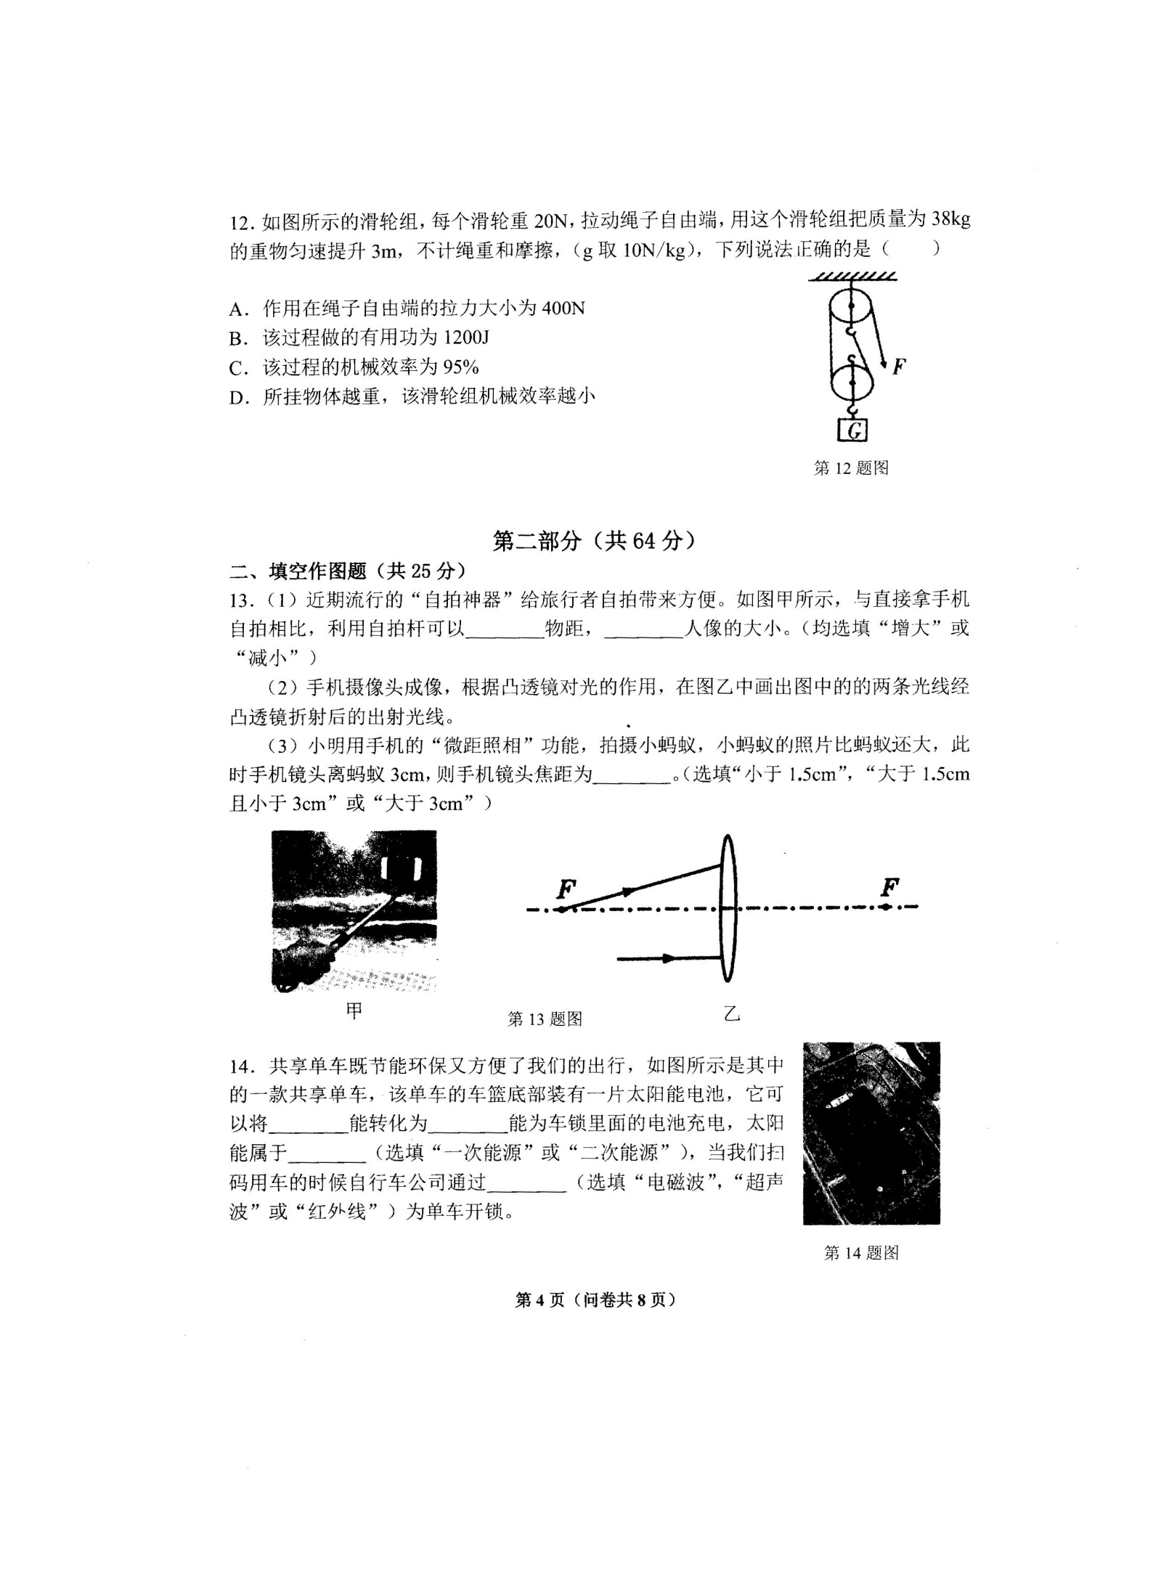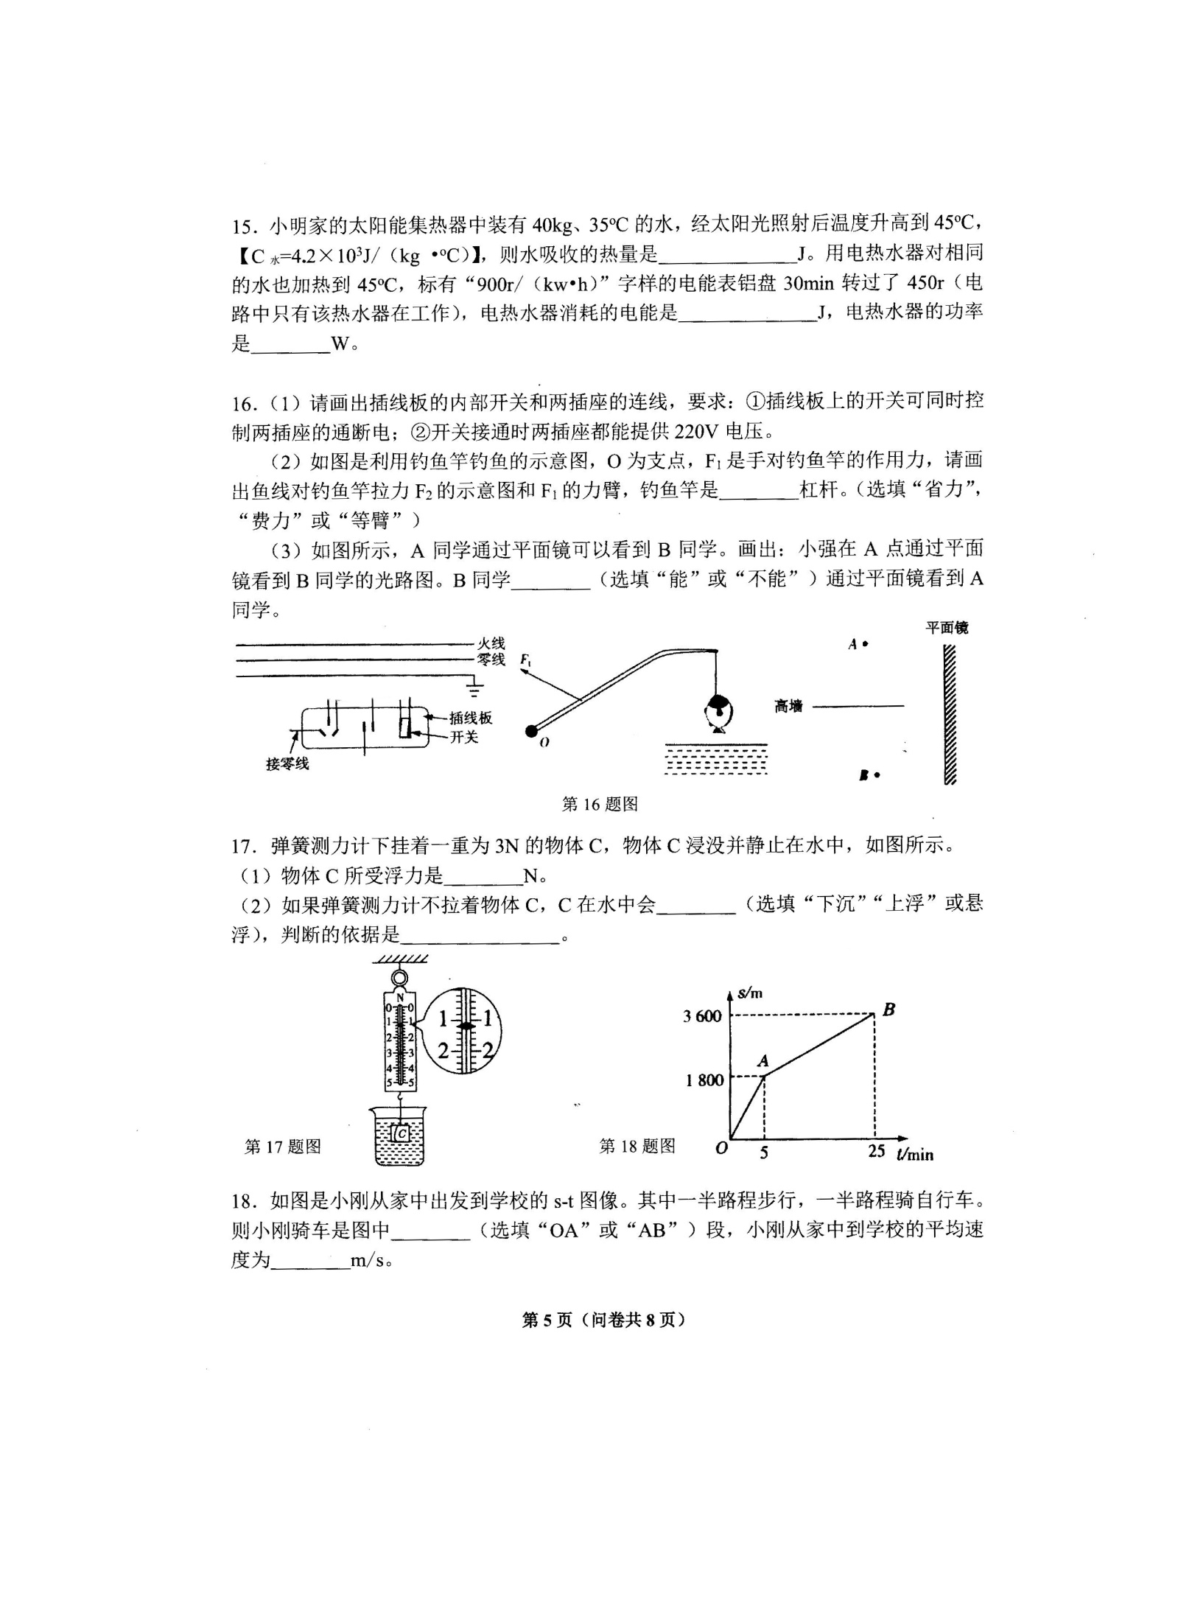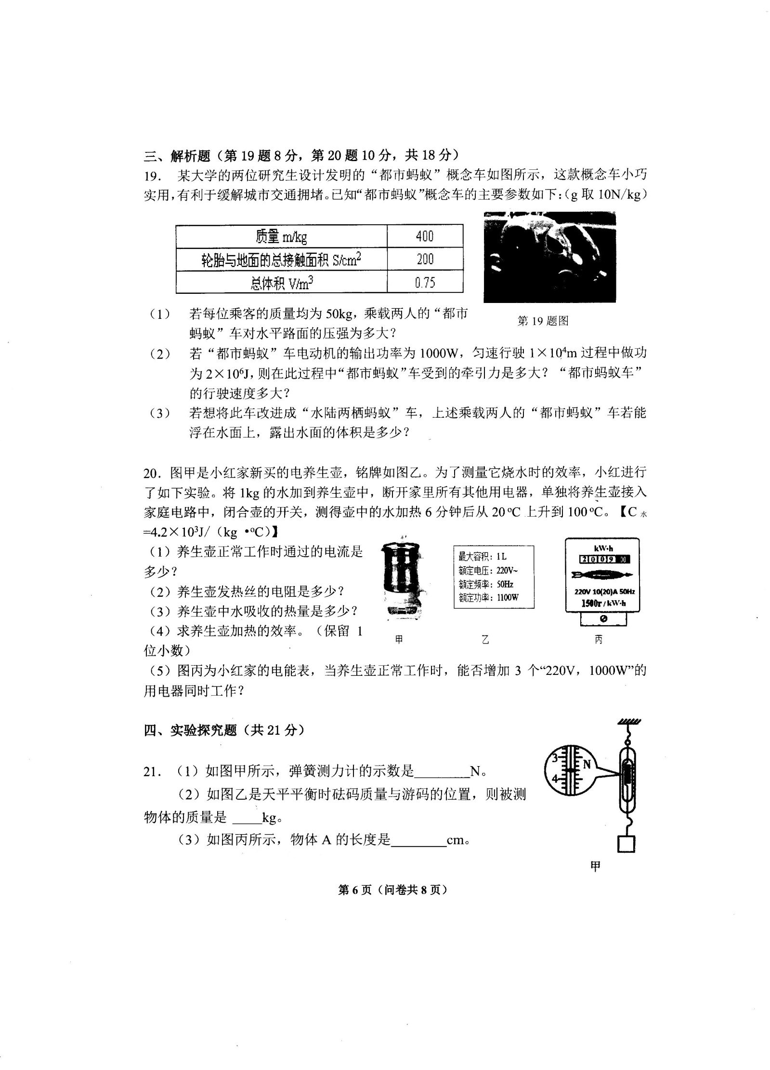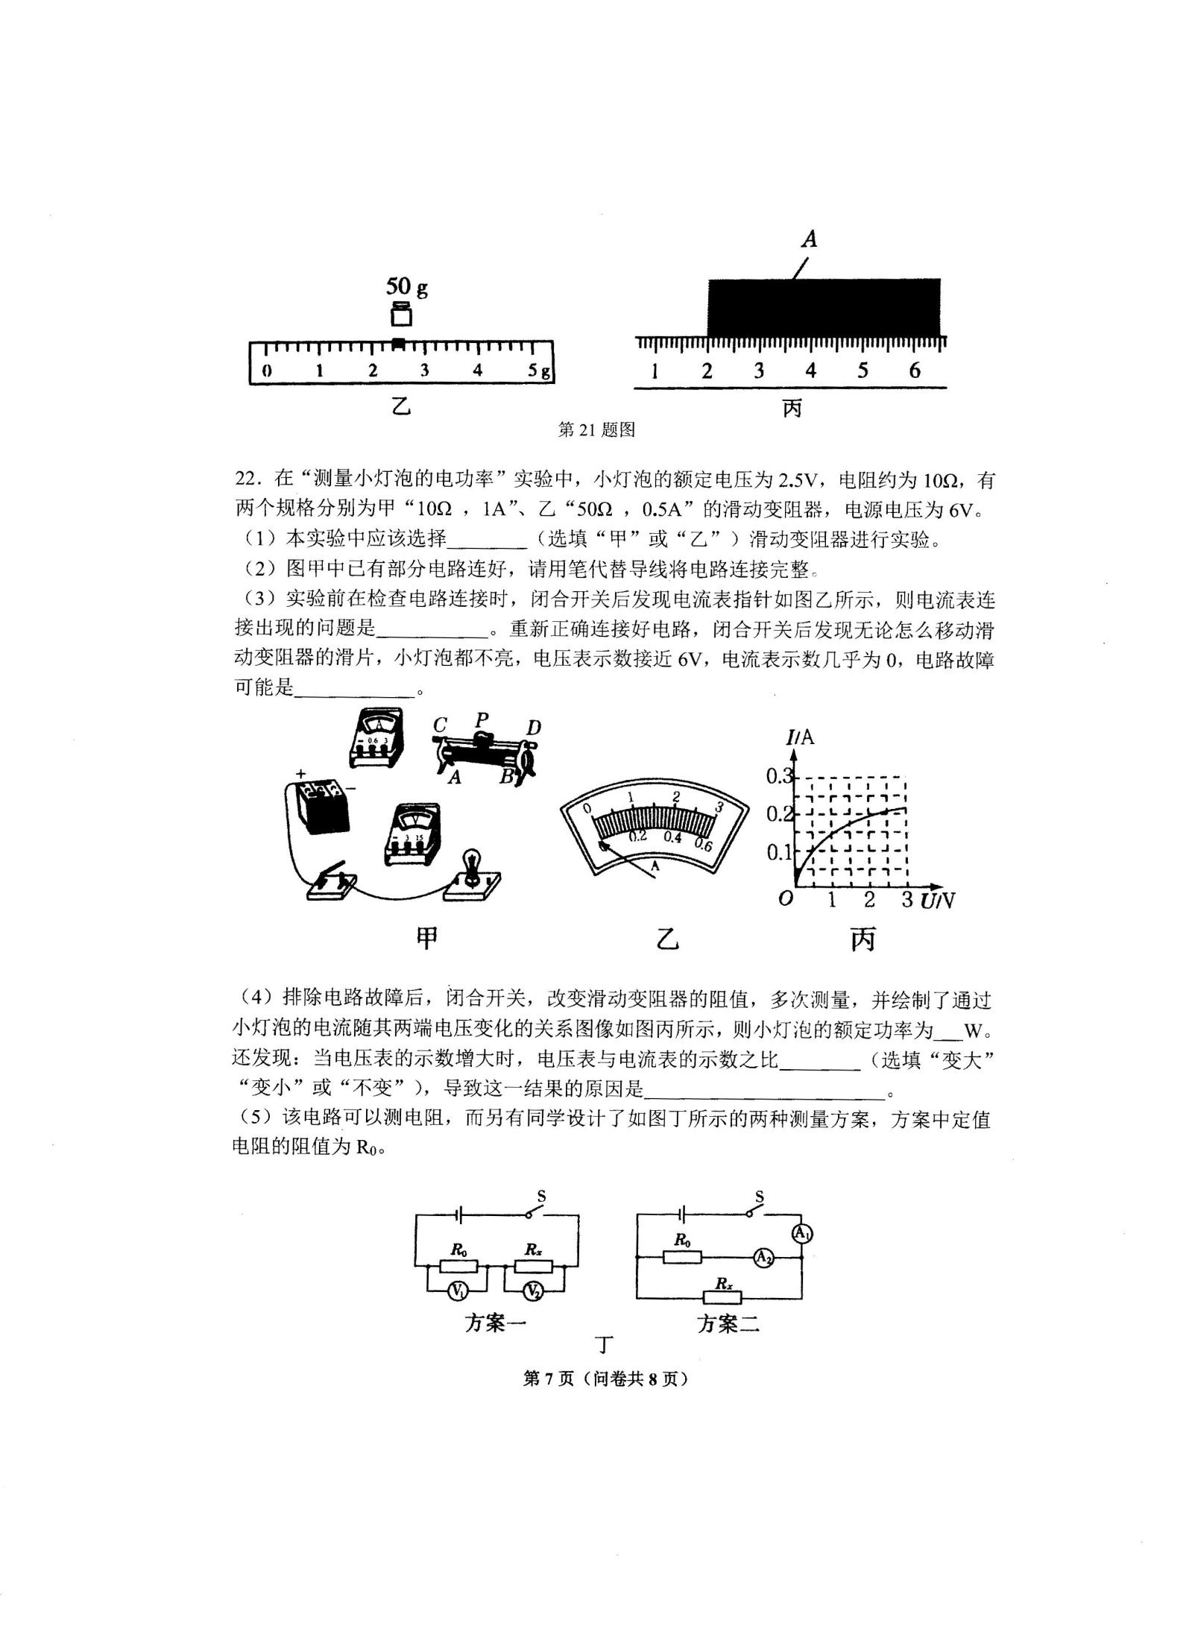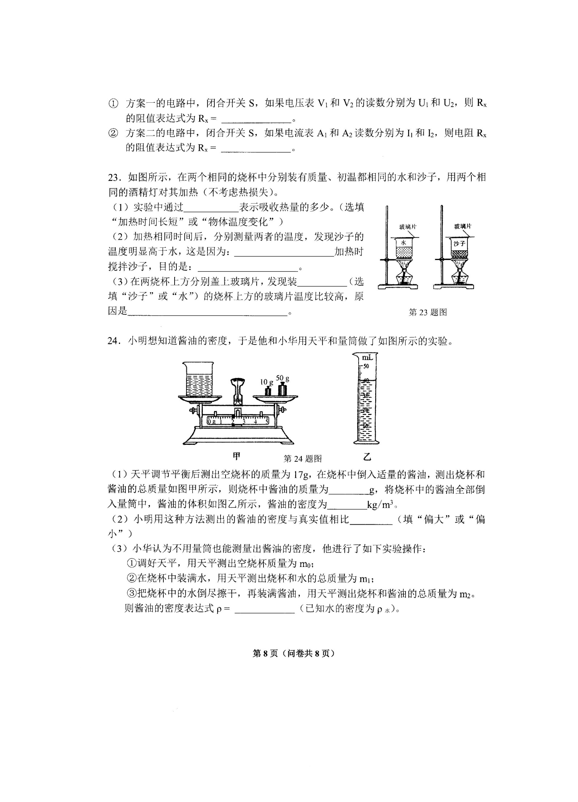

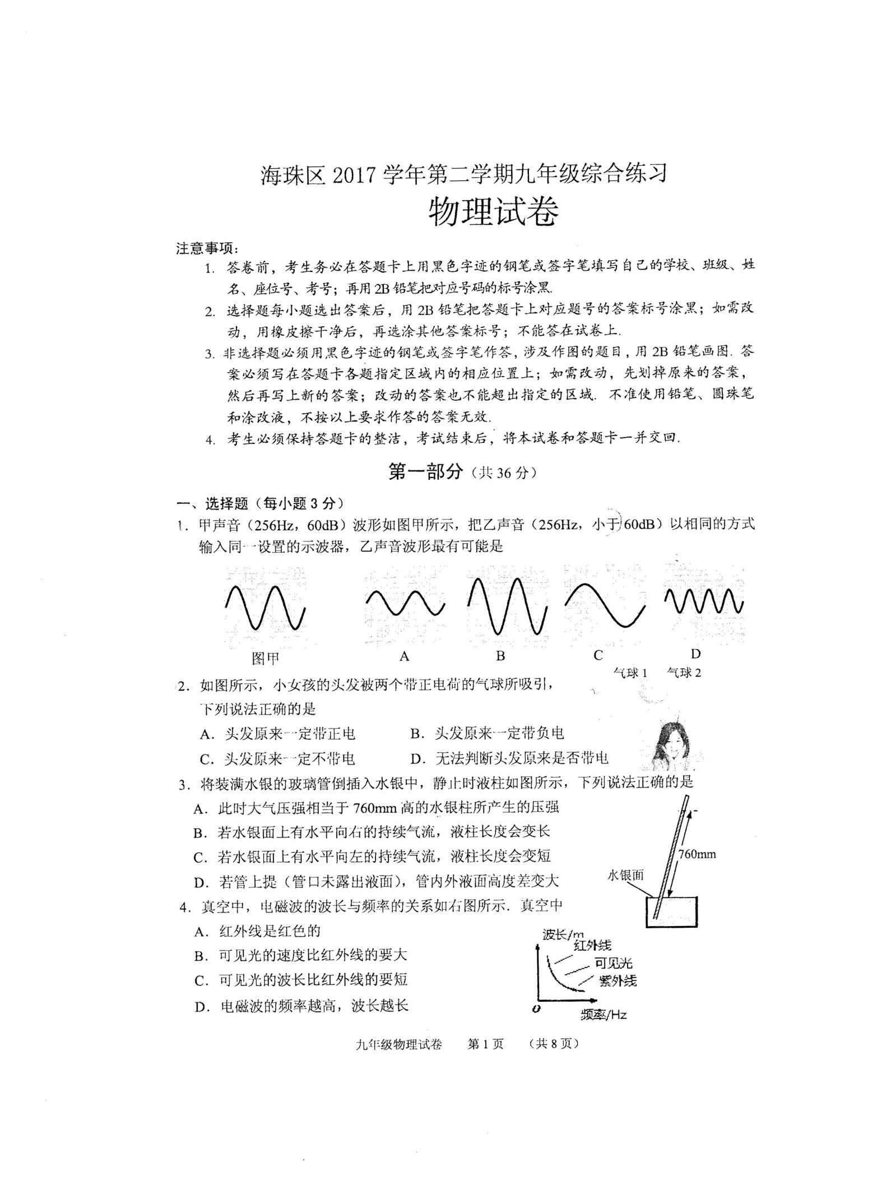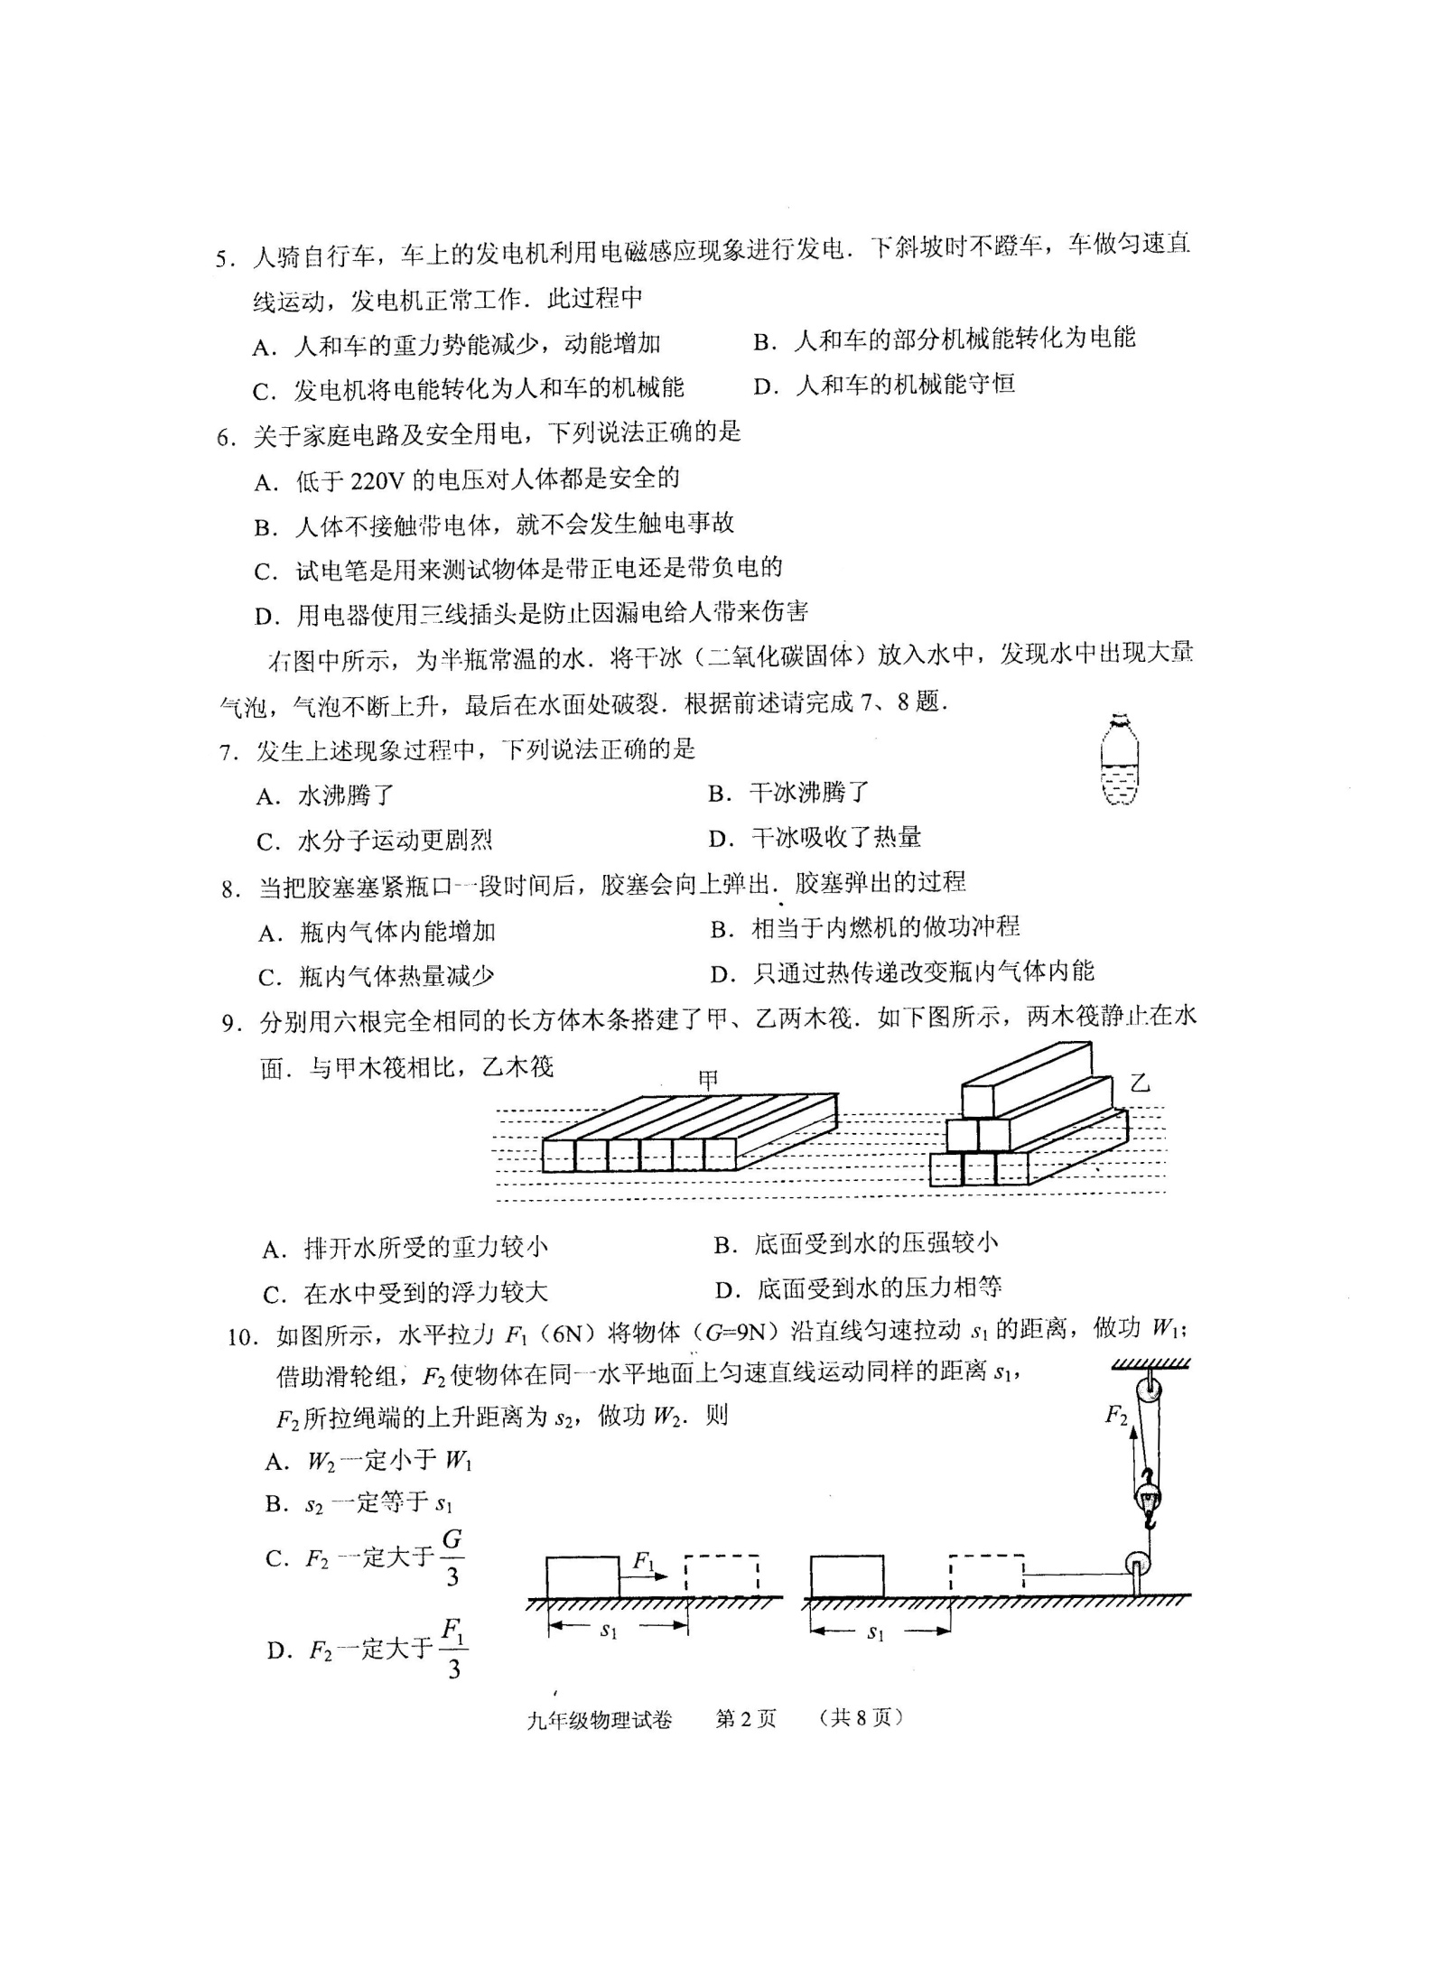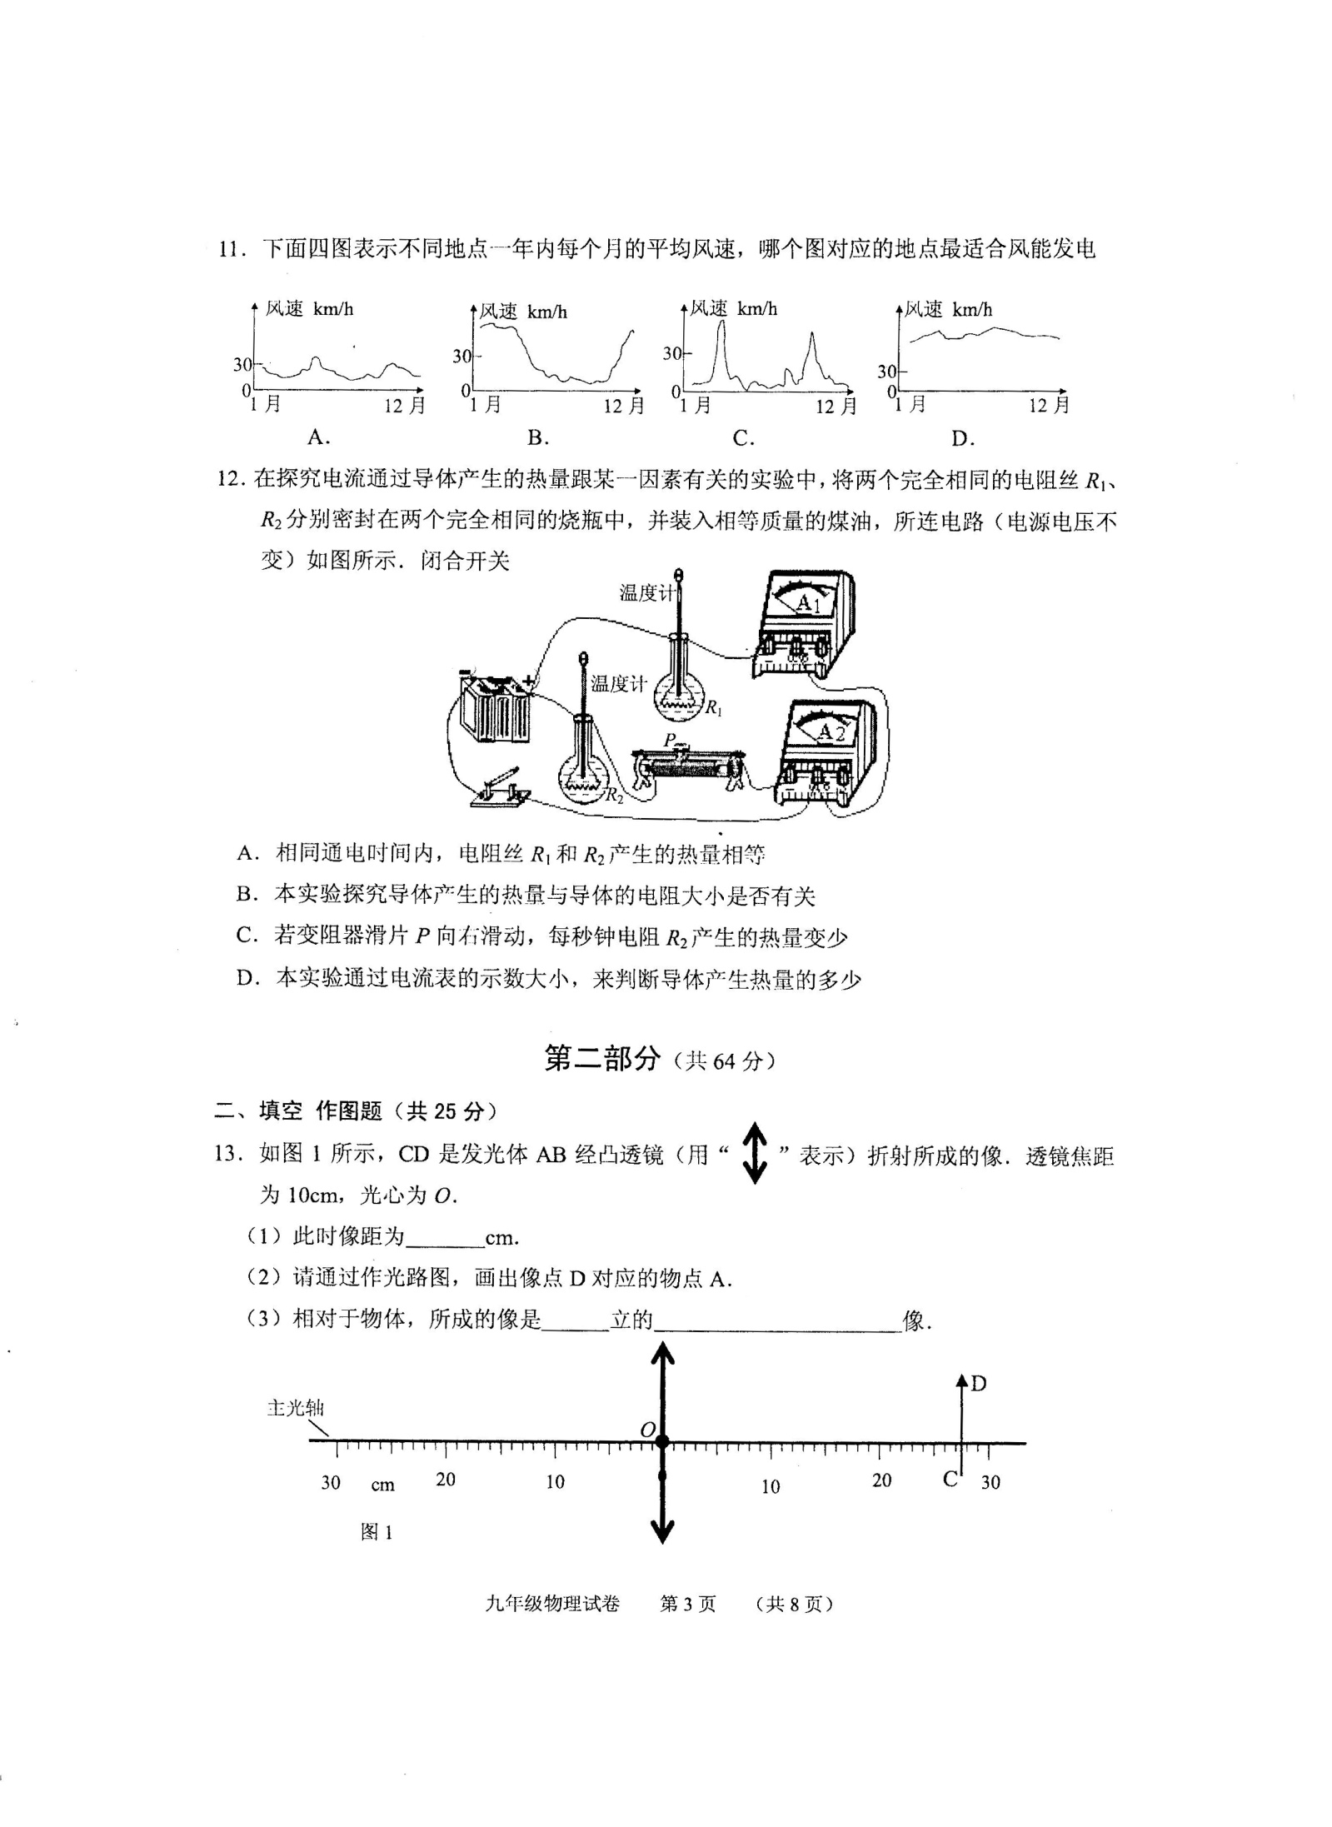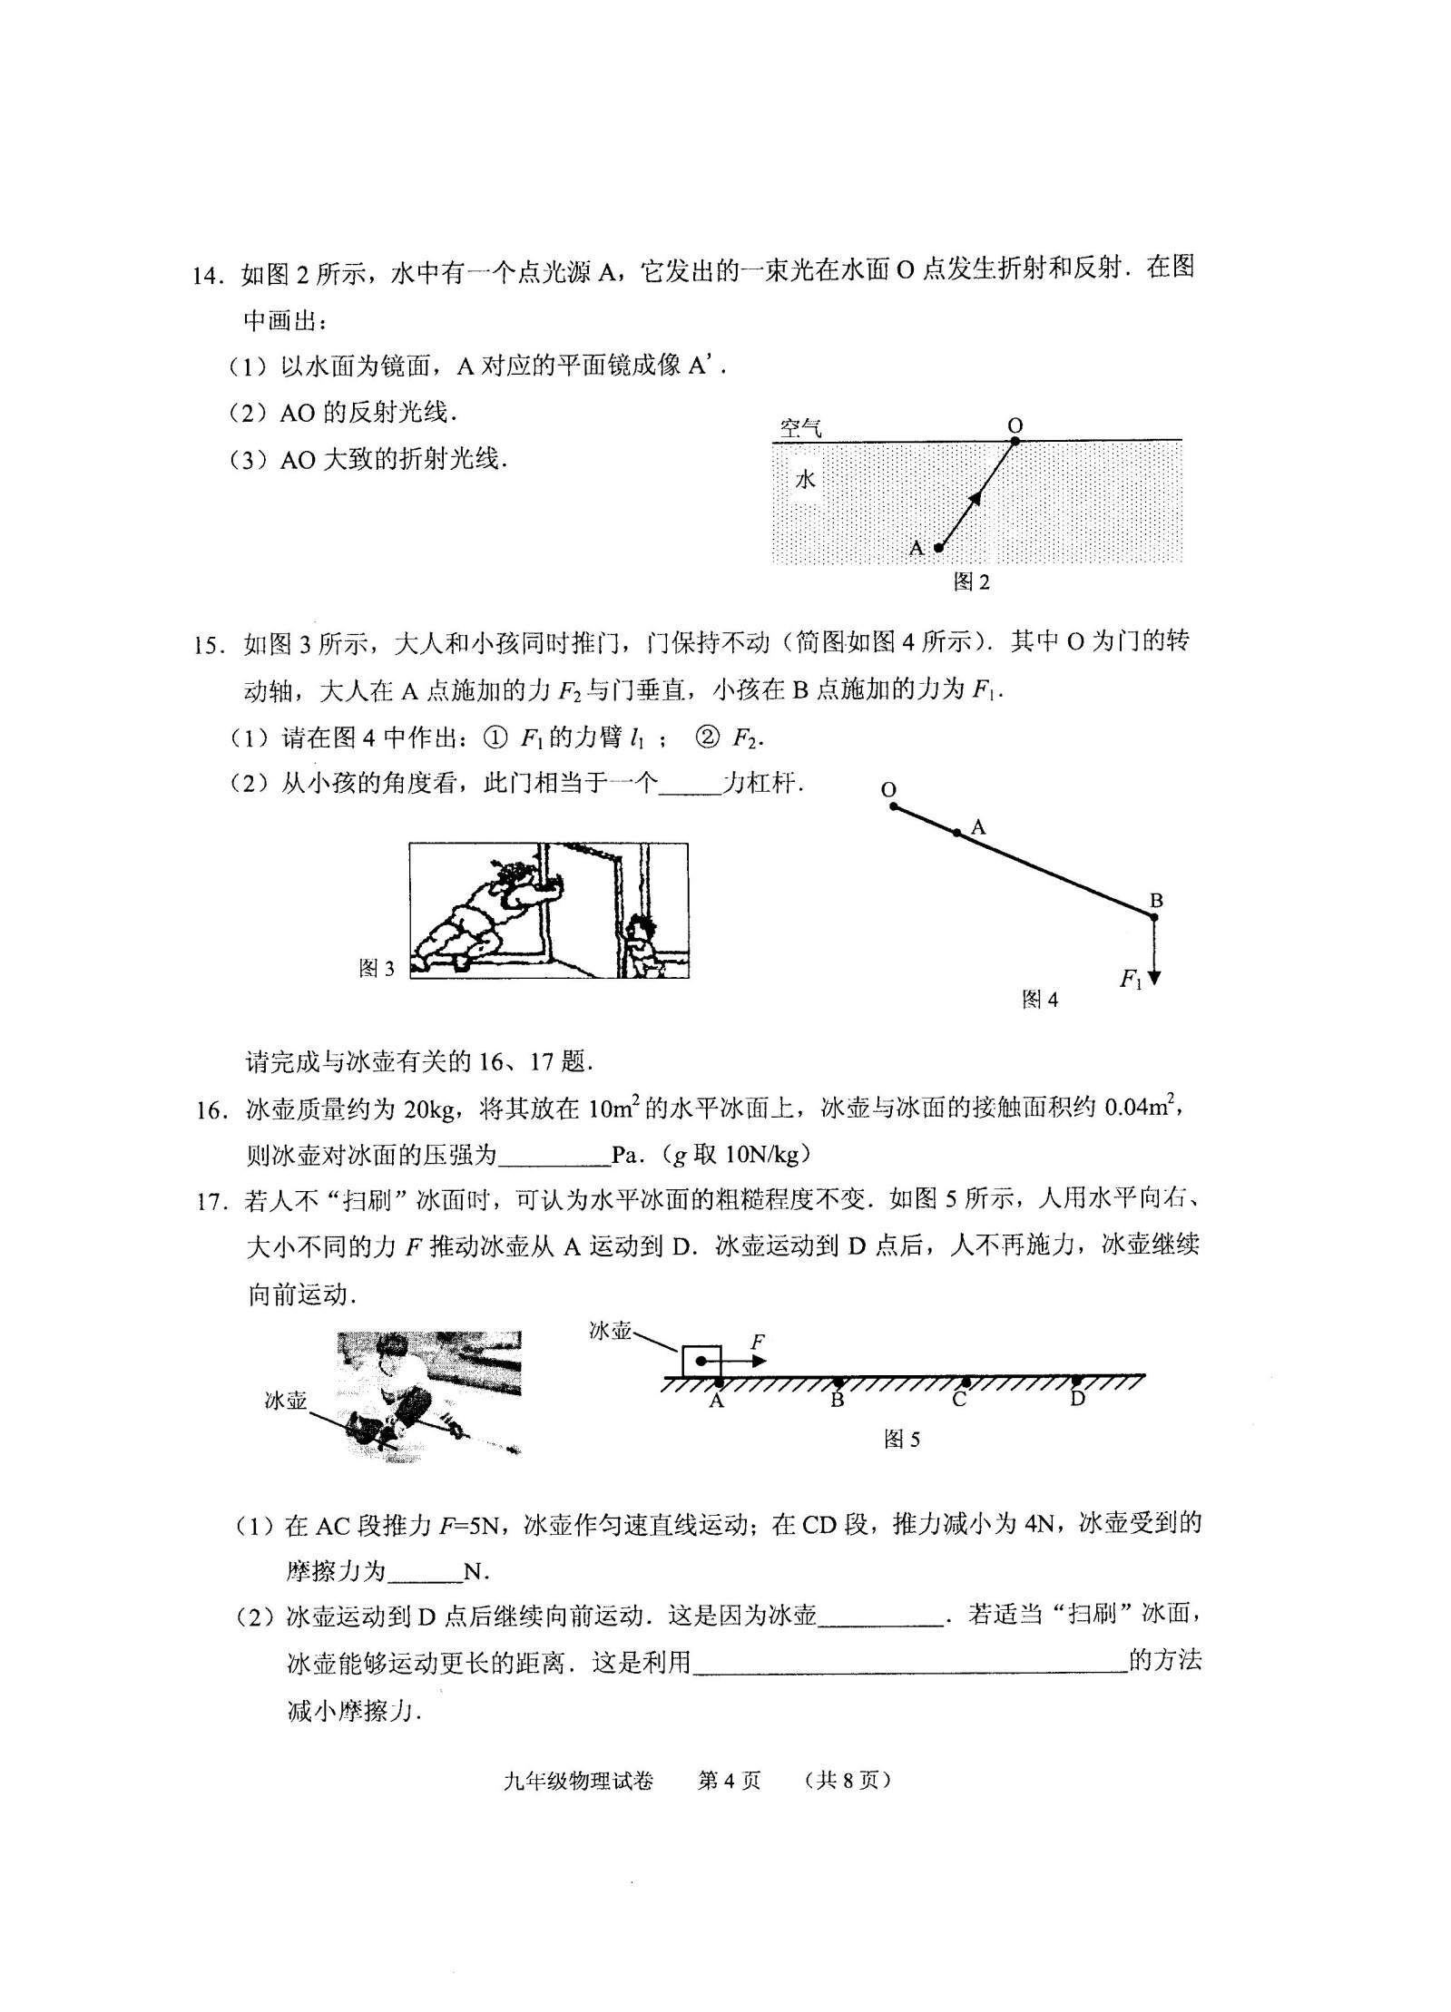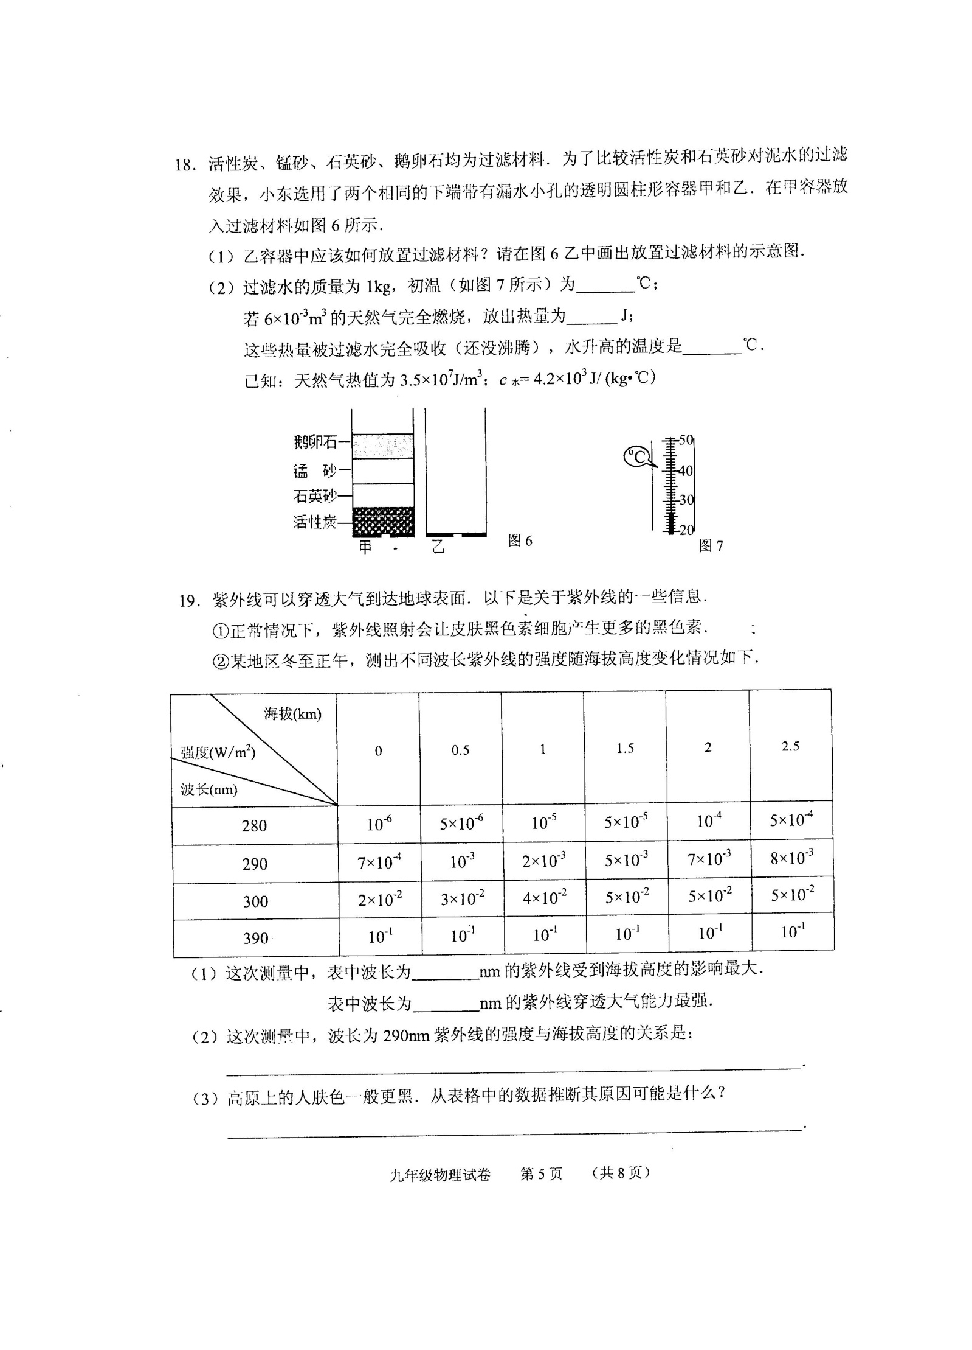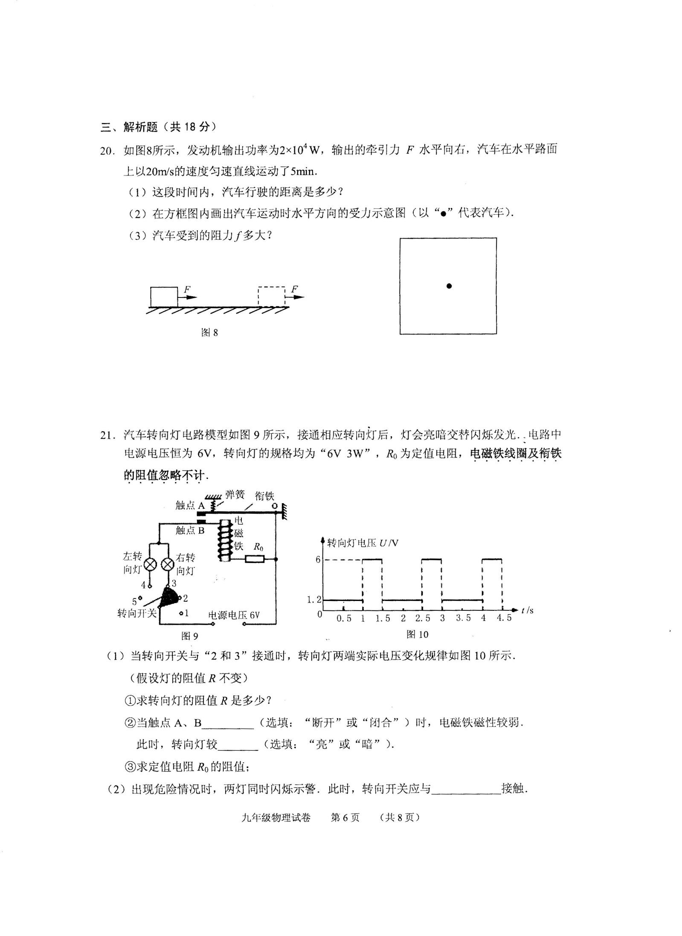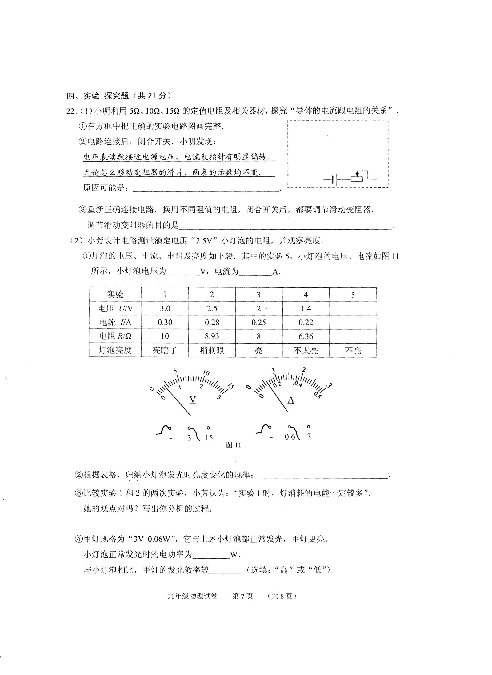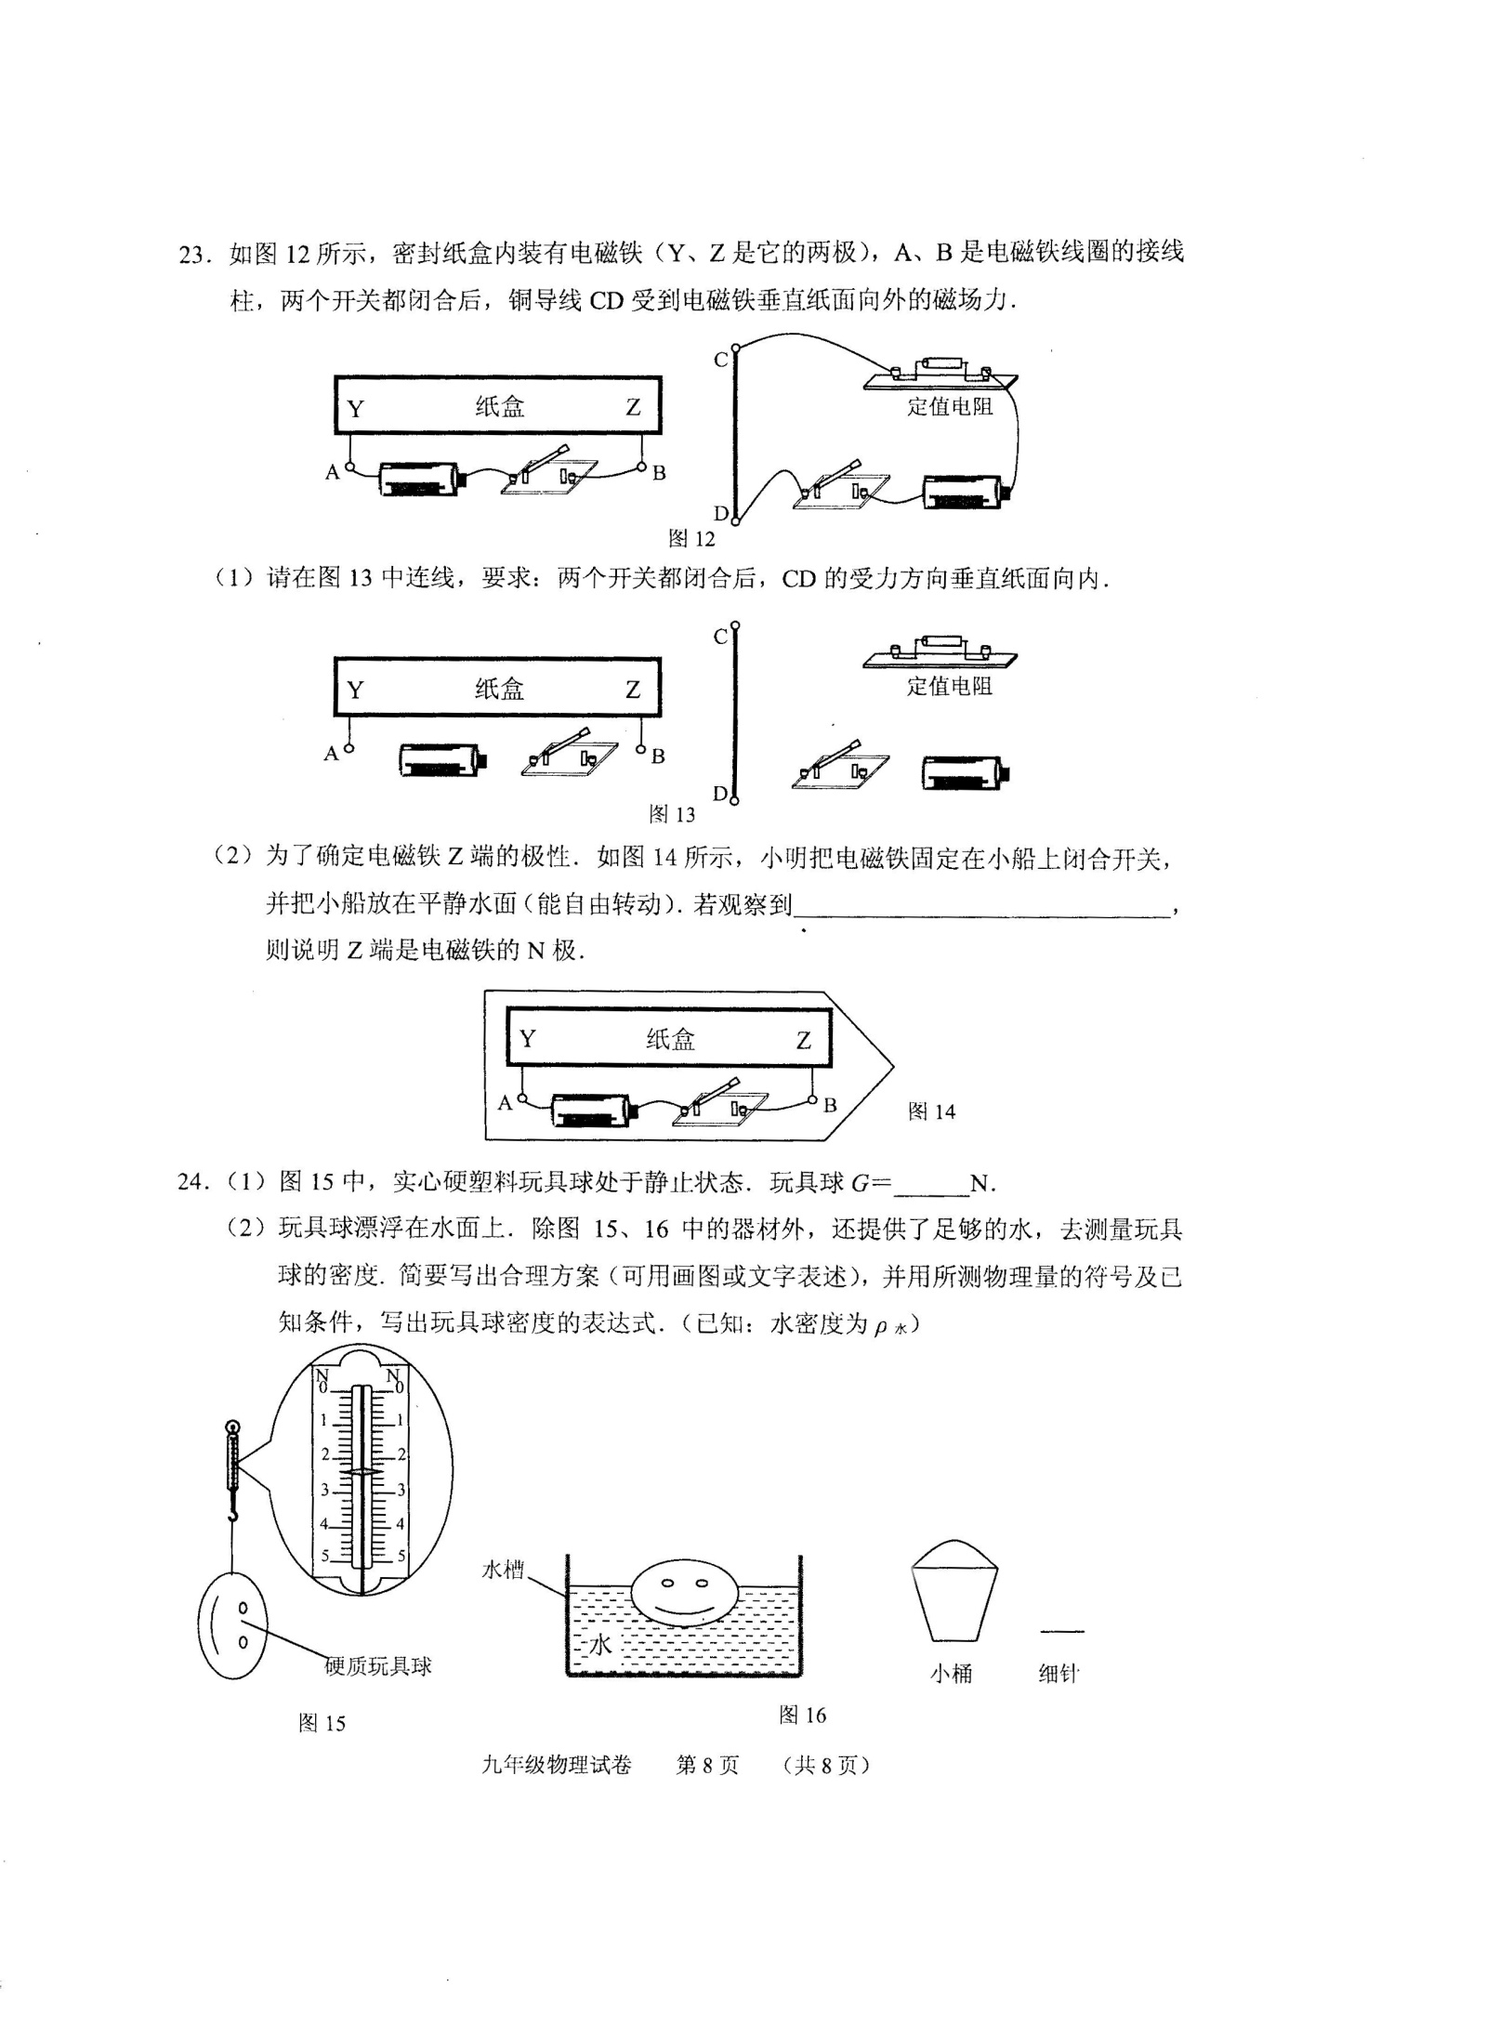

**2018年广东省广州市白云区中考物理一模试卷**

**一、选择题（共12小题，每小题3分，满分36分）**

1．（3分）刚竣工的港珠澳大桥经过超声波检测，无一结构性裂缝。超声波探伤仪发出超声波时，人耳不能察觉，原因是超声波的（　　）

A．速度太快 B．响度太小 C．音色太差 D．频率太高

2．（3分）某种巧克力的营养成分表上标有“每100g能量2360J”，该标识的含义与以下哪个物理量的含义类似（　　）

A．热量 B．热值 C．内能 D．比热容

3．（3分）中央二台“真假实验室”探究，刚从冰箱冷冻室拿出冰棍贴紧舌头，舌头会被“冻”在冰棍上，这时舌头的水发生了某种物态变化，与其对应的图象是（　　）

A．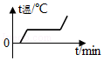B．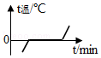 C．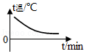 D．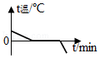

4．（3分）平昌冬奥会短道速滑男子500米决赛上，武大靖在过弯道时双脚并拢保持身体平衡通过，如图所示，一到直道便奋力蹬冰加速前进，最终勇夺金牌。下列说法正确的是（　　）

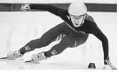A．通过弯道时武大靖的运动状态不变

B．通过弯道时武大靖受到平衡力作用

C．直道加速蹬冰时，他的机械能增加

D．冲过终点后继续滑行是他受到摩擦力减小

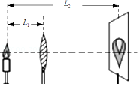5．（3分）将点燃的蜡烛放在凸透镜前，在透镜另一侧的光屏上得到清晰放大的像，如图所示，图中凸透镜焦距用f表示，与图中标注的L1和L2的大小关系正确的是（　　）

A．L1＞f B．L1＞2f C．L1＜f＜L2 D．f＝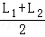

6．（3分）关于图所示的四个热学实验，下列说法正确的是（　　）

A．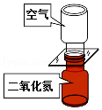抽去玻璃隔板后，两瓶中的气体逐渐混合，说明上面瓶中的空气密度较大

B．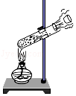试管内的水沸腾后，水蒸气将橡胶塞推出，汽油机的压缩冲程原理与此相同

C．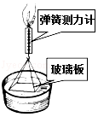缓慢向上提拉与水面接触的玻璃板，在玻璃板离开水面前，弹簧测力计示数减小

D．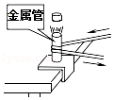金属管装有少量酒精，反复迅速拉动缠在金属管外的皮绳，可使管内酒精沸腾

7．（3分）如图所示，小球在A点由静止开始释放，向右侧摆动。B点是小球摆动的最低点，C点是小球摆到右侧最高点，且A、C两点到B点的竖直距离hA＞hC．在小球从B点摆动到C点的过程中，下列说法正确的是（　　）

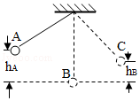A．小球的机械能总量逐渐变小

B．小球运动状态保持不变

C．小球的动能全部转化为重力势能

D．绳的拉力对小球做了功

8．（3分）如图所描述的现象及应用中，不能揭示流体压强与流速关系的是（　　）

A．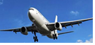 飞机腾空而起 B．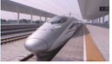乘客在站台上的安全线外等候

C．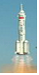火箭升空 D．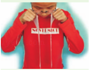向两张纸之间吹气时两纸靠拢

9．（3分）为保障安全，微波炉设置了双重开关﹣﹣门控开关S1和启动控制开关S2．当微波炉的门打开时，门控开关S1断开，此时即使S2闭合，微波炉也不会工作，则符合要求的电路是（　　）

A．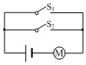 B．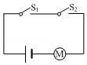 C．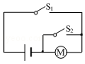 D．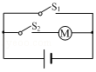

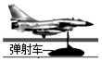10．（3分）如图所示是航母上的电磁弹射器，电磁弹射器的弹射车与飞机前轮连接，并处于强磁场中，当弹射车内的导体通以强电流时，即可受到强大的推力。如图实验中与它工作原理一致的是（　　）

A．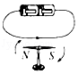 B．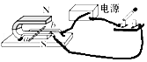 C．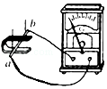 D．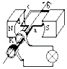

11．（3分）在图甲、乙所示的电路中，电源电压相等且保持不变。都闭合开关S，发现电流表A1、A2的示数相同。断开图甲中的开关S，发现电流表A1的示数是A2示数的0.8倍。则R1、R2和R3的大小关系正确的是（　　）

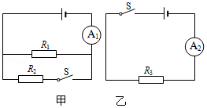

A．R2＞R1＞R3 B．R1＞R2＞R3 C．R3＞R1＞R2 D．R3＞R2＞R1

12．（3分）甲、乙两只普通照明灯泡的铭牌如图所示，下列说法中正确的是（　　）

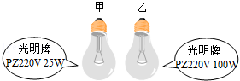

A．两灯均正常发光时，乙灯消耗的电能较多

B．两灯均正常发光时，甲灯的电阻小于乙灯的电阻

C．两灯串联在220伏的电路中，甲灯比乙灯亮

D．将乙灯接入110伏电路中，它的实际功率为50瓦

**二、填空作图题（共24分）**

13．（3分）在射箭训练基地，如图甲，拉满的弓将箭射出，手在拉弦的同时感到弦也在拉手，这是由于物体间的　 　。如图乙，运动员拉弦的手要戴上“护指”，这是通过手的受力面积来　 　（后两空选填“增大”或“减小”）弦对手的压强，从而降低对手指的损伤。

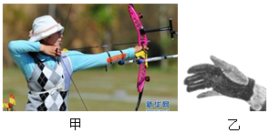

14．（3分）坐观光电梯时，在轿厢的人会看到大地迎面而来，所选的参照物是　 　（选填“轿厢”或“大地”）。广州塔安装的高速电梯，从地面计算仅用90秒直达顶层，提升高度近450米，则电梯运行的平均速度是　 　m/s；合　 　km/h。

15．（3分）如图所示，一束激光α斜射向半圆形玻璃砖圆心O，结果在屏幕上出现两个光斑，请画出形成两个光斑的光路图。

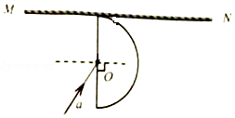

16．（3分）为使杠杆OA保持静止，画出在A点所加最小力F1的示意图和阻力F2的力臂l2。

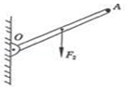

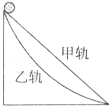17．（4分）中国科技馆中有一件叫做“最速降线”的展品。若将两个相同的小球A和B分别放在图中甲、乙两轨道的起点，同时释放，发现在乙轨道上的小球B先到达终点。则重力对小球A、B做功分别用WA、WB表示；功率用PA、PB表示。则它们关系是：WAWB，PA　 　PB（以上两空选填“＞”、“＝”或“＜”）。

18．（4分）水平桌面上的两个相同容器中装有甲、乙两种液体。小亮同学先将微小压强计U形管的两液面调到　 　，他再把同一支压强计的探头先后放入甲、乙两种液体中的相同深度处，观察U形管中两次液面的高度差，如图所示。由此可知，两种液体中　 　（选填“甲”或“乙”）液体的密度较大；若要想两U形管中液面的高度差相同，则需要进行的操作是：　 　。

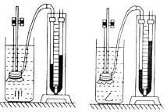

19．（4分）电磁波是一个大家族，图1是它们的家族谱，下面对应是各种电磁波的主要应用。

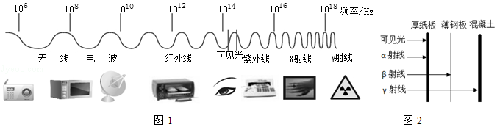

（1）判断手骨折部位要照X射线，其电磁波波长比无线电波　 　（选填“长”或“短”）；

（2）红外线与紫外线的频率用f表示，f红外线f紫外线；它们在真空中的传播速度比较：v红外线v紫外线（两空选填“＞”、“＜”或“＝”）

（3）“铱﹣192”发出的物质能穿透三十多mm厚的钢板，这一性质可用于金属内部探伤，结合图2所示推知：“铱﹣192”发出的用于金属内部探伤最有可能的是　 　（选填一项）

A．可见光 B．α射线 C．β射线 D．γ射线

**三、解析题（第20题8分，21题13分，共21分）**

20．（8分）如图所示中的双孔和三孔插座是满足安全用电要求接入家庭电路的，同样地，在右边用笔画线代替导线将带开关的灯泡接入这个家庭电路中。

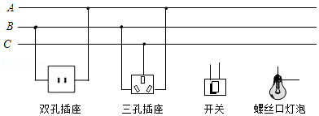

（1）满足安全用电要求的接线；

（2）把“220V 880W”的电饭锅插入插座，在额定电压下工作：

①流过电饭锅的电流多大？

②电饭锅接入电路的电阻多大？

③通电30min消耗的电能是多大？

21．（13分）为估算鹅卵石的密度，用如图实验装置，将鹅卵石浸没在水杯内的水中，向水瓶加水，瓶子在图甲中静止。拿掉水杯后，摸干鹅卵石的水分，再向瓶中加水，直到瓶子在图乙位置静止。不计绳重、绳与滑轮摩擦，先后用电子秤分别测出水瓶和水的总质量：甲图的是150g；乙图的是250g。

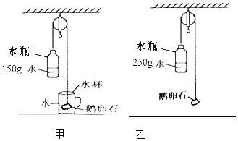（1）图乙画出鹅卵石受力的示意图；

（2）ρ＝1.0×103kg/m3；取g＝10N/kg。根据提供的信息求：

①鹅卵石的所受重力；

②在图甲中鹅卵石所受的浮力；

③鹅卵石的体积；

④鹅卵石的密度。

**四、解答题（共3小题）**

22．（6分）用图1所示的装置改成“比较水和煤油比热容的大小”的实验装置。

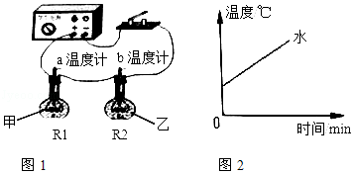

（1）两烧瓶应装上水和煤油，两种液体的初温和应　 　相等；

（2）要使甲、乙两发热丝在相同的时间内产生热量相同，应该用完全相同的镍铬合金丝，依据：　 　。

（3）通过实验观察，发现装有　 　（选填“水”或“煤油”）的烧瓶中温度计的示数变化较大，说明水比热容较大。采集数据后已经在图2中画出了水的“温度﹣加热时间”图象，在同一个图大致画出煤油的“温度﹣加热时间”图象。

23．（6分）小明做“探究导体中电流与电压的关系”实验时，实验室提供的器材如图1所示：

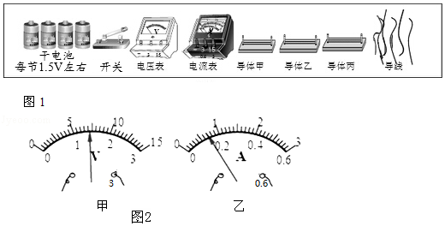

（1）在研究通过导体甲的电流I与它两端电压U的关系时，他将实验数据记录在下表中，第1次实验的数据如图甲、乙所示，请将其填入表格中。

|  |  |  |
| --- | --- | --- |
| 导体甲 | | |
| 实验序号 | 电压（伏） | 电流（安） |
| 1 |  |  |
| 2 | 2.8 | 0.28 |
| 3 | 4.0 | 0.40 |

（2）小明从第2次实验到第3次实验。为顺利完成实验，对电路需要做两个处理：选用的①对电源：　 　 ；②对电表：　 　 ；

（3）由实验数据可知，他选用的定值电阻的阻值为　 　 。

（4）实验完成后，小明认为，若加多一个　 　 （填电路元件名），则实验可得到多组数据。

24．（7分）小芳家有一个装“开心果”年货用的、瓶身为圆柱体的塑料瓶（质量忽略不计），准备挪作他用。现要测量其体积（又称“容积”），请你设计其中一个与小芳不同的实验方案：

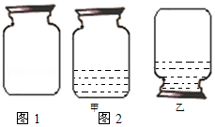（一）你的方案：

（1）写出所需要的物品和除量筒（杯）外的测量仪器　 　；

（2）实验步骤及测量的物理量　 　（用符号表示）；

（3）体积的表达式

（二）小芳的方案：（请你帮她完善）

（1）实验所需要的物品和测量仪器：一瓶标注了净含量555mL的怡宝纯净水，一把量程为40cm的刻度尺

（2）实验步骤及测量的物理量

①将纯净水全部倒入塑料瓶，如图2甲，瓶内水的体积为555mL，记为V水。

②盖严盖子后倒放在水平桌面上，如图2乙，用刻度尺分别量出　 　和　 　。并用符号a、b表示。

③体积的表达式　 　 。

**广州市番禺区2017-2018学年初三毕业班综合测试（一）**

**一、单选题**

1．小明是一位九年级学生，下列是与他有关的一些数据，你认为合理的是（ ）

A. 他正常步行速度约为1.2 m/s B. 他上楼梯的功率约为1.2w

C. 他两只手之间的电阻值约为120Ω D. 他站立时对水平地面的压强约为120Pa

2．关于能源、材料，下列说法正确的是（  ）

A. 半导体主要用于制作电饭锅等电热器 B. 超导体用于制作白炽灯的灯丝

C. 风能和水能都是可再生能源 D. 太阳能热水器是通过做功将光能转为内能

3．如图所示，甲、乙、丙、丁是不同的声音先后输入到同一示波器上所显示的波形图。则下面说法中正确的是（    ）

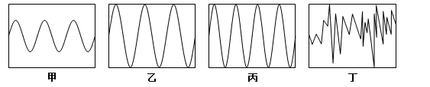

A. 甲和乙声音的音调相同 B. 甲和丙声音的响度相同

C. 丙声音在真空中传播速度最快 D. 甲和丁声音的音色相同

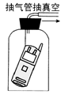4．手机是利用电磁波来传递信息的.在研究电磁波和声音能否在真空中传播时，按以下步骤作试验： 将A手机悬挂在密封瓶内，如图所示，用B手机拨打A手机的号码，可以看到A手机来电显示出B手机的号码，并且听到了A手机发出的响铃信号音.接着将密封瓶内的空气抽出，如果这时用B手机拨打A手机的号码，你认为可能出现的情况是（    ）

A. 听不到A手机发出的铃声，在A手机上看不到B手机的号码

B. 听不到A手机发出的铃声，在A手机上能看到B手机的号码

C. 能听到A手机发出的铃声，在A手机上看不到B手机的号码

D. 能听到A手机发出的铃声，在A手机上能看到B手机的号码

5．如图所示，符合平面镜成像特点的是（    ）

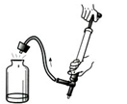A.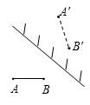 B.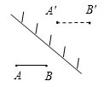 C.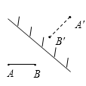 D.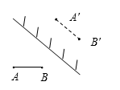

6．如图所示，往玻璃瓶打气的过程中,玻璃瓶塞弹起，并且瓶口出现了白雾．下列说法正确的是（  ）

A. 出现的白雾是水蒸气 B. 瓶内气体温度降低，内能减小

C. 瓶塞跳起是机械能转化为内能 D. 瓶塞跳起是打气筒对瓶塞做功

7．公交车后门左右扶杆上各装有一个相当于开关的按钮.当乘客按下任一按钮时，铃声响起，提醒司机有人要下车.图中符合要求的电路是（ ）

A.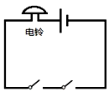 B.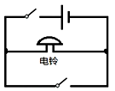 C.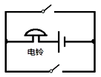 D.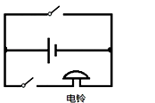

8．将同一鸡蛋分别浸入两杯密度不同的液体中，鸡蛋在甲杯中沉底，在乙杯中悬浮，如图所示．与乙杯比较（    ）

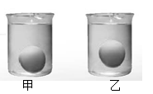A. 甲杯液体密度大，鸡蛋所受浮力大 B. 甲杯液体密度大，鸡蛋所受浮力小

C. 甲杯液体密度小，鸡蛋所受浮力大 D. 甲杯液体密度小，鸡蛋所受浮力小

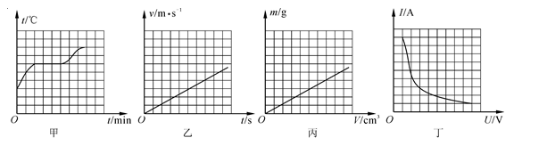9．如图所示，以下关于物理量之间关系的图像描述正确的是（  ）

A. 图甲为晶体凝固时温度随时间变化的图像

B. 图乙为匀速运动的物体速度随时间变化的图像

C. 图丙为同种物质质量与体积关系的图像

D. 图丁为小灯泡中电流与两端电压关系的图像

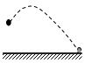10．小王推铅球，球离手后在空中运动的轨迹如图所示．如果推出的铅球在上升到最高点的一瞬间，不再受任何力的作用，则球将（   ）

A.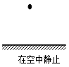 B.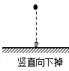 C.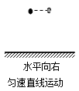 D.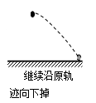

11．立定跳远是中学生体育测试项目之一，如图所示是立定跳远时的分解图，下列说法正确的是（  ）

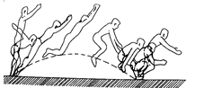A. 运动员起跳后仍能继续向前运动，是因为运动员受到惯性力的作用

B. 运动员鞋底的花纹是为了增大接触面积，从而增大摩擦力

C. 运动员落入沙池时，运动员对沙池的压力和沙池对运动员的支持力是一对平衡力

D. 运动员落入沙池时，沙池中留下深深的脚印，力改变物体的形状

12．小明用图甲所示的装置测出凸透镜的焦距, 并“探究凸透镜成像规律”.当蜡烛、透镜、光屏位置如图乙时, 在光屏上可成清晰的像.下列说法正确的是（ ）

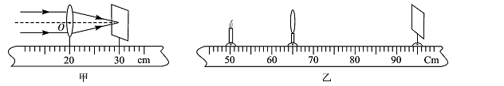

A. 凸透镜的焦距是30cm

B. 图乙中烛焰成的是倒立放大的像

C. 照相机成像特点与图乙中所成像的特点相同

D. 只移动图乙中的蜡烛, 烛焰可再次在光屏上成清晰的像

**二、填空作图题**

13. 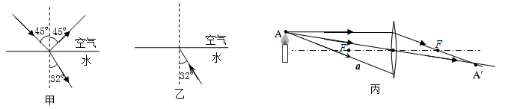

（1）小王把一束光从空气斜着射入水中，根据实验现象画出了光束在空气中和水中的径迹如图甲所示．请根据小王的研究（甲图标示的角度），在乙图中画出光以32º的入射角从水中斜着射进空气的光传播的示意图，并在图上标出反射角和折射角的角度．

（2）物点A发出两条光线经过凸透镜会聚于像点A′，请您在图丙中作出物点A发出的a光线经过凸透镜后的传播光路图．此时蜡烛成的是_______像（填“实”或“虚”）．

14．粗细均匀棒的一端在力F的作用下（如图所示），处于杠杆平衡状态．要求

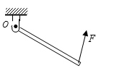

（1）画出棒所受重力G的示意图．

（2）画出力F的力臂l1．

（3）比较两力的大小：G______F．依据是___________________________________ ．

15. 甲、乙两车向东运动的s-t图像分别如图（a）、（b）所示．以乙为参照物，甲是向 运动；甲、乙各运动8m，所用时间相差________s．

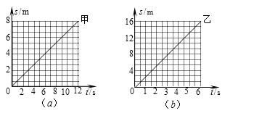

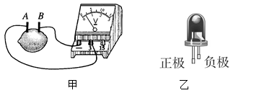16. 如图甲所示，把两种不同的金属片Ａ、Ｂ插入柠檬，制成的“水果电池”，与电压表连接在一起．水果电池是把 能转化为 能的装置．把图甲中的电压表换为图乙中的二极管，要想二极管发光, 金属片_____要接二极管负极．

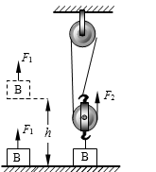17. 小明伏在鱼缸的玻璃壁上观察，一条质量为0.1kg的锦鲤在水中悬浮，它受到浮力的大小是_____（g取10N/kg），锦鲤下方有一条小金鱼，小金鱼承受的压强比锦鲤要更_____（选填“大”或“小”）．小明观察一段时间后，在他前面的玻璃壁上出现了一层小水珠，形成小水珠的物态变化是______________．

18. 如图所示，手用F1的力直接将物体B匀速提升h，F1做功为750 J．若借助滑轮组把B匀速提升相同高度，滑轮组机械效率是75%，则F2做功为___________ J．F1与F2的大小之比为___________.

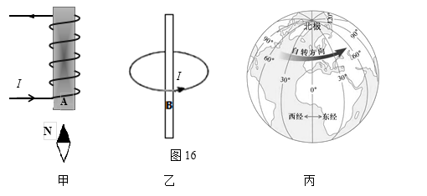19. 通电螺线管的外部磁场与条形磁体周围磁场相似.

（1）如图甲中箭头表示电流方向，小磁针北极指向如图所示，则螺线管的A端是_________极（选填“N”或“S”）.

（2）螺线管实际上就是由多个单匝圆形线圈组成，通电螺线管的磁场可以看成由每一个单匝圆形通电线圈的磁场组合而成.现有一单匝圆形通电线圈中的电流方向如图乙所示，则其B端是_________极（选填“N”或“S”）.

（3）地球周围存在磁场，有学者认为，地磁场是由于地球带电自转形成圆形电流引起的，如图丙所示．结合图甲、乙、丙分析推断：地球的圆形电流方向与地球自转的方向_________（选填“相同”或“相反”）．物理学规定正电荷定向移动方向为电流方向，那么地球带_________（选填“正”或“负”）电.

**三、解析题**

20. 为适应环保需要，广州正大力推广电动公交车．某纯电动中巴车的质量约为4800kg，平直路面上静止时轮胎与路面接触的总面积约0.4m2．取10N/kg．

（1）中巴车所受的重力是多少？

（2）静止在平直路面时中巴车对路面的压强是多少？

（3）中巴车在1min之内匀速行驶了1800m，此时它的输出功率为75kW. 则中巴车所受阻力是多少？

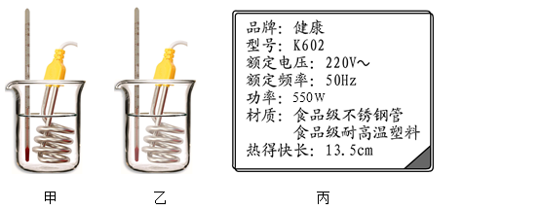21. 小明想探究浓盐水的比热容大小，他找来了如图甲、乙所示的两套完全相同的装置，“热得快”（电热器）上面的铭牌如图丙所示，他称出了500g的纯净水和500g的浓食盐水分别装入了甲乙两个烧杯。小明找来停表，同时通电加热，记录到加热时间1min，水温上升了12℃，食盐水温度上升了15℃，已知水的比热容为4.2×103J/（kg℃）。问：

（1）小明所用热得快正常工作电流是多大？

（2）该热得快正常工作的电阻是多大？

（3）若加热时甲、乙装置吸收的热量相同，则小明所测浓盐水的比热容是多大？

**四、实验探究题**

22.

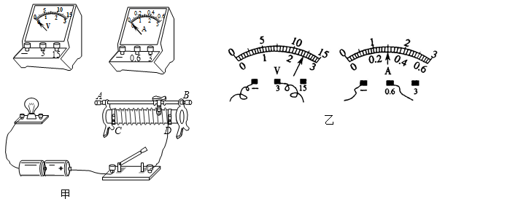

（1）请补充完成图甲中测小灯泡电功率的实物图连接．

（2）连接电路时，开关S应处于______状态(选填“断开”或“闭合”)．滑动变阻器的滑片应置于________(选填“最左端” 、“最右端” 、“中间” )．

（3）若某次实验电压表、电流表的示数如图乙所示,灯泡两端的电压是______V，流过灯泡的电流是_________A，此时灯泡消耗的电功率是______W.

 (4)合上开关，电流表和电压表示数都不为零，无论如何移动滑片，两表示数都不变，你认为接线可能出现的问题是__________________ ．

23. 为了比较水和空气对牛奶的冷却效果，小明进行了如下的探究实验：将同一盒热牛奶分别装入两个相同的瓶中，甲瓶放在水中，乙瓶放在空气中，其它条件均相同，如图所示．实验时，每隔一定时间记录一次插在甲、乙两瓶牛奶中的温度计示数如下表所示：

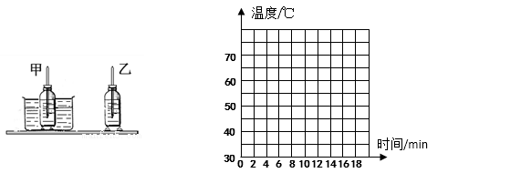   
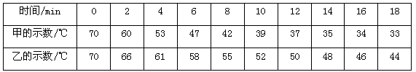

（1）对甲、乙两个瓶中的牛奶，小明要控制它们哪个量相同？____________

（2）根据表中数据，请将甲瓶中牛奶温度随时间变化的图象画在上图的坐标系中．

（3）小明通过实验，得到的正确结论是什么？________________________

（4）进一步分析表中甲的示数，小明又发现，在冷却过程中，牛奶冷却的快慢前后并不一致，特点是____________．（选填“先慢后快”或“先快后慢”）．小明想用“冷却速度”来表示物体冷却的快慢程度，请你给“冷却速度”下个定义：质量为1kg的物体，______________________叫做冷却速度．

24. 小明要测量体积较大的某矿石的密度，桌面上有下图器材可供选择：

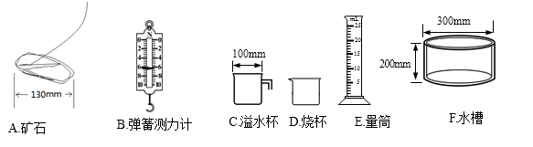

请你帮小明设计出一种方案：

(1)实验原理公式：_

(2)实验器材(用代号)：

(3)实验步骤（可结合图形描述）：

(4)矿石密度的表达式（已知水的密度为ρ水）：ρ矿=

**2018年广东省广州市中考物理试卷**

**一、选择题（每小题3分，共36分）每小题给出的四个选项中，只有一项最符合题意**

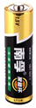1．（3分）如图是常用的5号电池的示意图，其型号的另一种表示方法为“14500”，前两位数是直径，后三位数是高度，这型号电池高度为（　　）

A．14mm B．145mm C．500mm D．50.0mm

2．（3分）静置的密封容器内只有氢气，若以o表示氢气分子，如图中最能代表容器内氢气分子分布的是（　　）

A．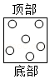 B．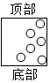 C．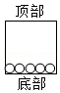 D．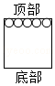

3．（3分）吉他上的弦绷紧时发声的音调比它不紧时高，则绷紧的弦发声比它不紧时（　　）

A．振幅一定更大

B．振幅一定更小

C．振动频率一定更低

D．每秒内振动次数一定更多

4．（3分）对比如图中我国2017年发电量和2030年预测发电量，预测（　　）

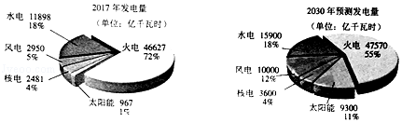

A．火电发电量将减少

B．水电发电量将增加

C．我国将以核能发电为主

D．风电发电量占总发电量的比例将减小

5．（3分）如图所示，通电导线a、b固定不动，左磁体对a的作用力为Fa，右磁体对b的作用力为Fb，下列说法正确的是（　　）

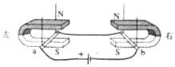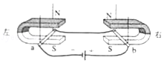

A． Fa、Fb方向相反 B．Fa、Fb方向相同

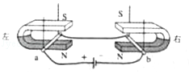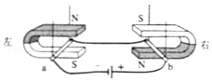

C． Fa、Fb方向相反 D． Fa、Fb方向相同

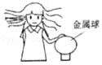6．（3分）如图所示金属球使小芳带电，则小芳（　　）

A．得到电子 B．失去电子

C．得到原子核 D．相互排斥的头发带上同种电荷

7．（3分）如图所示，OQ是水平地面，物体在水平拉力作用下从O匀速直线运动到Q，OP段拉力F1为300N，F1做的功为W1，功率为P1；PQ段拉力F2为200N，F2做的功为W2，功率为P2．则（　　）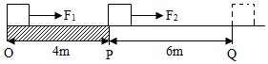

A．W1＞W2 B．W1＜W2 C．P1＞P2 D．P1＜P2

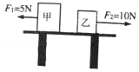8．（3分）如图所示，水平桌面上的甲、乙两物体分别在水平拉力作用下处于静止状态，G甲＞G乙．甲受到的摩擦力（　　）

A．大于5N B．等于5N

C．大于乙受到的摩擦力 D．等于乙受到的摩擦力

9．（3分）物质M通过吸、放热，出现三种不同物态，如图所示，甲、乙、丙物态依次为（　　）

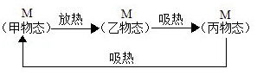

A．固、液、气 B．气、液、固 C．气、固、液 D．液、固、气

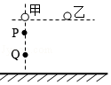10．（3分）如图所示，甲、乙两个质量不同的小球从相同高度静止释放，甲球下落过程中经过P、Q两点，忽略空气阻力，下列说法正确的是（　　）

A．着地瞬间，两球的动能相等

B．甲球在P点和Q点的机械能相等

C．释放瞬间，两球的重力势能相等

D．从释放到着地，两球所受重力做的功相等

11．（3分）向前直线行驶的车内，小明给小芳连拍两张照片如图所示，拍照过程中车可能（　　）

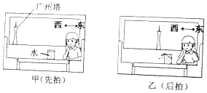

A．向西加速 B．向东加速 C．向西减速 D．向东减速

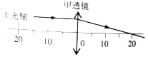12．（3分）将物体分别放在甲、乙凸透镜前，物距相同，通过甲透镜成正立放大的像，通过乙透镜成倒立缩小的像。如图是平行于主光轴的光线通过甲透镜的光路图，下列选项中哪幅图可能是平行于主光轴的光线通过乙透镜的光路图（　　）

A．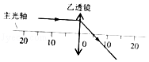 B．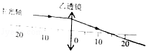

C．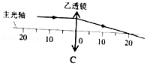 D．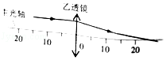

**二、填空作图题（共24分）**

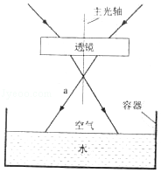13．（6分）两条光线通过透镜的光路如图所示：

（1）该透镜是　 　透镜（选填“凹”、“凸”）。

（2）光线a射向水面。在图中①画出a的反射光线；②大致画出a进入水中的折射光线；③标示出反射角r1和折射角r2。

（3）逐渐往容器中加水，光线a在容器底形成的光斑会　 　（选填“左移”“右移”、不动”）。

14．（3分）O为支点的轻质杠杆原处于水平静止，现同时施加大小相等的力F1、F2（如图）。

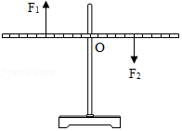（1）此时杠杆能否保持平衡？ 　 　。

（2）画出图中F1的力臂L1。

15．（3分）（1）图一是托里拆利实验装置，测得当地大气压等于　 　mm高的水银柱所产生的压强。

（2）关于图一现象的成因，十七世纪有两种观点，观点一：否认大气压存在，玻璃管内本应充满液体，液面下降是因为管内的部分液体变成气体，管内气体越多，液面下降越多。观点二：管内液面上方是真空，大气压支撑起液柱，帕斯卡为了验证哪种观点正确，将两根长12m规格相同的玻璃管分别装满水和酒，倒置在相应液体槽中，酒的密度比水小，且比水易变成气体，若观点一正确，应出现图二中　 　图的现象。若观点二正确，应出现图二中　 　图的现象。

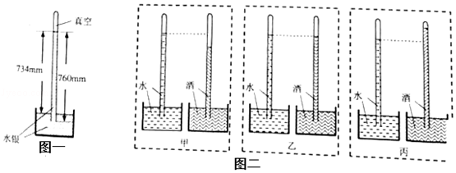

16．（3分）测量某液体密度的实验如图所示，液体的质量为　 　g，依据公式ρ＝　 　，液体的密度为

　 　g/cm3。

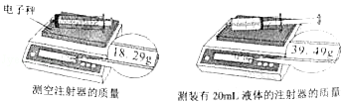

17．（3分）小明用图中的动滑轮匀速拉动水平地面上的物体A，测出A移动的距离s、水平拉力F和A的重力G。

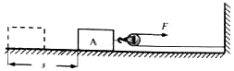（1）以上条件能否求出此时滑轮的机械效率η？　 　，如果能，写出η的表达式；如果条件不足，写出还需补充的物理量的测量步骤和符号，并写出η的表达式　 　 （η用题目已知及补充的物理量符号表示）

（2）若A在10s内运动了4m，A的速度为　 　 。

18．（2分）白色感压纸受到的压强达到可测最小值时才变色，且颜色随压强变大而变深，大于可测最大值时颜色不再变深。感压纸A的规格如图所示。

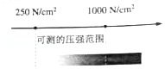实验1：用250N的压力垂直作用在A上，受力面积为0.25cm2，此压力对A的压强为　 　N/cm2。

实验2：仍用250N的压力垂直作用在与A规格相同的感压纸上，要使它变色且颜色深度与实验1不同，下列哪些受力面积符合要求？　 　。

①2cm2 ②0.8cm2 ③0.3cm2 ④0.1cm2 ⑤0.01cm2

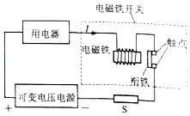19．（4分）测得某熔断开关S在不同电流下的熔断时间如下表，将电磁铁开关和S接入电路。如图所示，当I＞4A时，电磁铁能在0.1s内吸动衔铁，使电路断开，衔铁无法自动恢复至图示位置；当1A＜I≤4A时，电磁铁无法吸动衔铁，S发热熔断，使电路断开（熔断时间为S开始通电到它熔断的时间）。

|  |  |  |  |  |  |
| --- | --- | --- | --- | --- | --- |
| 电流/A | 1 | 1.5 | 2 | 4 | 5 |
| 熔断时间/s | 不会熔断 | 220 | 40 | 5 | 2 |

（1）S的电阻为1Ω，当I＝2A，通电时间为　 　s时S熔断，此过程中S产生的热量是　 　 J。

（2）当I＝5A时，通电0.1s，S能否熔断？　 　。

（3）若电路中电流方向与图中所示相反，电磁铁吸引还是排斥衔铁？　 　。

**三、解析题（共20分，解析题应写出必要的文字说明、公式和重要演算步骤.只写出最后答案的不能得分，有数值计算的题，演算过程及结果都要在数字的后面写上正确的单位）**

20．（8分）测得某白炽灯在不同电压下的电功率如下表：

|  |  |  |
| --- | --- | --- |
| 数据序号 | 灯两端电压U/V | 灯的电功率P/W |
| 1 | 220 | 40 |
| 2 | 110 | 12.1 |

（1）灯两端电压为220V时，灯的电阻为多少？

（2）灯两端电压为110V时，通过灯的电流为多少？通电100s灯消耗的电能是多少？

21．（12分）小明每天测量同一个鸡蛋的质量，再把鸡蛋放入水中，观察它的浮沉情况后，取出放好。下表是他记录的部分数据及现象。（鸡蛋的体积保持不变，g＝10N/kg，ρ水＝1.0×103kg/m3）

|  |  |  |  |  |  |  |
| --- | --- | --- | --- | --- | --- | --- |
|  | 第1天 | 第8天 | 第29天 | 第57天 | 第58天 | 第70天 |
| 质量m/g | 66.8 | 66.2 | 64.4 | 62.0 | 61.9 | 60.8 |
| 鸡蛋  在水  中的  位置 | 菁优网：http://www.jyeoo.com  沉底 | 菁优网：http://www.jyeoo.com  沉底 | 菁优网：http://www.jyeoo.com  沉底 | 菁优网：http://www.jyeoo.com  悬浮 | 菁优网：http://www.jyeoo.com  漂浮 | 菁优网：http://www.jyeoo.com  漂浮 |

（1）求第57天鸡蛋所受浮力及鸡蛋的体积。

（2）比较第1天和第70天鸡蛋受到浮力的大小，写出判断依据。

（3）根据表格的现象你如何判断鸡蛋存放时间的长短？

**四、实验探究题（共20分）**

22．（6分）小芳想了解当滑动变阻器与电阻并联时，调节滑片，电阻两端的电压及电路中的电流怎样改变。

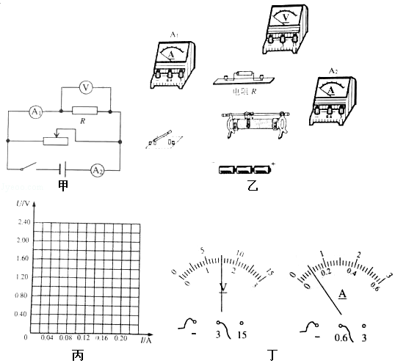

（1）实验电路图如图甲所示，请在图乙中连接对应的实物图。

（2）改变滑动变阻器接入电路的阻值，记录数据如下表。根据表中数据在图丙的坐标系中画出电阻R的U﹣I图线。

|  |  |  |  |  |
| --- | --- | --- | --- | --- |
| 数据序号 | 1 | 2 | 3 | 4 |
| 电压表示数U/V | 2.40 | 1.80 | 1.20 | 0.60 |
| 电流表A1示数I1/A | 0.16 | 0.12 | 0.08 | 0.04 |
| 电流表A2示数I2/A | 0.40 | 0.75 | 1.14 | 1.50 |

（3）某次实验电压表和电流表A1的示数如图丁所示，U＝　 　V，I1＝　 　A，I2＝0.90A，此时通过滑动变阻器的电流为　 　A。

（4）此电路不允许滑动变阻器接入电路的阻值为零，原因是　 　。

23．（6分）如图一所示，用加热器给初温均为20℃的甲、乙液体加热（m甲＜m乙），两种液体每秒吸收的热量相同。这两种液体的温度﹣﹣加热时间的图线如图二。

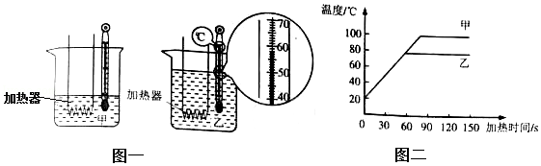

（1）某时刻温度计示数如图一所示，此时乙的温度为　 　 ℃。

（2）甲液体第30s的内能　 　第35s的内能（选填“大于”、“等于”、“小于”）。

（3）小明根据图二中0至30s图线及题目所给信息得出：甲液体的比热容比乙液体的大。你认为小明的说法是否正确？　 　。你的判断依据是什么？　 　 。

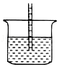24．（8分）小明把两端开口的细玻璃管插入水中，发现管内的液面上升（如图）。他查资料得知：管内外液面高度差与水温、管的内径有关，小明想利用这支细玻璃管探究管内外液面高度差与水温的定量关系，请你帮他设计实验方案。

（1）实验器材：细玻璃管、　 　 。

（2）实验步骤（可画图或文字表述）；

（3）设计记录数据的表格。

**2018年广东省深圳市中考物理试卷**

**一、选择题**

1．（3分）下列现象属于光的反射的是（　　）

A．雨后的彩虹 B．树荫下的光斑

C．池水看起来“浅” D．树在水中的倒影

2．（3分）用一个焦距为10cm的放大镜来观察邮票细节，放大镜与邮票的距离应（　　）

A．大于20cm B．等于10cm

C．小于10cm D．在10cm与20cm之间

3．（3分）对下列图象中的物理信息描述错误的是（　　）

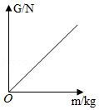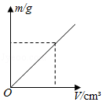

1. 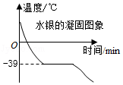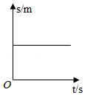物体的重力与质量成正比 B．该物质可能是水

C．该物体处于静止状态 D．黑龙江北部（最低温度﹣52.3℃）可以使用水银温度计

4．（3分）端午节，妈妈蒸制粽子的过程中，涉及到的有关物理现象表述正确的是（　　）

A．蒸粽子时，冒出的“白气”是汽化现象

B．粽子香味扑面而来，说明分子不停地做无规则运动

C．水沸腾时吸收热量，温度升高

D．蒸粽子主要是通过做功的方式改变物体的内能

5．（3分）张一山在《朗读者》中为大家演绎了《追风筝的人》。关于其中的物理知识，下列说法正确的是（　　）

A．朗读时，朗读者的声带振动产生声音

B．空气中，声音的传播速度约约3×108m/s

C．观众主要依据音调区分主持人和朗读者的声音

D．朗读者的声音很大是因为声音的频率很高

6．（3分）下列物理量估算不合理的是（　　）

A．一个中学生的重力约500N

B．人步行速度约10m/s

C．人体的正确体温约37℃

D．人体平均密度约1g/cm3

7．（3分）对于上升的热气球，下列说法正确的是（　　）

A．热气球的升空原理和民航飞机的起飞原理相同

B．热气球匀速上升时，机械能一定不变

C．热气球上升过程中，受到的大气压强不变

D．热气球燃料减少后，它的惯性变小

8．（3分）如图所示，物体沿斜面匀速下滑，其受力分析正确的是（　　）

A．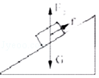 B．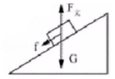 C．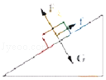 D．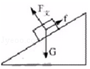

9．（3分）阅兵仪式中，检阅车在水平地面上匀速行驶。下列说法正确的是（　　）

A．车和人的总重力与地面对车的支持力是一对相互作用力

B．车对地面的压力与地面对车的支持力是一对平衡力

C．以行驶的检阅车为参照物，路边站立的土兵是运动的

D．检阅车匀速行驶牵引力大于车受到的阻力

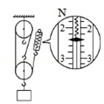10．（3分）如图为“测滑轮组机械效率”的实验。在弹簧测力计拉力作用下，重6N的物体2s内匀速上升0.1m，弹簧测力计示数如图示（不计绳重与摩擦）。下列说法错误的是（　　）

A．弹簧测力计的拉力是2.4N

B．物体上升的速度为0.05m/s

C．弹簧测力计拉力的功率为0.12W

D．滑轮组的机械效率约83.3%

11．（3分）下列关于电学知识说法正确的是（　　）

A．验电器的工作原理是异种电荷相互排斥

B．金属靠自由电子导电

C．导体的电阻大小只跟导体的长度、横截面积有关

D．电学中规定正电荷的运动方向为电流的方向

12．（3分）我国航母舰载机起飞将采用自行研制的电磁导射器，电磁弹射器的弹射车与舰载机前轮连接，并处于强磁场中，当弹射车的导体有强电流通过时，就可以受到强大的推力，下列各图中与弹射车工作原理一致的是（　　）

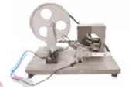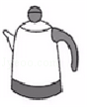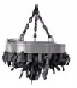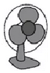

A．电风扇 B．手摇发电机 C．电热水壶 D．电磁起重机

13．（3分）关于安全用电知识，下列说法正确的是（　　）

A．可以用湿抹布擦插座

B．发现有人触电，应立即用手将人拉开

C．三孔插座接地线要保证良好接地

D．使用试电笔时，不能用手接触到笔尾金属体

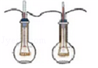14．（3分）如图为“探究焦耳定律”的实验装置。两个相同的烧瓶中密封初温相同、质量相等的煤油，通电一段时间后，右侧玻璃管中液面比左侧高。下列说法正确的是（　　）

A．通过玻璃管中液面的高度判断电流产生热量的多少，这种方法是控制变量法

B．右侧电阻丝的阻值比左侧小

C．通过右侧电阻丝的电流比左侧小

D．该装置用于探究电流通过导体产生的热量多少与电阻大小的关系

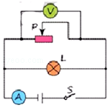15．（3分）如图所示，电源电压保持不变，闭合开关S，当滑片P向右移动时，下列说法错误的是（　　）

A．电压表表示数变大 B．电流表示数变小

C．灯L的亮度不变 D．电路的总功率变小

16．（3分）如图甲所示，闭合开关后，在滑片P由b端向a端移动的过程中，电压表示数U随滑动变阻器的电阻R2变化的关系图象如下图乙所示，下列说法错误的是（　　）

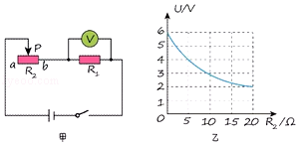A．电源电压是6V

B．R2的最大阻值是20Ω

C．R1的电阻是10Ω

D．当滑片P移到中点时，10s内电流通过R1产生的热量是18J

**二、非选择题**

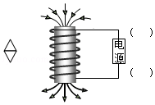17．如图所示，完成凸透镜的光路图。

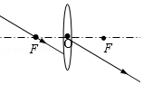

第17题图 第18题图

18．如图所示，请根据通电螺线管周围磁感线的方向判断电源的“+”、“﹣”极和小磁针的N极，并在图中标出。

19．在深圳科技活动月中，某校开展了实验操作小能手竞赛活动。

（1）“探究杠杆的平衡条件”实验

①如图甲所示，为了使杠杆在水平位置平衡，应把杠杆右的平衡螺母向　 　（选填“左”或“右”）调节；

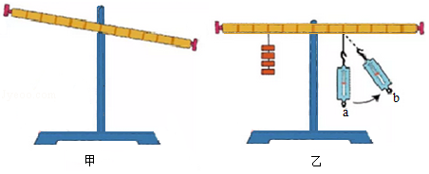②如图乙所示，保持杠杆水平位置平衡，测力计从a位置转到b位置，其示数将　 　（选填“变大”、“变小”或“不变”）

③在实验中，改变力和力臂的大小得到多组数据的目的是　 　（填序号）

A．使测量数据更准确

B．多次测量取平均值减小误差

C．避免偶然性，使实验结论具有普遍性

（2）“测量橙汁的密度”实验

①为了测量结果更准确，下列实验步骤的合理顺序是　 　（用字母表示）

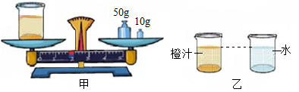A．计算橙汁的密度

B．用天平测出空烧杯的质量

C．烧杯中盛适量的橙汁，用天平测出橙汁和烧杯的总质量

D．调节天平平衡

E．将烧杯中的橙汁全部倒入量筒中，读出橙汁的体积

②测量橙汁和烧杯总质量时，砝码和游码的位置如图甲所示，则总质量为　 　g。

③不用量筒，只需添加一个完全相同的烧杯和适量的水，也可以完成该实验。

实验步骤如下：

a．用已调好的天平测出空烧杯的质量，记为m0；

b．向一个烧杯倒入适量橙汁，用天平测出橙汁和烧杯的总质量，记为m1；

c．向另一个烧杯中倒入与橙汁等深度的水（如图乙），用天平测出水和烧杯的总质量，记为m2；

d．橙汁的密度ρ橙汁＝　 　（水的密度用ρ水表示）

20．“探究电流与电阻的关系”实验中，老师提供了2节新干电池、电流表、电压表、开关、滑动变阻器、阻值为10Ω、20Ω和40Ω的定值电阻各一个以及导线若干：

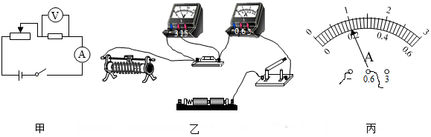

（1）请根据图甲，用笔画线将实物图（图乙）连接完整（要求导线不交叉，当滑片向右移动时，滑动变阻器的阻值变大）；

（2）将滑动变阻器阻值调到最大处，闭合开关后，发现电压表有示数且接近电源电压，电流表示数为0，其原因可能是　 　。

（3）排除故障后，更换不同定值电阻进行实验，测得数据填入下面表格。第一次电流表的示数如图丙所示，读数为　 　A．实验过程中应保持电压表示数为　 　V不变。

|  |  |  |  |
| --- | --- | --- | --- |
| 实验序号 | 1 | 2 | 3 |
| 电阻（Ω） | 10 | 20 | 40 |
| 电流（A） |  | 0.10 | 0.05 |

（4）由表中数据得出结论：导体两端的电压一定时，通过导体的电流与导体的电阻成　 　（选填“正比”或“反比”）。

（5）根据表格中的数据判断所选用的滑动变阻器可能是　 　（选填“A”或“B”）。

A．“50Ω 0.5A”B．“10Ω 1A”

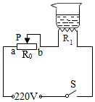21．在深圳某科技节上，某同学自己动手制作了一个牛奶加热器，设计电路简图如图所示，已知滑动变阻器R0的最大阻值为100Ω，用于加热的电阻丝R1的阻值为55Ω．求闭合开关S后：

（1）电路中的最小电流（结果保留1位小数）；

（2）电热丝的最大加热功率；

（3）在最大加热功率下，用时100s可以将1kg常温牛奶温度升高多少？[不考虑热量损失，牛奶的比热容为c＝2.5×103J/（kg•℃）]

22．在物理实验操作考核中，水平桌面上放置底面积为100cm2的圆柱形容器（不计容器壁厚度），内有12cm的水（如图甲），某考生用弹簧测力计悬挂一金属圆柱体，从液面开始缓慢浸入水中，拉力F与圆柱体下表面到水面距离h的变化关系如图乙所示，当圆柱体下表面距液面为10cm时，系圆柱体的细线恰好松开，圆柱体沉入容器底部（水未溢出）。如图内所示（g取10N/kg），求：

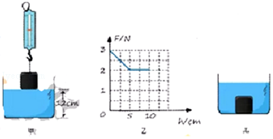（1）圆柱体浸没在水中时所受到的浮力；

（2）圆柱体的体积；

（3）圆柱体沉入底部时，水对容器底部的压强。

23．根据所学知识，回答问题

（1）阅读短文，回答问题

三峡工程是一项伟大的工程，主要由大坝、电站厂房和通航建筑物三部分组成。三峡大坝上窄下宽。蓄水位高达175m，水从高处落下，冲击涡轮进行发电，年平均发电量880亿千瓦时，三峡大坝正常蓄水后，上下游水位落差达113m，为方便船只在上、下游之间往返，三峡船闸设有5个闸室。三峡大坝蓄水后，水域面积扩大使附近地区昼夜温差缩小，改变了库区的气候环境。

请在上面的材料中找出与物理相关的描述，并说明所涉及的物理知识，填写下表。（不能与示例相同，物理知识不能重复。）

|  |  |  |
| --- | --- | --- |
|  | 相关的描述 | 物理知识 |
| 示例 | 三峡大坝上窄下宽 | 液体压强随深度的增加而增大 |
| 1 |  |  |
| 2 |  |  |

（2）有人发明了“感应照孔门把手”只有在夜间且有人摸门把手时，锁孔旁的灯才亮，从而方使夜间开锁，它利用感应开关S1（有人摸门把手时，S1闭合；无人摸门把手，S1断开）以及光敏开关S2（天暗时S2闭合，天亮时S2断开）控制电路，达到目的。请根据上述描述，完成电路连接。

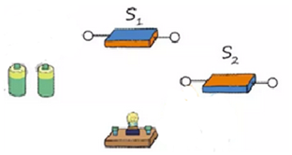

**2018年广东省中考物理试卷**

**一、单项选择题（本大题7小题，每题3分，共21分）**

1．（3分）以下描述中与光的折射现象有关的是（　　）

A．形影相随，亲密无间 B．海市蜃楼，虚无缥缈

C．镜中生花，脱离实际 D．水中捞月，一无所得

2．（3分）以下物理规律无法用实验直接验证的是（　　）

A．牛顿第一定律 B．欧姆定律

C．光的反射定律 D．焦耳定律

3．（3分）音乐会上小提琴演奏乐曲时，下列说法正确的是（　　）

A．演奏前，调节小提琴的琴弦松紧可改变声音的响度

B．演奏时，用力拉紧小提琴的同一琴弦可提高声音的音调

C．小提琴演奏的乐曲通过空气传入听众的耳朵

D．小提琴的音色和二胡的音色相同

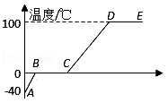4．（3分）如图所示，加热﹣40℃的冰，下列说法正确的是（　　）

A．BC段表示当前物体的状态仍是固体

B．冰的熔化过程温度不变，说明熔化不需要吸热

C．水的沸腾过程温度不变，说明它的内能不变

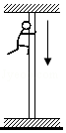D．由图可判断，加热时间相同时冰升温比水快，说明冰的比热容比水小

5．（3分）如图所示，70kg的消防员沿着钢管匀速下滑时感到手心发烫，此时受到钢管对他的摩擦力大小和导致手心内能改变的方式是（g＝10N/kg）（　　）

A．70N 热传递 B．70N 做功

C．700N 热传递 D．700N 做功

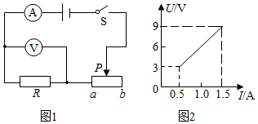6．（3分）如图1所示，电源电压保持不变，闭合开关时，滑动变阻器的滑片P从b端滑到a端，电压表示数U与电流表示数I的变化关系如图2所示，下列说法不正确的是（　　）

A．电源电压是9V

B．定值电阻R的阻值是6Ω

C．滑动变阻器的阻值范围是0～18Ω

D．若定值电阻R出现接触不良时，电流表示数为0，电压表示数为9V

7．（3分）A、B两种实心物体的质量与体积的关系如图1所示，把体积相等的A、B物体挂在滑轮组下，若要使它们处于静止状态，则图2的虚线框内悬挂B物体的个数是（不计摩擦和滑轮的自重）（　　）

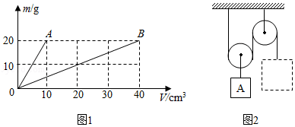

A．1个 B．2个 C．3个 D．4个

**二、填空题（本大题7小题，每空1分，共21分）**

8．（3分）夏日炎炎，小东从开着空调的屋内刚走到室外时，眼镜的镜片变模糊是由于空气中的水蒸气　 　形成；他在游泳池游泳后走上岸感觉到有点冷是由于身上的水　 　吸热所致；他买了冰棒含嘴里过了一会感觉到凉快是由于冰棒　 　吸热所致。（均填物态变化名称）

9．（3分）常见的物质由分子组成，分子由　 　组成；夏日荷花盛开飘来阵阵花香，这是　 　现象；清晨荷叶上的两颗露珠接触后成为了更大的一颗水珠，表明分子之间存在　 　力。

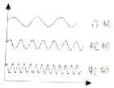10．（3分）汽车GPS导航仪与通讯卫星之间通过　 　来传递信息，其中真空中的传播速度为　 　m/s；如图所示是表示音频、视频和射频三种信号的波形示意图，频率最高的是　 　信号。

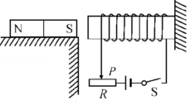11．（3分）如图1所示，闭合开关时，电压表示数如图2所示为　 　V；将滑动变阻器的滑片P向右移动时，电流表示数将　 　，电压表示数将　 　。（后两空选填“变大”、“变小”或“不变”）

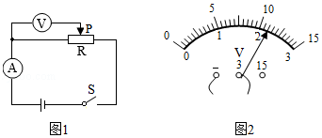

第11题图 第12题图

12．（3分）如图所示，条形磁铁放在水平木桌上，电磁铁右端固定并与条形磁铁在同一水平面上。闭合开关S，当滑动变阻器的滑片P逐渐向右移动时，条形磁铁仍保持静止，此时电磁铁的左端为　 　极，条形磁铁受到的摩擦力　 　（选填“变大”、“变小”或“不变”），方向水平　 　。（选填“向左”或“向右”）

13．（3分）如图所示，要使R1与R2组成并联电路，应闭合开关　 　，若此时电流表A1和A2的实数之比为2：5，则R1与R2的电阻之比为　 　，R1与R2消耗的电功率之比为　 　。

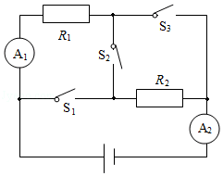

14．（3分）我国最新研发的63A式轻型水陆两栖坦克的质量为24t，它在陆地上行驶时与水平地面接触的总面积为8m2，对地面的压强为　 　Pa；坦克的前部和后部各装有一个浮控箱，当坦克在水面上浮渡时，它受到的浮力是　 　N，排开水的体积为　 　m3．（ρ水＝1.0×103kg/m3，g＝10N/kg）

**三、作图题（共7分）**

15．（2分）如图所示，轻质杠杆OA可绕O点转动，请在图中画出杠杆OA的动力臂L。

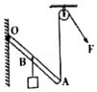

16．（2分）如图所示，光线经过平面镜反射后射向凹透镜，请画出射向平面镜的入射光线和经过凹透镜后的折射光线，并在图中标出入射角的度数。

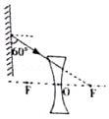

17．（3分）如图所示，①请将图中“光控开关”、“声控开关”和灯泡用笔画线代替导线完成楼道灯自动控制电路，要求在光线较暗且有声音时才亮；②安装一个不受开关控制的三孔插座。

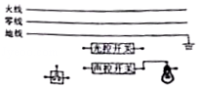

**四、实验题（本大题共5小题，共20分）**

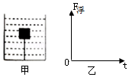18．（2分）如图甲所示，圆形物体的直径是　 　cm，如图乙所示，秒表的读数为　 　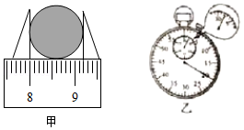

第18题图 第19题图

19．（2分）如图甲所示，实心物体被绳子拉着浸没在水中，此时它受到　 　个力的作用；剪断绳子后该物体运动直至静止，请在图乙中画出浮力F浮随时间t变化的大致图象。

20．（2分）利用太阳光测量两块凸透镜的焦距，请在图中的虚线框内设计测量焦距的实验记录表格。（物理量和单位均可采用文字或符号说明）

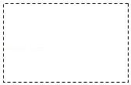

21．（7分）在探究“阻力对物体运动的影响”的实验中，如图1所示。

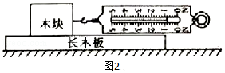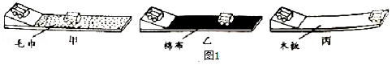

（1）让同小车从斜面上同一位置由静止开始下滑，目的是　 　。

（2）实验中同一小车在木板表面上运动的距离最长，表明它在该表面受到的阻力最　 　。

（3）假设水平面绝对光滑，小车不受任何阻力，则它会在水平面上做　 　运动。

（4）如图丙所示，让同一小车从斜面的不同高度由静止开始下滑，则还可以探究小车的　 　关系（选填序号）。

①重力势能与质量；②重力势能与高度；③动能与质量；④动能与速度

（5）如图2所示，用弹簧测力计水平拉着木块在长木块上做匀速直线运动，此时测力计的示数为　 　N。

（6）在不同水平面上用弹簧测力计水平拉着同一木块做匀速直线运动，可探究木块的　 　关系（选填序号）。

①滑动摩擦力的大小与接触面的粗糙程度；②滑动摩擦力的大小与压力大小；

22．（7分）在“探究电流跟电压关系”的实验中：

（1）如图1所示，甲为　 　 ，乙为　 　 。（选填“电流表”或“电压表”）

（2）用笔画线代替导线将图2中电路连接完整，要求实验过程中滑动变阻器的滑片从右向左移动。（导线不能交叉）

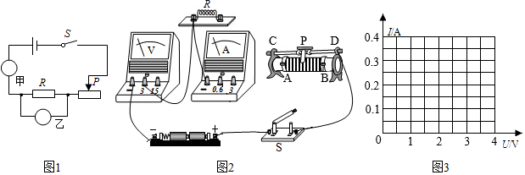

1. 在实验操作过程中保持　 　不变，闭合开关时，调节滑动变阻器的滑片P做了三组实验数据，如表所示，请根据该图表中数据在图3中进行描点连线。

|  |  |  |  |
| --- | --- | --- | --- |
| 实验次数  物理量 | 1 | 2 | 3 |
| 电压U/V | 1.0 | 2.0 | 2.5 |
| 电流I/A | 0.11 | 0.20 | 0.26 |

（4）对实验数据进行分析，归纳出结论是　 　 。

**五、计算题（本大题共2小题，共13分）**

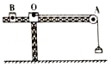23．（6分）如图是建筑工地上的起重机示意图，起重机的电动机功率为3×103W，当它把质量为1t的重物匀速提起24m时，用时100s。（g＝10N/kg）求：

（1）在这段时间内起重机提起重物做功的功率是多少？机械效率是多少？

（2）若起重机AB长为20m，吊起重物时B端的配重质量为4t，为使起重机不翻倒，则OB长为多少？（不计摩擦和起重机自重）

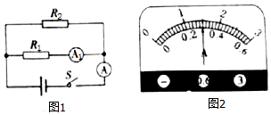24．（7分）如图1所示，已知定值电阻R1的阻值为30Ω，闭合开关时整个电路正常工作，两电流表的指针都在同一位置，示数如图2所示。（设电源电压保持不变），求：

（1）电源电压U是多少？

（2）通过定值电阻R2的电流是多少？

（3）现用一个未知阻值的定值电阻Rx替换电阻R1或R2，替换后只有一个电流表的示数发生了变化，请判断Rx替换的是电阻R1或R2。

（4）此时替换后电流表示数减少了0.3A，求未知电阻Rx的阻值。

**六、综合能力题（本大题共3小题，共18分）**

25．（5分）如图1所示，2018年5月23日中央新闻报道，我国自行设计制造的新型磁悬浮列车工程样车运行试验取得成功，时速可达160公里以上，列车由于车体与轨道不接触、无摩擦，具有噪音低损耗小、易维护等优点，被誉为“零高度飞行器”。这种兼具高速与中低速磁浮交通优点的新型磁悬浮列车将为我国城市间提供一种方便快捷的绿色轨道交通工具。

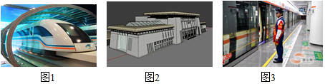

（1）磁浮列车是在车厢底部和轨道上分别安装了磁体，并使它们的同名磁极相互　 　，车体与轨道不接触，无摩擦，列车能够在轨道上方几厘米的高度上飞驰，避免了来自车轮与轨道之间的摩擦。

（2）如图2所示，列车站台设计成中间高两边低的原因是：进站时列车由于　 　要保持原来的运动状态冲上站台；从能量转换的角度来说，当列车出站时从高度较高的地方下行，它的　 　，不用消耗过多的电能或化学能等能量。

（3）如图3所示，当列车进站时，乘客必须站在站台和黄色线以外的位置候车才安全的原因是　 　。

（4）小张乘坐列车时看见两旁的房屋迅速向东退去，则列车相对于地面正在向　 　行驶。

26．（7分）“西电东送”是将我国西部发电车发出的电输送到我国东部，由发电厂输出的电功率是一定的，它决定于发电机组的发电能力。根据P＝UI中发电机的功率不变效应，若提高输电线路中的电压U，那么线路中的电流I一定会减小，反之亦然。输电线路的电能损耗主要是输电线电流热效应，输电线损失的热功率P＝I2R，所以采用输电线的电阻要尽量小。如果线路中电流降低到原来的，那么线路中损失的热功率就减少为原来的，因此提高电压可以很有效地降低输电线路中的热功率损失。

设发电厂的输出功率P0＝1.1×108W，输电线路上的总电阻为10Ω。

（1）若采用110kV的高压输送电能，输电线路的电流I1＝　 　A，输电线路损失的热功率P1＝　 　W，其与发电厂输出电功率P0之比P1：P0＝　 　。

（2）若采用1100kV超高压输送电能，输电线路损失的热功率P2＝　 　W，其与高压输送电能损失的热功率P1之比P2：P1＝　 　。所以采用超高压远距离输电可以大大降低输电线路的　 　损失。

（3）若想使输电线路中的热功率损耗为零，还可以采用　 　做为输电线材料。

27．（6分）阅读下列短文，回答问题，

“天舟一号”与“天宫二号”成功对接

我国自主研制的“天宫二号”空间实验室已于2016年9月15日发射成功“天宫二号”在距地面高度380km圆形轨道上绕地球匀速运行，绕地球一圈的运行时间是90分钟，“天舟一号”货运飞船于2017年4月20日由长征七号火箭成功发射升空，并于2017年4月22日与“天宫二号”首次自动交会对接成功，如图1所示，为我国建立自己的空间站迈出了坚实的一步。

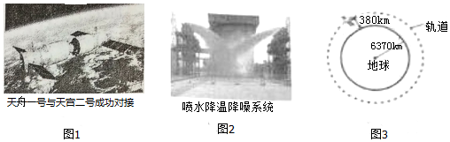

发射“天舟一号”货运飞船的长征七号火箭的燃料由液态煤油和液氢混合构成，火箭点火起飞时，火箭内的燃料燃烧从火箭体尾部喷射出火焰几乎直击发射平台。使得发射平台核心区的温度接近3000℃，足以融化绝大多数金属和非金属材料，长征七号火箭发射时与其它火箭不同的是发射平台旁的“喷水降温降噪系统”，其采取的是国际上先进的喷水降温方法，如图2所示，在发射中火箭飞到5m高以后，“喷水降温降噪系统”向箭体尾部火焰中心喷水20余秒，喷水量约为400t，一部分的水会汽化到大气中，大部分的水则通过导流槽流走，于是大流量喷水能够带走大量的热起到降温作用，防止了火箭发射台内部的仪器设备可能因高温受到影响。[圆周率π＝3，c水＝4.2×103J/（kg•℃）]

（1）设“喷水降温降噪系统”喷出400t水的初温为20℃，在喷水20秒内全部变成100℃的水，则水带走的热量为　 　J。

（2）如图3所示，设地球半径为6370km，“天宫二号”空间实验室在圆形轨道上正常运行，圆形轨道的半径为　 　km，圆形轨道的周长为　 　km．“天舟一号”货运飞船成功发射及正常入轨后，与“天宫二号”空间实验室对接。对接时“天舟一号”的运行速度为　 　km/s。

（3）长征七号火箭所搭载的“天舟一号”货运飞船在上升过程中的机械能不断　 　（选填“变大”、“变小”或“不变”），长征七号红箭燃料的　 　能燃烧时转化为内能。

**附录**

【**公式大全**】

一、电学公式：

1. 串联电路：

（1）*I* = *I*1 = *I*2，  *U总* = *U*1 + *U*2，（串联分压），

（2）*R总* = *R*1 + *R*2（越串越大，比最大的还大）

（3）*R*1 ：*R*2=U1：U2=W1：W2=P1：P2（电流相等，串联电路成正比）

2. 并联电路：

（1） *I总* = *I*1 + *I*2， *U* = *U*1 = *U*2 ，

（*R* = **）

（2）



（3）*R*1 ：*R*2=I2：I1=W2：W1=P2：P1（电压相等，并联电路成反比）

*U*

*I*

*U*

*R*

3. 欧姆定律：*I* = — （*U* = *IR* ， *R* = —）

*U* 2

*R*

*W*

*t*

4. 电功率：*P* = — *P* = *UI*  *P* = *I* 2*R* *P* = —

*U* 2

*R*

5. 电能：*W* = *Pt* *W* = *UIt W* = *I* 2*Rt* *W*= — *t*

6. 电能表测量电功率：

（1）方法一：

*Pt*

*n*

*Pt*

*n*

3.6×106J

*N*

1 kW·h

*N*

————— = —— 或 ———— = ——

（*N*指 ×××revs/kW·h或×××imp/kW·h ，*n*指在时间*t*内铝质圆盘转过的转数或指示灯闪烁的次数。）

（2）方法二：

3.6×106J

*N*

*W*

*t*

*n*×3.6×106J

*N*

①*W*1 = ————— ②*W* = *nW*1 = ——————— ③*P* = ——

*P*1

*P*2

*R*2

*R*1

*P*1

*P*2

*R*1

*R*2

7. —— = —— （串联电路）； —— = —— （并联电路）。

8. 电热：

（1） *Q* = *W* [ 电能全部转化为热（内能）时，例如电热器、纯电阻。]

（2） *Q* = *I* 2*Rt* （焦耳定律）

*c*

*f*

*c*

*λ*

9. 电磁波：*c* = *λf* （ *λ* = — ， *f* = — ） （*c* = 3×108m/s，电磁波家族速度都相等）

二、力学公式：

*m*

*ρ*

*m*

*V*

1. 密度：*ρ* = —— （*m* = *ρV* ， *V* = —— ） (1g/cm3 = 103kg/m3 ， *ρ*水 = 103kg/m3)

( 1mL = 1cm3 = 10-6m3 ，1L = 1dm3 = 10-3m3)

*s*

*v*

*s*

*t*

2. 速度：*v* = — （ *s* = *vt*  ， *t* = — ） ( 1m/s = 3.6km/h )

3. 重力： *G* = *mg* *G* =*ρgV*

*F*2

*F*1

*l*1

*l*2

4. 杠杆平衡条件：*F*1*l*1 = *F*2*l*2 或 —— = ——

5. 固体压力、压强（通常）： *p* = —— （水平时，*F* = *G*）

*F*

*S*

液体压强、压力（通常）： *p* = *ρ液gh* ， *F* = *pS*=*ρ液ghS*

( 1mm2 = 10-6m2 ， 1cm2 = 10-4m2， 1dm2=10-2m2 )

6. 浮力：（1）称量法： *F*浮 = *G*－*F*示 **（看到弹簧测力计时，优先使用）**

（2）原理法： *F*浮 = *G*排 = *m*排*g* =*ρ*液*gV*排**（题目有出现体积和液体密度、质量时优先使用）**

（3）平衡法： *F*浮 = *G* **（当需要判断物体在液体的状况时优先使用）**

（4）原因法（压力差法）： *F*浮 = *F*向上－*F*向下

7. 功： *W* = *Fs（有力有距离才做功；垂直无功、）*

*W*

*t*

8. 功率： *P* = — = *Fv*

9. 滑轮组竖提：

1

*n*

（1）*F* = — *G* （不计摩擦、滑轮重和绳重，即理想情况下）

1

*n*

（2）*F* = — (*G* + *G*动 ) （不计摩擦和绳重）

*G*

*nF*

*Gh*

*Fnh*

*Gh*

*Fs*

*W*有用

*W*总

（3）*η* = ——— = —— = ——— = —— （实际情况时）

*h*

*t*

*s*

*t*

（*s* = *nh* ， *v* = *n v*物 ； *v*物 = ——  ， *v* = — ）

*fs*物

*Fns*物

*f s*物

*Fs*

*W*有用

*W*总

*f*

*nF*

10. 滑轮组横拉：*η*= ——— = ——— = ——— = ——

*s*

*t*

*s*物

*t*

( *s* = *n s*物 ， *v* = *n v*物 ； *v*物 = —— ， *v* = — )

11. 斜面：（1）*Fs* = *Gh*  （理想情况下）

*W*有用

*W*有用 + *W*额外

*Gh*

*Gh* + *fs*

*Gh*

*Fs*

*W*有用

*W*总

（2）*η*= ——— = ——  *η*= —————— = ———— （实际情况时）

*W*有用

*W*总

*l*2

*l*1

*h*

*s*

*Gh*

*Fs*

*G*

*F*

*l*2

*l*1

12. 杠杆：*η*= ——— = —— = —·— ( — = — )

三、热学公式：

1. 吸热公式：*Q*吸 = *cm* ∆t （∆t大减少） 2. 放热公式：*Q*放 = *cm* ∆t（∆t大减少）

3. 热平衡方程：*Q*吸 = *Q*放 4. 燃料燃烧放热：*Q*放 = *qm* （ *Q*放 = *qV）*

*Q*吸

*Q*放

*W*有用

*Q*放

5. 热机效率：*η*= ——— *6. 热效率：*η*= ——

**【重点实验】**

